استاندارد حاکمیت شرکتی
تکنیکی نوین برای سنجش بلوغ حاکمیت شرکتی بنگاه و شرکت ها

نویسندگان
دکتر رحمت اله قلی پور، استاد دانشگاه تهران
امیر سالار ونکی
مصباح سیوندیان

پیشگفتار
موضوع حکمرانی بطور عام و حاکمیت شرکتی با مفهوم خاص، پدیده جدیدی نیست و از دیر باز چه بطور سنتی و چه در قالب دولت داری و بنگاه داری مدرن، مورد عمل دارندگان قدرت و نیز صاحبان شرکت ها بوده است. البته نوع حکمرانی در افت و خیزهای مختلف و با ورشکستگی شرکت ها و بروز و افول قدرت ها، دستخوش تغییرات زیادی شده است. ورشكستگي شرکت های زیادی در ایالات متحده آمریکا و رسوایی های مشابه در سایر كشورهاي جهان، اهمیت حاکمیت شرکتی را بطور فزاینده‌ای مورد توجه قرار داد. سرآغاز موضوع حاکمیت شرکتی، تاکید بر نظارت و هدایت مؤثر بر عملکرد شرکت ها و بنگاه های تجاری و اقتصادی می‌باشد. جدایی مالکیت از مدیریت در پی ظهور شرکت‌های بزرگ با سرمایه گذاران متعدد و متنوع، منجر به شکل گیری و بروز مشکل تضاد منافع بین مدیران، مجریان و عاملین بنگاه‌های اقتصادی به عنوان "کارگزاران " و مالکان و سهامداران به عنوان "کارگماران" مؤسسات اقتصادی گردید.
از الزامات تداوم فعالیت واحد تجاری در شرکت های بازرگانی، توجه به منافع سهامداران و ذی نفعان از طریق استقرار مجموعه‌ای از فرایندها و ساختارهای سازمانی مؤثر می‌باشد که ضمن نظارت و کنترل روابط فیمابین کارگزاران (مدیران) و سهامداران، به نحوی که نه تنها از سوء مدیریت و ترجیح منافع فردی مدیران بر منافع جمعی سهامداران و ذی نفعان(تئوری نمایندگی)، جلوگیری کند(دهر و سالونسی،2015)، بلکه مدیریت و اداره شرکت را به ارائه بهترین و موثرترین عملکرد ممکن تشویق می‌کند، می‌باشد. حاکمیت شرکتی فرایندی نظارتی و کنترلی است که روابط فی مابین اداره کنندگان؛ سهامداران و ذینفعان را از طریق رعایت اصولی همچون شفافیت، پاسخگویی، درستکاری و عدالت به منظور استفاده بهینه از منابع جهت تضمین منافع را تعریف می‌نماید (کمیسیون اروپایی، 2010؛ سالونسی،2015).
در ایران برای شرکت های تجاری، چهارچوب‌هایی برای حاکمیت شرکتی، به صورت محدود در قانون تجارت (سال ۱۳۱۱) ارائه گردیده است. همچنین سازمان بورس و اوراق بهادار طی آیین نامه‌ای، نظام راهبری شرکتی را به تصویب هیئت مدیره خود رساند و برای شرکت های پذیرفته شده در بورس و اوراق بهادار لازم اجرا نمود. همچنین بیمه مرکزی جمهوری اسلامی ایران نیز برابر آیین نامه ۹۳ شورای عالی بیمه و متمم‌ها و اصلاحیه‌های بعدی آن فرایند اجرای حاکمیت شرکتی در صنعت بیمه را جهت اجرا به شرکت‌های عامل بیمه کشور ابلاغ نموده است. در برخی بانک ها و شرکت های بزرگ نیز دستورالعمل حاکمیت شرکتی تدوین شده است و چند سالی است که اجرا می شود. اما علیرغم بکارگیری این الگو(حاکمیت شرکتی) در موسسات و شرکت های ایرانی، نظام سنجش و ارزیابی دقیقی از میزان موفقیت اجرای این الگو وجود ندارد و نمی توان قضاوت دقیق با سنجه های اندازه گیری از وضعیت پس از اجرا و مقایسه آن با قبل از اجرا داشت. نیز حتی نمی شود سنجش مناسبی از وضعیت حاکمیت شرکتی در موسسات و شرکت ها ارائه نمود. با توجه به این مشکل و کمبود ابزارهای اندازه گیری حاکمت شرکتی، نویسندگان این مجموعه تلاش نموده اند تا با تدوین و معرفی شاخص هایی برای سنجش حاکمیت شرکتی، استانداردهایی را در اختیار موسسات و شرکت ها قرار دهند تا بتوانند با استفاده از آن به سنجش و اندازه گیری میزان موفقیت و اثربخشی بکارگیری الگوی حاکمیت شرکتی، بپردازند. در این راستا تلاش شد تا ابتدا و در فصل نخست، مفاهیم حاکمیت شرکتی، رویکردها و دیدگاه‌ها، ابزارهای حاکمیت شرکتی، سازوکارهای مؤثر بر حاکمیت شرکتی، شاخص‌های حاکمیت شرکتی و انواع الگوهای حاکمیت شرکتی، مورد برسی قرار گیرد. اما در فصل دو، حاکمیت شرکتی نوین، در کانون بررسی قرار گرفت. در این رابطه، بویژه ابعاد حاکمیت شرکتی در محور بررسی می باشد. در فصل سه، بلوغ حاکمیت شرکتی و عناصر و عوامل آن تبیین شده است. فصل چهار، به بررسی محیط های استراتژیک، اختصاص یافته است. پنج الگوی استراتژی، محور این بررسی ها بوده است. همه این بحث ها مقدمه مفهومی و یافتن شاخص هایی برای استاندارد حاکمیت شرکتی بوده است که فصل پنج را به خود اختصاص داده است. ساختار مالکیت، ساختار حاکمیتی و فرآیندهای مدیریتی، ساختار و فرآیندهای هیئت‌مدیره، رابطه با ذی نفعان، شفافیت و افشاگری، انضباط مالی و رویه‌های اخلاقی، از ابعاد اصلی این استاندارد می باشند که به بحث گذاشته شده است و در ادامه این فصل، تطابق نشانگرهای حاکمیت شرکتی با محیط های استراتژیک و شاخص استاندارد حاکمیت شرکتی متناسب با هر محیط، معرفی شده است. ارزیابی و امتیازدهی به شرکت ها در شاخص استاندارد حاکمیت شرکتی و طراحی جداول ارزیابی نیز در این فصل گنجانده شده است. مجموع فصل های این کتاب بویژه بخش های پایانی دستورالعملی است برای شرکت ها که بتوانند با استفاده از آن، وضعیت خود را سنجش نمایند و همچنین جایگاه خود را بر اساس الگوهای ارائه شده در فصل 4 بهبود دهند. لذا نویسندگان امیدوار هستند با ارائه این کتاب به محیط کسب و کار، نقش موثری در بهبود و تعالی حاکمیت شرکتی، ایفا نمایند.
شایسته است از همه عزیزانی که در تدوین این مجموعه و انتشار آن به نویسندگان کمک نموده اند تشکر شود. بویژه از مدیران و همکارا ن محترم شرکت چاپ و نشر بازرگانی که در چاپ این مجموعه همکاری خوبی داشته اند سپاس و قدردانی به عمل می آید.

فهرست مطالب
1- فصل نخست: مفاهیم حاکمیت شرکتی 6
1-1- مقدمه 6
1-2- تعریف حاکمیت شرکتی 7
1-3- رویکردها و دیدگاه‌های حاکمیت شرکتی 9
1-4- سازوکارهای مؤثر بر حاکمیت شرکتی 14
1-5- انواع الگوها و مدل های حاکمیت شرکتی 20
1-6- مقایسه مدل های حاکمیت شرکتی 34
1-7- جمع بندی فصل 38
2- فصل دو: حاکمیت شرکتی نوین 40
2-1- مقدمه 40
2-2- پارادایم نوین حاکمیت شرکتی 41
2-3- چارچوب «حاکمیت شرکتی نوین» 45
2-4- بعد موقعیتی 47
2-5- بعد راهبردی 59
2-6- بعد یکپارچگی 62
2-7- بعد کنترلی 66
2-8- جمع بندی فصل 72
3- فصل سه: بلوغ حاکمیت شرکتی 74
3-1- مقدمه 74
3-2- مفاهیم بلوغ حاکمیت شرکتی 75
3-3- ویژگی های بلوغ حاکمیت شرکتی 80
3-4- سطوح تعالی برای بلوغ حاکمیت شرکتی 83
3-5- اندازه‌گیری بلوغ حاکمیت شرکتی 86
3-6- چرخه عمر بلوغ حاکمیت شرکتی 91
3-7- جمع بندی فصل 94
4- فصل چهار: محیط های استراتژیک کسب و کار 96
4-1- مقدمه 96
4-2- انواع محیط استراتژیک 97
4-3- پنج الگوی استراتژی 97
4-4- رویکرد کلاسیک: بزرگ باش 98
4-5- رویکرد انطباقی: سریع باش 104
4-6- رویکرد آرمان گرایانه: پیشگام باش 110
4-7- رویکرد شکل دهی: سازمان دهنده باش 116
4-8- رویکرد نوسازی: دوام بیاور 121
4-9- جمع بندی فصل 127
5- فصل پنج: استاندارد حاکمیت شرکتی 130
5-1- مقدمه 130
5-2- در جستجوی بهترین شیوه حاکمیت شرکتی 130
5-3- شاخص استاندارد حاکمیت شرکتی 131
5-4- تطابق نشانگرهای شاخص حاکمیت شرکتی با محیط های استراتژیک 141
5-5- استفاده از استاندارد حاکمیت شرکتی: راهنمای تعالی 191
5-6- جمع بندی فصل 197
6- ضمیمه 199
7- منابع 201

فصل نخست: مفاهیم حاکمیت شرکتی

مقدمه
در این فصل، به مفاهیم اساسی که زیربنای حاکمیت شرکتی مؤثر را تشکیل می دهند، می پردازد. درک اصول و نظریه‌های اصلی حاکمیت شرکتی برای سازمان‌هایی که هدفشان ترویج شفافیت، مسئولیت‌پذیری و رفتار اخلاقی است، بسیار مهم است. این فصل به عنوان یک قطب نما عمل می کند و خوانندگان را از طریق ایده های اساسی که دورنمای حاکمیت شرکتی را شکل می دهند راهنمایی می کند.
در آستانه کاوش ما در مورد حاکمیت شرکتی، این فصل به عنوان پیش نیازی برای کشف لایه های پیچیده ای که جوهر رفتار مسئولانه و اخلاقی کسب و کار را تشکیل می دهد، عمل می کند. حاکمیت شرکتی به عنوان حافظ یکپارچگی سازمانی محسوب می شود و خط سیر شرکت ها را در یک چشم انداز جهانی همیشه در حال تحول شکل می دهد.
با شروع این سفر فکری، هدف اصلی این فصل ارائه یک قطب نما به خوانندگان است و آنها را در میان هزارتوی مفاهیم حاکمیت شرکتی راهنمایی می کند. ما با تعریف زیربنای بحث خود، ماهیت چند وجهی حاکمیت شرکتی، شروع می کنیم. حاکمیت شرکتی صرفا مجموعه ای از قوانین نیست. بلکه قطب‌نمای اخلاقی است که سازمان‌ها را به سمت عدالت، شفافیت و پایداری هدایت می‌کند.
در درون تعاریف حاکمیت شرکتی این حقیقت نهفته است که حاکمیت شرکتی یک مفهوم ثابت نیست. بلکه یک نیروی پویا است که با تغییرات اجتماعی، پیشرفت های تکنولوژیکی و تغییرات در انتظارات ذینفعان انطباق می یابد. این بخش مقدماتی ماهیت پویای حاکمیت شرکتی را روشن می‌کند و زمینه را برای کاوش در نظریه‌ها، مکانیسم‌ها و مدل‌هایی که چارچوب نظری آن را شکل می دهند، فراهم می‌کند.
در ادامه، با درک اینکه حاکمیت شرکتی برای همه شرکت ها معنای یکسانی ندارد، مجموعه تئوری ها و دیدگاه هایی را که درک ما از آن را شکل می دهند، تشریح خواهیم کرد. مکانیسم‌هایی که برای اطمینان از حاکمیت شرکتی مؤثر به کار می‌روند، به ابزارهایی تبدیل می‌شوند که موتور تصمیم‌گیری اخلاقی در سازمان‌ها را نیرو می‌بخشند. در نهایت، این فصل با کاوش در مدل‌های حکمرانی به نقطه اوج خود می‌رسد و روش‌های متنوعی را که شرکت‌ها در آن‌ها فرآیندهای رهبری و تصمیم‌گیری خود را ساختار می‌دهند، تشریح می نماید.
در این فصل به مباحث زیر پرداخته خواهد شد:
بخش تعریف حاکمیت شرکتی به ماهیت پویای تعاریف حاکمیت شرکتی می پردازد و توضیح می دهد که چگونه این اصطلاح در طول زمان تکامل یافته است. همچنین با تأکید بر نقش آن در تقویت مسئولیت‌پذیری، شفافیت و رفتار اخلاقی، تفاوت‌های ظریفی را که حاکمیت شرکتی در بر می‌گیرد، بررسی می نماید. در بخش نظریه ها و دیدگاه های حاکمیت شرکتی، دیدگاه‌های کلاسیک و نظریه‌های معاصر، در میان مجموعه‌ای غنی از چارچوب‌های نظری که زیربنای حاکمیت شرکتی هستند، مورد بررسی قرار می گیرند. همچنین شیوه تاثیرگذاری این نظریه ها بر فرایندها تصمیم گیری، ساختارهای سازمانی و روابط بین ذینفعان مختلف تشریح می شود. بخش سازوکارهای حاکمیت شرکتی، سازوکارهای پیچیده‌ای را که توسط سازمان‌ها برای اطمینان از حکمرانی مؤثر، از جمله سازوکارهای داخلی و خارجی و شاخصه‌های حاکمیت شرکتی، مورد تجزیه و تحلیل قرار می دهد.

تعریف حاکمیت شرکتی
موضوع حاکميت شرکتي از دهه 1990 در کشورهاي صنعتي پيشرفته جهان نظير انگلستان، استراليا و برخي کشورهاي اروپائي مطرح شد. سابقه اين امر به گزارش معروفي به نام «گزارش کادبري» بر می‌گردد که در سال 1992 منتشر شد و در اين گزارش به برقراري سيستم کنترل داخلي و حسابرسي داخلي تأکید زيادي شده بود. بعدها افشاي ماجراي انتخابات واترگيت در امريكا و همچنين تقلب در بازار سرمايه امريكا در سال 2001 منجر به تصويب قانوني به نام «ساربنز آکسلي» يا همان حاکميت شرکتي شد. هم ‌اکنون کشورهاي اروپاي غربي، انگلستان، استراليا، کانادا و امريكا از سال 2004، قانون حاکميت شرکتي OECD و يا ساربنز آکسلي را اجرا می‌کنند (اولا، موتاکين و خان، 2019).
با توجه به گستردگي و پیچیده‌تر شدن معاملات واحدهاي کسب‌وکار و تخصصي شدن مديريت در دنياي کنوني، از ميزان کنترل سهامداران به‌خصوص سهامداران جزء بر شرکت‌ها که از آن با عنوان حاکمیت شرکتي ياد می‌شود، کاسته شده است. اين موضوع که به هدايت و کنترل صحيح شرکت‌ها منجر می‌شود، امروزه بسيار مورد تأکید قرار گرفته است. حاکمیت شرکتي فرايند سامان مند مستمر، تدريجي و عادي بهبود، هدايت و يادگيري شرکت است که به عملكرد پايدار شرکت و تعالي اخلاقي آن منجر می‌شود. دنياي سازماني سال‌های اخير شاهد توجه فزاينده به حاکمیت شرکتي بوده و مسئولیت‌پذیری براي کسب‌ وکارهاي امروزي به روندي جهاني مبدل شده است. حاکمیت شرکتي از يك فرايند متعارف، به يك ضرورت در مديريت استراتژيك کسب‌وکار در قرن بيست و يكم تبديل شده است (سينان و همكاران، 2016).
حاکمیت شرکتي مجموعه‌ای از فرآيندها، قوانين، سیاست‌ها و روش‌هاست که به نحوه هدايت، اداره و کنترل سازمان‌ها يا شرکت‌ها و همچنين نحوه تعامل ذينفعان مختلف در راستاي اهداف سازمان و يا شرکت می‌پردازد. ذينفعان عمده در مبحث حاکمیت شرکتي عبارت‌اند از سهامداران، هیئت‌مدیره، مديريت ارشد (اجرايي)، کارکنان سازمان، وام‌دهندگان، مشتريان، تأمین‌کنندگان و به‌طورکلی عموم جامعه (عطاء الهي و راستي، 1392 ). اصل اصطلاح حاکمیت شرکتي از کلمه يوناني «کيبرمن» به معني راهنمايي کردن يا اداره کردن می‌باشد و از کلمه يوناني به کلمه لاتين به‌صورت «گابرنر» و فرانسه قديم «گاورنر» تبديل شده است. اما اين کلمه به شیوه‌های مختلف توسط سازمان‌ها يا کمیته‌ها مطابق علايق ايدئولوژيكي آن‌ها تعريف شده است. بررسي ادبيات موجود نشان می‌دهد که هيچ تعريف مورد توافقي در مورد حاکمیت شرکتي وجود ندارد. تعریف‌های موجود از حاکمیت شرکتي در يك طيف وسيع قرارمي گيرند. دیدگاه‌های محدود در يكسو و دیدگاه‌های گسترده در سوي ديگر طيف قرار دارند. در دیدگاه‌های محدود حاکمیت شرکتي به رابطه شرکت و سهامداران محدود می‌شود. اين الگو در قالب نظريه نمايندگي بيان می‌شود. در آن سوي طيف، حاکمیت شرکتي را می‌توان به‌صورت شبکه‌ای از روابط در نظر گرفت که نه‌ تنها ميان شرکت و مالكان آن‌ها (سهامداران) بلكه ميان شرکت و تعداد زيادي از ذينفعان ازجمله کارکنان، مشتريان، فروشندگان دارندگان اوراق قرضه و مانند آن وجود دارد. چنين ديدگاهي در قالب نظريه ذينفعان ديده می‌شود. با توجه به نظریه‌های مذکور در اينجا چند تعريف از حاکمیت شرکتي ارائه می‌شود. اين تعریف‌ها از نگاهي محدود و درعین‌حال توصیف‌کننده نقش اساسي حاکمیت شرکتي آغاز می‌شود و سرانجام به تعريفي گسترده‌تر خاتمه می‌یابد که پاسخگويي شرکتي را در برابر ذينفعان و جامعه در بر می‌گیرد (حساس يگانه، 1385).
حاکمیت شرکتي عبارت است از فرایند نظارت و کنترل براي تضمين عملكرد مدير شرکت مطابق با منافع سهامداران. سازمان همكاري و توسعه اقتصادي (OECD) حاکمیت (راهبردي) شرکتي را به این صورت تعريف کرده است: « مجموعه‌ای از روابط بين مديريت، هیئت‌مدیره، سهامداران و ساير ذينفعان شرکت. حاکمیت شرکتي همچنين ساختاري را فراهم می‌آورد که از طريق آن اهداف شرکت تدوين و ابزارهاي دستيابي به اين اهداف و همچنين نحوه نظارت بر عملکرد مديران مشخص می‌گردد (رهبري خرازي، 1385).
بررسي تعاريف، مفاهيم و دیدگاه‌های مراجع حرفه‌ای و صاحب‌نظران، حكايت از آن دارد که حاکمیت يك مفهوم چند رشته‌ای است و هدف نهايي حاکمیت شرکتي دستيابي به چهار مورد ذيل است: پاسخگويي، شفافيت، عدالت و رعايت حقوق ذی‌نفعان (يزدانيان، 1386). وجه مشترک تعاريف حاکمیت شرکتي «پاسخگويي» است. يك تعريف کامل‌تر بيان می‌کند که: حاکمیت شرکتي مجموعه‌ای از نظام‌ها، فرآيندها و ساختارهايي است که با استفاده از سازوکارهای درون‌سازمانی و نيز سازوکارهای برون‌سازمانی در پي کسب اطمينان از رعايت حقوق ذی‌نفعان، پاسخگويي، شفافيت و عدالت در واحد تجاري است (عقيلي و سهماني، 1387).
حاکمیت شرکتي مفهومي دارای ویژگی‌های مختلفی می‌باشد؛ از جمله مهم‌ترین ویژگی‌های مورد بحث آن، افزايش پاسخگويي افراد کليدي سازمان (مسئولیت‌پذیری) و تأثیر نظام‌های حاکمیت شرکتي بر اثربخشي اقتصادي هستند. هرچند دو مورد يادشده ازجمله مهم‌ترین عوامل مطرح شده در خصوص حاکمیت شرکتي هستند اما مباحث ديگري همچون نظريه ذينفعان نيز در اين رابطه مطرح شده است. مهم‌ترین اثر حاکمیت شرکتي، تأثیر مثبت آن بر فضاي اقتصاد و کسب‌وکار است که درنهایت تمامي ذينفعان از آن بهره‌مند می‌شوند. اين تأثیر از سطح خرد اقتصاد تا سطح کلان آن قابل‌شناسایی است (عطاء الهي و راستي، 1392).

رویکردها و دیدگاه‌های حاکمیت شرکتی
چند رويكرد و ديدگاه نظري متفاوت براي توضيح و تحليل حاکميت خوب شرکتي مطرح شده است. هر يك از آن‌ها با استفاده از واژگان مختلف و به صورتي متفاوت به موضوع حاکميت شرکتي پرداخته‌اند که ناشي از زمينه علمي خاصي است که به موضوع حاکميت شرکتي می‌نگرند. در زير به آن‌ها اشاره می‌شود:

تئوری نمایندگی
آغاز حاکميت شرکتي از طريق مالكيت سهام تأثیر چشمگيري بر روش کنترل شرکت‌ها داشت و بدين ترتيب، مالكان اداره شرکت را به مديران تفويض کردند. جدايي مالكيت از مديريت (کنترل) منجر به يك مشكل سازماني مشهور به نام مشكل نمايندگي شد. در تئوري نمايندگي مديران شرکت‌ها به‌عنوان کارگزاران و سهامداران به‌عنوان کارگمار تعريف شده‌اند (به‌بیان‌دیگر، يك سهامدار در برابر مديران قرار دارد). به‌عبارت‌دیگر، تصمیم‌گیری روزمره شرکت به مديران تفويض می‌شود که کارگزارانِ سهامداران هستند. مشكل آن است که کارگزاران، لزوماً به نفع کارگمار تصمیم‌گیری نمی‌کنند. يكي از فرضيات اصلي تئوري نمايندگي اين است که کارگزاران و کارگمار با هم تضاد منافع دارند. در نظریه‌های مالي يك فرض اساسي اين است که هدف اوليه شرکت‌ها افزايش ثروت سهامداران است، لیكن در عمل همواره این‌گونه نيست (چارکس، 2004 ؛ ايناريت، 2015).
اين احتمال وجود دارد که مديران ترجيح دهند منافع خود، مثل کسب بيشترين پاداش ممكن را تعقيب کنند. مديران احتمالاً به افزايش منفعت شخصي تمايل دارند. اين امر منجر به تمرکز و سرمایه‌گذاری آن‌ها بر طرح‌هایی می‌شود که منافع کوتاه‌مدت دارند (به‌ویژه در مواردي که حقوق، مزايا و پاداش مديران با سود مرتبط است) و توجهي به منافع بلندمدت سهامداران ندارند. در شرکت‌های بزرگ که مستقيماً توسط مديران و به‌طور غیرمستقیم توسط سرمایه‌گذاران نهادي کنترل می‌شوند، مديران در مورد منافع کوتاه‌مدت تحت فشارند که ممكن است به نفع ساير سهامداران نباشد. در اين شرايط مديران براي دست‌یابی به عایدی‌های متفرقه تحريك می‌شوند که باز هم منجر به کاهش ارزش منافع و رفاه سهامداران می‌شود (چارکس، 2004 ؛ ايناريت، 2015).
در واژگان تئوري نمايندگي، کاهش رفاه سهامدار زيان باقيمانده ناميده می‌شود. اين مشكل نمايندگي، ضرورت کنترل مديريت توسط سهامداران را نشان می‌دهد. يك فرض اساسي ديگر تئوري نمايندگي اين است که تائيد کارهاي کارگزاران براي کارگمار مشكل و پرهزينه است. به چند روش می‌توان منافع سهامداران و مديران را هماهنگ نمود. يكي از بااهمیت‌ترین و درعین‌حال مؤثرترین روش، حسابرسي مستقل است. هزینه‌های نمايندگي ناشي از تلاش‌های سهامداران براي کنترل مديران است که اغلب داراي هزينه سنگيني است. افزون بر سهامداران، مديران نيز مایل‌اند ثابت کنند که آن‌ها نسبت به سهامداران مسئول بوده و به دنبال افزايش ثروت سهامداران هستند. بنابراين انگیزه‌هایی براي شفافيت مالي، گزارش ريسك شرکت و... خواهند داشت که هزینه‌های مربوطه بخشي از هزینه‌های نمايندگي است (چارکس، 2004 ؛ ايناريت، 2015).
تئوري نمايندگي در صورتي مؤثر و قابل‌استفاده می‌شود که از چهار اصل اخلاقي زير پيروي کند:
- اجتناب از لطمه زدن به ديگران
- احترام به آراي ديگران
- اجتناب از دروغ‌گویی
- پذيرش توافق‌ها
درواقع مدل کارگمار و کارگزار در صورتي صدق می‌کند که در ساختار اين چهار اصل اخلاقي گنجانده شود. اين بحث پايه و اساس شرح اخلاق کارگزار را تشكيل می‌دهد. کارگزار بايد ابتدا به‌عنوان يك انسان به وظايف اخلاقي خود عمل کرده و بعد از انجام اين تعهدات اخلاقي، می‌تواند به تعهد خود براي افزايش ثروت سهامداران عمل کند. اما قانون شرکت‌ها در اکثر کشورها، اعمال روش اخلاقي را معمولاً غيرعملي می‌سازد، چون بر اساس قوانين مذکور مديران يك تعهد قانوني و مباشرتي نسبت به افزايش ثروت سهامداران دارند و اين تعهدات قانوني به اين معناست که مسئوليت اجتماعي شرکت‌ها در درجه دوم اهميت قرار دارد (چارکس، 2004).

تئوری هزینه معاملات
تئوري هزينه معاملات، ترکيبي میان‌رشته‌ای بين اقتصاد، حقوق و سازمان می‌باشد. اين تئوري که اول بار به نام تئوري رفتاري شرکت مطرح گرديد، يكي از مباني اقتصاد صنعتي و تئوري مالي گرديده است. در اين تئوري شرکت نه‌تنها به‌عنوان يك واحد اقتصادي عمومي(سهامي عام) بلكه به‌عنوان يك سازمان متشكل از افراد با دیدگاه‌ها و اهداف مختلف است. تئوري هزينه معاملات بر اساس اين واقعيت است که شرکت‌ها آن‌قدر بزرگ شده‌اند که در تخصيص منابع جانشين بازار می‌شوند. درواقع شرکت‌ها آن‌قدر بزرگ و پیچیده‌اند که با توجه به نوسانات قيمت در بازار، توليد را هدايت کرده و بازار معاملات را متعادل می‌کنند. نظریه‌های سنتي اقتصادي، تمام کارگزاران اقتصادي را منطقي و افزايش سود را هدف اوليه تجارت می‌دانند. برعكس، تئوري اقتصادي هزينه معاملات، رفتار انسان را به نحو واقع‌بینانه‌تری در نظر می‌گیرد. در اين الگو، مديران و ديگر کارگزاران اقتصادي منطق محدود را به کار می‌برند. منطق محدود به‌صورت رفتاري تعريف شده است که منطقي است، اما مديران به‌طور محدود اين رفتار را انجام می‌دهند. اقتصاد هزينه معاملات، همچنين فرض اساسي فرصت‌طلبی را می‌سازد. اين تئوري فرض می‌کند که مديران همچون افراد ديگر در برخي از مواقع فرصت‌طلب هستند. فرصت‌طلبی، به‌صورت تمايل کارگزاران در به‌کارگیری تمام روش‌های موجود براي افزايش منفعت شخصي، تعريف شده است. با فرض مشكلات منطق محدود و فرصت‌طلبی، مديران معاملات را براي حداکثر کردن منفعت شخصي خود سامان‌دهی می‌کنند. چنين رفتارهاي فرصت‌طلبانه‌ای می‌توانند نتايج نامطلوبي براي شرکت و سهامداران ببار آورد، درنتیجه اين عملكرد نياز به کنترل دارد (گوپتا و شارما، 2014).

تئوری ذی‌نفعان
تئوري ذی‌نفعان به‌تدریج از دهه 1970 توسعه يافت. يكي از اولين توضيحات در مورد اين تئوري در رشته مديريت ارائه گرديد. تئوري ذی‌نفعان ترکيبي از نظریه‌های سازماني و اجتماعي است. درواقع تئوري مذکور بيشتر يك سنت پژوهشي گسترده است که فلسفه، اخلاق، نظریه‌های سياسي، اقتصاد، حقوق، علوم سازماني و اجتماعي را در هم می‌آمیزد. اساس تئوري ذی‌نفعان اين است که شرکت‌ها بسيار بزرگ شده‌اند و تأثیر آن‌ها بر جامعه آن‌چنان عميق است که آن‌ها بايد به‌جز سهامداران به بخش‌های بسيار بيشتري از جامعه توجه کرده و پاسخگو باشند. بر اساس اين تئوري، نه‌تنها ذی‌نفعان تحت تأثیر شرکت‌ها هستند، بلكه آن‌ها نيز بر شرکت‌ها تأثیر می‌گذارند. آن‌ها در شرکت‌ها به‌جای سهام داراي منافع هستند. ذی‌نفعان شامل سهامداران، کارکنان، فروشندگان، مشتريان، بستانكاران، شرکت‌های مجاور و عموم مردم می‌باشند. افراطی‌ترین حاميان تئوري ذينفعان بر اين باورند که محیط‌زیست، گونه‌های جانوري و نسل‌های آينده نيز بايد در زمره ذينفعان گنجانده شوند. در بريتانيا گزارش شرکتي (1975) با ارائه يك طرح حسابداري نشان داد که شرکت‌ها بايد مسئول تأثیری باشند که بر گروه زيادي از ذی‌نفعان می‌گذارند. نحوه دست‌یابی به اين امر از طريق تشويق شرکت‌ها به افشاي داوطلبانه تعدادي از گزارش‌های موردنظر براي استفاده ذی‌نفعان، افزون بر صورت سود و زيان سنتي و ترازنامه بود. صورت‌های اضافي شامل صورت ارزش‌افزوده، گزارش استخدام و اشتغال، صورت مبادلات پولي با دولت، صورت معاملات ارزي، صورت مشتريان احتمالي آينده و صورت اهداف آتي می‌گردید (چارکس، 2004).
يك انگيزه براي تشويق به ايفاي مسئوليت اجتماعي شرکت‌ها ناشي از اين باور است که شرکت‌ها مسئوليت دارند تا به‌صورت اخلاقي عمل کنند. در اين ديدگاه فرض می‌شود که شرکت‌ها بايد به‌صورتي اخلاقي عمل کنند و منافع تمام ذی‌نفعان را در نظر بگيرند.

دیدگاه مالی (نماینده کارفرما)
ديدگاه اصلي با پيروي از تحقيق جنسن و مكلينگ (1976) حاصل شد که دو عامل مديران غیر اجرایی (غيرموظف) و حق رأي سهامداران را به‌عنوان ابزاري که تأمین‌کنندگان منابع براي محافظت از منافع خود مورداستفاده قرار می‌دهند، بررسي کرده بودند. جنسن و مكلينگ 100 ٪ مديران - مالكاني را در نظر گرفتند که سود سرمايه را تقسيم کرده بودند. بنابراين قيمت سهام سهامداران اصلي کاهش می‌یافت، درحالی‌که انگیزه‌ای براي ايجاد ارزش سهامداران نيز وجود نداشت. در غياب هرگونه کنترل بر روی رفتار مديران مالكان، قيمت سهام نيز کاهش می‌یافت. اين موضوع باعث به وجود آمدن ابزاري جهت کنترل رفتار مديريت شد که به نام سازوکارهاي حاکميت شرکتي شناخته می‌شوند. برقراري اين سازوکارها تا جایی ادامه دارند که منافع نهايي آن‌ها با هزينه نهايي آن‌ها برابر شود. بر اساس اين ديدگاه بازارهاي کارآمد می‌توانند حاکميت شرکتي مؤثری را ايجاد کنند. پذيرش ديدگاه مالي به اين معناست که بازارهاي کار و سرمایه (فاما، 1980) به‌عنوان مهم‌ترین کنترل بر عملكرد مديران است. در این ديدگاه بازارهاي سرمايه با عملكرد مناسب، گرايش به سمت حل مشكلات حاکميتي در سطح خود داشته و با هدايت منابع انساني به سمت مديراني که بهترين ترکيب از ريسك و بازده را بكار گرفته‌اند از رسيدن به اهداف سطح کلان و تخصیص بهينه منابع اطمينان حاصل می‌شود (چارکس، 2004).

دیدگاه بلندمدت بازار
در ديدگاهي مخالف کساني که بازارهاي سرمايه را به دليل دید کوتاه‌مدت آن بازارها، داراي نقص می‌دانند بيان می‌دارند که چانه‌زنی بين مالكان و تأمین‌کنندگان منابع باعث ايجاد حاکميت مؤثر نمی‌شود. بر اين اساس مديران کمتر در طرح‌های بلندمدت سرمایه‌گذاری می‌کنند. بنابراين هزينه سرمايه بيشتري ايجاد شده و بسياري از سرمایه‌گذاری‌های بلندمدت کنار گذاشته می‌شود. طرفداران ديدگاه بازار بلندمدت حداکثر کردن ارزش مربوط به سهامداران را هدف نمی‌دانند. آن‌ها نتيجه گرفتند که با ديدگاه بازارهاي سرمايه ممكن است اهداف سطح کلان حاکميت شرکتي حاصل نشود چراکه با هدف تغيير سرمایه‌گذاری به کوتاه‌مدت، رشد بلندمدت دچار اختلال می‌شود. در اين ديدگاه اعتقاد بر اين است که با جدا کردن مديران از فشار بازارهاي سرمايه می‌توان در بلندمدت نيز سهامداران را به انتفاع رساند. بنابراين آن‌ها اعتقاد دارند که بايد برخي از ذينفعان را در حاکميت شرکتي دخالت داد البته نه با اين هدف که به آن‌ها منافع بيشتري رساند بلكه اينكه آن‌ها باعث به وجود آمدن منافع بيشتري در طرح‌های بلندمدت خواهند شد (داني و همكاران، 2019).

دیدگاه سوءاستفاده از قدرت مدیریت
ديدگاه ديگري بيان می‌دارد که حاکميت شرکتي بايد به‌گونه‌ای باشد تا آسيب ناشي از سوءاستفاده از قدرت مديران را محدود نمايد. طرفداران اين ديدگاه می‌گویند که پيگيري منافع سهامداران و یا ذينفعان به‌عنوان بالاترين هدف شرکت، ممكن است با رفتار مديران از بين برود. بر اين اساس ممكن است مديران دست به فعالیت‌هایی بزنند که نادرست بوده و پیش‌بینی نتايج آن در زمان غیرممکن است. مکانیسم‌های حاکميت می‌توانند براي انعكاس اصول شفافيت، ارائه و افشاء و همچنين مسئوليت پاسخگویی به کار رود ولي بايد به‌صورت دورهاي مورد بازبيني قرار گيرد. زماني که مديرعامل شرکت از قدرت خود سوءاستفاده نمايد باعث به وجود آمدن ناکارايي در سطح خرد می‌شود ولي اگر شرکت بسيار بزرگ باشد آنگاه در سطح کلان نيز دچار مشكل خواهيم شد (چارکس، 2004).
در طراحي نظام‌های حاکميت بايد تمامي ذينفعان را در نظر گرفت. بهترين گزينه براي مالكان اين است که معيارهاي کنترل را به نحوي طراحي کنند که با همسو کردن منافع مديران و ذينفعان، عملكرد شرکت به کاراترين حالت ممكن تبديل شود. تئوري ذينفعان بيان می‌دارد که شرکت‌ها بايد به گروه‌های مختلف ذينفع توجه داشته باشد تا اینکه بر اساس ديدگاه سنتي فقط به سرمایه‌گذاران توجه نمايد. اين گروه‌های مختلف شامل مشتريان، تأمین‌کنندگان، کارمندان، جامعه و سهامداران همگي در شرکت ذينفع می‌باشند. بنابراين طرفداران اين ديدگاه ادعا می‌کنند که براي حاکميت مؤثر بايد نمايندگان گروه‌های ذينفع در هیئت‌مدیره حضور داشته باشند. درنتیجه اين تئوري بر نقش مکانیسم‌های غيرتجاري مانند نياز به تعيين اندازه هیئت‌مدیره بهينه و نياز به طراحي کمیته‌های خاص تأکید می‌نمایند. این‌گونه ساختارها باعث ايجاد کمیته‌هایی همچون کمیته‌های ارزش زا (مثل هیئت‌مدیره) و کمیته‌های کنترل (مثل کميته حسابرسي) خواهد شد (چارکس، 2004).

ابزارهای حاکمیت شرکتی
ریسک‌هایی که مؤسسات و شرکت‌ها متقبل می‌شوند بايستي با موازنه‌ها و کنترل‌های مناسب همخواني داشته باشند. بنابراين لازم است کنترل‌های داخلي کارآمد، مديريت ريسك، حسابرسي برون‌سازمانی و شفافيت وجود داشته باشد و تمام ابزارهاي حاکمیت شرکتي که در ذيل شرح داده شده‌اند به‌درستی به کار گرفته شوند (عطاء الهي و راستي، 1392).
سیستم کنترل داخلی: وجود يك سيستم کارآمد کنترل داخلي براي سلامت و امنيت تمام مؤسسات امري ضروري به شمار می‌رود. چنين نظامی می‌تواند ریسک‌های موجود را شناسايي و ارزيابي نمايد، مشكلات را يافته و در رفع آن‌ها و اصلاح کاستی‌ها بكوشد.
مدیریت ریسک: هیئت‌مدیره و مديريت ارشد هر شرکت يا مؤسسه‌ای بايد به‌اندازه‌ای واجد شرايط باشند که کاملاً از ریسک‌های مرتبط با امور شرکت يا مؤسسه اطلاع داشته باشند و ترويج فرهنگ مديريت ريسك از وظايف آن‌ها محسوب می‌شود . وجود تعدادي از ریسک‌ها در تمام سازمان‌ها طبيعي است. بنابراين لازم است به‌شدت در خصوص ميزان ریسک‌پذیری خود در قبال تمام ریسک‌ها محتاط باشند، اين امر مستلزم اين است که سازمان‌ها داراي سامانه‌هایی باشند که در شناسايي، اندازه‌گیری، پايش و کنترل مناسب و نهایتاً مديريت مؤثر ریسک‌ها به آن‌ها کمك رساند (رازالي و ارشاد، 2014).
افزایش شفافیت: سهامداران و ذينفعان صرفاً درصورتی‌که به تمام اطلاعات کمي و کيفي شرکت دسترسي داشته باشند می‌توانند ارزيابي صحيحي از عملكرد آن انجام داده و از منافع خود دفاع نمايند. اطلاعات کامل و شفاف می‌تواند به هیئت‌مدیره براي سنجش عملكرد مديريت ارشد، همچنين به حسابرسان برون‌سازمانی براي تهيه يك گزارش دقيق و به سهامداران و ذينفعان براي دفاع از منافع خود کمك نمايد. به همين دليل شفاف‌سازی براي تمام کساني که در بازار فعاليت دارند بسيار حائز اهميت است.
حسابرسی برون‌سازمانی: حسابرس برون‌سازمانی بايستي داراي صلاحيت حرفه‌ای باشد و دقت لازم را در انجام حسابرسي اعمال نمايد و براي اين منظور بايد مستقل و بی‌طرف باشد. تجربه نشان داده حسابرس نبايد در حمايت از مديريت در پي منفعت شخصي باشد، البته سيستم کنترل‌های داخلي وظيفه دارند از ارائه گزارش‌های غلط ناشي از اشتباه يا کلاه‌برداری جلوگيري نمايند، متقابلاً اگر حسابرسي داخلي ضعيف باشد، براي حسابرس برون‌سازمانی نيز بسيار دشوار خواهد بود کار خود را به‌صورت اثربخش به انجام رساند (عطاء الهي و راستي، 1392 ؛ رازالي و ارشاد، 2014).

سازوکارهای مؤثر بر حاکمیت شرکتی
با توجه به تعاريف مطرح شده، می‌توان گفت در حاکمیت شرکتي، دو دسته از سازوکارهای درون‌سازمانی و برون‌سازمانی جهت دستيابي به اهداف مذکور وجود دارد؛ سازوکارهای برون‌سازمانی و سازوکارهای درون‌سازمانی.
سازوکارهای برون‌سازمانی عبارت‌اند از:
- نظارت قانوني: تدوين، تصويب و استقرار قوانين نظارتي مناسب
- نظام حقوقي: برقراري نظام حقوقي مناسب
- کارايي بازار سرمايه: گسترش بازار سرمايه و تقويت کارايي آن
- نظارت سهامداران عمده: ايجاد انگيزه در سهامداران به فعالیت‌هایی از قبيل خريد سهام کنترلي
- نقش سرمایه‌گذاران نهادي: تشويق و گسترش سرمایه‌گذاری نهادي
- نظارت سهامداران اقليت: احترام به حقوق سهامداران اقليت و مجاز بودن نظارت اقليت بر فعاليت شرکت
- الزامي کردن حسابرسي مستقل: با توجه به نقش برجسته نظارتي آن
- فعاليت مؤسسات رتبه‌بندی: ايجاد تسهيلات براي فعاليت مؤسسات رتبه‌بندی (پريرا، 2009)
سازوکارهای درون‌سازمانی نیز عبارت‌اند از:
- هیئت‌مدیره: انتخاب و استقرار هیئت‌مدیره توانمند، خوش‌نام و بی‌طرف
- مديريت اجرايي: تقسيم مسئولیت‌ها بين مديريت اجرايي و استقرار نرم‌افزارهای مناسب
- مديريت غیر اجرایی: ايجاد کمیته‌های هیئت‌مدیره از مديران مستقل و غیر اجرایی (کميته حسابرسي، حقوق و غيره)
- کنترل‌های داخلي: طراحي، تدوين و استقرار کنترل‌های داخلي مناسب (مالي، حقوقي، ريسك، حسابرسي داخلي و غيره)
- اخلاق سازماني: تدوين و گسترش آيين رفتار حرفه‌ای و اخلاق سازماني

هريك از مکانیسم‌های درون‌سازمانی و برون‌سازمانی، بر تک‌تک فرايندها و فعالیت‌های شرکت‌ها نظارت دارند و موجب ارتقاي پاسخگويي و دستيابي به ساير هدف‌های حاکمیت شرکتي می‌شوند (حساس يگانه، 1387).
براي روشن‌تر شدن موضوع، ساختار حاکمیت شرکتي در شکل 1 ارائه‌شده است. اين نمودار نشان می‌دهد که چگونه پاسخگويي و ساير اهداف حاکمیت شرکتي از سازوکارهای برون‌سازمانی و درون‌سازمانی تأثیر می‌پذیرد و نبود و يا ضعف هر يك از آن‌ها می‌تواند دستيابي به اهداف حاکمیت شرکتي و گسترش بازار سرمايه را مختل و يا غیرممکن نماید (رهبري خرازي، 1383).
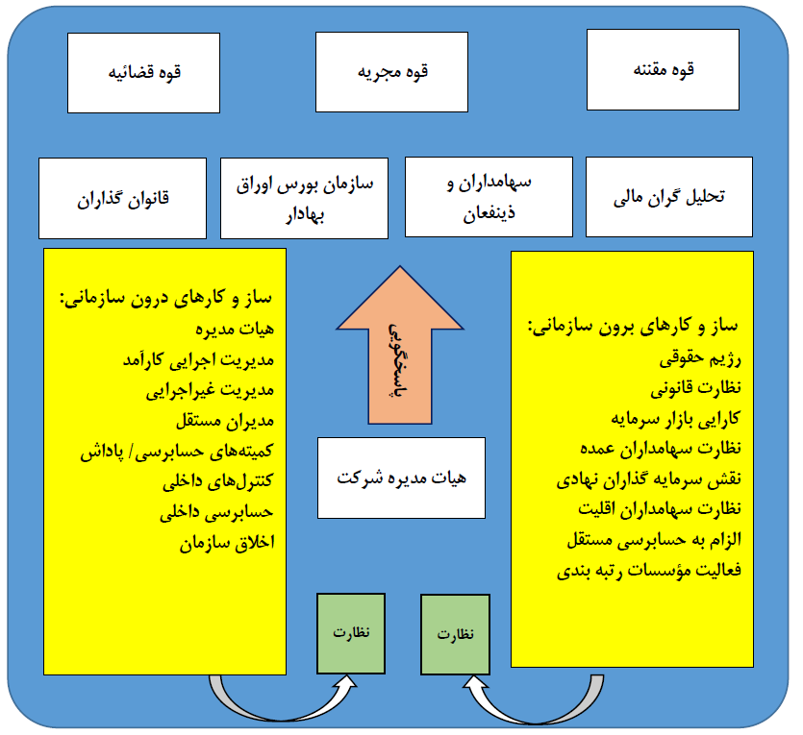
شکل 1. ساختار حاکمیت شرکتی (صراف و محمدی، 1395)

شاخصه‌های حاکمیت شرکتی
در ادامه به بررسي برخي شاخصه‌های حاکمیت شرکتي پرداخته می‌شود:
تفکیک رئیس هیئت‌مدیره از مدیرعامل
داشتن توازن قوا در بين اعضاي هیئت‌مدیره باعث می‌شود که هیچ‌کس قادر به کنترل بی‌قیدوشرط فرآيند تصمیم‌گیری در شرکت نباشد و تقسيم وظايف و مسئولیت‌ها در سطوح عالي شرکت بايد به‌صورت روش، مشخص شود و در کشور انگليس حدود 90 درصد از شرکت‌های پذيرفته شده در بورس وظايف رئيس هیئت‌مدیره و مديرعامل از يكديگر تفكيك شده است و يك قانون به نام قانون جامع است که می‌گوید وظايف رئيس هیئت‌مدیره و مديرعامل، نبايد بر عهده يك شخص واحد گذاشته شود. بر اساس مطالعات انجام شده يك وظيفه عمده هیئت‌مدیره نظارت بر عملكرد مديرعامل است. بر اساس تئوري نمايندگي، براي استقلال هیئت‌مدیره از مديريت، رئيس هیئت‌مدیره و بالاترين مقام اجرايي نبايد شخص واحدي باشند. معيارهاي حاکمیت شرکتي مناسب ملزم می‌کنند که رئيس هیئت‌مدیره بايد فردي به غير از مديرعامل باشد. بررسی‌ها نشان می‌دهد که بالاترين مقام اجرايي که هم‌زمان رئيس هیئت‌مدیره نيز می‌باشد قادر است فرآيند راهبري داخلي را تحت سيطره خود داشته و نظام‌های کنترلي و تعادل را ناديده انگارد و از اين طريق به اثربخشي وظيفه نظارتي هیئت‌مدیره از طريق نظام حاکمیت شرکتي لطمه وارد کند. بنابراين به نظر می‌رسد تفكيك تصدي دو پست رئيس هیئت‌مدیره و بالاترين مقام اجرايي، مديريت سود را کاهش می‌دهد و اعتبار سودهاي حسابداري را بالا می‌برد (فرزين و همكاران، 1396 ؛ نگيون و همكاران، 2018).
از ديدگاه نظري، هنگامی‌که مدیرعامل در جايگاه رئيس هیئت‌مدیره قرار می‌گیرد، تضاد منافع به وجود می‌آید (پترا، 2005)، همچنين در چنين حالتي، عملكرد نظارتي هیئت‌مدیره کاهش می‌یابد (آگراوال و چادها، 2005). به‌عبارت‌دیگر، ترکيب نقش رياست هیئت‌مدیره و مدیرعامل، مبين عدم جدايي کنترل و نظارت از مديريت است (فاما و جنسن، 1983). بنابراين انتظار می‌رود که با جدايي هیئت‌مدیره و مدیرعامل، عملكرد بهتر شود، اما نتايج پژوهش‌های تجربي در این خصوص حاوي نتايج متفاوتي است. کولز و همكاران (2001)، گيلان و همكاران (2003) و بالاتبات و همكاران (2004) نشان دادند که جدايي نقش رياست هیئت‌مدیره و مدیرعامل شرکت، رابطه مثبت معناداري با عملكرد شرکت دارد. از سوي ديگر، جدايي نقش رئيس هیئت‌مدیره و مدیرعامل، هزینه‌هایی از قبيل عدم هماهنگي و قدرت تصمیم‌گیری پایین‌تر را در بردارد که می‌تواند به‌طور معكوس بر عملكرد شرکت تأثیر گذارد. چانگ و لنگ (2004) نشان دادند که بين عملكرد شرکت و جدايي نقش رياست هیئت‌مدیره و مدیرعامل، رابطه‌ای منفي وجود دارد. بر اساس تحقيقات انجام شده، تفكيك وظايف مديرعامل و رئيس هیئت‌مدیره موجب استقلال بيشتر هیئت‌مدیره و درنتیجه کاهش مشكلات نمايندگي و افزايش کيفيت گزارشگري مالي می‌شود و همچنين تئوري نمايندگي به‌صورت شفاف مديريت را از مالكيت جدا می‌سازد. اگر مديرعامل و رئيس هیئت‌مدیره يكسان باشد، آنگاه ممكن است قدرت مديرعامل زياد شود، او به‌جای اينكه به فكر حداکثر کردن منافع سهامداران باشد، به دنبال منافع خود باشد. بنابراين جدا نمودن رئيس هیئت‌مدیره از مديرعامل باعث می‌شود حاکمیت شرکتي کاراتر اعمال شده و عملكرد شرکت‌ها بهبود يابد (فرزين و همكاران، 1396؛ ملا و همكاران، 2019 ؛ مانزانگ، پريگو مرينو، 2016.
اندازه هیئت‌مدیره
اندازه هیئت‌مدیره به‌عنوان عنصري با اهمیت در ویژگی‌های هیئت‌مدیره مطرح است(حساس يگانه، 1387). تعداد اعضاي هیئت‌مدیره بايد به ميزان باشد که امكان انجام بحث‌های سودمند و تصمیم‌گیری منطقي و همچنين نظارت کافي در ارتباط با امور شرکت فراهم باشد. در رابطه با نظارت مؤثر بر اساس اندازه هیئت‌مدیره، نتايج مختلفي ارائه‌شده است. برخي محققان معتقدند که هیئت‌مدیره کوچك مؤثرتر است، زيرا مديريت آن آسان است و می‌توان ارتباط مؤثرتری ميان مديران برقرار کرد (الزوبي و سلامت، 2012). از سوي ديگر برخي ديگر معتقدند که هیئت‌مدیره بزرگ، کمتر می‌تواند در نظارت بر عملكرد مؤثر واقع شود. مطابق با بررسی‌ها، انتظار می‌رود اندازه هیئت‌مدیره خيلي کوچك يا خيلي بزرگ اثربخش نباشد و بر اساس اين استدلال در هیئت‌مدیره بزرگ، مديران مسئوليت کمتر و در هیئت‌مدیره کوچك، مديران تعهدات بیش‌ازحد دارند(رزالي و ارشد، 2014). تعداد اعضاي هیئت‌مدیره شرکت‌های بزرگ، طبق اعلام سازمان بورس و اوراق بهادار، حداقل هفت نفر می‌باشد (سازمان بورس اوراق بهادار، 1392). از طرفي طبق ماده 107 قانون تجارت ايران عده اعضاي هیئت‌مدیره در شرکت‌های سهامي عمومي نبايد از پنج نفر کمتر باشد که اين حداقل هفت نفر تعداد اعضاي هیئت‌مدیره ناقض پنج نفر حداقلي مصوب ماده 107 قانون تجارت ايران می‌باشد.
تمرکز مالکیت
معيار وجود سهامداران بزرگ در يك شرکت را تمرکز مالكيت می‌گویند. سهامداران بزرگ انگیزه‌های بيشتري براي نظارت مديريت دارند، زيرا هزینه‌های مرتبط با نظارت مديريت کمتر از منافع مورد انتظار سهامداران بزرگ در شرکت است. در شرکت‌های با مالكيت متمرکز هیئت‌مدیره و سهامداران بزرگ يا سهامداران عمده می‌توانند به‌عنوان ناظريني عمل کنند که قادر به افزايش کيفيت مديريت و نيز ارتقای سطح کارايي شرکت باشند (فرزين و همكاران، 1396). در تحقيقات تجربي براي اندازه‌گیری تمرکز مالكيت رويكردهاي متفاوتي ارائه‌شده. براي مثال دمستز و لن (1985) تمرکز مالكيت را مجموع سهام در اختيار 5 و يا 20 سهامدار بزرگ شرکت تعريف می‌کنند. برخي محققان، تمرکز مالكيت را به‌عنوان مجموع درصدهاي سهامداران عمده بالاي 5% تملك تعريف می‌کنند (دمستز و لن، 1985).
رامسي و بلير (1993) نشان دادند که تمرکز مالكيت بالا، انگیزه‌های کافي را براي سهامداران بزرگ جهت نظارت مديران فراهم می‌کند. بلك (1992) معتقد است مديران شرکت‌هایی که مالكان متعدد دارند و از سهامداران عمده برخوردار نيستند، انگيزه بيشتري براي مديريت سود دارند. زيرا هزينه پردازش اطلاعات براي سهامداران جزء توجيه اقتصادي ندارد. درنتیجه آنان مجبورند به اطلاعات سود و زيان گزارش‌شده توسط مديريت شرکت‌ها اتكا کنند. بنابراين می‌توان بيان نمود که يكي از مهم‌ترین عوامل تأثیرگذار بر کنترل و اداره شرکت‌ها ترکيب مالكيت و به‌خصوص تمرکز مالكيت سهام شرکت‌ها در دست سهامداران عمده است. چنين سهامداراني، درصد قابل‌توجهی از سهام شرکت را در اختيار دارند که به نوبه خود می‌توانند اداره شرکت را در دست گيرند. در مقابل، سهامداران خرد تمايل چنداني به کنترل و نظارت بر مديران ندارند. زيرا در اين صورت مجبور می‌شوند تا هزینه‌های کنترل را به‌تنهایی تقبل نمايند، درحالی‌که سهم اندکي در سود شرکت دارند. وقتي تمرکز بالاي مالكيت وجود دارد امكان نظارت و کنترل بهتر بر عملكرد مديريت شرکت فراهم می‌گردد (فرزين و همكاران، 1396 ؛ پيزنل، پوپ و يونگ، 2003).
حضور مدیران غیرموظف در هیئت‌مدیره
اعضاي غيرموظف هیئت‌مدیره از کارشناسان خبره‌اند که در کنترل و تصمیم‌گیری نيز بسيار ماهر هستند . اين افراد مسئوليت اجرايي در شرکت ندارند و حقوق ماهيانه دريافت نمی‌کنند(بيسلي، 2001). مدير غيرموظف يك فرد خارج از سازمان و به‌عنوان يك مدير مستقل شناخته شده است. اعتقاد اين است که مدير مستقل تحت کنترل و فشار درون‌سازمانی شرکت قرار نمی‌گیرد(رزالي و ارشد، 2014). طبق پیش‌نویس دستورالعمل حاکمیت شرکتي، اکثريت اعضاي هیئت‌مدیره بايد غيرموظف باشند و تعداد اعضاي مستقل هیئت‌مدیره نبايد کمتر از 20 درصد تعداد کل اعضاي هیئت‌مدیره باشد. عضو مستقل هیئت‌مدیره و نماينده وي نبايد به فعالیت‌ها يا معاملاتي اقدام نمايد که استقلال آن‌ها مخدوش شود. اعضاي غيرموظف با احتمال بيشتري به‌منظور حمايت از منافع سهامداران، فعالیت‌های مديريت را ارزيابي و کنترل می‌کنند. بنابراين باعث کاهش هزینه‌های نمايندگي و پيشگيري از تقلب می‌شوند (خليفه سلطاني و همكاران، 1393).
استقلال هیئت‌مدیره بر اين فرض بنیان‌گذاری شده است که مديران خارج سازمان بسيار هوشيارتر و حساس‌تر از مديران داخلي هستند زيرا:
- مديران خارج سازمان بر روي عملكرد مالي تمرکز می‌کنند که جزء اصلي و مرکزي نظارت می‌باشد.
- مديران خارج سازمان بيشتر از مديران داخلي مديرعامل را به خاطر عملكرد ضعيف منفصل می‌کنند.
- مديران خارج سازمان انگیزه‌ای براي حفظ شهرت و معروفیت‌های شخصي به‌عنوان مديران مستقل از طريق مديريت نظارتي هوشيارانه دارند (پيزنل، پوپ و يونگ، 2000).
بنابراين می‌توان بيان نمود که استقلال هیئت‌مدیره يكي از سازوکارهای مهم حاکمیت شرکتي تلقي می‌شود و نقش مهمي در بهبود کيفيت گزارشگري مالي و افزايش پاسخگويي ايفا می‌کند (فرزين و همكاران، 1396 ). به‌طورکلی، مديران غیرموظف عضو هیئت‌مدیره نسبت به ساير اعضاي هیئت مزبور انگيزه قوی‌تری براي نظارت بر کار مديران اجرايي و فرآيند گزارشگري مالي دارند (سينگ، 2003). نظارت بهتر بر کار مديران اجرايي به حفظ و ارتقاي شهرت کاري اعضاي غيرموظف هیئت‌مدیره کمك می‌کند. شواهد تجربي محققان هم‌راستا با پیش‌بینی‌های نظري (براي مثال تئوري نمايندگي) از کاهش معنی‌دار هزینه‌های نمايندگي به‌واسطه افزايش حضور مديران غیرموظف در هیئت‌مدیره حمايت می‌کنند. در بسياري از تحقيقات اثبات شده است که حضور مديران غیر اجرایی در هیئت‌مدیره اثرات مثبتي بر عملكرد و ارزش‌آفرینی شرکت‌ها دارد (زي، 2003).
کمیته حسابرسی
اثربخشي کميته حسابرسي به عواملي همچون ماهيت مسئوليت کميته حسابرسي و شخصيت اعضاي آن بستگي دارد (کلين، 2002) طبق ماده 5 منشور کميته حسابرسي شرکت نمونه (سهامي عام)، کميته حسابرسي از 3 تا 5 عضو که اکثريت آن‌ها مستقل و تخصص مالي دارند با انتخاب و انتصاب هیئت‌مدیره تشكيل می‌شود (سازمان بورس اوراق بهادار، 1391). استقلال کميته حسابرسي سنگ بناي اثربخشي کميته حسابرسي است. تخصص و مهارت اعضاي کميته حسابرسي، يكي ديگر از ویژگی‌های کميته حسابرسي است که با اثربخشي کميته حسابرسي ارتباط تنگاتنگي دارد (جامعي و رستميان، 1395). تخصص مالي اعضاي کميته حسابرسي قابليت کنترل آن‌ها را افزايش می‌دهد و به نوبه خود کيفيت گزارشگري مالي را افزايش می‌دهد (الزوبي و سلامت، 2012).
مالکیت مدیریت
طبق نظريه همگرايي منافع، مالكيت زياد با ارزش بازار شرکت رابطه دارد. جنسن و مك لينگ (1976) معتقد بودند مالكيت مديران شرکت در سهام آن، به همسوسازي منافع سهامداران و مدیران کمك می‌کند. اين مهم باعث می‌شود تا تعارض بين مديران و سهامداران کاهش يابد و مديران تلاش کنند که منابع شرکت به سمت منافع سهامداران ميل يابد. حتي اگر مديران مالكيت بيشتري در اختيار داشته باشند، ممكن است تلاش بيشتري براي بهبود عملكرد شرکت انجام دهند. جنسن (1993) بيان می‌کند که اگر مديران مالكيت قابل‌توجهی از سهام را دارا باشند، کنترل‌های داخلي مؤثرتر خواهد بود. در مقابل، فرضيه سنگربندي (جبهه‌گیری) حاکي از آن است که ارزش بازار رابطه منفي با مالكيت بالاي سهام دارد. همان‌طور که مالكيت مديران افزايش می‌یابد، آن‌ها منافع سهامداران ديگر را در نظر نمی‌گیرند. بنابراين، مالكيت بالاي هیئت‌مدیره عملكرد شرکت را کاهش می‌دهد. مك کانل و سرواس (1990)، کويي و مك (2002) دريافتند که بين مالكيت مديريت و عملكرد شرکت رابطه غیرخطی وجود دارد. ميولر و اسپيتز (2006) در پژوهش خود نشان دادند که عملكرد شرکت‌های با درصد مالكيت مديريتي بالاي 40 درصد، در حال بهبود می‌باشد. دراکوس و بكريس (2010) به اين نتيجه رسيدند که مالكيت مديريتي تأثیر مثبتي بر ارزش شرکت دارد (لاو، 2011 ؛ لانيس و ريچاردسون، 2011).
تعداد جلسات هیئت‌مدیره
تعداد و تناوب جلسات هیئت‌مدیره، عامل مهمي در ايفاي مؤثر وظايف نظارتي آن به شمار می‌رود . وافس (1999) نشان داد که با افزايش تعداد جلسات هیئت‌مدیره، عملكرد واحد تجاري نيز بهبود می‌یابد. بديهي است هیئت‌مدیره‌ای که به‌دفعات اقدام به برگزاري جلسات کاري می‌نماید، می‌تواند وقت بيشتري را به مباحث مرتبط با گزارشگري مالي اختصاص دهد و بدين ترتيب، به افزايش کيفيت آن کمك کند. آیین‌نامه نظام حاکمیت شرکتي نيز مقرر کرده است که هیئت‌مدیره شرکت‌های پذيرفته شده در بورس بايد حداقل هر ماه يك جلسه کاري برگزار کند (مشايخي و محمد آبادي، 1390).
سرمایه‌گذاران نهادی (با دیدگاه کوتاه‌مدت و بلندمدت)
در اين مكتب فكري فرض می‌شود که سهامداران نهادي، ذاتاً ديدگاه کوتاه‌مدت دارند. از سرمایه‌گذاران نهادي، اغلب به‌عنوان سرمایه‌گذاران نزدیک‌بین، زودگذر و سرمایه‌گذاراني ياد می‌شود که در تعيين قیمت‌های سهام، بیش‌ازاندازه به سود جاري نسبت به سودهاي بلندمدت توجه می‌کنند. ارزیابی‌های منظم و رتبه‌بندی‌های عملكرد سرمایه‌گذاران نهادي، در آن‌ها انگيزه ايجاد می‌کند تا افق کوتاه‌مدت سرمایه‌گذاری را در نظر بگيرند. چنين افق کوتاه‌مدتي سرمایه‌گذاران نهادي را از تحمل هزینه‌های نظارتي بر حذر می‌دارد. چنان که بعيد است منافع حاصل از کنترل پرتفوي سرمایه‌گذاری شرکت در کوتاه‌مدت عايد سرمایه‌گذاران گردد. علاوه بر اين، توجه زياد سرمایه‌گذاران با ديدگاه کوتاه‌مدت به پرتفوي سرمایه‌گذاری‌شان، زمان و منابع کافي در اختيار آن‌ها قرار نمی‌دهد تا به‌طور فعال در فرايند نظارت شرکت‌ها، جدا از چرخه ارزيابي عملكرد پرتفوي سرمایه‌گذاری‌شان، مشارکت داشته باشند (مهراني و همكاران، 1390).
هنگامی‌که مالكيت سهام شرکت، در بين عده کمي سرمایه‌گذار (به‌ویژه سرمایه‌گذاران نهادي) متمرکز باشد، مشكلات جدايي مالكيت و کنترل کاهش می‌یابد. بلك و کافي (1994) نشان دادند که وقتي سهامي که نهادها مالك آن هستند، افزايش يابد، خروج از شرکت هزينه بيشتري دارد، زيرا فروش‌های عمده سهام، معمولاً مستلزم تخفیف‌های عمده است. همچنين ازآنجایی‌که اين سهم‌های عمده، ارزش پولي زيادي دارند، در صورت غیرفعال ماندن سرمایه‌گذار نهادي يا آگاه نبودن از عملكرد ضعيف شرکت‌های موجود در پرتفوي، وي نسبت به سرمایه‌گذاری که منافع کمتري در شرکت دارد، در معرض زيان بيشتري قرار می‌گیرد. همچنين اگر مالكيت در اختيار عده کمتري از سهامداران باشد، فعالیت‌های سرمایه‌گذاران نهادي، هزينه کمتري دارد. توانايي تشكيل يك گروه کوچك و نسبتاً همگن از سرمایه‌گذاران نهادي، می‌تواند فرايند نظارت را تسهيل کند و هزینه‌های نظارت را بين اعضاي گروه تقسيم نمايد و نياز هر يك از سهامداران نهادي را به منابع مالي کاهش دهد. ازاین‌رو، در اين ديدگاه، فرض می‌شود که سرمایه‌گذاران نهادي، يك نقش نظارتي دارند و حضور آن‌ها، احتمال مديريت سود را کاهش می‌دهد (مهراني و همكاران، 1390 ؛ آگراول و چادها، 2005).

انواع الگوها و مدل های حاکمیت شرکتی
با تکامل حاکمیت شرکتی در طی سال ها و پژوهش های گسترده ای که در این زمینه انجام شده است، الگوها و مدل های مختلفی از حاکمیت شرکتی ایجاد شده اند. الگوهای حاکمیت شرکتی به جهت گیری کلی حاکمیت شرکتی اشاره دارند که بر اساس آن سازوکارهای حاکمیت شرکتی طراحی می شود. در این میان سه الگوی مبتنی بر بازار، مبتنی بر روابط و در حال گذار سه مورد از الگوهایی هستند که در ادبیات بیشتر مورد توجه قرار گرفته اند.
با توجه به اینکه سازوکارهای حاکمیت شرکتی در کشورهای مختلف متأثر از سیاست ها و قوانین کلان و همچنین ویژگی ها و شرایط خاص هر کشور می باشد، از همین رو کشورها مبتنی بر الگوهای کلان حاکمیت شرکتی، مدل های حاکمیت شرکتی مختص خود را طراحی و پیاده سازی نموده اند که منعکس کننده ویژگی های خاص آن کشور هستند. از این میان سه مدل انگلیسی-آمریکای، آلمانی و ژاپنی بیش از دیگر مدل ها در ادبیات حاکمیت شرکتی مورد توجه قرار گرفته اند.
در ادامه الگوها و مدل های حاکمیت شرکتی مورد بررسی قرار می گیرند.

الگوهای حاکمیت شرکتی
در اقتصاد نئوکلاسيك، شرکت‌ها و مؤسسات صرفاً بنگاه‌های عرضه‌کننده کالاها و خدمات تعريف می‌شوند که هدف آنان به حداکثر رساندن سود ناشي از فعالیت‌ها می‌باشد. اما امروزه با توجه به طرح نظریه‌های رفاه در مباحث اقتصادي و تأمين منافع تمامي ذينفعان در فرآيند فعالیت‌های اقتصادي، شرکت‌ها و مؤسسات با دامنه وسيعي از اهداف فراتر از حداکثر نمودن سود بنگاه روبه‌رو می‌باشند . تأمين سلامت مالي فعالیت‌های ناشي از ريسك سرمایه‌گذاری براي سهامداران و ايجاد زمینه‌های لازم براي مشارکت بخش خصوصي در اقتصاد، زمینه‌های معرفي الگوهاي متنوع حاکمیت شرکتي را مطرح نموده است که بر اين اساس سعي می‌گردد چهار نوع الگوي حاکمیت شرکتي متناسب با اين ویژگی‌های معرفي گردد (حسن‌زاده و عليزاده، 1390):

الگوی مبتنی بر بازار
ويژگي اين الگو آن است که حقوق مالكيت، بين سهامداران مقطعي تقسيم گرديده است. بازارهاي سرمايه قوي شده و نقدينگي در بازار سرمايه زياد است. نظام حمايت از سرمایه‌گذاران باعث شده تا سهامداران پرتفوي خود را متنوع سازند و هیچ‌کدام از آن‌ها در موقعيتي قرار نگيرند که خود شرکت را اداره نمايند. پس مديران حرفه‌ای به نمايندگي از سهامداران جهت اداره شرکت به استخدام درمی‌آیند . مزيت اصلي اين الگو، سهولت جمع‌آوری سرمايه و توزيع ريسك سرمایه‌گذاران است. اين الگوي حاکمیت شرکتي به‌رغم مشكلات زياد، توسط بسياري از محققين موفق شمرده می‌شود. مديران براي حداکثر کردن منافع خود، داراي افق ديد کوتاه‌مدت می‌باشند. ازآنجاکه آن‌ها بر اساس عملكرد کوتاه‌مدت پاداش می‌گیرند، لذا کوتاه‌مدت نگر می‌شوند. اين کوتاه‌مدت نگري تا حدودي ناشي از عملكرد بازار سرمايه است، زيرا بازار سرمايه بر اساس عملكرد مناسب کوتاه‌مدت به آنان پاداش می‌دهد. لذا مديران منافع بلندمدت را فداي منافع کوتاه‌مدت می‌نمایند و درنتیجه اقداماتي در جهت خلاف ايجاد ارزش براي سهامداران مرتكب می‌شوند (حسن‌زاده و عليزاده، 1390).

الگوی مبتنی بر روابط
اين الگو، مبتني بر تمرکز مالكيت و بازار سيال سرمايه می‌باشد. در اينجا، سهامداران شرکت‌ها به‌طور طولانی‌مدت داراي سهام بوده و در موقعيتي قرار می‌گیرند که می‌توانند رفتار مديريت را نظارت نمايند، لذا هزینه‌های نمايندگي رخ نمی‌دهد. در اين الگو، بانک‌ها با نگهداري بخش عمدهاي از سهام شرکت‌ها بر مالكيت آن‌ها مسلط می‌شوند و به‌طور مستقيم در عمليات شرکت شامل نظارت و تصمیم‌گیری، مشارکت می‌کنند. حاکميت شرکتي در اين الگو مبتني بر روابط می‌باشد. همچنين، سرمایه‌گذاری‌های درون‌گروهی از ویژگی‌های الگوي مذکور به شمار می‌آید. ابتدا به نظر می‌رسد که اين الگو کاراترين الگوي حاکميت شرکتي است، ولي اين الگو نيز با مشكلات مواجه می‌باشد. تسلط بانک‌ها بر فرآيند تصمیم‌گیری شرکت‌ها باعث می‌شود که مديريت متخصص تربيت نشود . مداخله بیش‌ازحد دولت از طريق قوانين در امور شرکت‌ها، به‌عنوان مانعي براي پيشرفت شرکت‌ها محسوب می‌شود. دولت به‌طور مستقيم در خيلي از فعالیت‌های تجاري سرمایه‌گذاری می‌نماید و به‌طور غيرمستقيم از طريق کنترل بانک‌ها و مؤسسات مالي که به بخش خصوصي وام می‌دهند و انتصاب مديران بازنشسته دولتي در بخش خصوصي، به کنترل شرکت‌ها می‌پردازد (حساس يگانه و هاشمي، 1387).

الگوی در حال گذار
کشورهاي اروپاي مرکزي و شرقي و کشورهاي تازه استقلال‌یافته شوروي سابق، داراي اقتصادهايي برخوردار از اين نوع الگوي حاکميت شرکتي می‌باشند. اگرچه علاقه شديدي در اين کشورها بر فعال کردن بازارهاي سرمايه وجود دارد، ولي چنين الگويي از حاکميت شرکتي را بر اقتصاد خود تحميل کرده‌اند. در اين الگو، بازارهاي سرمايه ضعيف و غيرفعال می‌باشند و شرکت‌ها از شكل دولتي به‌تدریج به شرکت‌های داراي سهامداران جزء تبديل می‌شوند. در اين کشورها، نظام حقوقي به‌سوی نظام‌های رقابتي در حال حرکت است، تشكيلات مقابله با مشكلات حاکميت شرکتي ضعيف می‌باشد، سازوکارهاي حمايت از سرمایه‌گذاری چندان قوي نيست و عدم انضباط مالي باعث شده تا دولت شرکت‌های زيان ده را پشتيباني کند. اقتصادهاي در حال گذار، مشكلات زيادي را در طي دوران تبديل شرکت‌های دولتي به خصوصی، پشت سر گذاشته‌اند . شرکت‌های خصوصی‌سازی شده، همان مشكلات ديوانسالاري قبل از واگذاري را دارند، زيرا کارکنان اين شرکت‌ها تغيير نکرده‌اند و فقط مالكيت تغيير کرده است؛ اگرچه در بسياري از موارد، کنترل همچنان در دست دولت باقی‌مانده است . در کشورهايي نظير جمهوري چك، روسيه و مجارستان، خصوصی‌سازی با هزینه‌های زيادي همراه بوده است (حساس يگانه و هاشمي، 1387).

الگوی نوظهور
در ادبيات حاکميت شرکتي، تاکنون به اين الگو کمتر پرداخته شده است. اين الگو سعي دارد سازوکار حاکميت شرکتي را از اقتصادهاي موفق اقتباس کند. ویژگی‌های اين الگو عبارت‌اند از: بازار سرمايه فعال، تبديل موفق شرکت‌های دولتي به شرکت‌های خصوصي، وجود الگوهاي مبتني بر روابط و همچنين الگوهاي مبتني بر بازار، وجود بازارهاي نوظهور مديريت، نظام‌های حقوقي رسمي و کارکردي وجود شرکت‌های خانوادگي و شرکت‌های عمومي. در اين الگوي اقتصادي، گروه‌های تجاري حاکم هستند و خانواده‌هایی وجود دارند که ميزان زيادي از کنترل و مالكيت را در اختيار دارند. همچنين، سرمایه‌گذاری‌ها در بين صنايع مختلف تقسيم شده است. خانواده‌هایی که به‌طور اجدادي داراي مالكيت بوده‌اند، اکنون خود را به‌صورت پيشتازان اقتصاد ملي مشاهده می‌نمایند. خانواده‌هایی که در يك نوع تجارت سرمایه‌گذاری کرده‌اند، با افزايش سود به سمت تنوع‌بخشی سرمایه‌گذاری خود رفته و بخش عمدهاي از سهام را در اختيار گرفته‌اند. اين گروه‌های تجاري، الگوي کنترل مديريتي خود را از الگوي روابط اقتباس کرده‌اند اما برخلاف آن و از طريق مشارکت در بازارهاي سرمايه، الگوي مبتني بر بازار را نيز تا حدودي مدنظر قرار داده‌اند (حسن‌زاده و عليزاده،1390).

مدل‌های حاکمیت شرکتی
در اين بخش به مدل‌های حاکمیت خوب شرکتي اشاره می‌شود که شامل سه مدل؛ انگليسي آمريكائي، ژاپني و آلماني است.

مدل انگلیسی – آمریکائی
در مدل انگليسي و آمريكايي مالكيت سهم از آن افراد(به‌ویژه افراد وابسته به سازمان) بوده و سرمایه‌گذاران وابسته به سازمان نيستند (به‌عنوان سهامدار بيروني شناخته می‌شوند(، چارچوب قانوني به‌خوبی توسعه‌یافته و حقوق و مسئولیت‌های سه بازيگر اصلي در آن يعني مديريت، هیئت‌مدیره و سهامداران، به‌خوبی تعريف شده است. يك رويه نسبتاً ساده براي تعامل ميان سهامداران و سازمان وجود دارد. بالا بردن يا ايجاد سرمايه از طريق فروش سهام، يك روش متداول در سازمان‌های موجود در انگلستان و آمريكاست، زيرا آمريكا بزرگ‌ترین بازار سرمايه در دنيا بوده و بورس اوراق بهادار لندن در ميان بزرگ‌ترین بازارهاي بورس در دنيا (برحسب ارزش سرمايه در بازار)، در رده سوم قرار دارد (بازار بورس اوراق بهادار نيويورک و توکيو در رده اول و دوم قرار دارد). بازيگران اصلي در مدل انگلستان و آمريكا شامل مديريت، هیئت‌مدیره، سهامداران )به‌ویژه سرمایه‌گذاران سازماني)، نمايندگان دولت، بازارهاي بورس اوراق بهادار، سازمان خودگردان و شرکت‌های مشاورهاي در زمينه حاکميت شرکتي و رأی‌گیری به سازمان‌ها يا سهامداران خدمت، می‌باشد (حسن‌زاده و عليزاده،1390). البته، سه بازيگر اصلي مديريت، هیئت‌مدیره و سهامداران می‌باشند. آن‌ها مثلث حاکميت شرکتي را شكل می‌دهند (شکل 2). هیئت‌مدیره اغلب سازمان‌هایی که از مدل انگليسي و آمريكايي پيروي می‌کنند، شامل افراد داخل و نيز خارج از سازمان هستند. به افراد عضو هیئت‌مدیره که در استخدام سازمان‌ها هستند، مدير اجرايي و آن‌هایی که خارج از سازمان هستند مدير غیر اجرایی يا مستقل گفته می‌شود. در شكل سنتي، مديرعامل همان رئيس هیئت‌مدیره است. در اغلب موارد اين امر به علت تمرکز قدرت در دستان يك نفر، موجب سوءاستفاده و عدم توجه به منافع ساير طرفه‌ای درگير و سهامداران بيروني می‌شود. تا سال 1990 ، در 75 درصد از 500 شرکت بزرگ آمريكا، مديرعامل و رئيس هیئت‌مدیره يك نفر بوده‌اند. در مقايسه با آمريكا، اکثريت اعضاي هیئت‌مدیره در انگلستان را مديران غیر اجرایی تشكيل می‌دهند. در حال حاضر، تمايل قابل‌توجهی به استفاده از افراد خارج از سازمان در هیئت‌مدیره سازمان‌ها در آمريكا و انگلستان ديده می‌شود. اين افزايش تمايل، به علت افزايش سرمایه‌گذاری سازماني در اين کشورها، الگوي مالكيت سهام، مقررات حاکمیتی بيشتر در آمريكا در موردنیاز به رأي برخي از سرمایه‌گذاران سازماني، دستمزد بیش‌ازحد مديران اجرايي و غيره است (حسن‌زاده و عليزاده، 1390).
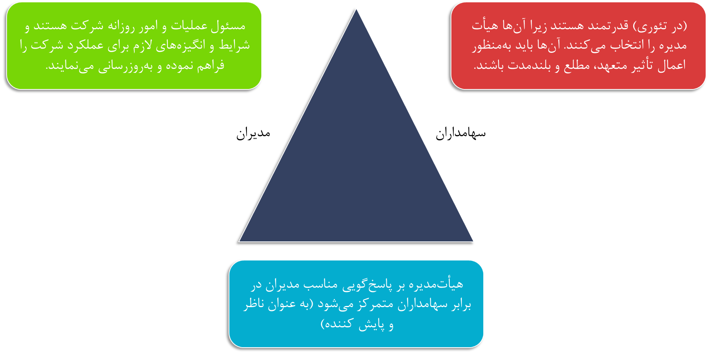
شکل 2. مدل حاکمیت شرکتی انگلیسی آمریکائی (حسن‌زاده، علیزاده، 1390)

ترکیب هیئت‌مدیره در مدل انگلیسی آمریکائی
اکثر شرکت‌هایی که از مدل انگليس آمريكا استفاده می‌کنند، از ترکيب هیئت‌مدیره «داخلي» و «خارجي (مستقل)» استفاده می‌نمایند. «شخص داخلي» به‌عنوان شخصي است که در همان شرکت مشغول به کار است (مدير اجرايي، مدير يا کارمند) و يا داراي روابط شخصي يا تجاري قابل‌توجهی با شرکت می‌باشد. «شخص بيروني (مستقل)» يك فرد يا مؤسسه است که ارتباط مستقيمي با شرکت يا مديريت آن ندارد. عبارت‌های ديگري که براي هیئت‌مدیره داخلي استفاده می‌شود «هیئت‌مدیره موظف» و براي هیئت‌مدیره خارجي، «هیئت‌مدیره غیرموظف (مستقل)» می‌باشد (برنامه کمک‌های جديد ايالت متحده به ثبات مالي و نهاد مديريتي شرق-غرب، 2005). به‌صورت سنتي، همواره يك فرد - هم‌زمان - به‌عنوان رئيس هیئت‌مدیره و مدير اجرايي شرکت (مدیرعامل شرکت) فعاليت می‌کرده است، اما در بسياري از موارد، استفاده از ترکيب هیئت‌مدیره داخلي که تنها با افراد داخلي تشكيل شده است و يا فعاليت مديرعامل به‌عنوان رئیس هیئت‌مدیره منجر به سوءاستفاده در شرکت‌ها شده است، علت اصلي سوءاستفاده، تمرکز قدرت در دست يك نفر (به‌عنوان رئیس هیئت‌مدیره و مدیرعامل شرکت به‌طور هم‌زمان) و يا تمرکز قدرت در گروه کوچكي از افراد (به‌عنوان‌مثال، هیئت‌مدیره‌ای که تنها از افراد «داخلي» تشكيل شده است) می‌باشد، در اين وضعيت مديريت و يا هیئت‌مدیره بدون توجه به منافع ديگر ذينفعان، منافع سهامداران خارجي را ناديده گرفته و براي حفظ قدرت خود در طولانی‌مدت تلاش خواهند نمود (برنامه کمک‌های جديد ايالت متحده به ثبات مالي و نهاد مديريتي شرق - غرب، 2005).

چارچوب نظارتی در مدل انگلیسی و آمریکائی
در بريتانيا و ایالات‌متحده، طيف وسيعي از قوانين و کدهاي قانوني روابط ميان هیئت‌مدیره، مديران و سهامداران را مشخص می‌کنند. در ایالات‌متحده، يك آژانس فدرال (کميسيون بورس و اوراق بهادار) اوراق بهادار را تنظيم کرده و الزامات افشا براي شرکت‌ها را مشخص نموده و ارتباط بين شرکت‌ها و سهامداران و همچنين بين سهامداران را تعيين می‌نماید. قوانين تنظيم صندوق‌های بازنشستگي نيز تأثیر مهمي بر حاکميت شرکتي دارند. در سال 1988 ، آژانسي از وزارت کار که مسئول نظارت بر صندوق‌های بازنشستگي خصوصي است تصويب کرد که اين صندوق‌ها داراي «مسئوليت محرمانه» براي اجراي حقوق مالكيت سهام خود هستند. اين حاکميت تأثیر زيادي بر رفتار صندوق‌های مستمري بازنشستگي خصوصي و ديگر سرمایه‌گذاران حقوقي گذاشت. از آن زمان سرمایه‌گذاران حقوقي علاقه‌مند به همه جنبه‌های حاکميت شرکتي، حقوق سهامداران و رأي دادن در مجمع عموم سالانه شده‌اند. چارچوب نظارتي حاکميت شرکتي در انگلستان در اثر فعالیت‌های پارلماني به وجود آمده است و توسط سازمان‌های نظارتي نظير صندوق اوراق بهادار و سرمایه‌گذاری که مسئول نظارت بر بازار اوراق بهادار است تصويب شده است. توجه داشته باشيد که اين سازمان دولتي نيست همانند مانند کميسيون بورس و اوراق بهادار در آمريكا، اگرچه چارچوب افشا و تبادل افكار و ارتباطات سهامداران به‌خوبی توسعه‌یافته است، اما برخي از ناظران ادعا می‌کنند که نظارت در انگلستان ناکافي بوده و پيشنهاد می‌کنند که يك سازمان دولتي شبيه به کميسيون بورس و اوراق بهادار ایالات‌متحده می‌تواند مشكل نظارت در انگلستان را حل کند. ذکر اين نكته ضروري است که سازمان بورس اوراق بهادار با ايجاد فهرست افشا و ساير الزامات نقش مهمي در مدل انگليس آمريكا ايفا می‌کند )برنامه کمک‌های جديد ايالت متحده به ثبات مالي و نهاد مديريتي شرق -غرب، 2005 ؛ امرنيا و پاتسي، 2010).
الزامات شفافیت در مدل انگلیسی - آمریکائی
ایالات‌متحده داراي جامع‌ترین الزامات شفافيت در حوزه قضايي است. درحالی‌که الزامات شفافيت در ساير کشورهايي که از مدل انگليسي - آمريكائي استفاده می‌نمایند زياد بوده اما هیچ‌کدام از آن‌ها به‌اندازه ایالات‌متحده سخت‌گیرانه نيستند. شرکت‌های آمريكايي ملزم به ارائه طيف گسترده‌ای از اطلاعات هستند. آن‌ها موظف هستند اطلاعات زير را در گزارش سالانه و يا در دستور جلسه مجمع عمومي ساليانه - که به‌عنوان «بيانيه نمايندگي» - شناخته می‌شود ارائه نمايند:
- اطلاعات مالي شرکت‌ها (اين گزارش در ایالات‌متحده بايد به‌صورت سه‌ماهه ارائه شود)
- شكست ساختار سرمايه شرکت
- اطلاعات کاملي در خصوص هر يك از نامزدهاي عضو در هیئت‌مدیره (شامل نام، شغل، ارتباط با شرکت و مالكيت سهام در شرکت)
- جبران خسارت کلي به‌تمامی مديران اجرايي (مديران ارشد)
- داده‌های مربوط به جبران خسارات فردي براي هر يك از پنج مقام ارشد اجرايي با بالاترين پرداخت
- داده‌های مربوط به تمام سهامداراني که بيش از پنج درصد سهام کل سهام شرکت را دارند.
- اطلاعات مربوط به ادغام و بازسازي پیشنهادشده
- اصلاحات پیشنهادشده به مقررات انجمن
اسامي افراد و يا شرکت‌هایی که به‌عنوان حسابرسان پیشنهاد شده‌اند(برنامه کمک‌های جديد ايالت متحده به ثبات مالي و نهاد مديريتي شرق - غرب، 2005 ؛ امرنيا و پاتسي، 2010).
الزامات افشا در انگلستان و ديگر کشورهايي که از مدل انگليسی - آمريكائی استفاده می‌کنند با تفاوت‌های جزئي شبيه همين است. برخي از اين تفاوت‌ها عبارت‌اند از:
- گزارش‌های مالي به‌صورت شش‌ماهه ارائه می‌گردد
- اطلاعات کمتري از آمار مالي ارائه می‌گردد
- اطلاعات کمتري در مورد نامزدهاي عضو در هیئت‌مدیره ارائه می‌گردد.
- اقدامات شرکتي که نياز به تصويب سهامداران در مدل انگليس آمريكا دارد.
اقدامات معمول شرکتي که نيازمند تصويب سهامداران تحت مدل انگليسي - آمريكائي هستند عبارت‌اند از:
- انتخاب مديران
- انتصاب حسابرسان
- اقدامات غیرمعمول شرکتي که نياز به تأييد سهامداران دارند عبارت‌اند از:
- ايجاد يا اصلاح طرح‌های سهام (زيرا اين برنامه‌ها بر جبران خسارت اجرايي و هیئت‌مدیره اثر می‌گذارد)
- ادغام و جذب
- بازسازي و اصلاح مقررات انجمن
- يك تمايز مهم بين ایالات‌متحده و انگليس وجود دارد،
- در ایالات‌متحده، سهامداران حق رأي دادن بر سود سهام پیشنهادشده توسط هیئت‌مدیره را ندارند. در انگلستان، سهامداران در مورد پيشنهاد سود سهام حق رأي دارند (برنامه کمک‌های جديد ایالات‌متحده به ثبات مالي و نهاد مديريتي شرق - غرب، 2005 ؛ امرنيا و پاتسي، 2010).

نحوه تعامل بین ذینفعان در مدل انگلیسی آمریکائی
همان‌طور که ذکر شد، مدل انگليسي - آمريكائي يك سيستم پيچيده و منظم براي ارتباط و تعامل بين سهامداران و شرکت ايجاد می‌کند. طيف گسترده‌ای از سازمان‌های نظارتي و مستقل نقش مهمي در حاکميت شرکتي دارند. سهامداران ممكن است از حق رأي خود بدون حضور در جلسه عمومي ساليانه استفاده کنند. همه سهامداران ثبت شده بايد اين موارد را از طريق پست دريافت نمايند:
- دستور کار جلسه شامل اطلاعات
- دلايل توجیهی همه پیشنهاد‌ها (بيانيه نمايندگي)
- گزارش سالانه شرکت
- کارت رأی‌گیری (برنامه کمک‌های جديد ايالت متحده به ثبات مالي و نهاد مديريتي شرق - غرب، 2005؛ امرنيا و پاتسي، 2010).
سهامداران ممكن است به‌وسیله نماينده خود رأي دهند، يعني آن‌ها کارت رأی‌گیری را تكميل نموده و از طريق پست به شرکت ارسال می‌نمایند. سهامدار - با فرستادن کارت به شرکت - به رئيس هیئت‌مدیره مجوز می‌دهد تا به‌عنوان نماينده او عمل کرده و رأي او را همان‌طور که در کارت رأی‌گیری وارد نموده است به فرآيند رأی‌گیری منتقل نمايد. در مدل انگليسي - آمريكائي طيف وسيعي از سرمایه‌گذاران حقوقي و متخصصان مالي، عملكرد و حاکميت شرکت‌ها را کنترل می‌کنند. اين سازمان‌های کنترلي عبارت‌اند از:
- انواع صندوق‌های سرمایه‌گذاری تخصصي (به‌عنوان‌مثال، صندوق‌های شاخص يا صندوق‌هایی که صنايع خاص را پوشش می‌دهند)
- صندوق‌های سرمایه‌گذاری پرخطر يا صندوق‌های سرمایه‌گذاری که در شرکت‌های جديد يا «استارت آپ» سرمایه‌گذاری می‌کنند.
- آژانس‌ها و شرکت‌های رتبه‌بندی
- حسابرسان
- ديگر سازمان‌هایی که به شرکت‌های ورشكسته يا داراي مشكل، اعتبار مالي می‌دهند (برنامه کمک‌های جديد ایالات‌متحده به ثبات مالي و نهاد مديريتي شرق - غرب، 2005 ؛ امرنيا و پاتسي، 2010).

مدل ژاپنی
ويژگي مدل ژاپني اين است که مالكيت سهام به ميزان بالايي به بانک‌ها و شرکت‌های وابسته تعلق دارد. يك سيستم بانكداري، براي ايجاد يك ارتباط قوي و بلندمدت بين بانك و شرکت داراي يك چارچوب قانوني و سياست عمومي و صنعتي به‌منظور پشتيباني و ارتقاي گروه‌های صنعتي مرتبط شده با هم از طريق روابط تجاري است. هیئت‌مدیره اغلب از افراد داخل سازمان و تعداد نسبتاً کمي از سهامداران بيروني تشكيل شده است و رویه‌های پيچيده براي اعمال رأي سهامداران دارد. فروش سهام براي شرکت‌های ژاپني داراي اهميت است. ليكن، افراد داخل سازمان و موجودیت‌های وابسته به آن‌ها، عمده‌ترین سهامداران در اغلب شرکت‌های ژاپني می‌باشند. درنتیجه، آن‌ها نقش عمدهاي در شرکت‌ها و سيستم حاکميت شرکتي ژاپن دارند . سيستم حاکميت شرکتي در مدل ژاپني، چندوجهي بوده و حول يك بانك اصلي و يك شبكه مالي/ صنعتي يا گروه‌های صنعتي مرتبط شده با هم از طريق روابط تجاري متمرکز می‌شود . سيستم بانك اصلي و گروه‌های صنعتي مرتبط شده، متفاوت بوده ليكن مكمل هم هستند و با يكديگر همپوشاني دارند (فرزين و همكاران، 1396). در مدل ژاپني چهار بازيگر اصلي وجود دارد (شکل 3): بانك اصلي (يك سهامدار دروني عمده)، گروه شرکت‌های وابسته (يك سهامدار دروني عمده)، مديريت و دولت. دو جزء ديگر از مدل ژاپني يعني سهامداران اقليت (سهامداران غیر وابسته) و آن دسته از اعضاي هیئت‌مدیره که بيروني و مستقل هستند نقش کمرنگ‌تری را دارند . سهامداران غیر وابسته سهم کمي در حاکميت ژاپني دارند. درنتیجه، مديران مستقل کمتري در اين مدل وجود دارد (حسن‌زاده و عليزاده، 1390).
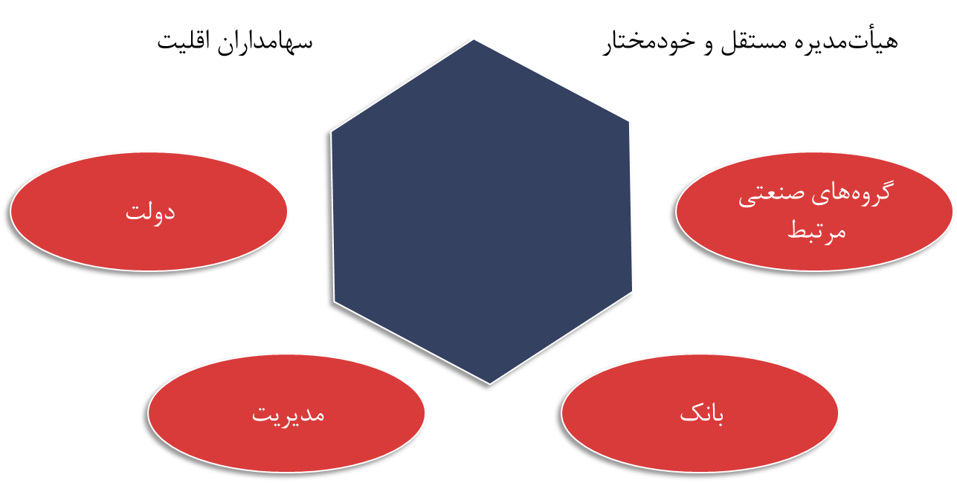
شکل 3. مدل حاکمیت شرکتی ژاپنی
ترکیب هیئت‌مدیره در مدل ژاپنی
هیئت‌مدیره شرکت‌های ژاپني تقريباً به‌طور کامل از افراد داخلي (مديران اجرايي، روساي بخش‌های اصلي شرکت‌ها و اداره مرکزي) تشكيل شده است. اگر سود شرکت براي يك دوره زماني طولاني رو به سقوط بگذارد، بانك اصلي و اعضاي کايرتسو ممكن است اعضاي هیئت‌مدیره را تغيير داده و نامزدهاي خود را در ترکيب هیئت‌مدیره به کار گمارند. يكي ديگر از فعالیت‌هایی که در اقتصاد ژاپن به‌کرات ديده شده است، انتصاب افراد بازنشسته دولتي در ترکيب هیئت‌مدیره شرکت‌های بزرگ است. به‌عنوان‌مثال، وزارت دارايي ممكن است يكي از مقامات بازنشسته خود را به هیئت‌مدیره يك بانك بگمارد. ترکيب هیئت‌مدیره در شرکت‌های ژاپني تا حد زيادي مشروط به عملكرد مالي شرکت می‌باشد. با توجه به رابطه بين ساختار مالكيت سهام و ترکيب هیئت‌مدیره‌های ژاپني. برخلاف مدل انگليس و آمريكا، نمايندگان سهامداران غير وابسته (مستقل) به‌ندرت در هیئت‌مدیره شرکت‌های ژاپني قرار می‌گیرند. تعداد اعضاي هیئت‌مدیره شرکت‌های ژاپني معمولاً از هیئت‌مدیره‌های انگليسي، ایالات‌متحده و آلمان بزرگ‌تر هستند. تعداد اعضاي هیئت‌مدیره شرکت‌های ژاپني به‌طور متوسط شامل 50 عضو می‌باشند (برنامه کمک‌های جديد ايالت متحده به ثبات مالي و نهاد مديريتي شرق - غرب، 2005؛ لونگ و چنگ، 2013؛ لاکشان ويجكون، 2012).
چارچوب نظارتی در مدل ژاپنی
در ژاپن، وزارتخانه‌های دولتي به‌طور سنتي در توسعه سیاست‌های صنعتي بسيار تأثیرگذار بوده‌اند. اين وزارتخانه‌ها هم‌چنین داراي مکانیسم‌های فراواني براي کنترل هستند. بااین‌حال، در سال‌های اخير، عوامل متعددي، توسعه و پیاده‌سازی يك سياست جامع صنعتي را دچار ضعف کرده است که برخي از آن‌ها عبارت‌اند از: با توجه به نقش رو به رشد شرکت‌های ژاپني در داخل و خارج از کشور، شکل‌گیری سیاست‌ها به دليل دخالت وزارتخانه‌های متعدد، و مهم‌تر از همه، وزارت دارايي وزارت صنعت و تجارت شكننده شده است. با افزايش بین‌المللی شدن شرکت‌های ژاپني، وابستگي کمتري به بازار داخلي و درنتیجه تا حدودي کمتر وابسته به سیاست‌های صنعتي دولت نموده است. رشد بازار سهام ژاپن منجر به آزادسازی بخشي از آن ورود، هرچند کوچك، استانداردهاي جهاني به آن شده است درحالی‌که اين عوامل و ديگر عوامل انسجام تدوين سياست صنعتي ژاپن را در سال‌های اخير مورد تهديد قرار داده‌اند، اما هنوز هم دولت عامل مهمي براي تنظيم سياست جامع صنعتي است که نقش پررنگي در اقتصاد ژاپن ايفا می‌نماید. در مقابل، سازمان‌های دولتي، سازمان‌هایی مانند بورس و اوراق بهادار ژاپن نقش کمي در صنعت ايفا نموده‌اند که اين امر تا حدي تعجب‌آور است، زيرا چارچوب نظارتي در ژاپن پس از جنگ جهاني دوم توسط نيروهاي اشغالگر آمريكايي و بر اساس سيستم ایالات‌متحده شكل داده شده است (برنامه کمک‌های جديد ايالت متحده به ثبات مالي و نهاد مديريتي شرق - غرب، 2005 ؛ لونگ و چنگ، 2013 ؛ لاکشان ويجكون، 2012).
الزامات افشا در مدل ژاپنی
الزامات قانوني افشا در شرکت‌ها در کشور ژاپن نسبتاً شديد بوده اما به‌اندازه ایالات‌متحده سخت‌گیرانه نيست. شرکت‌ها ملزم به ارائه طيف گسترده‌ای از اطلاعات در گزارش‌های سالانه و يا در دستور کار جلسات عمومي سالانه هستند که بخش عمده آن‌ها عبارت‌اند از:
- اطلاعات مالي در شرکت (نيمه سالانه)
- داده‌ها در مورد ساختار سرمايه شرکت
- اطلاعات پیش‌زمینه براي هر نامزد هیئت‌مدیره (شامل نام، شغل، رابطه با شرکت و مالكيت سهام در شرکت)
- جبران خسارت کلي
- حداکثر جبران خسارت قابل پرداخت به همه مديران اجرايي و هیئت‌مدیره
- اطلاعات مربوط به ادغام و بازسازي پیشنهادشده
- اصلاحات پیشنهادشده به مقررات انجمن
- اسامي افراد و يا شرکت‌هایی که به‌عنوان حسابرسان پیشنهادشده‌اند (برنامه کمک‌های جديد ايالت متحده به ثبات مالي و نهاد مديريتي شرق - غرب، 2005 ؛ لونگ و چنگ، 2013 ؛ لاکشان ويجكون، 2012).
تعامل بین ذینفعان در مدل ژاپنی
تعامل در ميان ذينفعان کليدي در مدل ژاپني عموماً ارتباطات را تقويت می‌کند. اين يكي از ویژگی‌های اساسي مدل ژاپني است. شرکت‌های ژاپني ترجيح می‌دهند که اکثريت سهامداران بلندمدت وابسته باشند. در مقابل، سهامداران غير وابسته يك حوزه کوچك را تشكيل می‌دهند و عمدتاً از فرآيند حذف می‌شوند. برخي از مشخصات تعاملي بين ذينفعان به شرح ذيل است:
- گزارش سالانه و مواد مربوط به مجمع عمومي ساليانه در دسترس همه سهامداران است
- سهامداران ممكن است در مجمع عمومي ساليانه شرکت کنند
- سهامداران ممكن است رأي خود را به‌وسیله نماينده يا از طريق پست اعلام کنند
- فرآيند رأی‌گیری براي سهامداران غير ژاپني پيچيده است
- جلسات عمومي سالانه تقريب ا هميشه حرفه‌ای است
- شرکت‌ها به‌طور جدي در برابر مخالفت سهامداران خرد مقاومت می‌کنند (برنامه کمک‌های جديد ايالت متحده به ثبات مالي و نهاد مديريتي شرق غرب، 2005 ؛ لونگ و چنگ، 2013 ؛ لاکشان ويجكون، 2012)
مشارکت سهامداران توسط يك جنبه غیررسمی اما مهم از سيستم ژاپني محدود شده است: اکثريت شرکت‌های ژاپني هر ساله جلسات سالانه خود را دريك روز مشخص برگزار می‌کنند، و اين موضوع هماهنگ کردن رأی‌گیری براي سرمایه‌گذاران حقيقي را سخت می‌کند زيرا حضور شخصي در بيش از يك جلسه را براي آن‌ها غیرممکن می‌کند (برنامه کمک‌های جديد ايالت متحده به ثبات مالي و نهاد مديريتي شرق - غرب، 2005 ؛ لونگ و چنگ، 2013 ؛ لاکشان ويجكون، 2012).

مدل آلمانی
مدل حاکميت شرکتي در آلمان تفاوت عمدهاي با دو مدل قبلي دارد . با وجود اين برخي از عناصر آن همانند مدل ژاپني است. در آلمان شرکت‌ها ارتباط بلندمدت با بانک‌ها دارند و همانند ژاپن، نماینده‌های بانك براي حضور در هیئت‌مدیره شرکت‌های آلماني برگزيده می‌شوند. ليكن برخلاف ژاپن که نمايندگان بانك تنها در زمان بروز توقيف مالي منصوب می‌شوند، حضور نمايندگان بانك در هیئت‌مدیره شرکت‌های آلماني دائمي است. در مدل آلماني سه عنصر منحصربه‌فرد وجود دارد که آن را از دو مدل قبلي متمايز می‌نماید. دو مورد از اين سه عنصر مربوط به ترکيب هیئت‌مدیره و يكي مرتبط با حقوق سهامداران است. شرکت‌های آلماني داراي دو ساختار هیئت‌مدیره شامل هیئت مديران و هیئت نظارت می‌باشند. هیئت مديران شامل مديران اجرايي داخل سازمان است و هیئت نظارت متشكل از نمايندگان کارکنان و سهامداران می‌باشد. امكان حضور يك نفر به‌طور هم‌زمان در دو هیئت‌مدیره فوق وجود ندارد. اندازه هیئت نظارت بر اساس قوانين تنظيم می‌شود و توسط سهامداران قابل‌تغییر نيست. در آلمان و ساير کشورهاي پیروی‌کننده از اين مدل، محدوديت حق رأي، قانوني است. اين امر موجب محدود شدن رأي سهامداران به درصد معيني از سهام کل شرکت می‌شود. اغلب شرکت‌های آلماني به‌طور سنتي به سرمایه‌گذاری در بانك بيش از فروش سهام تمايل دارند. درنتیجه، برآورد ارزش حال سرمايه در بازار سهام آلمان نسبت به اقتصاد آلمان کوچك است (فرزين و همكاران، 1396). علاوه بر اين، ميزان مالكيت فردي سهام در آلمان کم است که بازتاب‌کننده استراتژي سرمایه‌گذاری محافظه‌کارانه در آلمان است. اين سخن عجيب نيست، زيرا ساختار حاکميت شرکتي در آلمان معطوف به روابط بين بازيگران کليدي در آن (که به‌طور عمده متشكل از شرکت‌ها و بانک‌هاست) می‌باشد (شکل 4). در مدل آلماني تعداد کمي از سهامداران اقليت وجود دارد. درصد مالكيت خارجي در مدل آلماني قابل‌توجه است. در سال 1990 ، اين ميزان 19 درصد بود. اين عامل موجب تأثيراتي در مدل آلماني گرديد، زيرا سرمایه‌گذاران خارجي از درون و بيرون اتحاديه اروپا شروع به طرفداري از منافع خود کردند. جهانی‌شدن بازارهاي سرمايه نيز موجب شد تا شرکت‌های آلماني مجبور به تغيير روش‌های خود گردند. اين امر موجب شفافيت مالي بيشتر نسبت به استانداردهاي حسابداري آلماني شد. بانک‌های آلماني و سهامداران شرکتي، مهم‌ترین بازيگران در سيستم حاکميت شرکتي در آلمان می‌باشند (حسن‌زاده و عليزاده، 1390).
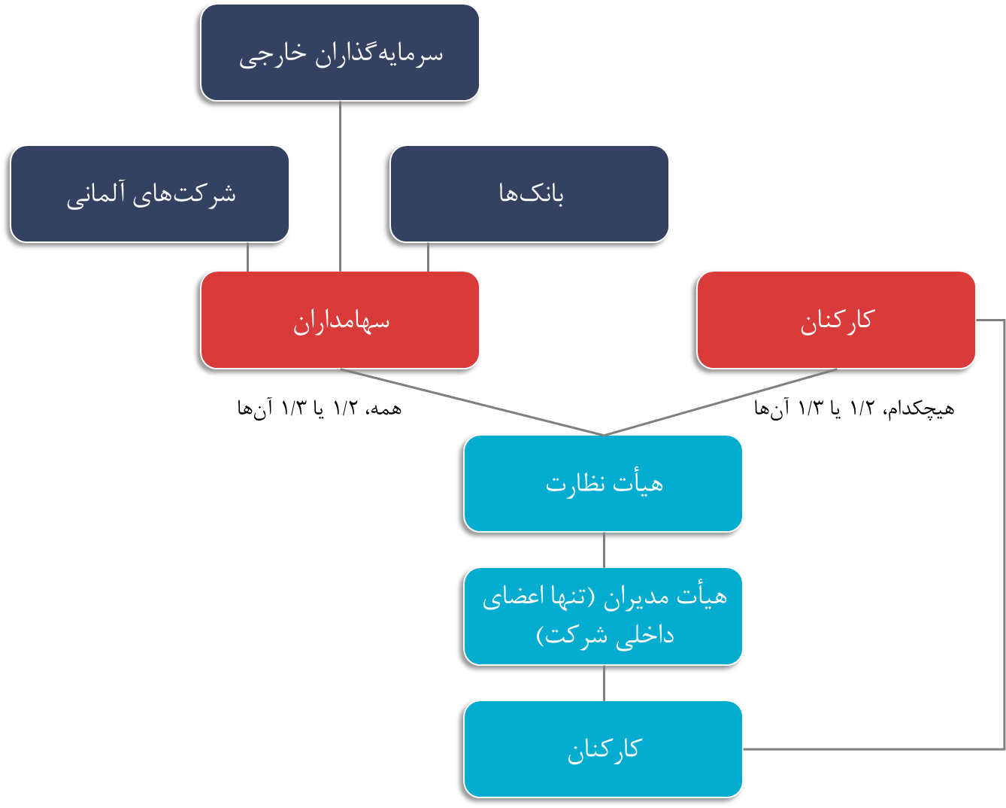
شکل 4. مدل حاکمیت شرکتی المانی
ترکیب هیئت‌مدیره در مدل آلمانی
ساختار هیئت‌مدیره در مدل آلماني از يك ساختار دولایه منحصربه‌فرد تشكيل شده است. شرکت‌های آلماني توسط اين دو ساختار هیئت‌مدیره‌ها اداره می‌شوند. در ادامه مشخصات هريك از اين هیئت‌مدیره‌ها به شرح ذيل آورده شده است:
لايه اول: هیئت‌مدیره اجرايي
- هیئت‌مدیره اجرايي مسئول مديريت روزانه شرکت است
- هیئت‌مدیره اجرايي تنها از «افراد داخلي شرکت» و يا مديران اجرايي تشكيل شده است
لايه دوم: هیئت‌مدیره نظارتي
- تصميمات هیئت‌مدیره اجرايي را تصويب و يا رد می‌کند
- تصويب اکثر تصميمات مديريتي و توصيه به هیئت‌مدیره اجرايي
- جلسات هیئت‌مدیره نظارتي معمولاً لا يك بار در ماه تشكيل می‌گردد
- در بخش مقررات مالي، فعالیت‌های را که نياز به تأييد شوراي نظارت دارد را تعيين می‌کند.

هیئت‌مدیره نظارتي شامل هيچ «فرد داخلي» نيست و از نمايندگان کارگران / کارکنان و نمايندگان سهامداران تشكيل می‌گردد (برنامه کمک‌های جديد ايالت متحده به ثبات مالي و نهاد مديريتي شرق - غرب، 2005 ؛ الباسام، 2014).
قانون دموکراسي صنعتي و قانون همبستگي کارکنان، اندازه و ترکيب هیئت‌مدیره نظارتي را تنظيم می‌کنند، آن‌ها تعداد اعضاي انتخاب شده توسط کارمندان و تعداد انتخاب شده توسط سهامداران را تعيين می‌کنند. تعداد اعضاي هیئت‌مدیره نظارت بر اساس قانون تعيين شده است. در شرکت‌های کوچك (با کمتر از 500 کارمند) سهامداران کل هيئت نظارت را انتخاب می‌کنند. کارمندان شرکت‌های متوسط (که توسط دارایی‌ها و تعداد کارکنان تعريف شده‌اند) يك سوم از 9 نفر هيئت نظارت را انتخاب می‌کنند. در شرکت‌های بزرگ‌تر، کارکنان نيمي از 20 نفر موجود در هیئت‌مدیره نظارتي را انتخاب می‌کنند درحالی‌که هیئت‌مدیره نظارتي شامل هيچ «فرد داخلي» نيست، لزوم ا فقط افراد مستقل را شامل نمی‌شود. اعضاي هيئت نظارت معمولاً نمايندگان بانک‌ها و شرکت‌هایی - که سهامدار اصلي هستند - می‌باشند (برنامه کمک‌های جديد ايالت متحده به ثبات مالي و نهاد مديريتي شرق - غرب، 2005 ؛ الباسام، 2014).
ذینفعان کلیدی در مدل آلمانی
بانک‌های آلماني و سهامداران حقوقي )البته با سهم کمتري( نقش کليدي در سيستم حاکميت شرکتي آلماني دارند. بانک‌ها معمولاً لا نقش چندجانبه‌ای را به‌عنوان سهامدار، وام‌دهنده، صادرکننده سهام و بدهي، سپرده (بانك سپرده) و نماينده رأي در مجمع عمومي سالانه بازي می‌کنند. در آلمان، اشخاص حقوقي (شرکت‌ها) نيز سهامدار بوده و گاهي اوقات سهام بلندمدت در شرکت‌های ديگر دارند، حتي ممكن است هيچ وابستگي صنعتي يا تجاري بين دو شرکت که سهامدار يكديگر هستند، وجود نداشته باشد. اين موضوع تا حدودي شبيه مدل ژاپني است، اما با مدل انگليسي - آمريكايي که در آن نه بانک‌ها و نه شرکت‌ها سرمایه‌گذاران اصلي حقوقي نيستند، بسيار تفاوت دارد. تفاوت ديگر مدل آلماني با مدل ژاپني و آمريكايي مربوط به ورود اجباري نمايندگان کارمندان در هیئت‌مدیره‌های نظارتي شرکت‌ها می‌باشد (برنامه کمک‌های جديد ايالت متحده به ثبات مالي و نهاد مديريتي شرق غرب، 2005 ؛ الباسام، 2014)
الگوی مالکیت اشتراکی در مدل آلمانی
بانک‌ها و شرکت‌های آلماني سهامداران غالب اقتصاد آلمان می‌باشند. در سال 1990 ، ترکيب مالكيت سهام در آلمان به‌صورت زير بوده است:
- شرکت‌ها 41 درصد از بازار
- 27 درصد نيز متعلق به نهادها (عمدتاً بانک‌ها)
- 3 درصد متعلق به ديگر سازمان‌ها مانند صندوق‌های بازنشستگي
- 4 درصد متعلق به اشخاص حقيقي
- 19 درصد نيز متعلق به سرمایه‌گذاران خارجي بوده است که تأثیر آن‌ها بر سيستم حاکميت شرکتي آلمان در حال افزايش است (برنامه کمک‌های جديد ايالت متحده به ثبات مالي و نهاد مديريتي شرق - غرب، 2005 ؛ الباسام، 2014).
الزامات شفافیت در مدل حاکمیت شرکتی آلمانی
قوانين مربوط به شفافيت در آلمان نسبتاً سخت‌گیرانه است، اما اين الزامات از قوانين ایالات‌متحده سخت‌گیرانه‌تر نمی‌باشد. شرکت‌های آلماني موظف به ارائه طيف گسترده‌ای از اطلاعات در گزارش سالانه و يا دستور کار مجمع عمومي سالانه می‌باشند که عبارت‌اند از:
اطلاعات مالي شرکت (نيمه سالانه)
- داده‌ها در مورد ساختار سرمايه
- اطلاعات محدود در مورد نامزدهاي عضويت در هیئت‌مدیره نظارت (ازجمله نام، محل تولد و شغل / وابستگي)
- داده‌های جمع‌آوری‌شده براي جبران خسارت هیئت‌مدیره و هيئت نظارت
- اطلاعات در خصوص سهامداراني که داراي بيش از 5 درصد سهام کل شرکت می‌باشند.
- اطلاعات مربوط به ادغام و بازسازي پیشنهادشده
- اصلاحات پیشنهادشده به مقررات انجمن
- اسامي افراد و يا شرکت‌هایی به‌عنوان حسابرس انتخاب می‌شوند (برنامه کمک‌های جديد ايالت متحده به ثبات مالي و نهاد مديريتي شرق - غرب، 2005 ؛ الباسام، 2014).
تعامل بین ذینفعان در مدل آلمانی
چارچوب قانوني و سياست عمومي آلمان طوري طراحي شده است که شامل منافع شرکت‌ها، بانک‌ها و سهامداران در نظام حاکميت شرکتي باشد. نقش چندوجهي بانک‌ها در بالا شرح داده شده است. اما چارچوب‌ها همگي به‌منظور حفاظت از منافع ذينفعان کليدي متمرکز گرديده است. هم‌چنین موانع متعددي براي مشارکت سهامداران وجود دارد، به‌ویژه از لحاظ قدرت بانک‌ها به‌عنوان سپرده‌گذاران و رأی‌دهندگان. در آلمان، سهام را، معمولاً، از طريق يك بانك خريداري کرده بنابراين بانک‌ها مجاز به رأي دادن در جلسات مجمع شرکت‌هایی هستند که سهامشان از طريق همان بانك خريداري شده‌اند (برنامه کمک‌های جديد ايالت متحده به ثبات مالي و نهاد مديريتي شرق غرب، 2005 ؛ الباسام، 2014). اين روش به شرح زير می‌باشد:
برخي از سهامداران حقيقي يك وکالت عمومي به بانك داده و بر همين اساس، بانک‌ها مجاز به رأي دادن براي يك دوره حداکثر 15 ماهه از طرف آن‌ها می‌باشند. شخص حقيقي )سهامدار( دستور کار جلسه و گزارش سالانه را به بانك سپرده‌گذار خود ارسال می‌نماید. سپس اين بانك توصیه‌های خود را براي سهامدار آلماني ارسال می‌نماید. اگر سهامدار بانك دستورالعمل خاصي خود به بانك ارائه نكند، بانك ممكن است در خصوص نحوه برخورد با وضعيت سهام و ... تفسير رأي نموده و خودش تصمیم‌گیری نمايد. مسئله فوق قدرت بانک‌ها را افزايش می‌دهد زيرا برخي از سهامداران ممكن است دستورالعمل‌های خاصي نداشته باشند، درنتیجه بانك می‌تواند تفسير خود را ارائه و اجرا نمايد. ازآنجاکه سطح مالكيت سهام فردي در آلمان بسيار پايين است، اين يك موضوع مشكل چندان بزرگي نيست. بااین‌وجود، اين موضوع نشان‌دهنده گرايش خاص سيستم به طرفداري بانک‌ها و بر ضد ديگر ذينفعان محسوب می‌گردد. مانع ديگر در مشارکت سهامداران شامل قانوني بودن محدوديت حق رأي و نيز عدم امكان رأي دادن سهامداران از طريق پست می‌باشد. همان‌طور که در بالا ذکر شد، سهامداران بايد يا به‌صورت شخصي در جلسه حضور داشته باشند و يا به‌صورت نمايندگي - توسط بانك سپرده‌گذار خود - حضور داشته باشند. با وجود اين موانع، سهامداران اقليت آلمان غیرفعال نبوده و اغلب با پیشنهاد‌ها مديريت مخالفت کرده و طيف گسترده‌ای از تقابل‌ها و پيشنهادهاي مخالف، هر ساله در مجمع عمومي سالانه بسياري از شرکت‌های آلماني ارائه می‌گردد (برنامه کمک‌های جديد ايالت متحده به ثبات مالي و نهاد مديريتي شرق - غرب، 2005 ؛ الباسام، 2014).

مقایسه مدل های حاکمیت شرکتی
مطالعه مدل های حاکمیت شرکتی در کشورهای مختلف، تصویری از ویژگی های اصلی انگلیسی-آمریکایی، اروپایی و آسیایی را ارائه می دهد. با مقایسه این مدل ها، می توان پی برد که شباهت ها و تفاوت های مهمی دارند که در جدول زیر نشان داده شده است (جدول 1).
جدول 1. ویژگی های اصلی مدل های حاکمیت شرکتی
 | انگلیسی-آمریکایی | اروپایی | آسیایی
جهت گیری به سمت | بازار سهام | بازار بانکداری | بازار بانکداری
توجه به | حق مالکیت سهامداران | حقوق مالکیت سهامداران و روابط شرکت با کارکنانش | منافع ذینفعان (کیرتسو)
ساختار سهامداری | پراکنده | متمرکز | متمرکز
مدیریت | مدیران اجرایی  مدیران غیر اجرایی | هیئت نظارت  هيئت مدیره | هيئت مدیره  کمیسیون تجدید نظر
سیستم کنترل | خارجی | داخلی | داخلی
سیستم حسابداری | GAAP | IFRS | GAAP و IFRS

مدیران در ایالات متحده و بریتانیا عمدتاً در امور مالی و بازاریابی متخصص هستند و تحرک آنها در مقایسه با آلمان و ژاپن که مدیران تمایل دارند برای مدت طولانی در شرکت بمانند، بسیار بالاتر است. در ایالات متحده اکثر مدیران از خارج از کشور هستند؛ در مقایسه با آلمان، ایتالیا و ژاپن که وضعیت کاملا برعکس است.
ایالات متحده از تأثیرات خارجی استقبال می کند و این را راهی برای تنوع موفقیت آمیز مفاهیم و استراتژی های کسب و کار می داند. نمونه بارز آن شرکت هایی است که تعدادشان بیشتر است و توسط مدیران خارجی رهبری می شود. در کشورهایی مانند آلمان، ایتالیا، ژاپن که شرکت‌ها به صورت دولتی یا خانوادگی کنترل می شوند، تیم‌های مدیریتی در استراتژی‌های جهانی محتاط‌تر خواهند بود و اکثراً ترجیح می‌دهند کنترل محلی را حفظ کنند. ایالات متحده کیفیت حسابداری را در دستیابی به تراکنش های اقتصادی افزایش می دهد. در سوی دیگر ژاپن، که در آن ارائه دهندگان سرمایه مانند کیرتسو و بانک ها منابع اطلاعاتی دارند که در دسترس عموم قرار ندارند، کیفیت اطلاعات حسابداری ارائه شده و ارتباط با تصمیمات سرمایه گذاری آنها قابل تردید است. به دنبال موفقیت بازار ایالات متحده، کشورهایی مانند آلمان و ژاپن، با یک مدل حکمرانی با مداخله مشخص، سیستم خود را به سیستم انگلیسی-آمریکایی نزدیک‌تر کرده‌اند. در مقابل، مدل ژاپنی اهمیت سرمایه انسانی را بیش از پیش در مرکز خود قرار می دهد و بر سیستم بانکی تمرکز می کند.
کیفیت حسابداری هم از نظر آماری و هم از نظر اقتصادی در ایالات متحده مهم است و درجه بالایی از کیفیت با کاهش حساسیت جریان نقدی سرمایه گذاری شده مرتبط است، رابطه ای که در ژاپن وجود ندارد. در ایالات متحده، سرمایه گذاران نهادی مجاز به داشتن بیش از یک شرکت یا همکاری با سایر مالکان نهادی برای تأثیرگذاری بر مدیران نیستند. آنها می توانند در برابر نوعی فشار مقاومت کنند، اما می دانند که نمی توان آن سرمایه گذاران را با توجه به قدرت رای آن ها نادیده گرفت.
حاکمیت شرکتی نگرانی های مربوط به تامین کنندگان سرمایه را برطرف می کند: سرمایه مرتبط با ارزیابی ریسک، برآورد تخصیص سرمایه برای حداکثر کارایی، نظارت و مدیریت وجوه به صورت مستمر. مقایسه سیستم‌ها در ایالات متحده، آلمان و ژاپن دو پاسخ متفاوت را برای این مسائل نشان می‌دهد: افشای مستقیم اقدامات مدیریت و توسعه بلندمدت روابط بین مالکان و سایر مشارکت‌کنندگان در واحد تجاری. در حالی که هر پاسخ متفاوت است و برای نیازهای یک اقتصاد کافی است، ارتباط آن ها می تواند مزایای رقابتی خاصی را برای بازار جهانی شرکت فراهم کند.
بررسی سه مدل اصلی حاکمیت شرکتی نشان می‌دهد که حداقل دو بعد وجود دارد که می تواند مبنایی برای مقایسه بین آنها فراهم کند: اولین بعد سیستم را در نظر می‌گیرد (مثلاً ادعاها دارای اولویت هستند) و دومی به ارزشیابی اثربخشی حاکمیت مربوط می شود (تا چه اندازه درخواست های اولویت دار به خوبی پشتیبانی می شوند). به حداکثر رساندن دارایی های مالکان در هر مدل به طور متفاوتی تفسیر می شود، زیرا مالکان و همچنین مطالبه گران از کشوری به کشور دیگر متفاوت هستند.
مدل آمریکایی بر نقش بازار آزاد تاکید می کند تا بر این اساس بر صاحبان شرکت ها کنترل داشته باشد. مدل ژاپنی بر شبکه های کسب و کار که به یکدیگر وابسته هستند و بر منافع مالکیت همه طرف های درگیر، به ویژه از طریق کنترل متقابل، تمرکز می کند. در مدل آلمانی، شرکت به عنوان یک موجودیت تولید کننده ثروت در نظر گرفته می شود و بازار فعالیت اقتصادی آن را به دقت رصد می کند و بازده آن، موتور ثروت ملی است. منافع کارکنان و مطالبه گران عامل کنترل و محرک کسب سود است.
هر مدل از نیاز به افزایش کارایی اقتصادی ناشی شده است. اقدامات در این زمینه و اقدامات برای کارآمد ساختن سیستم حاکمیت به طور قابل توجهی متفاوت است.
در ایالات متحده، موفقیت شرکت ها در درجه اول با بازده مالی سرمایه سرمایه گذاری شده سنجیده می شود. مدل ژاپنی بر کارایی سرمایه و مدل آلمانی بر عملکرد سرمایه انسانی متمرکز است. این واقعیت که این نظام ها دگرگونی های اقتصادی و اجتماعی را تحمل نموده اند، نشان می دهد که علیرغم همه تفاوت ها و ضعف های خاص، هر یک از آن ها دارای قدرت کافی برای پشتیبانی و تأثیرگذاری بر اقتصاد یک ملت هستند. جدول 2 ، نقاط قوت و ضعف اصلی سه مدل مورد بحث را نشان می دهد.

جدول 2. نقاط قوت و ضعف مدل های حاکمیت شرکتی
 | انگلیسی-آمریکایی | آلمانی | ژاپنی
نقاط قوت | انضباط مستمر | حاملان ریسک متعدد | خوش بینی کاهش یافته
 | شفافیت | منافع مشترک | نفوذ مستقیم مالکان
نقاط ضعف | شکست | واکنش آهسته | مقاومت در برابر تغییر

جدول زیر (جدول 3) نشان می دهد که چگونه تأثیر مشارکت کنندگان در فعالیت های شرکتی با توجه به قوانین هر کشور متفاوت است.

جدول 3. میزان نفوذ مشارکت کنندگان بر اساس نظام حقوقی
سیستم حقوقی | آمریکا | آلمان | ژاپن
اهمیت مشارکت کنندگان | اشخاص حقیقی | شبکه کسب و کار | بانک ها
 | نهادها | بانک ها | شبکه کسب و کار
 | شبکه کسب و کار | دولت | کارمندان
 | کارمندان | نهادها | دولت
 | دولت | اشخاص حقیقی | اشخاص حقیقی
 | بانک ها | کارمندان | نهادها
مسائل تحت پوشش حاکمیت | بازار سرمایه | تراکنش ها | شبکه بنگاه ها
ارزشیابی کارایی حاکمیت | عملکرد مالی | بازگشت سرمایه احتماعی | بازگشت سرمایه انسانی

درک سیستم ژاپنی برای افراد خارج این سیستم دشوار است. از منظر تاریخی، بر اساس شناخت قانونی در سطح ملی، حاکمیت شرکتی ترکیبی از مالکیت عمومی و خصوصی است که در آن حق داشتن سهم عادلانه از همه چیزهایی که به شدت برای رفاه هر شهروند ضروری است، پذیرفته شده است. قدرت مالکیت و حقوق بدهی ها فقط از نظر تئوری بین مشارکت کنندگان به طور مساوی تقسیم می شود.
مدل‌های حاکمیت در آلمان و ژاپن با حضور پررنگ طرف‌های ذینفع (ذینفعان) به‌ویژه بانک‌ها مشخص می‌شود که کارایی حاکمیت شرکتی را افزایش می‌دهد و مزیت رقابتی برای دو کشور فراهم می‌کند. در مقابل، سیاست پوپولیستی ایالات متحده از نفوذ چنین سهامدارانی جلوگیری می کند و منجر به ناکارآمدی و افزایش هزینه های نمایندگی می شود. سیستم های آلمانی و ژاپنی بر گسترش مشارکت عمومی-خصوصی تمرکز دارند که با کاهش هزینه های سرمایه ریسک منجر به مزیت رقابتی احتمالی می شود.
به طور کلی می توان گفت هر مدل دقیقاً بر اساس ویژگی‌های فرهنگی، تاریخی و فناوری کشورها توسعه یافته است و مدل‌ها تحت تأثیر شرایط خاص اقتصادی و اجتماعی ملی، ظاهر شده‌اند. هیچ مدلی از حاکمیت کامل و حتی بهتر نیست و بقای آنها در طول زمان نشان می‌دهد که هر کدام به نحوی مؤثر هستند و ساختار حاکمیت شرکتی خاص یک کشور به سختی قابل انتقال به کشور دیگر است.
جوامع غربی، حاکمیت شرکتی را به عنوان یک فرهنگ دموکراتیک، مبتنی بر پویایی و تمایل به تحمیل به بازار، ترویج کرده اند که شرایط جهانی شدن را ایجاد کرده است. اهداف اساسی کسب سود، حمایت از خلاقیت، تحقیق و نوآوری، راه حل هایی برای الزامات جهانی شدن هستند. اقتصاد جدید و جامعه مبتنی بر دانش، سرمایه انسانی را که اهمیت روزافزونی یافته است، در مرکز حاکمیت شرکتی قرار می دهد.
در برخی از کشورهای اروپایی (بلژیک، اسپانیا، پرتغال، ایتالیا و غیره) و همچنین در سطح سازمان های بین المللی (OECD)، هدف از توسعه مکانیسم های حاکمیتی، بهبود اطلاعات ارائه شده در بازار سرمایه و بهبود عملکرد شرکت، رقابت و/یا دسترسی به سرمایه است. برای کشورهای دارای سابقه در این زمینه و بازارهای سرمایه نقدشونده (بریتانیا، فرانسه، آلمان و غیره)، هدف اصلی این سازوکارها مربوط به فعالیت هیئت مدیره، یعنی بهبود کیفیت آن و کیفیت اطلاعات ارائه شده در مورد حاکمیت شرکتی است.
سنجش حاکمیت شرکتی خوب هنوز دشوار است و سازمان‌هایی که چنین ارزیابی‌هایی را انجام می‌دهند به معیارهای بیشتری نیاز دارند و واحدها باید فرآیندهای مدیریتی خود را به شیوه‌ای کارآمد اطلاع دهند. مدل اجرا شده اساساً به نظریه شرکت در مورد رویکرد داوطلبانه یا اجباری و مرزهای بین بازارها، کارآفرینان و جامعه مدنی بستگی دارد (اونگوروانو، 2012).

جمع بندی فصل
در فصل آغازین این کتاب، ما سفری جامع را از میان اصول اساسی که زیربنای حاکمیت شرکتی مؤثر هستند را آغاز نمودیم. در این فصل به چهار مبحث کلیدی و اساسی در حاکمیت شرکتی پرداخته شد: تعریف حاکمیت شرکتی، نظریه ها و دیدگاه ها، مکانیسم های حاکمیت شرکتی و الگوها و مدل های حاکمیت شرکتی. در بخش تعریف، درک دقیقی از حاکمیت شرکتی ارائه کردیم و بر ماهیت پویا و در حال تحول آن تأکید نمودیم. سپس به مجموعه‌ای غنی از نظریه‌ها و دیدگاه‌های کلاسیک و معاصر پرداختیم و بررسی کردیم که چگونه این چارچوب‌های مفهومی درک ما از پویایی‌های حکمرانی را شکل می‌دهند. کاوش مکانیسم‌های حاکمیت شرکتی ابزارهای عملی را که سازمان‌ها برای اطمینان از پاسخگویی، شفافیت و رفتار اخلاقی به کار می‌گیرند، روشن نمود. در نهایت، در این فصل با بررسی مدل‌های مختلف حاکمیت شرکتی، تنوع ساختارهای اتخاذ شده توسط سازمان‌ها را برای اداره مؤثر برجسته نمودیم.
بینش های به دست آمده از هر بخش از این فصل، پایه ای محکم برای توسعه یک استاندارد جامع حاکمیت شرکتی ایجاد می کند.
- تعریف حاکمیت شرکتی: تعریف دقیق حاکمیت شرکتی بر اهمیت انعطاف پذیری و سازگاری در استاندارد ما تأکید دارد. اذعان به ماهیت پویای حاکمیت شرکتی در حصول اطمینان از مرتبط ماندن استاندارد در سراسر چشم اندازهای در حال تحول کسب و کار بسیار مهم است.
- نظریه ها و دیدگاه های حاکمیت شرکتی: کاوش در نظریه های متنوع به عنوان یک شاکله نظری برای استاندارد عمل می کند و ما را در راستای ایجاد چارچوبی راهنمایی می کند که رویکردهای فلسفی مختلف را در خود جای می دهد. با درک دیدگاه های مختلف، استاندارد می تواند مجموعه ای متعادل و فراگیر از اصول را ارائه دهد که با فلسفه های مختلف سازمانی سازگار است.
- سازوکارهای حاکمیت شرکتی: بینش عملی در مورد سازوکارهای حاکمیت شرکتی، بعد عملی استاندارد را ارائه می دهد. این امر ما را ترغیب می‌کند تا ابزارها و کنترل‌های ملموسی را که مسئولیت‌پذیری و شفافیت را تضمین می‌کنند، ترکیب کنیم. این استاندارد می تواند از سازوکارهای های موفق دنیای واقعی الهام بگیرد تا معیارهایی را برای سازمان ها برای تقلید تعیین کند.
- مدل های حاکمیت شرکتی: بررسی مدل‌های حکمرانی یک لنز مقایسه‌ای ارائه می‌دهد که از طریق آن می‌توانیم نقاط قوت و ضعف رویکردهای ساختاری مختلف را ارزیابی کنیم. این امر پشتوانه اطلاعاتی استاندارد را فراهم می نماید و به آن اجازه می‌دهد تا راهنمایی در مورد انتخاب یا تطبیق مدل‌های حاکمیتی بر اساس ویژگی های محیط بیرون و داخل سازمان ارائه دهد.
در اصل، ترکیب این بحث‌ها ما را با ابزارهای فکری لازم برای طراحی یک استاندارد حاکمیت شرکتی مجهز می‌کند که نه تنها ریشه در دقت نظری دارد، بلکه عملگرا و پاسخگو به چالش‌های چندوجهی سازمان‌های معاصر است. با استفاده از بینش‌های این فصل، استاندارد می‌تواند به عنوان یک راهنمای پویا ظاهر شود که محکی برای شرکت ها ارائه نماید، سازگاری آن ها را تقویت کند و از شیوه‌های حاکمیت اخلاقی در محیط‌های مختلف کسب‌وکار حمایت نماید.

فصل دو: حاکمیت شرکتی نوین

مقدمه
در کاوش «حاکمیت شرکتی نوین»، فصل 2 روایتی جذاب را با الهام از کار مارتین هیلب (2008) ارائه می نماید. این فصل به عنوان یک سفر فکری به یک تغییر پارادایم می پردازد و چارچوبی را معرفی می‌کند که از مدل‌های حکمرانی مرسوم فراتر می‌رود. با نگاهی دقیق به بینش های هیلب، هدف ما تشریح و درک ابعاد تحول آفرین است که اصول حاکمیت شرکتی را در دورنمای کسب و کار معاصر تعریف می کند.
هدف اصلی این فصل، آشنا ساختن خوانندگان با قلمرو نوآورانه «حاکمیت شرکتی نوین» است. ما به دنبال کشف عناصر بدیع تشکیل‌دهنده این پارادایم حاکمیت هستیم. هدف از پرداختن به مباحث این فصل، فراتر رفتن از یک گفتمان نظری و ارائه یک راهنمای عملی برای سازمان‌هایی است که می‌خواهند شیوه‌های حاکمیتی خود را با خواسته‌های پویای محیط کسب‌وکار مدرن هماهنگ کنند.
این فصل مباحث زیر را در بر خواهد گرفت:
بخش چارچوب حاکمیت شرکتی نوین، چارچوب بنیادی «حاکمیت شرکتی نوین» را آشکار می‌سازد و به اصول بنیادین و تفاوت آن با مدل‌های سنتی می‌پردازد. خوانندگان بینش هایی را در مورد اینکه چگونه این چارچوب زمینه را برای سازگاری، انعطاف پذیری و پاسخگویی در مواجهه با چالش های کسب و کار در حال تکامل فراهم می کند، به دست خواهند آورد. در بخش بعد موقعیتی حاکمیت شرکتی، بر این امر تأکید می شود که حاکمیت شرکتی یک مفهوم ثابت نیست که برای همه شرایط و سازمان ها یکسان باشد، بلکه به طور پیچیده با موقعیت ها و زمینه های منحصر به فردی که سازمان ها در آن فعالیت می کنند، گره خورده است. این بخش اهمیت تطبیق رویکردهای حاکمیتی با شرایط خاص را برجسته می نماید. بخش بعد استراتژیک حاکمیت شرکتی، به زیربنای استراتژیک حاکمیت شرکتی پرداخته و نقش آن در شکل‌دهی و اجرای استراتژی‌های سازمانی را برجسته می‌کند. در این بخش چهار پیش شرط اصلی برای موفقیت در توسعه، پیاده سازی و کنترل استراتژی شرکت تبیین می شود. بعد یکپارچه سازی حاکمیت شرکتی، یکپارچه‌سازی فرایندهای استخدام، ارزیابی، پاداش و توسعه هدفمند اعضای هیئت‌های نظارت و مدیریت را در بر می گیرد. بعد کنترلی حاکمیت شرکتی، به سازوکارها و کنترل‌هایی می‌پردازد که «حاکمیت شرکتی نوین» را تعریف می‌کنند و بر نقش آن‌ها در تضمین پاسخگویی و شفافیت تأکید می‌کند. بینش‌های عملی نشان می‌دهند که چگونه بعد کنترل با هدف کلی تقویت رفتار اخلاقی و پایداری سازمانی بلندمدت همسو می‌شود.
از طریق این بخش‌ها، خوانندگان نه تنها به درک جامعی از "حاکمیت شرکتی نوین" دست می‌یابند، بلکه بینش‌های عملی کسب می کنند که می‌تواند در طراحی استانداردهای حاکمیتی مؤثر باشد. این فصل به عنوان یک نقشه راه عمل می کند، چارچوب های نظری را به طور یکپارچه با استراتژی های عملی مرتبط می کند و سازمان ها را به سمت پارادایم حاکمیتی هدایت می کند که نه تنها به چالش های معاصر می پردازد، بلکه پیش بینی کننده چالش های آینده است.

پارادایم نوین حاکمیت شرکتی
در سال‌های اخیر، شاهد اهمیت موضوع حاکمیت شرکتی در نتیجه افزایش رسوایی‌های چشمگیر در هیئت‌مدیره شرکت‌های بزرگ بوده‌ایم؛ موضوعی که امروزه علاوه بر استادان دانشگاهی، از مباحـث جهانی موردعلاقه پژوهشگران است (شاه‌حسینی و رنجبر، 1397).
سر دیوید توییدی، رئیس هیئت استاندارد بین‌المللی حسابداری معتقد است:
«هیئت‌های اجرایی ناموفق بوده‌اند و هیئت‌های غیر اجرایی سردرگم‌اند، کمیته‌های حسابرسی نتوانسته‌اند به وظایف خود عمل کنند، حسابرسان نسبت به مسئولیت‌های خود کوتاهی کرده یا از کنار مشکلات بی‌تفاوت عبور کرده‌اند، اعتبارسنجان، عملکرد چندان مناسبی نداشته‌اند، تحلیلگران مرتکب خطا شده‌اند، کمیسیون بورس و اوراق بهادار اعمـال قـانون نکرده است و بانک‌های سرمایه‌گذار وکلا (و مشاوران) با کمک به شرکت‌ها در انجام معاملات سؤال‌برانگیز بخشی از مشکل بوده‌اند. نمی‌توان تنها بخشی کوچک را مقصر دانست. همه سیستم در حال فروپاشی بوده است» (نوئنگ، ۲۰۰۳).
در بعد پژوهشی، «مشکلاتی» که به آن‌ها اشاره شد به‌وضوح بیانگر به‌کارگیری نظریه‌های زیربنایی به شیوه‌های نامتمایز و تک‌بعدی است. برای مثال، نظریه نمایندگی (برل و مینز، ۱۹۳۲؛ جنسن و مکلینگ، ۱۹۷۶؛ آیزنهارث، ۱۹۸۹ و آگوئلرا و جکسون، ۲۰۰۳: ۴۴۸) که ازجمله نظریه‌های بسیار کاربردی محسوب می‌شود، در پژوهش‌های مرتبط با حاکمیت شرکتی ضعف دارد، ازجمله:
- بخش عمده‌ای از این نظریه با نگاهی غیرواقع‌بینانه معتقد است که دست‌کاری در درآمدها و قیمت سهام امکان‌پذیر نیست؛
- مبنای نظریه نمایندگی سنتی اساساً یا منحصراً بر انگیزش بیرونی استوار است (فـری، ۲۰۰۳)؛
- تنها به نیاز مدیران ارشد و سهامداران (و در موارد حاد تنها به نیاز مدیران ارشد) توجه شـده است و از نیاز مشروع کارکنان، مشتریان و محیط (حوزه‌های عمومی، محیط‌زیست طبیعی و میراث نسل‌های آینده) غفلت شده است؛
- و درنهایت، نظریه نمایندگی «نمی‌تواند به تفاوت‌های کلیدی موجـود در همه کشـورها بپردازد» (آگوئلرا و جکسون، ۲۰۰۳: ۴۴۸)
بدیهی است نقش هیئت‌مدیره باید با تمایز و جامعیتی بیشتر ایفـا شـود و در همین زمینه، باید در پژوهش‌های حاکمیت شرکتی به نقشه‌ای متنوع هیئت‌مدیره توجـه کـرد (هونگ، ۱۹۹۸: ۱۰۵). بـرای مثال:
بر اساس نظریه وابستگی به منبع، نقش اعضای هیئت‌مدیره در آموزش و دسترس‌پذیری منابع برای مدیرعامل بسیار اهمیت دارد. ازاین‌رو، «ایجاد و حفظ اعتماد در روابط رؤسا با مدیران اجرایی و نیز رعایت میزانی از فاصله برای تحقق نظارت مؤثر» (دیلی و کانلا، ۲۰۰۳) را می‌توان هـنـر رهبری هیئت‌مدیره دانست.
بر اساس نظریه مباشرت (دیویس و همکاران، ۱۹۹۷) مدیران ارشد حتی با نبود مشوق‌های مالی و دستگاه‌های نظارتی اطمینان دهنده، توان تعقیب عالی‌ترین منافع شرکت را دارند. در چنین شرایطی، نقش هیئت‌مدیره از نظارت به پشتیبانی در تدوین و اجرای راهبرد در سطح بالا تغییر می‌کند.
در نظریه نهـادی (آئوکی، ۲۰۰۱) نیـز شاهد تلاش برای درک حاکمیت شرکتی در زمینه محدودیت‌های اجتماعی و فرهنگی تحمیل‌شده بر سازمان هستیم.
نکته جالب‌توجه اینکه، غالب پژوهش‌های صورت گرفته در گذشته از دیدگاهی واحـد بـه مـوضـوع حاکمیت شرکتی پرداخته‌اند؛ موضوعی که بررسی آن در آینده از منظـری یکپارچه و «چند دیدگاهی» اهمیتی فزاینده خواهد یافت. در همین رابطـه، نـوع شناسی پژوهشی هونگ (۱۹۹۸) همچون قطب نمایی ارزشمند، راهنمای کاربران برای استفاده از الگوی ارائه‌شده خواهد بود (شکل 5).
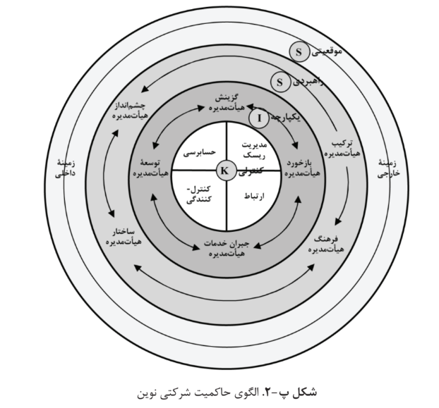
شکل 5. الگوی حاکمیت شرکتی نوین
در بعد آموزشی، «گرایش کتاب‌های آموزشی به ارائه نسخه‌های تجویزی از نمونه‌های برتر بـدون ارائه چارچوب‌های تحلیلی معتبر برای دانشجویان و پژوهشگران، ازجمله ضعف‌های موجود در این حوزه بوده است» (باکسل، ۱۹۹۲) و باید اذعان داشت که در زمینه مفاهیم یکپارچه از حاکمیت شرکتی به کار جدی نیاز است. علاوه بر این، تجزیه‌وتحلیل صورت گرفته از مرحله توسعه آموزش و مدیریت منابع انسانی، گویای این واقعیت است که «چشم‌انداز توان علمی حاکمیت شرکتی به تلاش مؤثر محققان حال حاضر در ارائه چارچوب‌های تحلیلی معتبر و متمرکز بر سطح شرکت بستگی دارد که قابلیت ارائه مبانی مناسب در حوزه حاکمیت شرکتی تطبیقی را داشته باشد» (باکسل، ۱۹۹۲: ۷۵). «حاکمیت شرکتی نوین» تلاش دارد ضعف‌های موجود در حوزه‌های پژوهشی، آموزشی و عملیاتی را پوشش دهـد. در اینجا، «حاکمیت شرکتی نوین» مبتنی بر اصل معکوس شده «کیس» است (شکل 6):
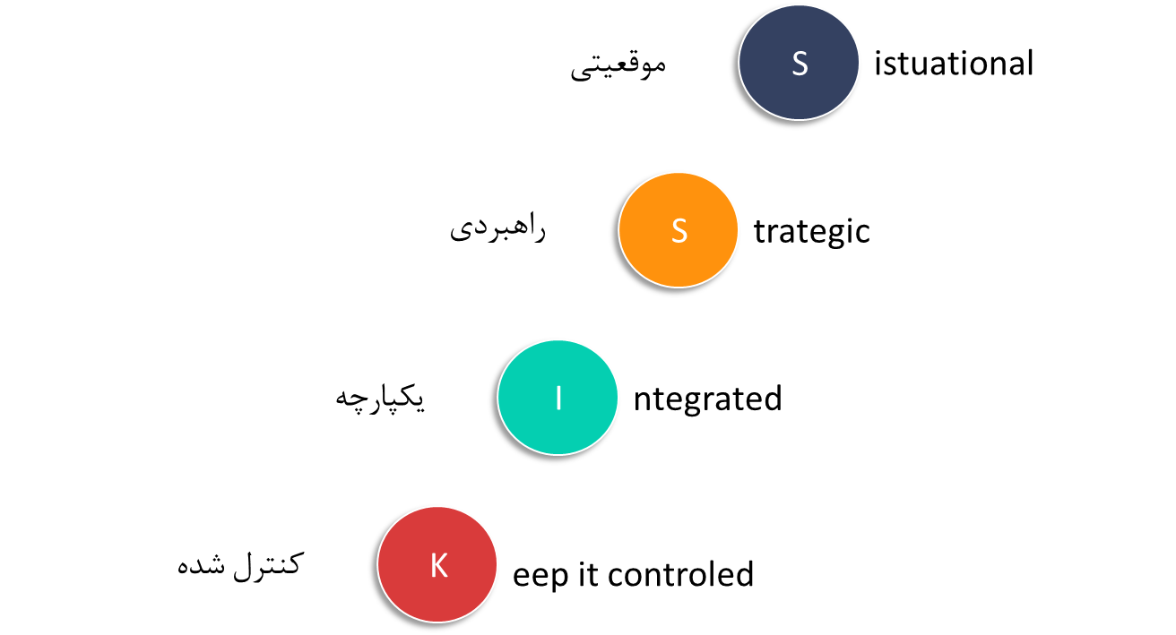
شکل 6. اصول حاکمیت شرکتی نوین

تعریف اصطلاحات
در این بخش، اصطلاح «حاکمیت شرکتی نوین» تعریف و ضمن محدودسازی مفهوم آن تلاش می‌شود تا چارچوبی برای آن ارائه شود.
الف) کادبری (۱۹۹۲: ۱)، حاکمیت شرکتی را سیستم «هدایت و کنترل شرکت‌ها» تعریف می‌کند و دمب و نوبوئر (۱۹۹۲: ۱۸۷) حاکمیت شرکتی را «فرایند مسئولیت‌پذیری شرکت‌ها نسبت به حقوق و مطالبات ذی‌نفعان» می‌دانند.
در مقابل، شلایفر ویشنی (۱۹۹۷: ۷۳۷) معتقدند که حاکمیت شرکتی با «شیوه‌هایی که تأمین‌کنندگان مالی شرکت‌ها از بازگشت سرمایه‌هایشان اطمینان می‌یابند» مرتبط است.
با توجه به اینکه هدایت و کنترل شرکت بر عهده هیئت‌مدیره است، «حاکمیت شرکتی نوین» را می‌توان سیستم «هدایت راهبردی و مدیریت یکپارچه که در آن به‌گونه‌ای کارآفرینانه و اخلاق مدارانه و متناسب با هر زمینه خاص، کنترل همه جانبه‌ صورت می‌گیرد» تعریف کرد.
ب) بر اساس ابعاد چهارگانه اصل کیس، «حاکمیت شرکتی نوین» و حاکمیت شرکتی «سنتی» با یکدیگر تفاوت دارند (جدول 4): با توجه به تعریفی که از حاکمیت شرکتی بیان شد، شالوده اصلی آن را جهت‌گیری کارآفرینانه و اخلاق مدارانه شکل می‌دهد.
جدول 4. تفاوت بی حاکمیت شرکتی نوین و سنتی
بعد | حاکمیت شرکتی سنتی | حاکمیت شرکتی نوین
پیاده‌سازی موقعیتی | تفاوتی میان فرهنگ ملی، صنعت و شرکت وجود ندارد | پیاده‌سازی با زمینه خاص هر یک از شرکت‌ها متناسب است (موقعیتی)
هدایت راهبردی | توسعه راهبردی از وظایف هیئت نظارت است | توسعه راهبردی از وظایف اصلی هیئت نظارت است (راهبردی)
مدیریت یکپارچه هیئت‌مدیره | فقط کمیته‌های مستقل معرفی و پاداش در شرکت‌های سهامی عام وجود دارد | انتخاب، ارزیابی، جبران خدمات و توسعه هیئت‌های نظارت و مدیریت به‌صورت یکپارچه و هدفمند است (یکپارچگی)
نظارت جامع | تنها بر جنبه‌های مالی نظارت می‌شود | بر نتایج به‌دست‌آمده از دیدگاه سهامداران، مشتریان، کارکنان و جامعه نظارت جامع صورت می‌گیرد

ج) دامنه «حاکمیت شرکتی نوین» به‌صورت زیر (شکل 7) قابل‌نمایش است:
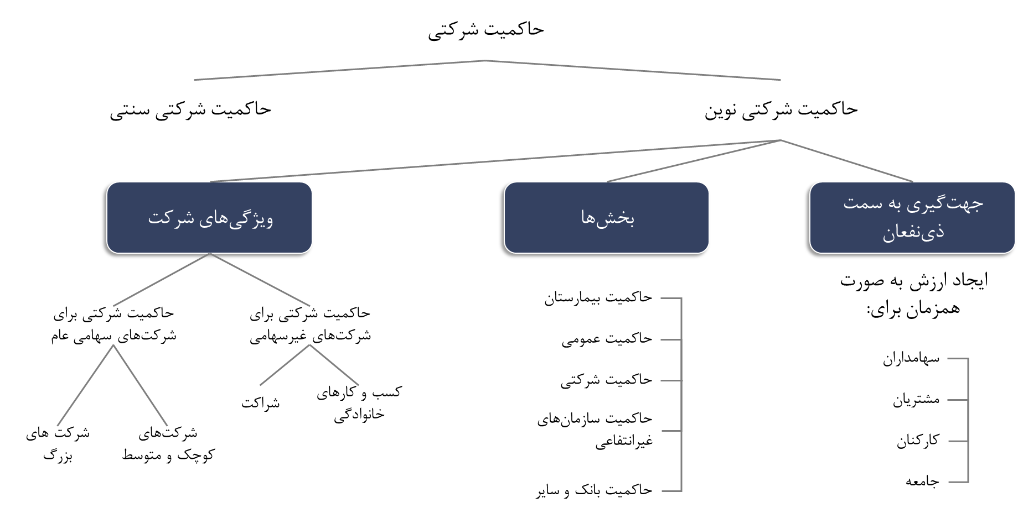
شکل 7. دامنه «حاکمیت شرکتی نوین»

چارچوب «حاکمیت شرکتی نوین»
امـروز، فرصتی استثنایی پیش روی پژوهشگران عرصه حاکمیت شرکتی قرار گرفته است تا با یکپارچه‌سازی دقیق نظریه‌ها و پژوهش‌های تجربی، به‌صورت مستقیم بر فعالیت‌های حاکمیت شرکتی اثرگذار باشند. با این‌حال، هیچ‌گاه روشن نبوده است که فعالیت و عمل‌گرایی از نظریه متابعت دارد یا برعکس (دیلی و کانلا، ۲۰۰۳: ۳۷۱). از همین رو، چارچوب ارائه‌شده از «حاکمیت شرکتی نوین»، به یکپارچه‌سازی منافع سهامداران، مشتریان، کارکنان و جامعه اختصاص می‌یابد.
چارچوب معکوس شدۀ کیس شامل چهار بخش است:
- بخش اول: بعد موقعیتی (موقعیتی بودن)
نکته‌ای که باید در اینجا به آن توجه شود، وجود تمایز بین زمینه داخلی و خارجی است. فعالیت‌های حاکمیت شرکتی در سطح زمینه هنجاری خارجی، با توجه به فرهنگ ملی، صنعتی و سازمانی متفاوت خواهد بود؛ همچنین سطح توسعه، مالکیت و آرایش قدرت شرکت‌ها در سطح زمینه داخلی (شامل اندازه و پیچیدگی شرکت، درجه بین‌المللی سازی و جاه‌طلبی هیئت‌مدیره) با یکدیگر تفاوت دارد.
- بخش دوم: بعد راهبردی (راهبردی بودن)
چهار عامل اصلی برای موفقیت حاکمیت شرکتی شناسایی شده است که نخستین پیش‌شرط لازم برای شکل‌گیری آن، وجود فرهنگ انتقاد سازنده و اعتماد در هیئت‌مدیره و انتخاب هدفمند گروهی شایسته است که عملکرد اعضای آن در قالب الگوهای نقش سهامداران و ذینفعان باشد. فرهنگ نقد سازنده و اعتماد از طریق ساختارها و فرایندهای ساده شبکه‌ای هیئت‌مدیره تحقق‌پذیر است. ایـن سـه عـامـل پیش‌نیاز توسعه، اجرا و ارزیابی شاخصه‌ای موفقیت ذینفع گرای هیئت‌مدیره محسوب می‌شوند.
- بخش سوم: بعد مدیریت یکپارچه هیئت‌مدیره (یکپارچه بودن)
یکپارچه‌سازی فرایندهای استخدام، ارزیابی، پاداش و توسعه هدفمند اعضای هیئت‌های نظارت و مدیریت،
در این بعد محقق می‌شود. برای شرکت‌های بزرگ سهامی عام، وجـود كميتـه مـدیریت هیئت‌مدیره با وظایفی چون معرفی کاندیدهای صاحب صلاحیت و اختصاص پاداش در کنار ارزیابی و توسعه یکپارچه بسیار اهمیت دارد.
- بخش چهارم: بعد کنترلی (کنترلی بودن)
- این بعد، به حسابرسی، مدیریت ریسک، ارتباطات داخلی و خارجی و کارکردهای بازخوردی هیئت‌مدیره اشاره دارد. منظور از «چارچوب» که این چهار بخش را شامل می‌شود، «الگویی است که توسعه‌یافتگی شرکت را با حفظ چارچوب‌های اقتصادی برای کسب‌وکار تشریح می‌کند» (ویک، ۱۹۷۹: ۹۵).
ایـن چارچوب (بر اساس اصل کیس) در چهار بخش بیان شده است:
- موقعیتی (زمینه)؛
- راهبردی (هدایت راهبردی)؛
- یکپارچگی (مدیریت هیئت‌مدیره)؛
- کنترلی (کنترل راهبردی).
خطرهای موجود در ساده‌سازی نظام‌های پیچیده، مشابه آنچـه چـارچوب «حاکمیت شرکتی نوین» در جست‌وجوی آن است، نباید دستکم گرفته شود. چراکه به‌محض تفکیک بخش‌های یک سیستم، درک ما از سیستم تغییر می‌کند (مالزتک، ۱۹۷۲: ۱۵۱۵). با این تفسیرها، این رویکرد تنها زمانی علمی خواهد بود که از محدودیت‌ها و خطرهای ناشی از تفکیک مؤلفه‌های فرعی الگـوهـا آگاه باشیم (کوئنیگ، ۱۹۶۷: ۷).
در این چارچوب دو محدودیت عمده وجود دارد:
- انتقادهای معمول حوزه علوم اجتماعی با برچسب «حمایت ریاکارانه زبانی از وابستگی متقابـل عناصر این الگو درعین‌حال بررسی مستقل آن‌ها از یکدیگر» (مک کویل، ۱۹۷۳: ۸۳)؛
- و درعین‌حال که تفکیک حاکمیت شرکتی به مؤلفه‌های مستقل محـوری در این پژوهش دارای ارتباط تحلیلی است، باید اذعان داشت که این مؤلفه‌ها همـواره در عمـل مشـخص نیستند. در نتیجه در بین عوامل همپوشانی و رابطه درونی وجود دارد.
با وجود نکته‌های مطرح شده، معیارهای بروان در ارزیابی یک الگوی خـوب ازجمله، سادگی، وضوح و منطق ساختار رسمی، نزدیکی به واقعیت و در نتیجه شایستگی پیش‌بینی‌های مربوط در «حاکمیت شرکتی نوین» رعایت شده است.

بعد موقعیتی
به دلیل تعدد رسوایی‌های شرکتی که در سراسر جهان روی داده است، شاهد توسعه دستورالعمل‌های برتر حاکمیت شرکتی در بسیاری از کشورها هستیم. مؤسسه مـديران لنـدن بـا مشـاوره دادن به کشورهای مختلف، بیشترین اثرگذاری را در سطح بین‌المللی بر این دستورالعمل‌ها داشته و این در حالی است که بسیاری از کشورها با وجود عدم انعقاد قرارداد مشاوره با این مؤسسه، جنبه‌های فکری آن را در دستورالعمل‌های نمونه‌های برتر خود اعمال می‌کنند. این موضوع اگرچه تحولی مثبت محسوب می‌شود، بااین‌حال باید به موارد زیر توجه کرد:
- الگوی انگلیسی - آمریکایی از حاکمیت، به‌عنوان استاندارد جهانی ترویج می‌شود؛
- قانون‌های نرم ضرورتاً معرف ابعاد نرم شرکت نیستند (به‌بیان‌دیگر، استقرار قانون‌های نـرم جایگزین لزوم یکپارچگی در روابط و فرایندهای هیئت‌مدیره نمی‌شود)؛
- دستورالعمل‌های مرتبط با نمونه‌های برتر به‌طورمعمول برای شرکت‌های بزرگ سهامی عام طراحی شده است.
در زمینه اتخاذ دستورالعمل‌های حاکمیت شرکتی توسعه یافته در سایر مناطق، شرکت‌ها باید از این واقعیت مطلع باشند که دستورالعمل‌های نمونه‌های برتر در شرکت‌های سهامی هماننـد شرکت‌های غیر سهامی، در شرکت‌های بزرگ همچون شرکت‌های کوچک، در شرکت‌های عمومی مشابه شرکت‌های خانوادگی، در حاکمیت بانکی مثل حاکمیت بیمارستانی و در شرکت‌های آمریکایی همانند شرکت‌های بریتانیایی نیست. علاوه بر فرد فرد اعضای هیئت‌مدیره، تناسب موجود بین زمینه‌های خارجی و داخلی از مهم‌ترین عوامل تعیین‌کننده در موفقیت شرکت است.

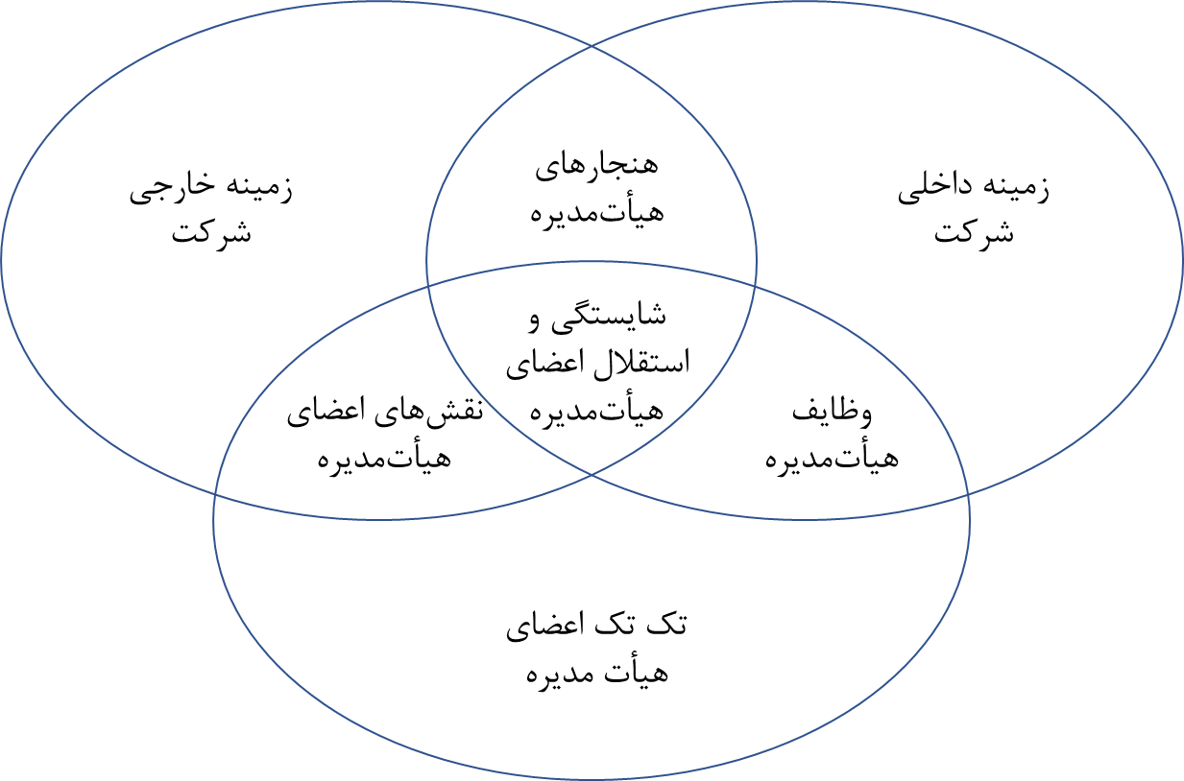

زمینه خارجی کسب‌وکار
در زمینه خارجی کسب‌وکار، بین فرهنگ نهادی، فرهنگ ملی و زمینه هنجاری تفاوت وجود دارد.

زمینه نهادی
در تشریح زمینه نهادی، از «نهادگرایی بازیگر - محـور» استفاده شـده اسـت (شارف، ۱۹۹۷). ایـن رویکرد جدید «پلی است میان فاصله موجود بین رویکردهای نظریه نمایندگی کمتر اجتماعی شـده و دیدگاه‌های فرا اجتماعی شده نظریه نهادی» (آگوئلرا و جکسون، ۲۰۰۳: ۴۴۸). ازاین‌رو، تفـاوت بین قانون‌ها، نظام‌ها و فعالیت‌های حاکمیت شرکتی در کشورهای مختلف بر اساس سازوکارهای گوناگون سازمانی توضیح‌پذیر است. این سازوکارها، به تشریح اثر و نقش گروه‌های مختلف ذینفعان می‌پردازد.
در پارادایم نظریه نمایندگی که بر حوزه‌های پژوهشی و عملیاتی غالب بوده است ، دیدگاه حاکمیت شرکتی به‌عنوان «خروجی نهایی تعامل میان ذینفعان متعدد» نادیده گرفته می‌شود (آگوئلرا و جکسون، ۲۰۰۳: ۴۴۹).
آگوئلرا و جکسون (۲۰۰۳: ۴۵۰) معتقدند که مقایسه دستگاه‌های حاکمیت شرکتی نشان‌دهنده لزوم توجه به سه گروه از ذینفعان است:
- الف) تأمین‌کنندگان سرمایه؛
- ب) کارکنان؛
- ج) مدیریت.
زمینه‌های نهادی بر اساس ایدئولوژی‌های غالب مدیریت و تفکر غالب در مسیرهای شغلی به‌شدت از یکدیگر متمایز هستند. درحالی‌که کشورهای دارای نظام‌های سیاسی ریاست جمهوری (رویکردهای بالا به پایین، مانند فرانسه و آمریکا) به‌طورکلی قدرت و حمایتی چشمگیر به مدیرعامل اعطا می‌کنند، شرکت‌های فعال در کشورهای فاقـد نظام‌های سیاسی ریاست جمهوری تمایل دارنـد بـه شـیوهای توافق گراتر رهبری شوند. نباید فراموش کرد که فعالیت‌های حاکمیت شرکتی به‌شدت از اینکه فرصت‌های شغلی بیشتر در درون شرکت شکل می‌گیرد (مانند ژاپن) یا با تغییر شرکت‌ها روی می‌دهد (مانند ایالات‌متحده آمریکا)، اثرپذیری دارد.

زمینه ملی
بررسی‌های ادبیات بین‌المللی حاکمیت شرکتی، از جهت‌گیری‌های ارزشی متمایز میـان سـه نـوع هیئت‌مدیره حکایت دارد.
- جهت‌گیری عمده با هدف حداکثر سازی سود برای مدیران اجرایی ارشد و سهامداران (اغلب در شرکت‌های سهامی بزرگ آمریکایی)؛
- جهت‌گیری عمده با هدف حداکثر سازی ارزش برای تأمین‌کنندگان بدهی و کارکنان (اغلـب در شرکت‌های بزرگ ژاپنی)؛
- جهت‌گیری هم‌زمان به سمت سهامداران، مشتریان، کارکنان و جامعه (اغلب در شرکت‌های چندملیتی جهانی - یا به‌عبارت‌دیگر همان شرکت‌های جهان محلی).

زمینه هنجاری
قانون محوری و مشروعیت، دو بعد از زمینه هنجاری محسوب می‌شوند که در (شکل 8) نشان داده شده است. قانون‌های هنجاری حاکمیت شرکتی باید مشوق رفتار قانونی و مشروع از سوی تمامی اعضای هیئت نظارت و مدیریت باشد .
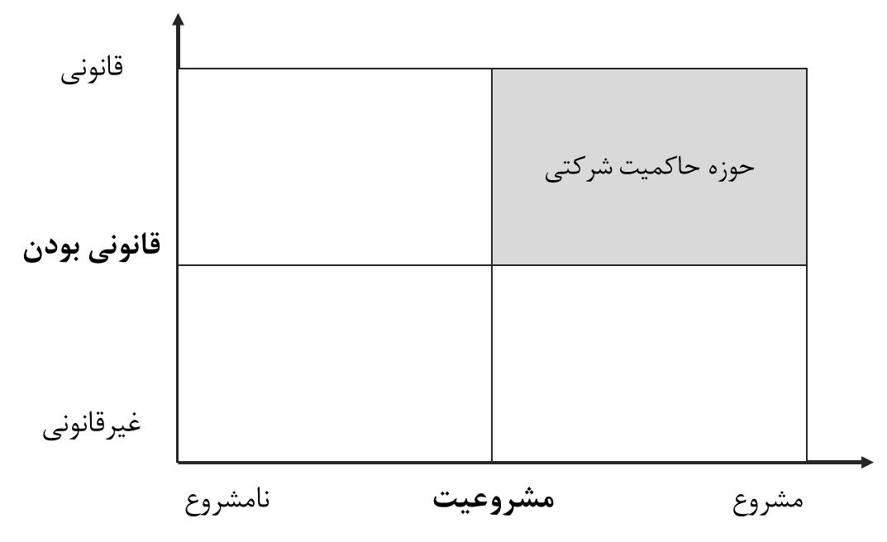
شکل 8. حوزه حاکمیت شرکتی
قانون محوری مدیریت هیئت‌مدیره
در حوزه حاکمیت شرکتی، هنجارهای سخت و نرم از یکدیگر متمایز هستند. مواردی که به‌صورت قانونی تجویز و از منظر اجتماعی توصیه می‌شود، تفاوتی چشمگیر در هر کشور دارد.
بسیاری از کشورها در نتیجه بحران‌های متعدد شرکت‌های بزرگ، به توسعه دستورالعمل‌های حاکمیت شرکتی (به‌مثابه قانون نرم) روی آوردند. پس از بحران مالی سال ۱۹۹۷، اصول حاکمیـت شرکتی سازمان همکاری و توسعه اقتصادی به‌عنوان مرجع جهانی برای گفت‌وگوی سیاسی بین‌المللی در سال ۱۹۹۹ منتشر و در سال ۲۰۰۴ بازنگری شد.
باید توجه داشت که آهنگ توسعه دستورالعمل‌های حاکمیت شرکتی (نمونه‌های برتر) یکنواخـت نیست و اختلافی چشمگیر میان سطوح توسعه آن وجود دارد. با کمال تعجـب، بالاترین استاندارد توصیه‌های نمونه‌های برتر حاکمیت شرکتی در سراسر جهان، در گزارش «کینگ سوم» آفریقای جنوبی منعکس شده است (کینگ، ۲۰۰۲ و ۲۰۰۹ و کاپ به نقل از نوتزلی، ۲۰۰۴: ۴۴)، که ازجمله شـامل، توصیه‌هایی در زمینه مدیریت ریسک و «گزارش دهی یکپارچه توسعه پایدار» است.
مشروعیت مدیریت هیئت‌مدیره
تمامی اصلاحات حاکمیت شرکتی در سطح قانون‌های نـرم و سخت و بیانیه‌های ارزشی شرکت، در صورت یکپارچه نبودن اعضای هیئت‌مدیره بی‌نتیجه خواهد بود.
وظیفه اصلی هیئت‌مدیره، اطمینان یافتن از پایبندی به منافع همه ذینفعان بـا حفظ یکپارچگی است. البته عملکرد اعضای هیئت‌مدیره به‌عنوان نمایندگان گروه‌های مختلف ذینفعان تـا اندازه‌ای همپوشان است. عمده‌ترین گروه ذینفعان در شرکت‌های تجاری عام همان‌طور که در شکل 9 نشـان داده شده است، عبارت‌اند از:
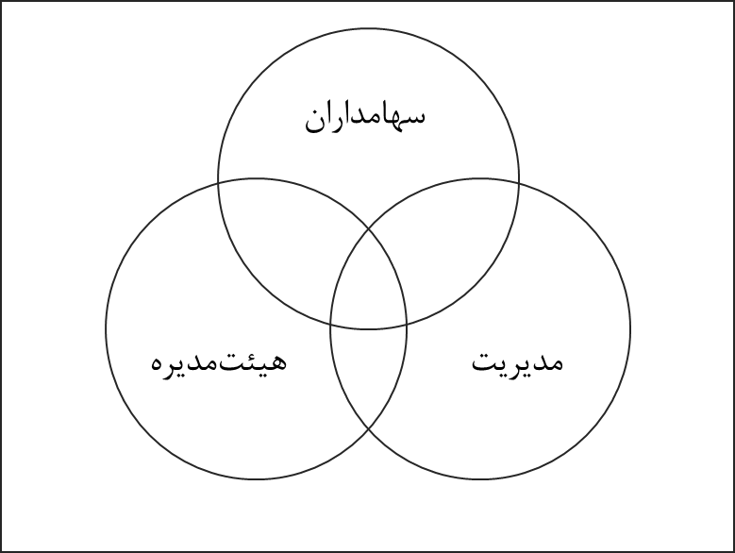
شکل 9. هیئت مدیره در شرکت های تجاری عام

زمینه داخلی کسب‌وکار
ابعـاد زمینه داخلی که بر حاکمیت شرکتی اثر گذارند، عبارت‌اند از: ۱. مالکیت؛ ۲. پیکره‌بندی هیئت‌مدیره؛ ۳. پیچیدگی سازمانی؛ ۴. بازیگران نقش هیئت‌مدیره؛ ۵. درجه بین‌المللی سازی و ۶. ترکیب عملکردهای هیئت‌مدیره.

مالکیت
شرایط مالکیت در شرکت، تعیین‌کننده دستگاه‌های مختلف حاکمیتی است. برای مثال:
۱. شرکت‌های خانوادگی (حاکمیت شرکت‌های خانوادگی)؛
۲. تعاونی‌ها (حاکمیت شرکتی)؛
۳. سازمان‌های غیرانتفاعی (حاکمیت غیرانتفاعی)؛
۴. نهاده‌ای دولتی (حاکمیت عمومی)؛
5. شرکت‌های سهامی عام (حاکمیت شرکتی محدود).

۱. شرکت‌های خانوادگی (حاکمیت کسب‌وکار خانوادگی)
اشتراک گروه‌های ذینفعان را باید مشخصه بارز شرکت‌های خانوادگی دانست که ۸۵ درصد از تمامی شرکت‌های موجود در کشورهای سازمان همکاری و توسعه اقتصادی را شکل می‌دهد. در اینجا عملکرد کارآفرین اغلب معرف هر چهار گروه ذینفعان است: مالک اصلی، رئیس خانواده، رئیس هیئت‌مدیره و مدیرعامل (بافت، ۲۰۰۲: ۱۸). برای کسب‌وکارهای خانوادگی می‌توان اشکالی بسیار متفاوت متصـور شـد (نوبوئر و لانک، ۱۹۹۸: ۱۵). «تقریباً یک سوم از هزار شرکت بزرگ دنیا توسط خانواده‌ها اداره می‌شود که نیمی از ایـن تعداد، شرکت‌های تجاری عمومی و نیمی دیگر خصوصی هستند» (وارد، ۲۰۰۵: ۱۰).
۲. تعاونی‌ها (حاکمیت شرکتی)
شرکت‌های تعاونی تا چندی پیش، چندان موردتوجه حوزه‌های پژوهشی، آموزشی و عملیاتی نبودند و حتی با نگاهی تحقیرآمیز با آن‌ها برخورد می‌شد. با این‌حال، پژوهشگرانی همچـون وآكينا و اِكـارت به‌تازگی مشخصه‌هایی را در شرکت‌های تعاونی شناسایی کردند که معتقدند برای بسیاری از سازمان‌ها نویدبخش خواهد بود (مرت والزر، ۲۰۰۴).
از نگاه اتحادیه بین‌المللی تعاونی ، شرکت تعاونی «مجمعی مستقل از افراد است که داوطلبانه برای تحقق نیازهای متداول اقتصادی، اجتماعی و فرهنگی و هدف‌های عالیه خود از طریق تشکیل شرکتی با مالکیت مشترک و کنترل دموکراتیک گرد هم آمده‌اند» (به نقل از اکارت، ۲۰۰۴: ۱).
۳. سازمان‌های غیرانتفاعی (حاکمیت غیرانتفاعی)
عبارت «حاکمیت غیرانتفاعی» به‌تازگی به اصطلاحی استاندارد برای تشریح وظایف هدایتی و کنترلی سازمان‌های فعال در حوزه امور انسان دوستانه بدل شده است. «در مقایسه با شرکت‌های مرسوم که اولویت اصـلی خـود را اهـداف اقتصادی می‌دانند، عملکرد اقتصادی در سازمان‌های غیرانتفاعی تنها زیربنای سایر فعالیت‌هاست. سازمان‌های فعال در حوزه امـور انسان دوستانه مانند تعاونی‌ها، در معرض مجموعه‌ای از انتظارهای بسیار پیچیده قرار دارند» (انزدزد- کامنتار، شماره ۲۳۹، ۲۰۰۳: ۱۰). ازاین‌رو، سازمان‌های غیرانتفاعی اغلب شکل قانونی یک بنیاد یا انجمن را به خود می‌گیرند و اساساً اهداف اخلاقی و خیرخواهانه را دنبال می‌کنند.
۴. سازمان‌های دولتی (حاکمیت عمومی)
توصیه‌ها و دستورالعمل‌هایی که اغلب در اختیار شرکت‌های دولتی قرار می‌گیرد، در بیشـتر مـوارد، از نمونه‌های برتر شرکت‌های خصوصی نشئت می‌گیرد.
فری (۲۰۰۳: ۳) معتقد است «حاکمیت شرکتی نیز از حاکمیـت عمـومی می‌آموزد». نظریه نمایندگی، که اغلب از مباحث مرتبط با حاکمیت شرکتی است، تنها بر فعال‌سازی عوامل بیرونی انگیزش و نفی عوامل درونی آن متمرکز است. در مقابل، در مباحث حاکمیت عمومی، انگیزش درونی نقش محوری دارد. برای مثال، مشارکت و حق رأی کارکنان در سطح هیئت‌مدیره، پاسخگویی مدیریت به حوزه‌های مختلف، اعطای عناوین و شناخت و تمایز روشن بین کارکردهای اجرایی و هنجاری هیئت‌مدیره، از مشخصه‌های این نوع از حاکمیت محسوب می‌شود. بااین‌حال، چالش آشکار در حفظ تعادل شکننده بین نفوذ سیاسی و اثربخشی مدیریت است (شدلر به نقل از حاکمیت عمومی، نوتزلی، ۲۰۰۴: ۲۶)؛
5. شرکت‌های سهامی عام (حاکمیت شرکتی)
تمرکز حوزه‌های پژوهشی و آموزشی حاکمیت شرکتی، تقریباً بـه شرکت‌های سهامی عـام منحصـر می‌شود. این موضوع در مورد دستورالعمل‌های سـازمان همکاری و توسعه اقتصادی و بسیاری از توصیه‌های ملی نمونه‌های برتر نیز صادق است.

پیکره‌بندی هیئت‌مدیره
با توجه به نحوه توزیع قدرت می‌توان ترکیب‌های متفاوت یا جهت‌گیری‌های مختلف برای هیئت‌مدیره شناسایی کرد (شکل 10).

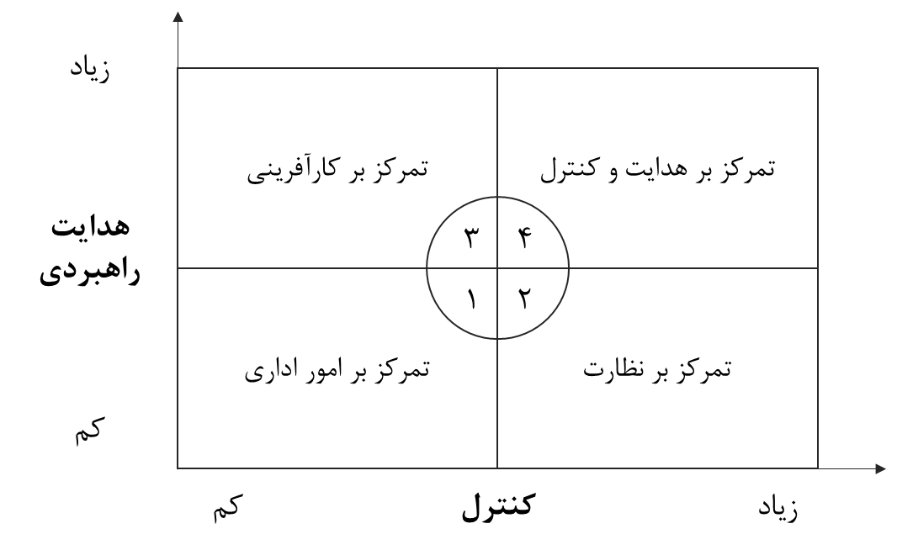
شکل 10. سطوح مختلف توسعه هیئت‌مدیره، مبتنی بر سیستم‌های متفاوت هیئت‌مدیره

سیستم هیئت‌مدیره «دادگاهی»
در برخی از کشورهای سوسیالیستی و اسلامی، سیستم موسـوم بـه هیئت‌مدیره «دادگاهی» وجود دارد: برای مثال در کشوری مانند چین و ویتنام، نقش هیئت‌مدیره بر هدایت و نقش هیئت نظارت (که از سوی حزب حاکم و دولت تعیین می‌شود) بر کنترل متمرکز است. در بانک‌های اسلامی، نقـش هیئت نظارت (که متشکل از چند مرجع فقهی است) بر ارشادهای اخلاقی تمرکز دارد.
سیستم هیئت‌مدیره «دوگانه»
در برخی از کشورها (مثل آلمان، هلند، لهستان، اسلونی و اندونزی) از سیستم هیئت‌مدیره «دوگانه» استفاده می‌شود. مشخصه اصلی این سیستم، مجاز نبودن اعضای هیئت‌مدیره به حضور در هیئت نظارت است.
مزیت این سیستم، متوازن شدن قدرت؛ و ضعف آن بروز نزاع قدرت سیاسی است، نزاعی که شاید برای رقابت‌پذیری بلندمدت شرکت زیان‌آور باشد.
سیستم هیئت‌مدیره «یگانه»
در بسیاری از کشورها از سیستم هیئت‌مدیره «یگانه» استفاده می‌شود. به این معنا که هیئت نظـارت دربرگیرنده اعضای گروه مدیریت است.
راه سوم: هیئت‌مدیره، سازوکاری برای هدایت و کنترل
این الگو به بررسی الزامات تازه‌ترین تلاش‌های بین‌المللی و ملی می‌پردازد. (برای نمونه، اصـول سازمان همکاری و توسعه اقتصادی، ۲۰۰۴ در سطح بین‌المللی و گزارش «کینگ سوم»، ۲۰۰۹؛ گزارش ترکیبی، ۲۰۰۹؛ توصیه‌های اکونومی سوئیس، ۲۰۰۲ در سطح ملی).

پیچیدگی سازمانی
در پیچیدگی سازمانی، بین اندازه سازمان و مراحل توسعه، تمایز و تفاوت وجود دارد که در ادامه به تشریح هر یک می‌پردازیم.
الف) اندازه سازمان در بهترین حالت، تعداد اعضا در هیئت‌مدیره شرکت‌های کوچک، سه نفر؛ شرکت‌های متوسط، پنج؛ و در شرکت‌های بزرگ، هفت نفر است. در اغلب موارد، مدیریت هیئت‌هایی با بیش از هشت عضـو دشـوار است. برای مثال، زمانی که برای نه نفر مهمان تدارک دیده می‌شود، به‌طور طبیعی افراد زیرگروه در این جلسه حضور می‌یابند و با یکدیگر به گفت‌وگو می‌پردازند؛ که این موضوع، امکان تعامـل هـر مهمـان بـا همه نفرات را دشوار می‌کند.
بااین‌حال، تعداد قطعی اعضای هیئت‌مدیره به پیچیدگی دانش فنی، نقش‌ها ویژگی‌های اجتماعی هیئت‌مدیره بستگی دارد.
ب) مراحل توسعه
شکل‌گیری و ساختار هیئت‌مدیره و مدیریت شرکت، با توجه به مراحل توسعه شرکت متفاوت است (شکل 11).

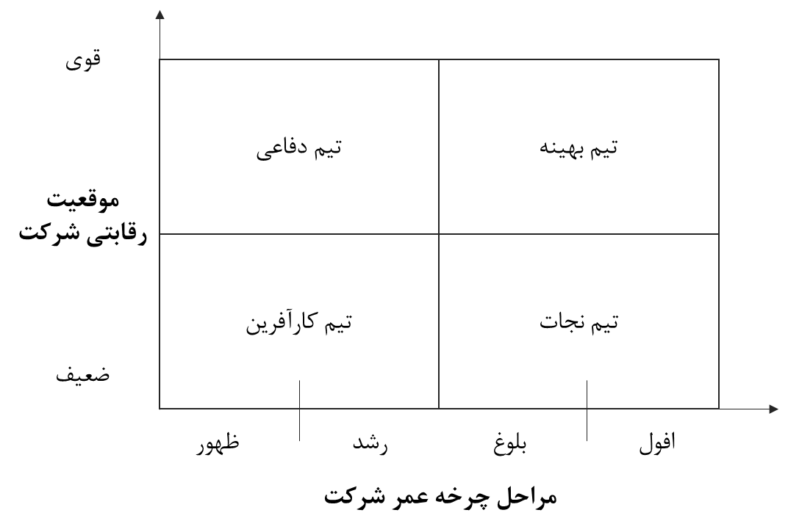
شکل 11. الزامات رهبری بر اساس مراحل چرخه عمر شرکت

بازیگران نقش هیئت‌مدیره
نقش بازیگران زیر در سطح هیئت‌مدیره، متمایز و مشخص است:
- ریاست هیئت‌مدیره
- اعضای خارجی/ مستقل هیئت‌مدیره
- دبیر هیئت‌مدیره
۱. نقش ریاست هیئت‌مدیره
به گفته مالیک (به نقل از نوتزلی، ۲۰۰۴: ۵۰)، راهبری هیئت‌مدیره و شرکت با هدف دستیابی به موفقیت، ارزش‌افزوده و پاسخگویی، از وظایف ریاست هیئت‌مدیره است. مهم‌ترین نقش رئیس اطمینان یافتن از «رهبری (و کنترلی) است که از هیئت‌ها انتظار می‌رود» (کادبری ، ۲۰۰۳: ۳۴). ازاین‌رو، رهبری حرفه‌ای جلسه‌های هیئت‌مدیره از مهم‌ترین وظایف ریاست محسوب می‌شود. همچنین «زمان و استعداد اعضای هیئت‌مدیره ازجمله منابعی است که ریاست هیئت‌مدیره با آن سروکار دارد» (کادبری، ۸۰ :۲۰۰۳).
۲. نقش اعضای مستقل/خارجی هیئت‌مدیره
در حالت ایدئال ، بهتر است تمامی اعضای هیئت‌مدیره (به‌استثنای مدیرعامل و احتمالاً یکی از اعضای مدیریت ارشد) مستقل باشند تا بتوانند وظایف خود را به‌خوبی انجام دهند. به‌زعم کـادبری، اعضای مستقل هیئت‌مدیره «از مدیریت، مستقل و از هر کسب‌وکار و روابط دیگری که به لحاظ مادی بر قضاوت مستقل آن‌ها اثرگذار است، آزاد هستند» (کادبری، ۲۰۰۳: ۲۱).
۳. نقش دبیر هیئت‌مدیره
اهمیت جایگاه دبیر شرکت آن‌چنان‌که باید از سوی حوزه‌های پژوهشی و عملیاتی درک نشـده اسـت (کادبری، ۲۰۰۳: ۲۳ و ۱۲۹) و این در حالی بوده که دبیر هیئت‌مدیره در حقیقت، «مسئول حاکمیت شرکتی» است. دبیر شرکت به‌عنوان مسئول انطباق (اگرچه عضو هیئت‌مدیره نیست) در جلسه‌های هیئت‌مدیره و کمیته‌ها شرکت دارد.
«دبیر هیئت‌مدیره موظف است با نظارت بر رعایت تشریفات قانونی بر اساس قانون‌های شـرکت اطمینان حاصل کند، بازده صحیح سالانه در زمان مناسب به مقامات مربوط ارائه می‌شود؛ هیئت‌مدیره با متابعت از تفاهم‌نامه و اساسنامه خود، رویه مناسب را در پیش می‌گیرد؛ برای جلسه‌های هیئت‌مدیره دستور کار تنظیم می‌شود؛ برگه‌های صورت‌جلسه هیئت‌مدیره برای مطالعه دقیق و درک کامـل مـدیران در زمان مناسب توزیع خواهد شد؛ و درنهایت اقدام‌های مناسب از سـوی مـدیران اتخاذ می‌شوند» (گارات، ۱۲۰۰۳: ۹۴).

درجه بین‌المللی سازی
مراحل بین‌المللی سازی را می‌توان در چهار دسته گروه‌بندی کرد (شکل 12، پرلموتر و هینان، ۱۹۷۴: ۱۲۱):

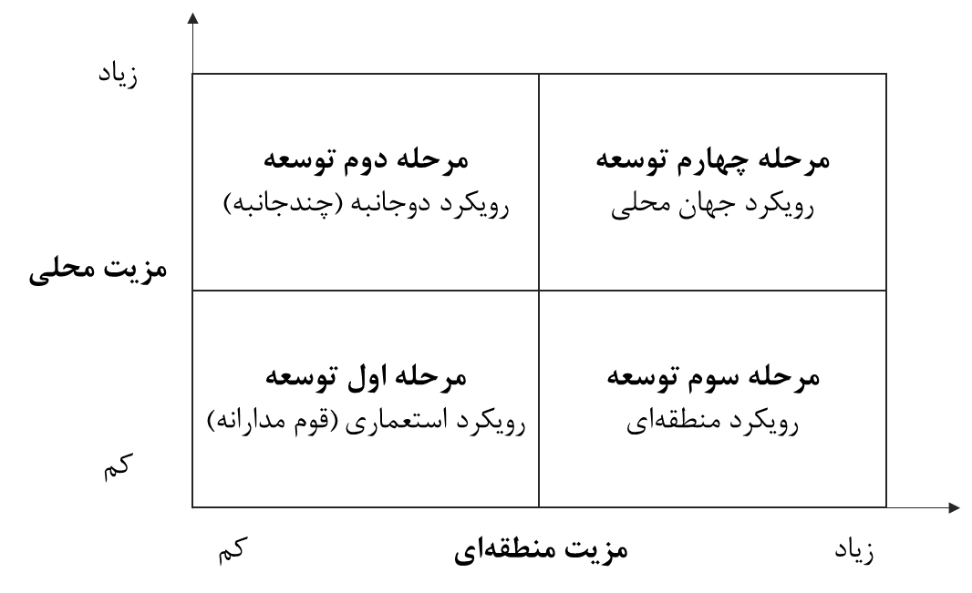
شکل 12. مراحل توسعه هیئت مدیره و مدیریت چندفرهنگی
مرحله اول توسعه
ترکیب قوم مدارانه گروه هیئت‌مدیره و مدیریت: رویکرد استعماری).
اغلب از این‌ رویکرد در آغاز روند بین‌المللی سازی (و همچنین در زمانه‌ای بحران) استفاده می‌شود. در این مرحله، سیاست منابع انسانی دفتر مرکزی به‌صورت یک بسته در تمامی عملیات داخلی و خارجی اعمال می‌شود و رؤسا و مدیرعاملان شرکت‌های تابعه از کشور مبدأ انتخاب می‌شوند. این در حالی است که شرکت‌های ژاپنی (برای مثال شرکت سونی) امـروز از این ‌رویکرد به‌ندرت استفاده می‌کنند. مزایای این رویکرد بیشتر در مرحله اول بین‌المللی سازی شرکت مشاهده می‌شود و باید در نظر داشت که به‌منظور پیاده‌سازی هماهنگ راهبرد دفتر مرکزی و سیاست منابع انسانی در این مرحله، مسئولیت ایجاد شرکت‌های تابعه خارجی جدید به اعضای مجرب دفتر مرکزی محول می‌شود.
بااین‌حال، بهتر است استفاده از این‌ رویکرد (در آغاز یا در مواقع بحرانی) به دلیل انباشت مشکلات در بلندمدت محدود شود و در نظر داشت که علاوه بر هزینه‌های بسیار بالای انتقال و پاداش ناشی از اعزام افراد به خارج از کشور، توجه ناکافی به شرایط و بازارهای محلی خطـری كاملاً جدی تلقى می‌شود. در این رابطه، تعدد شرکت‌های چندملیتی ژاپنی که در گذشته از رویکرد قـوم مدارانـه بـهـره گرفته‌اند چشمگیر است. در این رویکرد، بهترین مدیران با عملکرد متوسط رو به بالا، به این دلیل که ملیت آن‌ها مانع از اعطای مسئولیت تام در شرکت‌های تابعه محلی به آن‌ها می‌شد، کنار گذاشته می‌شدند و اغلب به دلیل همین معایب، شرکت‌های بسیاری به استفاده از رویکرد چندجانبه روی آورده‌اند؛
مرحله دوم توسعه
ترکیب چندجانبه گروه هیئت‌مدیره و مدیریت: رویکرد دوجانبه.
این مفهوم فدرالی، بر خودمختاری محلی شرکت‌های تابعه در توسعه، بهره‌برداری و ارزیابی سیاست‌ها تأکید دارد و استخدام تمامی اعضای هیئت‌مدیره شرکت‌های تابعه و کارکنان به‌صورت محلی انجام می‌گیرد. بسیاری از شرکت‌ها یا گروهی از شرکت‌های آمریکایی یا اروپایی، از این ‌رویکرد استفاده می‌کنند. از رویکرد چندجانبه بیشتر در بخش‌هایی استفاده می‌شود که تماس مدیریت با حاکمیت و دولت‌های محلی بسیار مهم است وجود مدیران محلی نقشی به سزا در تحقق آن ایفا می‌کند.
مرحله سوم توسعه
ترکیب منطقه محوری گروه هیئت‌مدیره و مدیریت: رویکرد منطقه‌ای".
این رویکرد برگرفته از یک الگوی متداول اروپایی در حوزه مدیریت منابع انسانی است و بر اساس آن در اروپای بدون مرز، از یک الگوی منطقه‌ای واحد برای استخدام، ارزیابی، جبران خدمات و توسعه هیئت‌مدیره و منابع انسانی استفاده می‌شود. چندین شرکت چندملیتی آمریکایی (با دفاتر مرکزی منطقه‌ای در آمریکای شمالی، اروپا، آفریقا، خاورمیانه و آسیا) ازجمله کاربران این رویکرد هستند.
مرحله چهارم توسعه
ترکیب زمین محوری گروه هیئت‌مدیره و مدیریت: رویکرد جهان محلی.
رویکرد زمین محوری، تنها رویکردی است که شرکت ویژگی‌های فرهنگی کشور و تفاوت‌های ملی در سطوح هیئت‌مدیره و مدیریت کارکنان را به شکلی مناسب یکپارچه می‌کند. این رویکرد امکـان توسعه، معرفی و ارزیابی دستورالعمل‌های هنجاری جهانی و ساده‌سازی‌های نظامی را با توجه به شرایط راهبردی منطقه‌ای ویژگی‌های ملی میسر خواهد کرد. برخی از موفق‌ترین شرکت‌های چندملیتی همچون شرکت بریتانیایی داروسازی گلاکسواسمیت کلاین) یا شرکت سوئیسی تولیدکننده مواد غذایی نستله، از این ‌رویکرد به‌صورت مستقل و صرف‌نظر از فرهنگ دفتر مرکزی یا صنعت خـود، بهره می‌گیرند. از معایب این رویکرد نیز می‌توان به هزینه‌های بسیار بالای انتقال و جبران خـدمات (در برخی موارد، سه برابر میزان آن در رویکرد چندجانبه) و خطرهای بالقوه مرتبط با جابه‌جایی‌های مکرر کارکنان اشاره کرد.
حاکمیت شرکت‌های تابعه
بحران اخیر وام‌های بدون پشتوانه در آمریکا مشکلات بسیاری برای اغلب بانک‌های جهـانی بـه وجـود آورده است.
حال باید از خود بپرسیم از حاکمیت شرکتی بانک‌های جهانی چه درس مهمی می‌آموزیم؟
کمیته‌های حسابرسی بانک‌های جهانی با وسعت و پیچیدگی بسیار زیاد، هرگز (برای مثال) با برگزاری دوازده جلسه در طول سال، بـه هـدایت و کنترل عملیات و ریسک‌های موجود در تمامی عملیات صورت گرفته در سراسر جهان نمی‌پردازند. ازاین‌رو توصیه می‌شود بـرای این دسته از سازمان‌های پیچیده جهانی (بیشتر در حوزه خدمات مالی) از سیستم حاکمیـت شرکت‌های تابعه همپوشان استفاده شود. در این سیستم به‌جای هیئت‌مدیره‌های دست‌نشانده در اغلب شرکت‌های تابعـه (که تنها به دنبال انطباق محلی هستند)، در تمامی شرکت‌های تابعه اصلی از یک گروه هیئت‌مدیره متشکل از اعضایی با دانش فنی متنوع محلی و مشابه در قالب گروه مدیریتی محلی با مسئولیت هدایت و کنترل عملکردها و ریسک‌های شرکت تابعه استفاده می‌شود. ریاست گروه هیئت‌مدیره شرکت تابعـه بر عهده یکی از اعضای هیئت‌مدیره شرکت مادر است.

ترکیب عملکردهای هیئت‌مدیره
وظایف هیئت‌مدیره در بسیاری از کشورها عبارت است از (هونگ، ۱۹۹۸: ۱۰۱؛ هوس، ۲۰۰۹):
۱. انتخاب، بررسی، پاداش، توسعه و گاهی عزل مدیرعامل (یا دیگر اعضای مهم گروه مدیریت)؛
۲ کمک به توسعه و ارزیابی ساختار راهبردی شرکت و ایجاد و تقویت فرهنگ مناسب؛
۳. توسعه بودجه و برنامه‌ریزی و کنترل مالی؛
۴. گزارش دهی به سهامداران و ذینفعان؛
5. خودارزیابی هیئت‌مدیره.
وظایف پیش روی هیئت‌مدیره با توجه به کشور، صنعت و فرهنگ شرکت، ابعادی گوناگون را در برمی‌گیرد ازجمله:
۱. مربی‌گری؛
۲. هدایت‌گری؛
3. شناخت؛
۴. کنترل؛
5. شبکه‌سازی؛
۶. برقراری توازن.

بعد راهبردی
شرکت‌ها برای موفقیت در توسعه، اجرا و کنترل راهبردهای خود به چهار پیش‌شرط اصلی احتیاج دارند (شکل 13):
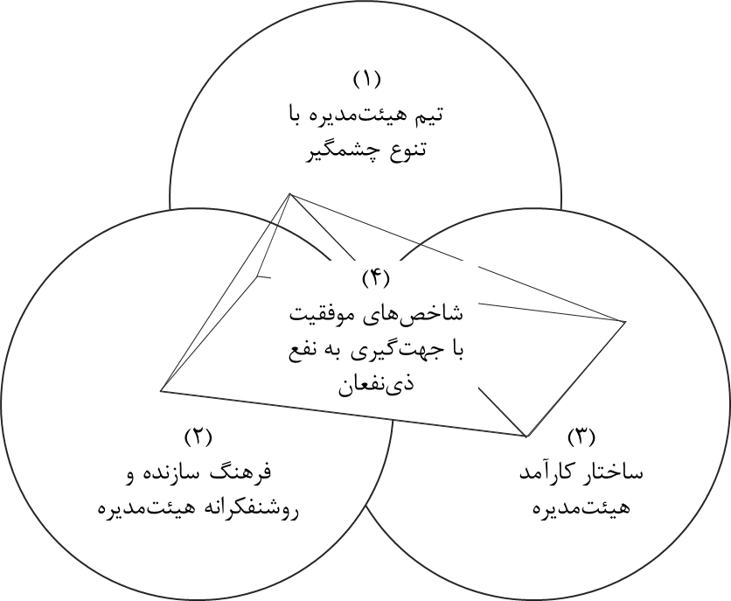
شکل 13. پیش شرط‌های موفقیت هیئت‌مدیره یکپارچه
۱. تنوع: ترکیب راهبردی و هدفمند از گروه هیئت‌مدیره؛
۲. اعتماد: فرهنگ سازنده و روشنفکرانه هیئت‌مدیره؛
۳. شبکه: ساختار کارآمد هیئت‌مدیره؛
۴. چشم‌انداز: شاخص‌های موفقیت با جهت‌گیری به نفع ذینفعان.

ترکیب هدفمند و متنوع هیئت‌مدیره
تشکیل گروه‌های هدفمند و متنوع پنج تا هفت نفره باید بر اساس ضوابط مرتبط با راهبـرد باشـد وجود ترکیب ایدئال از هیئت‌مدیره را فراموش کرد. در همین زمینه، پژوهش اخیـر مـاكوس (ماكوس، ۲۰۰۲: ۱۱؛ وینیکومب و همکاران، ۲۰۰۸ و هافمولر، ۲۰۱۰) نشان‌دهنده وابستگی ترکیب مطلـوب هیئت‌مدیره با ماهیت شرکت و زمینه کاری آن است. بااین‌حال، طـرح پرسش‌هایی (با استفاده از خودارزیابی و ارزیابی بیرونی) برای دستیابی به بهترین ترکیب ممکن از هیئت‌مدیره شاید راهگشا باشد.

فرهنگ انتقادی و سازنده اعتماد
هیئت‌مدیره‌های بین‌المللی بر اساس مشخصه‌های زیر از یکدیگر متمایزند:
(+) فرهنگ هدایت و کنترل آینده‌نگر و برون‌گرا؛
(-) فرهنگ سنتی تاریخی و درون‌گرای هیئت‌مدیره.
در اینجا هدف، بهره‌مندی هیئت‌مدیره از فرهنگ سازنده و نقادانه اعتماد است . فرض اساسی این خواهد بود که: «اعتماد همچون هواست، همواره ضروری است، اما ضرورت آن تنها در نبودش آشکار می‌شود».
استفاده از فرایندهای به‌طور کامل آزمـوده در شکل‌گیری فرهنگ انتقادی و سازنده اعتماد در هیئت‌مدیره، انکارناپذیر است. دستورالعمل‌های حاصل از پژوهش تجربی فینكـل اشتاین و موونی (۲۰۰۳) در این زمینه عبارت است از:
- هدف ۱: مشارکت در تعارض سازنده؛
- هدف ۲: اجتناب از تعارض مخرب؛
- هدف ۳: همکاری با یکدیگر در قالب گروه؛
- هدف ۴: آگاهی از سطح مناسب مشارکت راهبردی؛
- هدف ۵: بررسی جامع تصمیم‌ها.

ساختار شبکه‌ای هیئت‌مدیره
درصورتی‌که اندازه گروه هیئت‌مدیره بسیار بزرگ باشد، ریسک «مجانی سواران هیئت‌مدیره» دور از انتظار نخواهد بود. بااین‌حال، اندازه بسیار کوچک گروه هیئت‌مدیره نیز خطر صمیمیت بیش‌ازحد را به دنبال دارد (مالیک، ۲۰۰۲).
تجربه نشان داده است که در بهترین حالت، بهتر است شرکت‌های کوچک از سه عضو، شرکت‌های متوسط از پنج و شرکت‌های بزرگ از هفت عضو هیئت‌مدیره تشکیل شود.
بااین‌حال، انتخاب اعضا در هر مورد، باید با هدف تحقق معیارها و ضوابط شرکت صورت گیرد.
درمجموع بهتر است به‌جای تشکیل هیئت‌مدیره بزرگ نمایندگی (به پیشنهاد سن) یا هیئت‌مدیره کوچک حرفه‌ای (به پیشنهاد ابنر)، از هیئت‌مدیره گزینش‌شده، راهبردی، متنوع و با مسئولیت هـدایت و کنترل (که بسته به‌اندازه شرکت از سه، پنج یا هفت عضو تشکیل شده باشـد) استفاده کرد.
این در حالی است که شکل‌گیری هیئت‌مدیره بزرگ نمایندگی، که به لحاظ قانونی پاسخگو نباشـد شاید نتایجی مثبت برای شرکت‌های بزرگ به همراه داشته باشد. چنین هیئت‌مدیره‌ای می‌تواند از شرکای موجود در مجموعه‌ای از گروه‌های مختلف ذی‌نفعان و برخوردار از دانش فنی مرتبط تشکیل شود و تحت نظارت اعضای هیئت‌مدیره در پروژه‌ها همکاری کند.
اگرچه استفاده از سه کمیته در هیئت‌مدیره امری مرسوم است، توصیه می‌شود از دو کمیته فرعی (که متناسب با زمینه و نشانه شرکت تعدیل‌پذیر است) استفاده شود. این کمیته‌ها عبارت‌اند از:
- کمیته حسابرسی و مدیریت یکپارچه ریسک؛
- کمیته مدیریت یکپارچه هیئت‌مدیره با وظایف معرفی، بازخورد، پاداش و توسعه هدفمند هیئت‌مدیره و مدیریت ارشد.

بعد یکپارچگی
بر اساس پژوهش‌های دانشجویان دکتری، هیئت‌مدیره اغلب شرکت‌های مورد بررسی دارای ضعف‌هایی جدی هستند که از آن جمله می‌توان به این موارد اشاره کرد:
- توجه ناکافی به هدایت راهبردی از سوی هیئت‌مدیره؛
- فقدان انتخاب، بازخورد، پاداش و توسعه حرفه‌ای اعضای هیئت‌مدیره و مدیریت ارشد؛ و
- توجه ناکافی به کنترل راهبردی و مدیریت ریسک در سطح هیئت‌مدیره.
اما راهکار پیش روی هیئت‌مدیره برای رفع ایـن ضعف‌ها، استفاده از مفهـوم مـدیریت یکپارچه هیئت‌مدیره است.
مفهوم مدیریت یکپارچه هیئت‌مدیره سه بعد را دربر می‌گیرد:
۱. عناصر راهبردی موردتوجه:
- گروه نمونه و ممتاز هیئت‌مدیره؛
- فرهنگ سازنده و باز هیئت‌مدیره؛
- ساختار مؤثر هیئت‌مدیره؛
- استانداردهای موفقیت ذی‌نفع گرای هیئت‌مدیره.
۲. فرایندهای اصلی مفهوم چرخه یکپارچه شامل:
- انتخاب و ترکیب؛
- بازبینی و بازخورد؛
- پاداش؛
- توسعه (شامل برنامه‌ریزی جانشینی).
۳. استفاده از یک روش ارزیابی برای بررسی منظم موفقیت عملکردی هیئت‌مدیره.
درواقع مفهوم مدیریت یکپارچه هیئت‌مدیره با اصل تعدیل شده «کیس » تناسب دارد. ازاین‌رو، باید مهم‌ترین ابزارهای مدیریت هیئت‌مدیره، با اهداف راهبردی شرکت همسویی جـامع داشته باشد و با مشارکت تمامی گروه‌های سهامداران و ذینفعان مربوط در مراحـل توسعه، اجـرا و ارزیابی همراه شود.
با استفاده از این مفهوم، هر یک از فرایندهای انتخاب، مدیریت عملکرد، پاداش و توسعه اعضای هیئت‌مدیره و مدیران ارشد برای تمامی گروه‌های ذینفعان، ارزش‌افزوده ایجاد خواهد کرد. از این عناصر چهارگانه، برای مدیریت یکپارچه هیئت‌مدیره در شرکت‌های بزرگ عمـومی (با کمیته مدیریت یکپارچه هیئت‌مدیره) و همچنین کسب‌وکارهای کوچک و متوسط" فاقد کمیته استفاده می‌شود.

انتخاب هدفمند اعضای هیئت‌مدیره
نخستین گام در چرخه مدیریت یکپارچه هیئت‌مدیره، انتخاب هدفمند اعضای هیئت‌مدیره بر مبنای دانش فنی، تعهد و نقش گروهی است.
مسئله غالب در این مرحله، اطمینان یافتن از وجود استخدامی‌های کافی و برخوردار از معیارهای مذکور در هیئت‌مدیره است. در این زمینه، بـوکلی ، ازجمله کارشناسان نامـدار سوئیسی در حوزه حاکمیت شرکتی است که با اشاره به ویژگی‌های ایدئال اعضای هیئت‌مدیره، به بررسی چالش دشـوار انتخاب می‌پردازد.

بازخورد هدفمند اعضای هیئت‌مدیره
بازخورد هیئت‌مدیره با دو هدف انجام می‌گیرد:
۱. توسعه و پشتیبانی از انگیزه اعضای هیئت‌مدیره در جهت تحقق منافع شرکت؛
۲. ارتقای شایستگی‌های حرفه‌ای و نقش اعضای هیئت‌مدیره.
در بسیاری از شرکت‌ها از عملکرد کارکنان، ارزیابی رسمی به عمل می‌آید که این ارزیابی‌ها گاهی توسط مدیران عامل و اعضای مدیریت ارشد صورت می‌گیرد و به‌طورمعمول اعضای هیئت‌مدیره در آن نقشی ندارند. به نظر می‌رسد، خودارزیابی و گفت‌وگوهای بازخوردی غیررسمی بین ریاست و اعضای هیئت‌مدیره نسبت به ارزیابی‌های بیرونی یا رسمی‌تر ارجحیت دارد. اما مذاکرات ارزیابی به‌طورمعمول (در شرایط مدیریت غیرحرفه‌ای هیئت‌مدیره) زمانی انجام می‌پذیرد که عضوی در آستانه استعفا بوده یا لازم باشـد در مورد بسته‌ای مجزا مذاکره شود.
در صورت انتخاب هدفمند و حرفه‌ای اعضای هیئت‌مدیره، باید نسبت به نهادینه‌سازی سازوکارهای بازخوردی ساده و موردتوافق از سوی گروه هیئت‌مدیره اقدام شـود. سازوکارهای بازخوردی ایدئال شباهتی با مذاکرات ارزیابی ندارند و درواقع، این سازوکارها دربرگیرنده گفت‌وگوهایی است که اعضای هیئت‌مدیره در آن به‌صورت مستقیم به بسته‌های توجیه‌پذیر پاداش و فرایندهای توسعه می‌پردازند.

پاداش هدفمند اعضای هیئت‌مدیره
پرسشی که مطرح می‌شود این است که: پاداش به مدیران، رؤسا و اعضای هیئت‌مدیره‌ها و کمیته‌ها باید چگونه مدیریت شود تا از منظر دریافت‌کنندگان پاداش، سهامداران، کارمندان، مشتریان و عموم مردم عادلانه تلقی شود؟
پاسخ به این پرسش را می‌توان در «مثلث جادویی» پاداش عادلانـه بـرای اعضای هیئت‌مدیره جست‌وجو کرد (شکل 14).

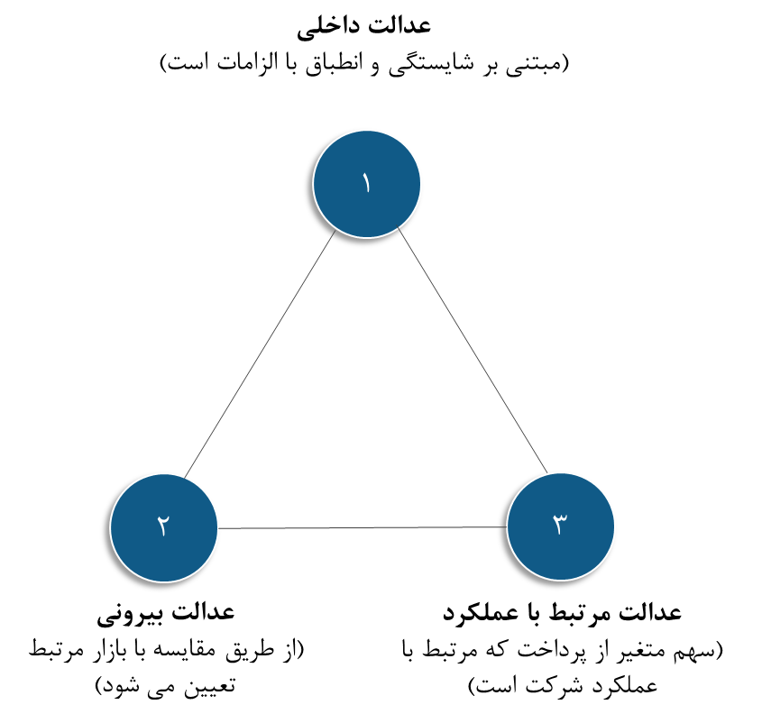
شکل 14. «مثلث جادویی» پاداش عادلانـه بـرای اعضای هیئت‌مدیره
برای بسیاری از هیئت‌مدیره‌ها توصیه می‌شود از سیاست پاداش‌دهی ثابت استفاده کنند که در همین زمینه، توصیه‌های موجود در گزارش هیگز راهگشا خواهـد بـود: «سطح پاداش پرداختی به مدیران غیر اجرایی باید معیاری در برابر پاداش روزانه یک نماینده ارشد از مشاوران حرفه‌ای شرکت‌ها باشد». استفاده از پرداختی‌های مبتنی بر عملکرد مدیریت ارشد برای اعضای هیئت‌مدیره در مواردی مفید است که پاداش‌ها شامل نسبت‌های ثابت یا متغیر باشد.

توسعه هدفمند اعضای هیئت‌مدیره
توسعه هدفمند هیئت‌مدیره در سه سطح روی می‌دهد:
۱. اعضای هیئت‌مدیره؛
۲. گروه‌های هیئت‌مدیره؛
۳. کل سازمان.
مدیران نسبت به توسعه خود مسئول هستند و این در حالی است که ریاست، عهده‌دار نقش مربی‌گری خواهد بود.
در سطح فردی هیئت‌مدیره، فرض بر این است که هر یک از اعضای هیئت‌مدیره از هـوش «توفیق گرایی یکپارچگی» برخوردار است (شکل 15)، که خود از وجود شایستگی، انگیزه و یکپارچگی اعضا نسبت به هدایت و کنترل شرکت خبر می‌دهد.
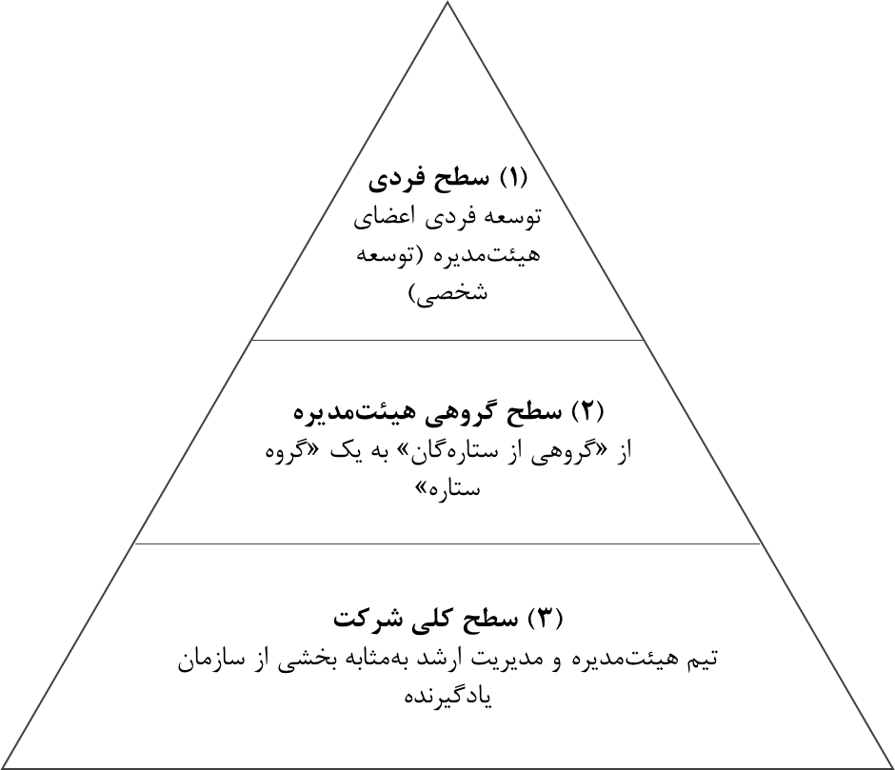
شکل 15. سطوح سه گانه توسعه هیئت‌مدیره

کمیته‌های مدیریت یکپارچه هیئت‌مدیره برای شرکت‌های بزرگ
اعضای هیئت‌مدیره در شرکت‌های بزرگ، به‌ندرت زمان و دانش فنی کافی برای انجام دادن ایدئال همـه وظایف هیئت‌مدیره در جلسه‌های خود را در اختیار دارند. از همین رو، از سوی استانداردهای نمونه‌های برتر در سراسر جهان توصیه می‌شود تا کمیته‌هایی برای حوزه‌های خاص تشکیل شود. علاوه بر کمیته حسابرسی، تشکیل کمیته‌های معرفی و پاداش از دیگر اقدام‌های توصیه‌ای است. بررسی عملکردها نشان می‌دهد که تشکیل کمیته‌های مستقل معرفی و پاداش، که از سایر دستورالعمل‌های ملی و بدون تجزیه‌وتحلیل جدی گرفته شده‌اند؛ ازجمله منافع و معایب این رویکرد بوده است (برای مثال در اروپا، بسیاری از کشورها از قانون ترکیبی بریتانیا الگوبرداری کرده‌اند).
در نتیجه، پیشنهاد می‌شود نسبت به تشکیل کمیته مدیریت یکپارچه هیئت‌مدیره بـا چهـار وظیفه اصلی زیر مبادرت شود:
- انتخاب و ترکیب؛
- ارزیابی عملکرد (بازخورد)؛
- پاداش؛
- توسعه (برنامه‌ریزی جانشینی).

بعد کنترلی
در بخش اول و با شعار «موقعیتی بودن»، به زمینه‌های هنجاری، حقوقی و اخلاقی اثرگذار بر حاکمیت شرکتی اشاره شد و در بخش دوم بر اساس شعار «راهبردی بودن»، مسئولیت‌های مسیر راهبردی هیئت‌مدیره بررسی و به مسائلی همچون گروه‌ها، فرهنگ، ساختار و شاخص‌های موفقیت راهبردی هیئت‌مدیره پرداختیم، در ادامه و با شعار «یکپارچه بودن» در بخش سوم، با عملکرد مدیریت یکپارچه هیئت‌مدیره از طریق بررسی مسئولیت‌های انتخاب، بازخورد، پاداش و توسعه گروه‌های هیئت‌مدیره و مدیریت آشنا شدیم. در این بخش و با شعار «کنترلی بودن»، به بررسی عملکرد نظارتی هیئت‌مدیره خواهیم پرداخت.
مواردی که در بعد نظارتی هیئت‌مدیره در این رویکرد یکپارچه باید مدنظر داشت عبارت‌اند از :
- کمیته حسابرسی و مدیریت یکپارچه ریسک برای شرکت‌های سهامی عام؛
- عملکرد حسابرسی هیئت‌مدیره؛
- عملکرد مدیریت ریسک هیئت‌مدیره؛
- عملکرد ارتباطی هیئت‌مدیره؛
- عملکرد ارزیابی هیئت‌مدیره.

کمیته حسابرسی و مدیریت یکپارچه ریسک
گفتنی است که نتیجه سال‌ها خودارزیابی و ارزیابی بیرونی برای هیئت‌مدیره‌ها را در قالب ابزارهایی که به همین منظور در بخش پایانی این فصل به آن‌ها اشاره شده است، معرفی خواهیم کرد.
در سه چهارم از تمامی هیئت‌مدیره‌های مورد ارزیابی (در حوزه‌های بانکداری، بیمه، رایانه و زیست‌فناوری، شرکت‌های داروسازی و خدمات حرفه‌ای) مشخصه‌ای مشترک وجود دارد و آن اینکه مبحثی به نام مدیریت ریسک در سطح هیئت‌مدیره وجود ندارد یا به ارتقای جدی نیاز دارد.
در همه این حوزه‌ها (به‌استثنای بانک‌ها، که تشکیل کمیته مدیریت ریسک مستقل برای آن توصیه می‌شود)، بهتر است نقش مدیریت ریسک در کمیته حسابرسی گنجانده شـود، که در نتیجه به شکل‌گیری کمیته حسابرسی و مدیریت ریسک یکپارچه منجر می‌شود. وظیفه بررسی مدیریت ریسک همچون مسئولیت نهایی هدایت راهبردی بر عهده هیئت‌مدیره است. بااین‌حال در اغلب موارد، دانش فنی اعضای هیئت‌مدیره همچون حسابرسی، برای تحقق حرفه‌ای ایـن وظیفه کافی نیست، که نبود یکپارچگی بین دستگاه‌های بررسی حسابرسی و مدیریت ریسک در سطوح عملیاتی و راهبردی را نیز باید به آن افزود.
اهداف کمیته حسابرسی و مدیریت ریسک یکپارچه عبارت است از:
۱. نظارت بر سیستم کنترل داخلی، به‌ویژه گزارش‌های حسابرسی داخلی و گزارش‌های حرفه‌ای، یکپارچگی و استقلال اعضای گروه حسابرس داخلی؛
۲. نظارت بر خبرگی، یکپارچگی و استقلال حسابرسی بیرونی؛
3. تجزیه‌وتحلیل و بررسی دقیق گزارش سالانه و گزارش‌های موقت (گزارش‌های شش‌ماهه و سه‌ماهه)؛
۴. اطمینان از وجود سیستم مدیریت ریسک جامع و خبره در شرکت؛
د. اطمینان از برقراری روابط مؤثر میان کمیته‌ها، حسابرسان بیرونی، مدیریت (مدیرعامل و مدیر ارشد مالی)، حسابرسان داخلی و خبرگان مدیریت ریسک.

عملکرد حسابرسی هیئت‌مدیره
در طول چند سال گذشته، مواردی متعدد با عنوان «حسابرسی خلاق » معرفی شده است (بحران‌های انرون، تایکو وردکام مثال‌هایی خوب از این دست هستند) که رهاوردی جز مشاجره درباره کارکرد حسابرسی در پی نداشته‌اند.
این گونه «حسابرسی خلاق» شامل اقدام‌های غیراخلاقی زیر است (مییر، ۲۰۰۳: ۲):
- دست‌کاری در قیمت سهام؛
- اغراق در بیان درآمدها؛
- بهره‌برداری از شکاف‌ها و عدم شفافیت در بخش‌های مرتبط با اصول پذیرفته شده حسابداری؛
- بیان بیش‌ازحد سود عملیاتی؛
- پنهان کردن بدهی‌ها؛
- مشخص نکردن سرمایه در ترازنامه تخصیصی به پاداش اختیار خرید سهام؛
- عدم ثبت خریدهای اضافی (با ارزش میلیاردی)؛
- ارزیابی خلاق از گزینه‌های بیان نشده .
تمامی مواردی که به آن‌ها اشاره شد، نشان از اهمیت روزافزون همکاری حرفه‌ای میان هیئت‌مدیره با کمیته حسابرسی و مدیریت ریسک و عملکردهای حسابرسی داخلی و خارجی دارد. عملکرد کنترلی هیئت‌مدیره باید به‌وضوح از کارکردهای نظارتی خاص، متمایز باشد (شکل 16).

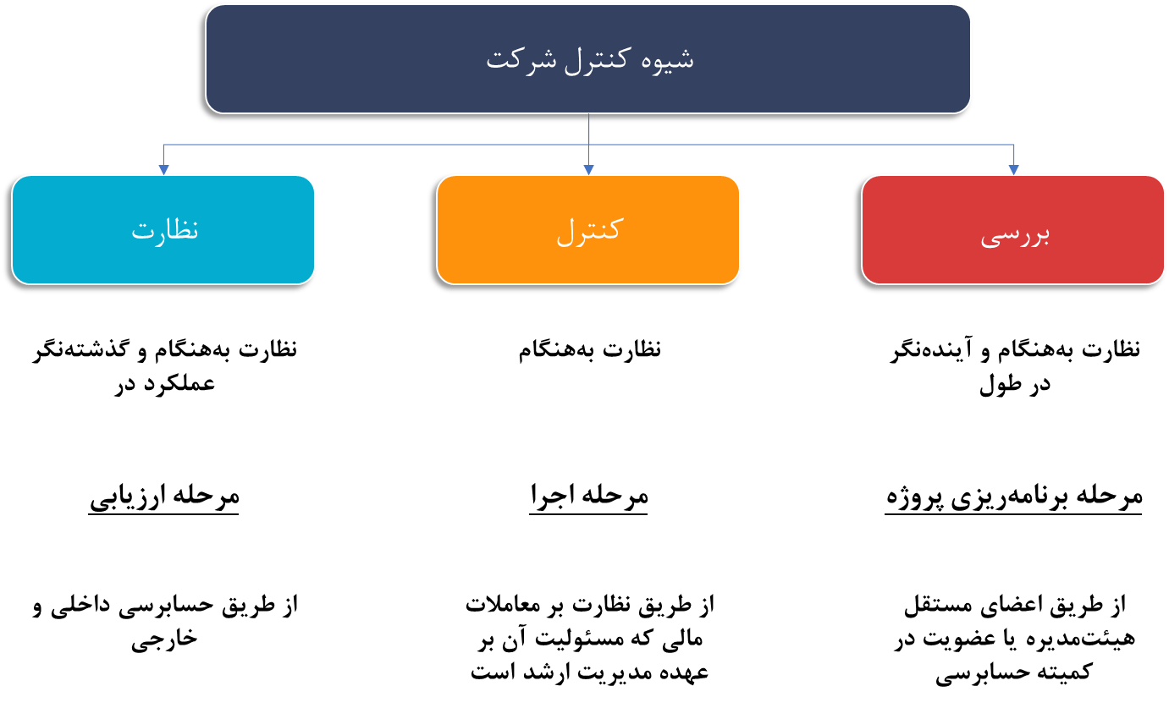
شکل 16. کارکرد نظارتی شرکت

عملکرد مدیریت ریسک هیئت‌مدیره
بسیاری از رویکردهای مرتبط با مدیریت ریسک، در عمل ضعف دارند، ازجمله:
۱. «این رویکردها به مدیریت ریسک عملیاتی محدود و تنها در سطح مدیریت به کار برده می‌شوند؛
۲. این رویکردها حتی در سطح مدیریت:
- اغلب بسیار پراکنده هستند و به‌سختی با سایر وظایف (خزانه‌داری، بیمـه، فناوری اطلاعات، حقوقی، حسابرسی داخلی و موارد دیگر) انسجام دارند؛
- با ریسک به‌عنوان ماهیتی ناسازگار برخورد می‌کنند، درحالی‌که باید با هر مورد رفتاری مستقل داشته باشند؛
- علاوه بر پراکندگی وظایف مدیریت ریسک، به‌طورکلی بین فرایندها و نتایج مـدیریت
ریسک و فرایندهای مدیریت موجود، یکپارچگی وجود ندارد؛
3. این رویکردها اغلب و به اشتباه با مدیریت پیشگیری برابر فرض می‌شوند. اگرچه تمرکز بر به حداقل رساندن زیان‌ها لزوماً بد نیست، امـا ایـن تمرکز گاهی مانع از جست‌وجو بـرای فرصت‌های کارآفرینی می‌شود و این حقیقت که مدیریت ریسک ابزاری برای خلق ارزش است را نادیده می‌گیرد؛
4. ریشه این رویکردها غالباً در عصـر «فرماندهی و کنترل» است ـ شاخصی که بسیاری از شرکت‌ها نتوانسته‌اند به تعادل میان بررسی‌های جامع و ضرورت آزادی‌های کافی کارآفرینانه و هزینه‌های بهینه‌شده ریسک دست یابند» (یانگ، ۲۰۰۲: ۷).
بنابراین، تعریف مفهومی یکپارچه و آینده‌نگرانه از مدیریت ریسک که با برنامه‌ریزی‌های موجـود و فرایندهای رهبری یکپارچه، و برخوردار از هدایت یکسان در تحقق فرصت‌ها باشد و نیز مانعی در برابر آزادی‌های کارآفرینانه قلمداد نشود، ازجمله وظایف هیئت‌مدیره و مدیریت ارشـد اسـت. مفهومی این‌چنین از مدیریت ریسک باید مقابله مدیریت با ریسک‌های روزانه (یانگ، ۲۰۰۲: ۷) را ضمانت کند و مسئولیت هدایت و کنترل در درون هیئت‌مدیره را عهده‌دار شود.
هیئت‌مدیره علاوه بر راهبرد بنگاه، مسئولیت تعیین اهداف راهبردی ریسک و تضمین اقدام‌های متمرکز و عملیاتی مدیریت ریسک در سطوح مدیریتی را بر عهده ‌دارد. «پیشنهاد مطرح شده در گزارش ترنبول در سال ۲۰۰۰ (در انگلستان) مبنی بر لزوم گزارش سالانه هیئت‌مدیره از ارزیابی‌های خود از ریسک و فرایندهای تصمیم‌گیری (و نه محتوا) به مالکان خود، نخستین دستاورد در این زمینه محسوب می‌شود» (گرت، ۲۰۰۳).
مدیریت ریسک در سطح هیئت‌مدیره، به «فرایند تشخیص زودهنگام، پیشگیری و مدیریت خطرها و نیز شناسایی و تشخیص مؤثر فرصت‌های کارآفرینی می‌پردازد، که به معنای هوشیاری در شناسایی خطرها در تشخیص فرصت‌ها، و پیشگیری یا کاهش ریسک در صورت بیشینه بودن ریسک پیش‌بینی‌شده نسبت به منافع مورد انتظار است. اصولاً موضوع مدیریت ریسک، اطمینان بیشتر در برنامه‌ریزی احتمال بیشتر دستیابی به اهداف شرکت و در نتیجه تحقق ارزش افزون‌تر برای شرکت است» (یانگ، ۲۰۰۲: ۷).

عملکرد ارتباطی هیئت‌مدیره
در این بخش، به معرفی ارتباطات میان هیئت‌مدیره و مدیریت و خط‌مشی اطلاعات بیرونی هیئت‌مدیره می‌پردازیم.

ارتباطات داخلی هیئت‌مدیره و مدیریت
هیئت‌مدیره و مدیریت ارشد به‌صورت متقابـل نسـبت بـه نقش‌های مسئول و مخاطبـان هـدف مسئولیت دارند، که از این منظر، تبادل اطلاعات بسیار مهم است. میزان و کیفیت اطلاعات ارائه‌شده از سوی مدیرعامل به هیئت‌مدیره، تعیین‌کننده مرزهای همکاری است که هیئت‌مدیره قادر اسـت بـرای تحقق حاکمیت مطلوب ترسیم کند (ماکوس به نقل از نوتزلی، ۲۰۰۴: ۵۱).

ارتباطات خارجی هیئت‌مدیره و ذینفعان
نظارت بر ارتباطات بین شرکت و همه ذینفعان از وظایف ریاست هیئت‌مدیره است. تشریح وظیفه هیئت‌مدیره در زمینه ارتباطات به نقل از گزارش «کینگ دوم» عبارت است از:
۱. «ارائه ارزیابی متوازن و قابل‌فهم از جایگاه شرکت در گزارش به ذی‌نفعان از وظایف هیئت‌مدیره محسوب می‌شود. کیفیت اطلاعات باید فراتر از شکل و قالب، بر اصل گشودگی و دوام مبتنی باشد و به مسائل مهم ازجمله علایق و نگرانی‌های موردتوجه هـمـه ذينفعـان بپردازد؛
۲. گزارش‌ها و ارتباطات باید در بستری شکل گیرد که جامعه کنونی خواستار شفافیت و پاسخگویی بیشتر از شرکت‌ها در مورد مسائل غیرمالی آن‌هاست؛
3. گزارش‌ها باید به‌گونه‌ای به ارزیابی‌های جامع و بی‌طرفانه از فعالیت‌های شرکت بپردازد که مالکان سهام و ذی‌نفعان مربوط با منافع مشروع در امور شرکت، گزارشی کامـل، منصفانه صادقانه از عملکرد آن در اختیار داشته باشند. همچنین باید هیئت‌مدیره در برقراری ارتباط با ذینفعان خود، شرایط جوامعی را که شرکت در آن فعالیت دارد، در نظر بگیرد؛
۴. مسائلی که باید در گزارش سالانه مدیران لحاظ شود عبارت‌اند از:
- آماده‌سازی صورت‌های مالی با بیانی منصفانه از امور شرکت در پایان سال مالی و سود یا زیان و جریان نقدی مرتبط با دوره مذکور که از وظایف مدیر است.
- ارائه گزارش در مورد برقراری سیستم اثربخش کنترل‌های درونی و مدیریت ریسک که بر عهده حسابرس است
- استفاده مستمر از سیاست‌های مناسب حسابداری که با قضاوت‌ها و برآوردهای منطقی و عقلانی پشتیبانی می‌شود؛
- رعایت استانداردهای حسابداری قابل‌اجرا و افشا، تشریح و اندازه‌گیری میزان هرگونه انحراف احتمالی در منافع؛ نبود دلایلی دال بر پذیرش عدم موفقیت کسب‌وکار در سال آتی».

موفقیت هیئت‌مدیره
عملکردهایی که در بررسی موفقیت هیئت‌مدیره نقش دارند عبارت‌اند از:
- عملکرد کنترلی هیئت‌مدیره
- خودارزیابی و ارزیابی بیرونی هیئت‌مدیره

عملکرد کنترلی هیئت‌مدیره

هیئت‌مدیره برای تدوین یا ارزیابی نظرها، رویدادهای مرتبط با شرکت و نظارت بر فرایندها، بر اطلاعات مهم و حساس متکی است و به داده‌های تطبیقی داخلی و خارجی نیاز دارد. در همین زمینه برای کسب اطلاعات تطبیقی خارجی می‌توان نظام‌های خصوصی رتبه‌بندی (مانند استاندارد و پورز) و مؤسسات پژوهشی بی‌طرف را به خدمت گرفت (شکل 17).
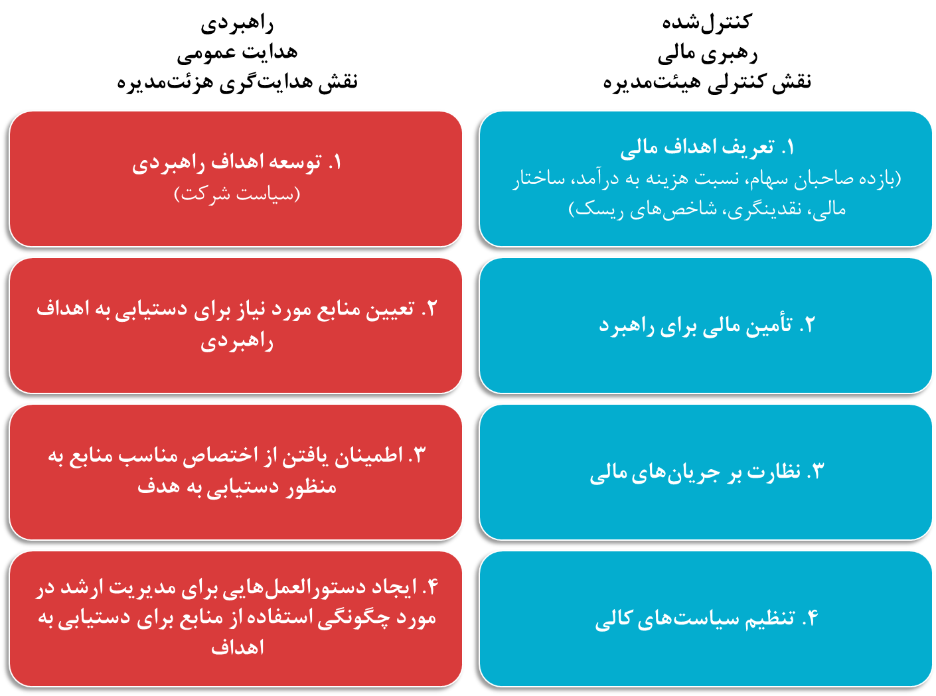
شکل 17. عملکرد هدایتگری و کنترلی هئیت‌مدیره

خودارزیابی و ارزیابی بیرونی هیئت‌مدیره
در ادامه به معرفی اهداف، مراحل اجرا، و ابزارهای مورداستفاده برای بررسی هیئت‌مدیره می‌پردازیم.
اهداف بررسی هیئت‌مدیره
در خودارزیابی و ارزیابی بیرونی هیئت‌مدیره، دو هدف به هم وابسته دنبال می‌شود:
۱. شناخت دوره‌ای، عینی، نظام‌مند و کاربردی از قوت‌ها و نواحی توسعه و به‌طورکلی سیاست‌ها و اقدام‌های حاکمیت شرکتی در یک شرکت؛
۲، توسعه مشترک، پیاده‌سازی و ارزیابی مجدد مداخله‌ها با هدف بهبود سیاست‌ها و اقدام‌های حاکمیت شرکتی و گروه‌های هیئت‌مدیره و مدیریت بر اساس نتایج حاصل از شناخت.
ابزارهای خودبازبینی و بازبینی بیرونی هیئت‌مدیره
ازجمله ابزارهای خودبازبینی و بازبینی بیرونی هیئت‌مدیره که توسط گروه ما با موفقیت اجرا شده‌اند، عبارت‌اند از:
۱. مصاحبه استانداردشده با هیئت‌مدیره؛
۲. نظرسنجی یک‌صفحه‌ای از هیئت‌مدیره، مدیریت و نمایندگان سهامداران.
روند خودارزیابی و ارزیابی بیرونی هیئت‌مدیره
این روند بر مفهوم «۸ دبلیو» در ارزیابی هیئت‌مدیره استوار است که از سویی، سیاست‌های هیئت‌مدیره را دربر دارد:
۱. دستورالعمل‌های هیئت‌مدیره (کجا؟)؛
۲. فرهنگ هیئت‌مدیره (چگونه؟)؛
۳. ساختار هیئت‌مدیره (با چه چیزی؟)؛
۴. مدیریت جلسه هیئت‌مدیره (چرا؟)؛
5. تنوع هیئت‌مدیره (از کجا؟)؛
و از سوی دیگر، دربرگیرنده مؤلفه‌های هیئت‌مدیره است:
6. قهرمانان هیئت‌مدیره (چه کسی؟)؛
7. ذینفعان هیئت‌مدیره (برای چه کسی؟)؛
8. بازخورد هیئت‌مدیره (با چه موفقیتی؟).

جمع بندی فصل
در فصل دوم، چهار بعد محوری که مجموعه دورنمای حاکمیت شرکتی را بازتعریف می نمایند مورد بررسی قرار گرفت. این فصل با معرفی یک چارچوب نوین از حاکمیت شرکتی آغاز شد و ابعاد موقعیتی، استراتژیک، یکپارچگی و کنترلی آن را مورد کاوش قرار داد. هر بخش به درک دقیقی از اصول حاکمیت شرکتی، فراتر از مفاهیم سنتی آن کمک می کند و سازگاری، همسویی استراتژیک، یکپارچگی و مکانیسم های کنترل قوی را در بر می گیرند.
بینش های به دست آمده از ابعاد چند وجهی «حاکمیت شرکتی نوین» به عنوان راهنمایی تحول آفرین در توسعه استاندارد حاکمیت شرکتی پویا و سازگار عمل می کند.
- چارچوب حاکمیت شرکتی نوین: چارچوب معرفی شده به یک عنوان یک عنصر اساسی در توسعه استاندارد محسوب می شود. با درک تفاوت آن با مدل‌های سنتی، این استاندارد می‌تواند اصولی را که سازگاری و انعطاف‌پذیری را ارتقا می‌دهند، ترکیب کند و سازمان‌ها را برای حرکت در یک محیط کسب‌وکار در حال تحول مجهز کند.
- بعد موقعیتی حاکمیت شرکتی: بعد موقعیتی بر نیاز به یک استاندارد انعطاف پذیر تاکید می کند. این امر، ما را وادار می کند تا تصدیق کنیم که شیوه های حاکمیتی باید با شرایط منحصر به فردی که سازمان های مختلف با آن مواجه هستند، هماهنگ باشد. این سازگاری برای ارتباط استاندارد در صنایع و زمینه های مختلف بسیار مهم است.
- بعد استراتژیک حاکمیت شرکتی: بعد استراتژیک معیارهای استاندارد برای ارزیابی اثربخشی حاکمیت شرکتی را بیان می کند. با تأکید بر همسویی حاکمیت شرکتی با استراتژی سازمانی، این استاندارد می تواند شرکت ها را در طراحی ساختارها و اقداماتی که مستقیماً به اهداف استراتژیک کمک می کنند، راهنمایی کند.
- بعد یکپارچگی حاکمیت شرکتی: بینش‌های مربوط به بعد یکپارچگی، راهنمایی برای توسعه استانداردی است که رویکردی کل‌نگر به حاکمیت را ترویج می‌کند. با درک ماهیت به هم پیوسته حاکمیت شرکتی با سایر جنبه‌های سازمانی، این استاندارد می‌تواند سازمان‌ها را تشویق کند تا انسجام را تقویت کنند و بر یکپارچگی حاکمیت شرکتی با فرهنگ، رهبری و ارتباطات تأکید کنند.
- بعد کنترلی حاکمیت شرکتی: کشف مکانیسم‌های کنترلی در شکل‌دهی الزامات استاندارد برای پاسخ‌گویی و شفافیت بسیار مفید است. با ترکیب بینش ها از سازوکارهای کنترلی موثر، این استاندارد می تواند معیارهایی را برای سازمان ها تعیین کند و از رفتار اخلاقی و پایداری طولانی مدت اطمینان حاصل کند.
در اصل، مباحث مطرح شده در فصل 2 نقشه راهی برای توسعه یک استاندارد حاکمیت شرکتی ارائه می دهند که از مرزهای حاکمیت شرکتی سنتی فراتر می رود. با ادغام عناصر جدید «حاکمیت شرکتی نوین»، این استاندارد به عنوان ابزاری پویا ظاهر می شود که سازگاری، همسویی استراتژیک، یکپارچگی کل نگر و مکانیسم های کنترل مؤثر را تقویت می کند. بنابراین، این فصل به سنگ بنای تدوین استانداردی تبدیل می‌شود که نه تنها الگوهای حاکمیتی معاصر را منعکس می‌کند، بلکه سازمان‌ها را به سمت شیوه‌های حاکمیتی انعطاف‌پذیر و آینده‌نگر سوق می‌دهد.

فصل سه: بلوغ حاکمیت شرکتی

مقدمه
با حرکت سازمان‌ها از میان دورنمای پیچیده حاکمیت شرکتی، مفهوم بلوغ حاکمیت شرکتی به عنوان یک راهنمای محوری در درک سفر تکاملی به سمت شیوه‌های مؤثر حاکمیت ظاهر می‌شود. فصل 3 به بررسی ابعاد چندوجهی بلوغ حاکمیت شرکتی با هدف روشن کردن ماهیت بلوغ، ویژگی‌های آن، سطوح مختلفی که می‌تواند به آن دست یابد، روش‌های مورد استفاده در اندازه‌گیری آن و چرخه حیاتی که ماهیت پویای آن را در بر می‌گیرد، می‌پردازد.
هدف اصلی این فصل ارائه یک کاوش جامع در مورد بلوغ حاکمیت شرکتی است. با تقسیم این مفهوم به ابعاد مجزا، از ویژگی ها و سطوح گرفته تا اندازه گیری و چرخه عمر، این فصل به عنوان یک نقشه راه برای درک و تقویت تکامل حاکمیت شرکتی در سازمان ها عمل می کند.
در این فصل به موارد زیر پرداخته می شود:
بخش مفهوم بلوغ حاکمیت شرکتی، جوهره بلوغ حاکمیت شرکتی را آشکار می سازد و آن را به عنوان یک پیوستار پویا به جای یک حالت ایستا تعریف می نماید و زیربناهای مفهومی که بلوغ را در چارچوب حاکمیت شرکتی تعریف می کند، ارائه می نماید. بخش ویژگی های بلوغ حاکمیت شرکتی با تمرکز بر عناصر حیاتی مانند هیئت مدیره، کمیته حسابرسی، کمیته جبران خسارت و مدیریت اجرایی، ویژگی هایی را که مشخصه بلوغ حاکمیت شرکتی هستند، مورد بررسی قرار می دهد. همچنین چگونگی تأثیرگذاری این مؤلفه های کلیدی بر بلوغ کلی شیوه های حاکمیت شرکتی را تبیین می نماید. بخش سطوح بلوغ حاکمیت شرکتی، بلوغ حاکمیت شرکتی را به سطوح متمایز، از شکل گیری گرفته تا بالغ طبقه بندی می نماید. همچنین ویژگی ها و نقاط عطف مرتبط با هر سطح را کاوش می نماید و درک دقیقی از مراحل تکامل ارائه می دهد. بخش اندازه گیری بلوغ حاکمیت شرکتی، چارچوب مورد استفاده در ارزیابی و اندازه‌گیری بلوغ حاکمیت شرکتی را ارائه می نماید و شاخص‌ها و معیارهای کلیدی را که سازمان‌ها می‌توانند برای محک وضعیت بلوغ خود در طیف حاکمیت شرکتی استفاده کنند، برجسته می نماید. بخش چرخه عمر بلوغ حاکمیت شرکتی، چرخه حیات پویای بلوغ حاکمیت شرکتی را بررسی می نماید و بر ماهیت چرخه‌ای و در حال تحول آن تأکید می نماید. همچنین نحوه پیشرفت سازمانها در مراحل مختلف را نشان می دهد و بر نیاز به بهبود مستمر و انطباق تأکید می نماید.
از طریق این بخش‌ها، خوانندگان نه تنها درک عمیقی از مفهوم بلوغ حاکمیت شرکتی کسب خواهند کرد، بلکه بینش‌های عملی در مورد چگونگی ارزیابی، تقویت و حفظ بلوغ در چارچوب‌های حاکمیت شرکتی خود نیز به دست خواهند آورد. این فصل به عنوان یک راهنما عمل می کند و دیدگاهی کل نگر را در مورد تکامل حاکمیت شرکتی ارائه می کند و خوانندگان را برای راهبری از میان پیچیدگی های مراحل بلوغ مجهز می سازد. این فصل که در چارچوب توسعه استاندارد حاکمیت شرکتی تدوین شده است، سازمان ها را با بینش های عملی توانمند می سازد و زمینه را برای ادغام اصول بلوغ در شیوه های حاکمیت شرکتی استاندارد شده فراهم کند.

مفاهیم بلوغ حاکمیت شرکتی
حاکمیت خوب شرکتي می‌تواند به‌عنوان يك اصطلاح گسترده و عام تلقي گردد ، مگر اينكه به سطح بلوغ آن سنجيده شود. بنابراين می‌توان ادعا کرد که بلوغ فرآيندهاي حاکمیت شرکتي در سازمان‌ها بايد شناسايي و ارزيابي شود که درنهایت امكان ارزيابي خوب از حاکمیت شرکتي را فراهم می‌آورد. براي اندازه‌گیری، پذيرش و پیاده‌سازی؛ ارزيابي بلوغ حاکمیت شرکتي ضروري است. يك چارچوب و مدل بالغ توسعه‌یافته می‌تواند سازمان‌ها را قادر سازد سطح بلوغ حاکمیت خود را سنجيده و همچنين قادر به شناسايي شكاف بالقوه بين اهداف استراتژيك فعلي و اهداف کنوني باشند. علاوه بر اين، اين چارچوب می‌تواند سازمان‌ها را در شکل‌گیری استراتژی‌های خود و هماهنگ کردن عملكرد خود با اهداف سازماني کمك کند (رحمانا و هاشمي، 2018).
به دليل وجود کلاه‌برداری‌های مداوم و فزاينده ، توجه به مکانیسم و عملكردهاي حاکمیت شرکتي در حال پيشرفت می‌باشد. اين پیشرفت‌ها را می‌توان به‌عنوان معيار «بلوغ حاکمیت شرکتي» در نظر گرفت (رمزوامی، 2005). در محيط کسب‌وکار فعلي لازم است که شرکت‌ها قوانين محلي، استانداردهاي بین‌المللی و اصول حاکمیت را رعايت کنند. اين قوانين، استانداردها و اصول، الزامات اساسي را در مورد حاکمیت شرکتي تعريف می‌کنند و بنابراين هیچ‌یک از سازمان‌ها بدون وجود حاکمیت شرکتي نمی‌توانند وجود داشته باشند (باسين، 2017).
اصطلاحات متداول که در تعريف حاکمیت شرکتي به کار می‌رود عبارت‌اند از : حاکمیت مورد انتظار، حاکمیت بهينه، حاکمیت خوب و ضعيف هستند. محيط فعاليت ، جنبه‌های اجتماعي و فرهنگ نيز به‌عنوان معيارهاي حاکمیت شرکتي خوب توسط برخي محققان موردتوجه قرار گرفته است . به‌منظور اطمينان از وجود رابطه مثبت و صادقانه بين ذينفعان و شرکت ؛ داشتن معيار مشخص براي حاکمیت شرکتي خوب موردنیاز است (کوچمانوا و سيمبروا، 2012 ؛ شومپيتر، 2010)
حاکمیت شرکتي خوب گام‌های قابل‌توجهی در جهت استراتژي شرکتي ارائه نمی‌دهد و فقط بلوغ حاکمیت شرکتي است که استراتژي سازماني و اجراي مرتبط با آن را تعيين می‌کند (برامونت، 2012)
هيچ تعريف مشترکي براي بلوغ حاکمیت شرکتي (CGM) وجود ندارد (باگات، بولتون و رومانو، 2008). تقلب يكي از مهم‌ترین نتايج حاکمیت شرکتي غير بالغ است . ازاین‌رو نگراني سهامداران و تمايل سهامداران و تنظیم‌کننده‌ها (بيمه مرکزي / سنديكا) در مورد تقويت حاکمیت شرکتي مطرح می‌باشد (وينيتا، 2005).
مشابه مفهوم حاکمیت شرکتي يا حاکمیت شرکتي خوب ، بلوغ حاکمیت شرکتي (CGM) نيز داراي الزامات اساسي است. اين الزامات شامل ، پاسخگويي ، انطباق قانوني ، رعايت اخلاقي و اثربخشي و کارايي عمليات است (رحمانا و هاشمي ، 2018). قلی پور وتقوی (1399) معتقدند بلوغ حاکمیت شرکتی خوب یک فرایند پویا در اغلب سازمان های مالی برای حرکت شرکت به سمت توسعه شفافیت، پاسخگویی، قانون گرایی و تامین منافع جمعی سهامداران و ذی نفعان است که در نهایت منجر به پیامدهایی نظیر اعتماد و افزایش سودآوری می شود.
يكي از ویژگی‌های اساسي بلوغ حاکمیت شرکتي سطوح بلوغ است که هدف از آن ارائه سازمان‌های پيشرفته است (ديلويت ، 2010). بلوغ حاکمیت شرکتي بر ساختار سازمان ، قوانين ، مقررات ، شرايط مربوط به هیئت‌مدیره ، کمیته‌های حسابرسي مستقل و مقررات مربوط به آن ، مقررات مربوط به افشاي اطلاعات موردنیاز براي ذينفعان ، که شامل مقامات دولتي و همچنين کنترل مديريت سازمان است توجه و تمرکز دارد . بلوغ حاکمیت شرکتي همچنين بر ايجاد کميته بازپرداخت و نقش‌ها و مسئولیت‌های مديريت اجرائي تأثیر می‌گذارد (فرناندو، 2009).
حاکمیت شرکتي به‌خودی‌خود نمی‌تواند باعث دستيابي به اهداف سازماني بشود مگر اينكه بر اساس معيارهاي خاصي که نيازهاي سهامداران و شرکت را برآورده می‌کند مورد ارزيابي قرار گيرد. به‌علاوه بلوغ حاکمیت شرکتي زمینه‌ای براي دستيابي به اهداف و مقاصد شرکتي را فراهم می‌آورد. بلوغ حاکمیت شرکتي می‌تواند به منافع رقابتي براي شرکت‌ها با نشان دادن سطح بلوغ نسبت به عمليات و توانایی‌های شرکت‌های ديگر منجر شود (برندي، يزيراج و فارگنير، 2015).
بلوغ حاکمیت شرکتي براي کليه شرکت‌های انتفاعي، غیرانتفاعی ،دولتي ، خصوصي و شرکت‌های کوچك و بزرگ ضروري است.
به‌علاوه سويتزر و همكاران در سال 2015 اظهار داشتند که شرايط حاضر وضعيت عمليات سازمان‌ها نمی‌تواند نه پايدار باشند و نه استانداردهاي موردنظر را اجرا کند مگر اينكه بلوغ حاکمیت شرکتي اجرا شود زيرا بلوغ حاکمیت شرکتي می‌تواند به‌عنوان اولين گام در جهت دستيابي به توسعه سازمان‌ها ، پايداري و سودآوري تلقي گردد. بلوغ حاکمیت شرکتي اگر به‌درستی اجرا شود می‌تواند بيانگر پنج عنصر زير باشد :
1. حساب پس دهي: بلوغ حاکمیت شرکتي همه صاحبان ‌قدرت به‌ویژه هیئت‌مدیره و مديريت ارشد يا اجرايي را موظف به حساب دهي می‌کند.
2. مسئولیت‌پذیری: حاکمیت شرکتي مسئولیت‌پذیری نسبت به‌تمامی ذينفعان خصوصاً سهامداران را در بر می‌گیرد
۳. روش اجراي صحيح: بلوغ حاکمیت شرکتي و ايجاد شفافيت در جهت دستيابي به اهداف سازماني رفتار عادلانه را تضمين می‌کند همه سهامداران حتي سهامداران در اقليت قادر به مشاهده عملكرد سازماني خواهد و می‌تواند قضاوت گر روابط باشد.
۴. شفافيت: حاکمیت شرکتي شفافيت را از طريق افشاي عملكرد اعضاي هیئت‌مدیره و گزارش‌های و تجزيه تحليل درست تضمين می‌کند.
۵. چشم‌انداز: حاکمیت شرکتي چشم‌انداز بلندمدت، اخلاق و ارزش‌های سازماني را به‌عنوان يك کليت جامع ايجاد می‌کند (فانگ ، 2014).
براي دستيابي سازمان‌های به اهداف و مقاصدشان , اصول ارائه‌شده بالا بايد براي تمام وظايف شرکت‌ها و به‌ویژه در مورد اجزاي اصلي بلوغ و حاکمیت شرکت‌ها در دسترس باشد (ويلكينسون، 2014).
اجزاي اصلي بلوغ حاکمیت شرکتي شامل هیئت‌مدیره ، کميته حسابرسي و ريسك و کميته جبران خدمات و مديريت ارشد اجرايي است. لازم به ذکر است بلوغ حاکمیت شرکتي يك سيستم و نه يك ابزار اندازه‌گیری است. بلوغ حاکمیت شرکتي به عوامل متعددي وابسته است و درعین‌حال عوامل ديگري را در جهت هماهنگ‌سازی وظايف و اهداف سازماني تحت تأثیر قرار دارد (ويلكينسون، 2014 ؛ ويلكينسون و پلانت ، 2012 ؛ پيتروف، 2016).
براي اندازه‌گیری بلوغ حاکمیت شرکتي ابزارهاي متعددي وجود دارد. ابزارهاي بلوغ حاکمیت شرکتي توسط بسياري از مراجع ازجمله : سازمان همكاري اقتصادي و توسعه (2014)، گروه بازرسي و اخلاق باز ، ديلوت ( 2010 )، ويلکينسون (2014)، ارائه گرديده است. مفهوم بلوغ حاکمیت سازمان به اين معني است که سازمان چارچوب اداري مناسب و همچنين پايبندي هیئت‌مدیره، مديريت و کارکنان به چارچوب‌های حاکمیت شرکتي را ايجاد و عملي کرده است. سازمان‌هایی که در رابطه با حاکمیت سازماني بالغ نباشند، هیچ‌کدام از چارچوب حاکميت سازماني را ايجاد نمی‌کنند و يا تنها در مراحل ابتدايي ايجاد چارچوب هستند. سازمان‌هایی که به‌عنوان بالغ ديده می‌شوند، چارچوب‌های حاکميتي را در پيش گرفته‌اند وجود و عملكرد موفق آن‌ها به تمام اجزا مرتبط نظير مديريت و کارمندان سازمان سرايت نكرده است (گراملينگ و هرمانسون، 2007).
هدف از مدل بلوغ حاکمیت شرکتي، ارائه يك معيار براي مقايسه چارچوب‌های حاکمیت شرکتي ، و همچنين ارائه کمك براي درک و درنهایت بهبود حاکمیت شرکتي در تلاش براي رسيدن به بلوغ است. فرض بر اين است که تمام سازمان‌ها می‌خواهند به بالاترين سطح بلوغ حاکمیتی که قادر به کسب آن هستند، دست يابند، اما اين ممكن است هميشه این‌طور نيست. ازآنجاکه سازمان‌ها با اندازه، طبيعت و پيچيدگي متفاوت هستند و در تنوع وسيع محیط‌های کسب‌وکار و قانوني کار می‌کنند، ممكن است هميشه در بهترين شرايط يك سازمان براي رسيدن به بالاترين سطح بلوغ حكومت نباشد. برخي از چالش‌های جدي براي ايجاد يك چارچوب اداري هزینه‌های بالايي براي توسعه و پیاده‌سازی آن و همچنين فرايندهاي زمان‌گیر براي مديريت روزانه عمليات آن است. در سال‌های اخير، مدل‌های بلوغ توسط سازمان‌ها توسعه داده شده و مورداستفاده قرار گرفته‌اند تا يك نقشه راه براي بهبود عملكرد ارائه دهند (اس ای آی، ۲۰۱۰).
مدل‌های بلوغ، ازجمله مدل SEI، معمولاً در یک ماتریس ارائه می‌شوند و حاوی عناصر زیر هستند (کوئتزه، 2010):
- مراحل مختلف يا سطوح توسعه بلوغ؛
- ویژگی‌های يا ویژگی‌های هر سطح بلوغ؛ و
- صلاحیت‌ها توصيف قابلیت‌های موردنظر، ارتباط سطح توسعه بلوغ با ویژگی‌های هر سطح
بنابراين ممكن است مفهوم يك مدل بلوغ را به محيط مديريتي اعمال کنيم که در آن سطوح بلوغ حاکمیت ویژگی‌های هر بلوغ حكومت حاکم مشخص می‌شود.عوامل حياتي و اصلي موفقيت به‌عنوان عناصر اصلي اندازه‌گیری حاکمیت شرکتي موردتوجه می‌باشد ، اگر اصول يا پایه‌های بلوغ حاکمیت شرکتي به‌صورت مناسبي مورد سنجش قرار گيرند به نتايج جامع و جهاني می‌انجامد. بر اساس مدل بلوغ توسعه‌یافته سه عنصر اصلي در این چارچوب‌ها وجود دارد.
عناصر مرکزی یا اصلی:
- ویژگی‌ها: که می‌توانند به تخصص خاصي مرتبط باشند (حداقل چهار و حداکثر ده ويژگي). کمتر از چهار ويژگي ممكن است تمام مناطق را پوشش ندهند و بيش از ده ويژگي می‌تواند گمراه‌کننده باشد.
- سطح بلوغ: جايي که ویژگی‌های قرار دارند نشان‌دهنده هسته‌ای از نابالغ تا بالغ هستند. پنج سطح بلوغ بيانگر نتايج معنادار در مقايسه با هفت يا نه سطح بلوغ هستند ، به‌نحوی‌که سطح يك حداقل سطح بلوغ و سطح پنج بالاترين سطح بلوغ را نشان می‌دهد که مطابق با تمام قوانين و مقررات، رضايت سهامداران را ايجاد می‌کند.
- معيارها: ارتباط ویژگی‌ها با سطوح بلوغ ، اين روایت‌ها را تعريف می‌کند. معيارها را نشان می‌دهند و روایت‌ها را به سطوح بلوغ تقسيم می‌کند (ويلكينسون ، 2014).
همان‌طور که رحمان و هاشم (۲۰۱۸) و ژو (۲۰۱۶) توضيح دادند حاکميت شرکتي را می‌توان به‌عنوان يك بررسي انطباق مورد استفاده قرار داد يا می‌توان آن را براي شناسايي پتانسيل کامل سازمان اندازه‌گیری کرد. از مدل بلوغ حاکميت شرکتي براي اندازه‌گیری حاکميت شرکتي استفاده شده است. اين مدل‌ها تعريف می‌کنند که حاکميت سازمان‌ها به سمت راست و موردنیاز پيش می‌رود. بلوغ حاکميت شرکتي می‌تواند از سازمان‌ها حمايت کنند تا مشخص شود که توانایی‌های حاکميت شرکتي کم هستند و بايد در دامنه بلوغ قرار گيرند. علاوه بر اين، شكاف بين عملكردهاي سازماني واقعي و برنامه‌ریزی‌شده را مشخص می‌کند. بلوغ حاکميت شرکتي، پيگيري پيشرفت سازمان‌ها را ممكن می‌سازد و همچنين معيارهايي براي ارائه اطلاعات دقيق و مطمئن ايجاد می‌کند که درنهایت فرآيند معلم را افزايش می‌دهد. علاوه بر اين، اگر بلوغ حاکميت شرکتي به رسميت شناخته نشده باشد، بهبود حكومت می‌تواند به خطر بيافتد (ويلكينسن، ۲۰۱۴).
بيشتر تحقيقات حاکميت شرکتي توسط متخصصان (در خارج از کانال‌های نشر دانشگاهي) انجام می‌شود و تعداد کمي از ادبيات دانشگاهي در زمينه بلوغ حاکميت شرکتي يافت می‌شود. بيشتر تحقيقات انجام شده براي بلوغ حاکميت شرکتي توسط متخصصان شرکت‌های حسابرسي و مقامات دولتي انجام می‌شود. در صورت عدم وجود بلوغ حاکميت شرکتي، ارزيابي استراتژي و اطمينان مشابه که براي سهامداران فراهم می‌شود براي سازمان‌ها دشوار خواهد بود. بعلاوه تضمین‌های مديريت اجرايي نمی‌توانند موانعي را حل کنند مگر اينكه بلوغ حاکميت شرکتي حاصل شود. گفتني است، بلوغ حاکميت شرکتي می‌تواند بلوغ سازماني را پیش‌بینی کند (اوکانر و بيرنه، 2015).
اين فقط وظيفه سازمان‌ها نيست که حاکميت شرکتي را اندازه بگيرند بلكه تنظیم‌کننده‌ها نيز بايد آزمايش بلوغ را انجام دهند که اين آزمايش آن‌ها را قادر می‌سازد تا وضعيت سازماني را ارزيابي کنند. علاوه بر اين، حاکميت شرکتي همچنين به تنظیم‌کنندگان کمك خواهد کرد تا آن‌ها را از موضوعات منظم و متني متناسب با موضوعات واقع‌بینانه‌تر و چالش‌برانگیز ترک کنند. درهرصورت، حاکميت شرکتي که توسط سازمان‌ها تنظيم شده است، بايد چارچوبي براي اندازه‌گیری آن تهيه شود. چارچوب حاکميت شرکتي که بايد توسعه يابد قابل‌تغییر يا متناسب با نياز سازمان‌ها است. حاکميت شرکتي يكي از مهم‌ترین عواملي است که بر حاکميت سازماني تأثیر می‌گذارد. يك چارچوب بلوغ حاکميت شرکتي براي توسعه می‌تواند اصلاح شود و يا براي نيازهاي سازمان‌ها طراحي شود. مطابق با پريتورييس (۲۰۱۵)، بلوغ حاکميت شرکتي يكي از عوامل اصلي است که حاکميت سازماني را تحت تأثیر قرار می‌دهد. بلوغ حاکميت شرکتي مراحل مختلف بلوغ را تعريف و توسعه می‌دهد و سازمان‌ها را قادر می‌سازد تا در کجا بايستند. بلوغ حاکميت شرکتي به ايجاد الزامات حاکمیتی مناسب با هدف تحقق بخشيدن به اعمال و سیاست‌های بهتر نياز دارد. بلوغ حاکميت شرکتي ارزش سازماني را افزايش می‌دهد که براي دستيابي به سهامداران و رضايت تنظیم‌کنندگان تلاش می‌کند (ويلكينسن، 2012).
بلوغ حاکميت شرکتي بازار بهتري را به خود جذب می‌کند، اعتماد سهامداران و قيمت بازار سهام را افزايش می‌دهد و همچنين وسیله‌ای براي حفظ اين پيشرفت فراهم می‌کند. علاوه بر اين، بلوغ حاکميت شرکتي می‌تواند جنبه‌های ضروري زير را ايجاد کند:
1. توانمندي رهبران اجرايي در فرموله کردن تصميمات با پیش‌بینی پويايي متغير؛
2. ابلاغ تصميمات در کل سازمان؛
3. اجراي تصمیم‌گیری در سطح مناسب سازمان؛
4. اندازه‌گیری مداوم کارايي و اثربخشي رهبري.

ویژگی های بلوغ حاکمیت شرکتی
بسياري از عناصر و عوامل مرتبط با حاکميت شرکت‌ها و بلوغ حاکميت شرکتي وجود دارد: نمايندگان اصلي هیئت‌مدیره، کميته حسابرسي، کميته جبران خدمات و مديريت اجرايي (سي ام آ، 2016). در زير به هر کدام از اين عوامل اشاره می‌شود:

1. هیئت‌مدیره
هیئت‌مدیره رهبران سازمان‌ها و همچنين نمايندگان سهامداران است. هیئت‌مدیره عمليات سازمان‌ها را کنترل می‌کند و همچنين نظارت بر عملكرد خود را از طريق کنترل‌های داخلي انجام می‌دهد. هیئت‌مدیره درنهایت مسئول تأييد استراتژي سازماني، سیاست‌ها و اهداف آن است. هیئت‌مدیره ضمناً مسئول موفقيت سازمان‌ها با ارائه چشم‌انداز بلندمدت است و همچنين نظارت بر حاکميت شرکتي را فراهم می‌کند. هیئت‌مدیره بايد در همكاري نزديك با مديريت اجرايي براي دستيابي به اهداف سازماني کار کند. هیئت‌مدیره مستقيماً مسئول ارائه نظارت کافي براي سيستم کلي حاکميت شرکتي است. اعضاي هیئت‌مدیره بايد اعضاي مستقل سازمان‌ها باشند، به‌عنوان‌مثال آن‌ها نبايد کارمند سازمان باشند و نبايد هيچ پاداش را از سازمان‌ها دريافت کنند. مطابق با قانون شرکت بسياري از کشورها، هیئت‌مدیره اجازه می‌دهد تا به خاطر تلاش‌هایشان براي کار سازماني، پاداش دريافت کنند. علاوه بر اين، قانون شرکت نيز بيان می‌کند که اکثريت هیئت‌مدیره بايد مديران غير اجرايي باشند به اين معني که آن‌ها نبايد نماينده هيچ سهامداران باشند. بااین‌حال، آن‌ها بايد متخصص و يا متخصص موضوعي باشند و استخدام شوند تا تخصص خود را در زمينه حاکميت سازماني و عملیات‌ها فراهم آورند. علاوه بر اين، بهترين کار اين است که رئيس هیئت‌مدیره و مدير اجرايي ارشد سازمان‌ها متفاوت داشته باشند (چو، لاي، و سونگ، ۲۰۱۶).
مقامات نظارتي، هیئت‌مدیره را براي تصمیم‌گیری در مورد برنامه‌های سرمایه‌گذاری، پاداش براي مديريت اجرايي، تأييد صورت‌های مالي و تأييد شرايط ارجاع براي هیئت‌مدیره و کمیته‌های مرتبط فراهم کردند. شرايط ارجاع، اقتدار، مسئولیت‌پذیری را ايجاد می‌کند و همچنين باعث ايجاد پاسخگويي می‌شود. اين اصطلاحات ارجاع بايد سالانه بررسي شود. علاوه بر اين، اين شرايط مرجع همچنين استقلال را براي هیئت‌مدیره فراهم می‌کند که حاکميت شرکتي خوب را تقويت می‌کند. هیئت‌مدیره مستقل تأثیر منفي را حذف کرده و همچنين مقادير حاکميت شرکتي را افزايش می‌دهد علاوه بر استقلال، کيفيت هیئت‌مدیره را افزايش می‌دهد. کيفيت هیئت‌مدیره به دانش، تجربه و صلاحيت نيز بستگي دارد و مستقيماً بر عملكرد بازار و سازمان آن تأثیر می‌گذارد. و درنتیجه براي رسيدن به بلوغ حاکميت شرکتي تلاش می‌کند (آتي و همكاران، 2013).
براي شکل‌گیری هیئت‌مدیره، هيچ راه مشخصي در دسترس نيست، اما هیئت‌مدیره بايد به شكلي باشد که براي سازمان مفيد باشد و الزامات کيفيت و حاکميت شرکتي را برآورده سازد. تشكيل هیئت‌مدیره همچنين بر کلاه‌برداری درون سازمان تأثیر می‌گذارد و همچنين هزينه نمايندگي را کاهش می‌دهد. مطابق با بانسال و شارما ( 2016 ) هزينه آژانس به علت استقلال هیئت‌مدیره کاهش می‌یابد چون استقلال, کارايي و اثربخشي عملیات‌های هیئت‌مدیره را افزايش می‌دهد. هیئت مستقل به بهبود قيمت سهام کمك کرده و کيفيت را به حاکميت شرکتي وارد می‌کند. هیئت‌مدیره نبايد خود را در فعالیت‌های روزمره سازمان‌ها درگير کند، بلكه بايد به‌طور مرتب و با فواصل منظم ملاقات کند. جلسات هیئت‌مدیره معمولاً به تصويب صورت‌های مالي و تصمیم‌گیری در مورد موضوعات استراتژي سازماني متمرکز می‌شود. دستور کار جلسه بايد به همراه اطلاعات مادي به هیئت‌مدیره اطلاع داده شود. اين جلسات بايد حداقل باشد و تمام معاملات انجام شده در طول جلسه را داشته باشد. تمام تصميمات هیئت‌مدیره بايد ثبت شود و براي بررسي ميزان اجراي تصميمات هیئت‌مدیره بايد دنبال شود. جلسات هیئت‌مدیره بايد به سمت توسعه سازماني، شکل‌گیری استراتژي، اهداف و اهداف متمرکز شود. پس از جلسه، تصميمات بايد به همه کارمندان ارسال شود زيرا اين عمل براي حفظ شفافيت لازم است و همچنين باعث ايجاد اعتماد در بين کارمندان می‌شود (سانوسي و همكاران، 2015).

2. کمیته حسابرسی
کميته حسابرسي اعضاي هیئت‌مدیره می‌باشد. اعضاي کميته حسابرسي از طريق هیئت مديره با هدف تأمين اطمينان در مورد امور مالي سازمان انتخاب می‌شوند و کميته حسابرسي نيز از دستيابي به بلوغ حاکميت شرکتي رضايت می‌بخشد. اعضاي کميته حسابرسي افرادي هستند که تضمين می‌کنند کنترل‌های داخلي به‌درستی اجرا شده‌اند و به‌گونه‌ای اجرا می‌شوند که استراتژی‌ها قابل‌دستیابی هستند. کميته حسابرسي همچنين ريسك را مديريت می‌کند و تحمل خطر براي سازمان را تعريف می‌کند. لازم به ذکر است که ضرورت کميته حسابرسي بعد از کلاه‌برداری بزرگ شرکت ايجاد شده است. بسياري از مراجع و نهادهاي تنظیم‌کننده توصيه کرده‌اند که در اين سازمان جريان متناوب داشته باشد. در بسياري از کشورها مانند ایالات‌متحده، هند و پاکستان، کميته حسابرسي اجباري است. کميته حسابرسي تنها در صورتي می‌تواند موفقیت‌آمیز باشد که با هماهنگي ساير مؤلفه‌های بلوغ حاکميت شرکتي مانند هیئت‌مدیره، کميته جبران خسارت و مديريت اجرايي کار کند. کميته حسابرسي همچنين به‌طور مستقيم با حسابرسان داخلي و خارجي به دليل حفظ استقلال و عينيت، گزارش‌های حسابرس داخلي و خارجي را مستقيم ا با کميته حسابرسي سروکار دارد. کميته حسابرسي بايد از اعضاي هیئت‌مدیره ‌ایجاد شود و اکثريت آن‌ها بايد مستقل و يا بيروني باشند (به‌عنوان‌مثال توسط سهامداران). براي دستيابي به بلوغ حاکميت شرکتي، کميته حسابرسي بايد در سیاست‌های بازرسي ضد کلاه‌برداری، بررسی‌ها و یافته‌های حسابرسي دخيل باشد. گزارش‌ها حسابرسي بايد به‌طور کامل مورد بحث قرار گيرد و بايد از مديريت اجرايي براي توصیه‌های ارائه‌شده توسط کميته حسابرسي درخواست شود. اين توصیه‌ها معمولاً توسط حسابرسان داخلي و خارجي ارائه می‌شوند. علاوه بر اين، تأثیر جريان متناوب بسته به تعداد جلسات مؤثر است. کميته حسابرسي بايد متشكل از حداقل سه عضو باشد که اکثر آن‌ها بايد مستقل باشند. اعضاي کميته حسابرسي بايد يك متخصص مالي و يك متخصص حسابرسي داشته باشد. جريان متناوب بايد با منشور يا شرايط مرجع خود اداره شود. ازآنجاکه مرجع بايد داراي حق، مسئولیت‌ها و مراجع کميته حسابرسي به همراه تشكيل و حوزه تخصص آن باشد، نشست‌هاي متناوب، فرکانس‌ها و اثربخشي آن به سازمان در کاهش ريسك و افزايش بهره‌وری کمك می‌کند (سار، 2018).
عملكرد کميته حسابرسي توسط هیئت‌مدیره بررسي و ارزيابي می‌شود. کميته حسابرسي باعث می‌شود هیئت‌مدیره وظايف خود را در قبال ارزيابي صورت‌های مالي، مديريت ريسك و عملكرد سازمان ترخيص کند. در هر سازماني، کميته حسابرسي يكي از عناصر اصلي پيشگيري از کلاه‌برداری است. هیئت‌مدیره براي اطمينان از ديدگاه واقعي و منصفانه نسبت به صورت‌های مالي و تقويت حاکميت شرکت‌ها متكي به کميته حسابرسي بود.براي دستيابي به حاکمیت شرکتي خوب، هميشه ترجيح داده می‌شود که حسابرسان داخلي و خارجي به کميته حسابرسي اطلاع دهند. کميته حسابرسي در مورد یافته‌های حسابرسي با مديريت اجرايي با هدف کاهش و کاهش ريسك بحث می‌کند. کميته حسابرسي کميته حسابرسي فقط صلاحيت توصيه را دارد، اما هیئت‌مدیره است که طبق توصیه‌های کميته حسابرسي عمل می‌کند. کميته حسابرسي مناطق مربوط به ريسك را تعريف می‌کند و همچنين توصیه‌هایی را براي کاهش مناطق می‌کند. کميته حسابرسي مؤثر ريسك کلاه‌برداری را کاهش می‌دهد و در همين روش کميته حسابرسي ناکارآمد به کلاه‌برداری و فعالیت‌های مرتبط کمك می‌کند (سار، 2018).

3. کمیته جبران خدمات
در حوزه حاکمیت، کميته جبران خسارت نسبي است. کميته جبران خسارت از اعضاي هیئت‌مدیره تشکیل‌ شده و تخصص آن‌ها بايد نسبت به مسائل مربوط به پاداش و پاداش باشد. کميته جبران خسارت مسئول توصيه تصويب سياست حق‌الزحمه است. توصیه‌های آن‌ها براي تأييد نهايي به هیئت‌مدیره ارسال می‌شود. تمرکز اصلي خسارت به سمت حقوق و غرامت مديريت اجرايي است. کميته جبران خسارت در جلوگيري از مناقشات منطقه نقش مهمي بازي می‌کند. هزينه نمايندگي هنگامي بروز می‌کند که تعارض بين مديريت اجرايي و هیئت‌مدیره وجود داشته باشد. دليل اصلي درگيري مربوط به جبران مديريت اجرايي است. در اين راستا، کميته جبران خسارت در بهبود حاکميت شرکتي نقش اساسي ايفا می‌کند. اين شرکت نقش مهمي در بهبود حاکميت شرکتي ايفا می‌کند. سهامداران با پاداش غیرمعمول، گزینه‌های سهام و افزایش‌های حقوقي مديريت اجرايي نگران هستند، درحالی‌که مديريت اجرايي خواستار جبران کار سخت و تلاش براي افزايش درآمدهاي سازماني و سود می‌شود. اين وظيفه کميته جبران خسارت براي ايجاد تعادل بين سهامداران درست و مستمري مديريت اجرايي است. کميته جبران خسارت عملكرد مديريت اجرايي را ارزيابي می‌کند و همچنين ارزيابي ساليانه، نيم سالانه و سالانه آن‌ها را انجام می‌دهد. اين ارزيابي براي حصول اطمينان از اينكه عملكرد شخصي مديريت با استراتژي و اهداف سازماني همخواني دارد انجام می‌شود. وظيفه مهم ديگر کميته جبران خسارت نظارت بر کمپنزاسيون ايجاد شده به هیئت‌مدیره يا به شكل پاداش ثابت يا گزینه‌های سهام است. بنابراين، به‌عنوان بهترين عمل در نظر گرفته می‌شود که اعضاي کميته جبران خسارت بايد از اعضاي مستقل باشند. براي جبران خسارات بايد در صورت‌های مالي افشاگري مناسبي صورت گيرد زيرا افشاي صورت‌های مالي شفافيت را افزايش می‌دهد و همچنين اعتمادبه‌نفس سهامداران را افزايش می‌دهد. همچنين وظيفه کميته جبران خسارت براي پيروي از قوانين محلي کار و اطمينان از رعايت کامل اين قوانين است. علاوه بر اين، بايد در قانون مقرراتي وجود داشته باشد که جبران خسارات و ساير پاداش‌های مربوط به هیئت‌مدیره و مديريت اجرايي را محدود کند، زيرا در صورت عدم وجود چنين حدودي شانس کلاه‌برداری بيشتر است. (لی، نان و ژائو، 2018).

4. مدیریت اجرایی
مديريت اجرايي نقش حياتي در جهت حاکميت شرکتي و دستيابي به بلوغ حاکميت شرکتي ايفا می‌کند. مديريت اجرايي مسئول اجراي سیاست‌ها و رهنمودها با هدف دستيابي به اهداف سازماني است. سیاست‌ها و رهنمودها توسط هیئت‌مدیره تأييد شده‌اند. يكي از شرايط حاکميت شرکتي خوب اين است که رئيس و مدیرعامل سازمان‌ها بايد افراد جداگانه‌ای باشند و تفكيك مناسب وظايف بايد بين اين دو تابع وجود داشته باشد. علاوه بر اين، براي حفاظت از حقوق سازمان معمولاً دو سيستم به نامه‌ای هیئت‌مدیره و مديريت اجرايي را اتخاذ می‌شود، جايي که هیئت‌مدیره توسط سهامداران منصوب می‌شود و مديريت اجرايي توسط هیئت‌مدیره منصوب می‌شود. مديريت اجرايي مسئوليت توسعه استراتژي شرکت و تحقق اهداف سازمان‌ها را بر عهده ‌دارد. مديريت اجرايي متشكل از اعضاي ارشد رهبري سازمان‌هایی مانند مدیرعامل, CFO و COO می‌باشد. همچنين وظيفه مديريت اجرايي است که به‌طور منظم سیاست‌های سازماني را مورد بررسي قرار دهد تا شکاف‌های بالقوه، انطباق با سیاست‌ها و سیاست‌های اضافي را شناسايي کند. روش بهتر اين است که تمام سیاست‌ها بايد توسط مديريت اجرايي حداقل یک‌بار در هر سه سال بررسي شوند. مديريت اجرايي محيط کنترل را توسعه می‌دهد. اين محيط کنترل توسط کل سازمان دنبال می‌شود. بااین‌حال به‌منظور دستيابي به بلوغ حاکميت شرکتي، درک مديريت اجرايي از رابطه سهامداران موردنیاز است. اين رابطه در تئوري نمايندگي کاملا خوب تعريف شده است که سهامداران اصلي آن هستند و مديريت اجرايي نماینده‌ای است که براي حمايت از حق سهامداران تلاش می‌کند بنابراين در تلاش براي دستيابي به بلوغ حاکميت شرکتي است. مديريت اجرايي همچنين بايد فرهنگ اعتماد و شفافيت را در بين کارمندان سازمان گسترش دهد و بايد کارمندان را به صحبت کردن ترغيب کند (کاردن و همكاران، 2015)

سطوح تعالی برای بلوغ حاکمیت شرکتی
حاکميت شرکتي می‌تواند در سطوح مختلف اندازه‌گیری شود. اين سطوح، وضعيت سازمان‌ها را با تعريف سطح بلوغ حاکميت و همچنين شناسايي شكاف بالقوه بين عملكردهاي واقعي و برنامه‌ریزی‌شده ارزيابي می‌کنند. مطابق با چارچوب تهیه‌شده، پنج سطح بلوغ وجود دارد (شکل 18) و در زير توضيح داده می‌شود.
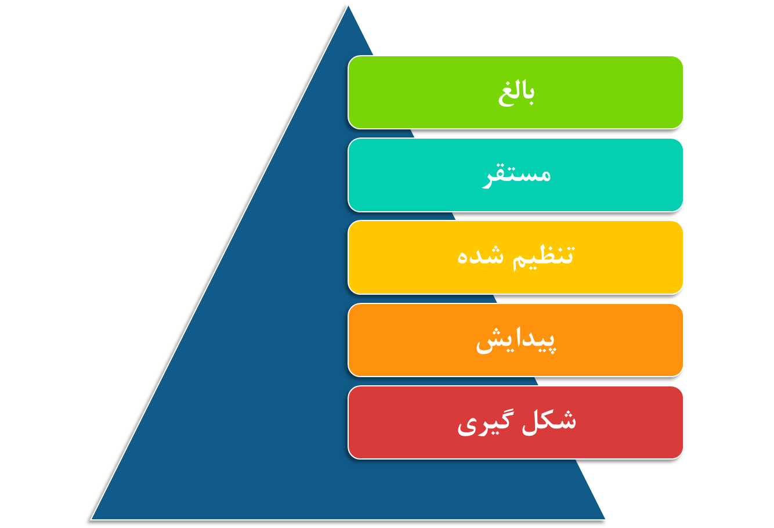
شکل 18. سطوح بلوغ حاکمیت شرکتی

شکل‌گیری
حاکميت شرکتي نابالغ به وضعيتي اشاره دارد که در آن تنها الزامات حداقلي از قوانين پيروي می‌شود. اين مرحله وجود حاکميت شرکتي است که در آن سازمان‌ها سطح ابتدايي خود را تعيين می‌کنند. اين می‌تواند به‌عنوان سطح يا مرحله براي سازمان در نظر گرفته شود. در اين مرحله، سازمان‌ها معمولاً نیازمندی‌های خود را شناسايي، اهداف را برپا سازی کرده و کمیته‌های مربوطه را توسعه می‌دهند. سطح نابالغ حاکميت شرکتي همچنين نشان‌دهنده سيستم قانوني ضعيف است و نياز به دخالت مستقيم قانون‌گذاران و ديگر مقامات دولتي دارد. لازم به ذکر است که مرحله حاکميت شرکتي نابالغ به اين معنا نيست که سهامداران يا مديريت اجرايي هم نابالغ هستند. حاکميت شرکتي نابالغ می‌تواند ريسك بالقوه مخاطره آژانس و درگیری‌های آژانس را ايجاد کند. مطابق با ويلكينسن (۲۰۱۴) در اين مرحله، سازمان‌ها از ارزش‌ها و اهميت فرآيند، سیاست‌ها و رهنمودها آگاهي ندارند (باشين ، 2013).

پیدایش
سطح در حال رشد بعد از سطح نابالغ است. در اين سطح، يك سازمان می‌پذیرد که در فرآيند کسب آگاهي از وجود و اهميت قوانين، مقررات و دستورالعمل است. با این‌ حال در اين مرحله، حتي اگر اجرا شود، ممكن است ویژگی‌های حاکميت شرکتي مورد پرسش يا چشم‌پوشی قرار گيرد. در اين سطح، سازمان سیاست‌ها، رویه‌ها و رهنمودها را توسعه می‌دهد. هیئت و کمیته‌های مربوطه نيز به‌طور رسمي تشكيل شده‌اند، اما اين قوانين توسط منشور يا ضوابط غیررسمی هدايت می‌شوند. مديريت اجرايي با مسائل به‌صورت غير متناقض سروکار دارد و تمرکز سازمان به سمت دستيابي به اهداف و خواسته‌ها نيست (باشين، 2017).

تنظیم‌شده
تنظيم سومين سطح است. سازمان‌ها می‌توانند زماني وارد اين سطح شوند که به دو سطح قبلي برسند. در اين مرحله، سازمان‌ها شروع به تنظيم اسناد، رویه‌ها، سیاست‌ها، منشور و اهداف می‌کنند. این‌ها شامل اعضاي هیئت‌مدیره و کمیته‌های مربوطه آن است که نقش‌ها وظايف آن‌ها را درک می‌کنند. اين نقش‌ها وظايف به شكل منشور يا شرايط مرجع فرموله شده‌اند. سازمان‌هایی در اين سطح نشان می‌دهند که ارزش انطباق را درک کرده و شروع به اجراي منشور، دستورالعمل و مقررات نموده‌اند. در اين مرحله اهميت زيادي براي هیئت‌مدیره و مديريت اجرايي تأمين می‌شود، بااین‌حال، کمیته‌های مربوط به هیئت‌مدیره مانند کميته حسابرسي، کميته جبران خدمات هنوز فعال نيستند و تنها به‌عنوان اهداف مطلوب مورداستفاده قرار می‌گیرند (فرناندو، ۲۰۰۹).

مستقر
مرحله استقرار، سطح چهارم است. در اين مرحله، سازمان‌ها نشان می‌دهند که در سطوح قبلي به فرآيندها و دستاوردهاي قبلي دست یافته است. هیئت‌مدیره به‌طور رسمي به مديريت اجرايي دستور می‌دهد که سیاست‌ها و رویه‌ها را اجرا و عملي کند و همچنين به کميته حسابرسي اجازه می‌دهد حسابرسي داخلي يا حسابداري قانوني را به‌عنوان مقامات مستقل منصوب کند. تعارض منافع، معاملات احزاب مربوطه، پاداش و غرامت به‌درستی تنظيم شده و در بيانيه مالي افشا می‌شود. در اين مرحله هیئت‌مدیره عملكرد خود را در برابر عملكرد برنامه‌ریزی‌شده ارزيابي کرده و اقدامات اصلاحي را شناسايي می‌کند. همچنين هیئت‌مدیره مهارت‌های ویژه موردنیاز مديريت اجرايي را تشخيص می‌دهد و همچنين ريسك و موضوعات مرتبط ديگر را ارزيابي می‌کند. در سطح استقرار، سازمان‌ها فراتر از سطح مطلوب نمی‌روند و اطلاعات اضافي فراهم می‌کنند و گام‌های بيشتري را به‌سوی عملكرد سازماني برمی دارند (ويلكينسن، ۲۰۱۴).

بالغ
در اين سطح سازمان‌ها وضعيت پيشگيرانه و اجراي دستورالعمل‌های حاکمیت را نشان می‌دهند. در اين مرحله, سازمان‌ها از همه سیاست‌ها, دستورالعمل‌ها و مقررات پيروي می‌کنند. همه سازوکارهای افشاگري ساخته می‌شوند و فرهنگ شفافيت ايجاد می‌شود. در اين سطح, سازمان‌ها اکثريت اعضاي مستقل هیئت‌مدیره را دارند؛ کميته حسابرسي، کميته جبران خدمات نيز با اعضاي مستقل تشكيل شده‌اند. اين افراد مستقل نيروي محرک براي اجراي استراتژي و اهداف سازماني می‌شوند. مطابق با فرناندو (2006)، هیئت‌مدیره برنامه جلسه را به‌خوبی دريافت می‌کند و دستور کار براي بحث در ميان اعضاي هیئت‌مدیره تعيين می‌شود. رئيس هیئت‌مدیره و مديرعامل مستقل هستند و هر دوي آن‌ها تفكيك مناسب از وظايف را دارند. مکانیسم مناسب ريسك و پاداش ايجاد و پیاده‌سازی شده است و پاداش با عملكرد مرتبط هستند (گريس ، 2018)

اندازه‌گیری بلوغ حاکمیت شرکتی
اندازه‌گیری اين مسئله مستلزم شناسايي مکان‌هایی است که در حال حاضر سازمان‌ها از نظر حاکميت شرکتي قرار دارند. اما سؤالی که مطرح می‌شود اين است که آيا حاکمیت قابل‌اندازه‌گیری است يا خير؟ حاکمیت شرکتي شامل دو جنبه سخت و نرم است. اندازه‌گیری ابعاد سخت مانند سازگاري با قوانين، مقررات و سیاست‌ها آسان است درحالی‌که اندازه‌گیری ابعاد نرم مشكل است زيرا آن‌ها با عوامل فرهنگي و محیط‌زیست مانند نيروي کار کودکان سروکار دارند. روش‌های متعددي توسط مراجع مختلف براي اندازه‌گیری اين مسئله وجود دارد و هر چارچوبي که به بهترين نحو در مورد نیاز سازمان‌ها عمل کند، بايد در نظر گرفته شود. اگر بلوغ حاکمیت شرکتي به‌طور کامل پیاده‌سازی شود ، نتيجه جهاني به شرح زير براي سازمان‌ها حاصل خواهد شد (سوئيزر ، ميچل ، و مفورد ، 2015):
- تحقق اهداف تجاري
- تقويت و بهبود فرهنگ سازماني
- تقويت اعتماد ذينفعان
- حفاظت و آماده‌سازی سازمان
- شناسايي، پيشگيري و کاهش پیچیدگی‌ها و ضعف‌ها
- تشويق و ترغيب رفتار مطلوب
- بهبود بهره‌وری و اثربخشي
- بهبود ارزش اقتصادي اجتماعي (برندر و همكاران، 2015)
چندين چارچوب ارزيابي بلوغ براي هدف قرار دادن مناطق مختلف سازمانها وجود دارد. در جدول 5 چند مورد از چارچوب هایی که رابطه مستقیم با حاکمیت شرکتی دارند ارائه شده است.
جدول 5. چارچوب های ارزيابي بلوغ
مدل بلوغ | ارتباط حوزه ای | شرح | مشخصهها | سطوح بلوغ
شیوههای مدیریت اخلاقیات | این مساله مربوط به اخلاق و فرهنگ اخلاقی سازمان است. | این مدل به اصول اخلاقی مدیریت در درون سازمان مرتبط است و جنبههای زیادی از حاکمیت شرکتی را ندارد. | ویژگیهای آن شامل طبیعت، هدف، استراتژی دیریت اخلاق و چالشها است. | سطح بلوغ: سطح بلوغ از حالت غیر اخلاقی تا کاملاً تراز میشود.
مدل بلوغ قابلیت | مربوط به  فرآیندهای نرم افزاری  سازمان است. | این طرح در حال حاضر برای اندازهگیری بلوغ محصول و خدمات، مدیریت خدمات، امنیت و طراحی سیستم مورد استفاده قرار گرفته است. | نرمافزار مربوط به  سازمان | 5 سطح، یعنی سطح اولیه، سطح تکرار، سطح تعریفشده، سطح مدیریتشده و سطح بهینه
مدل گروه اخلاقی و  پذیرش باز | در جهت فرایند  حکمرانی و روشهای  هیات مدیره هدایت  میشود. | ارتباط نزدیکی با بلوغ حاکمیت دارد و بسیاری از مراجع دیگر را برای توسعه چارچوبهای بلوغ خود یاری میکند. | ویژگیها نسبت به تصمیمگیری، فرآیند، ساختار و فناوری اطلاعات متمرکز هستند. | سطوح بلوغ یعنی شکلگیری، توسعه، نرمال سازی، تأسیس شده و بالغ
مدل قابلیت حسابرسی داخلی | این مدل برای کمک به حسابرسان داخلی جهت افزایش کارایی توسعه یافته است. این طرح در سال ۱۹۶۱ تدوین شد. | این مدل قدرت و اهمیت عملکرد حسابرسی داخلی را با توجه به شرکتهای بخش دولتی و حاکمیت مربوطه آن نشان میدهد. | ۶ ویژگی دارد | دارای ۵ سطح بلوغ  است.
مدل بلوغ ریسک | این مدل مربوط به چارچوب بلوغ ریسک است | برای کمک به سازمان  در مدیریت ریسک موثرتر و کارآمد است. | 8 ویژگی دارد. | دارای ۵ سطح بلوغ  است.
مدل بلوغ قابلیت حاکمیت | مدل بلوغ قابلیت مستقیماً مربوط به بلوغ حاکمیت سازمانی است. این مدل توسط بهرمان در سال ۲۰۱۱ توسعه داده شد | این مدل مربوط به سازمانهای در دسترس در ایالات متحده و مستقیماً به حاکمیت سازمانی میپردازد. | 10 ویژگی دارد. | سطح بلوغ بالایی دارد
چارچوب بلوغ حاکمیت سازمانی | توسط ویلکینسن در سال ۲۰۱۴ توسعه داده شد. مدل برگرفته از بسیاری از مدلهای بلوغ دیگر است. | چارچوب بلوغ حاکمیت سازمانی با اداره سازمانی و تابع حسابرسی داخلی سر و کار دارد. | 4 ویژگی دارد. | دارای ۵ سطح بلوغ است.

با اين حال در زمينه حاکميت شرکتي مدل های بلوغ اندکی وجود دارد. در ادامه چارچوب اندازه گیری بلوغ حاکمیت شرکتی که توسط رحمان و هاشم (2020) متناسب با سطوح بلوغ حاکمیت شرکتی توسعه یافته است، در جدول 6 ارائه شده است.
جدول 6. چارچوب ارزیابی بلوغ حاکمیت شرکتی
شکل‌گیری
- ساختار مدیریت غیررسمی برای هیئت مدیره وجود دارد
- جلسات غیررسمی هیئت مدیره و کمیته حسابرسی
- عدم شفافیت تصمیمات هیئت مدیره و ارتباطات آن
- سیاست ها و دستورالعمل ها تدوین نشده است
- مسائل مربوط به تقلب توسط کمیته حسابرسی مورد بحث قرار نمی گیرد
- گزارش های حسابرسی داخلی توسط کمیته حسابرسی مورد بحث قرار نمی گیرد
- AC در برنامه ریزی استراتژیک دخالتی ندارد
- افشاهای محدود در صورتهای مالی توسط کمیته جبران خدمت ارائه شده است
- کمیته جبران خدمت حقوق و پاداش را مدیریت نمی کند
- کمیته جبران خدمت انطباق را انجام نمی دهد
- هیچ برنامه استراتژیکی توسط مدیریت اجرایی طراحی نشده است
- ارتباطی بین برنامه استراتژیک و اهداف مدیریت اجرایی وجود ندارد
- آیین نامه رفتاری برای مدیریت اجرایی وجود ندارد
- مدیریت اجرایی راه هایی برای بهبود فراهم نمی کند
پیدایش
- نقش ها و مسئولیت ها به خوبی برای هیئت مدیره تعریف نشده است
- جلسات رسمی برای هیئت مدیره و کمیته حسابرسی برگزار و صورتجلسه می شوند
- حداقل تصمیمات هسئت مدیره به کارکنان ابلاغ می شود
- فقط سیاست های اصلی برای سازمان وجود دارد
- بحث غیررسمی برای مسائل مربوط به تقلب توسط کمیته حسابرسی
- گزارش های حسابرسی داخلی به طور غیر رسمی با مدیریت اجرایی مورد بحث قرار می گیرد
- مشارکت اندک کمیته حسابرسی در برنامه ریزی استراتژیک
- افشای ارائه شده کامل و جامع نیست
- نظارت غیررسمی برای پاداش و حقوق انجام می شود
- تلاش های انطباق توسط کمیته جبران خدمت به صورت تشخیص دهنده است و پیشگیرانه نمی باشد
- برنامه راهبردی غیررسمی که توسط کمیته جبران خدمت با اهداف مرتبط نیست
- رابطه غیررسمی مدیریت اجرایی وجود دارد که نظارت نمی شود
- آیین نامه رفتاری وجود دارد اما به طور رسمی توسط مدیریت اجرایی، اجرا نشده است
- اقدامات اصلاحی توسعه یافته و مورد تاکید قرار گرفته، اما به طور رسمی توسط مدیریت اجرایی، اجرا نمی شود
تنظیم شده
- نقش ها و مسئولیت ها برای هیئت مدیره تعریف شده و نمودار سازمانی تهیه شده است
- هیئت مدیره و کمیته حسابرسی در صورت لزوم تشکیل جلسه می دهند، جلسات بدون پیگیری صورت می گیرد
- ارتباطات غیر رسمی برای تصمیمات هیئت مدیره
- منشورها و خط مشی های مکتوب تایید شده توسط هیئت مدیره وجود دارد
- بحث رسمی برای مسائل مربوط به تقلب بدون دستورالعمل اقدام
- بحث رسمی گزارش های حسابرسی داخلی بدون پیگیری
- مشارکت غیرمستمر کمیته حسابرسی با توسعه فرآیند ناشناخته
- فقط افشاهای استانداردهای بین المللی گزارشگری مالی توسط کمیته جبران خدمت ارائه می شود
- کمیته جبران خدمت نظارت را انجام می دهد و معیارهای مناسبی را برای پاداش و حقوق اعمال می کند
- انطباق کامل با ساختار مناسب وجود دارد
- برنامه وجود دارد اما نظارت نمی شود و تغییرات توسط مدیریت اجرایی، اجرا نمی شود
- رابطه رسمی وجود دارد اما اصلاحات توسط مدیریت اجرایی نظارت نمی شود
- آیین نامه رفتاری وجود دارد و توسط مدیریت اجرایی برای هیئت مدیره و همه کارکنان اعمال می شود
- فرصت های بهبود رسمی وجود دارد و اجرا می شود اما توسط مدیریت اجرایی پیگیری نمی شود
مستقر
- نقش‌ها و مسئولیت‌های هیئت مدیره درک و اجرا می‌شوند و چارت سازمانی اجرا می‌شود
- هیئت مدیره و کمیته حسابرسی در صورت لزوم تشکیل جلسه می دهند، جلسات با پیگیری منظم صورت می گیرد
- ارتباطات رسمی هیئت مدیره بر اساس نیاز به آگاهی بخشی
- تمام الزامات حاکمیتی در نظر گرفته شده و دستورالعمل ها توسط هیئت مدیره تایید شده است
- موارد تقلب با کمیته حسابرسی با اقدامات بعدی مورد بحث قرار می گیرد
- بحث رسمی گزارش های حسابرسی داخلی همراه با توصیه های بعدی
- AC به طور مداوم درگیر است و فرآیند شناسایی شده و قابل اعتماد است
- افشاها مطابق با استانداردهای بین المللی گزارشگری مالی و شرکت های محلی و قوانین تجاری ارائه می شود
- کمیته جبران خدمت نظارت بر سیاست ها را انجام می دهد و عملکرد را با حقوق و پاداش مرتبط می کند
- نتایج انطباق سودمند و تحت نظارت هستند
- برنامه های استراتژیک به صورت دوره ای بازنگری می شوند اما تغییرات به موقع اجرا نمی شوند
- برنامه تعریف شده و با اهداف همسو است اما پایش اطلاعات انجام نمی شود
- آیین نامه رفتاری برای همه اجرا می شود اما به طور رسمی نظارت نمی شود
- مدیریت اجرایی اقدامات اصلاحی را بررسی می کند اما به طور کامل با پیشرفت ها مرتبط نیست
بالغ
- یک ساختار مدیریتی به وضوح تعریف شده وجود دارد که توسط نمودارهای سازمانی برای همه نقش ها پشتیبانی می شود.
- هیئت مدیره و کمیته حسابرسی به طور منظم تشکیل جلسه می دهند و همچنین در صورت لزوم، جلسات با پیگیری منظم و با برنامه اجرایی تشکیل می شود.
- ارتباط موثر و کارآمد برای تصمیمات و نظرات هسئت مدیره در مورد موضوعات کلیدی وجود دارد
- اساسنامه هیئت مدیره به طور منظم، همراه با خط مشی ها و دستورالعمل ها تعریف، تصویب و بررسی می شود
- کمیته جبران خدمت به طور منظم تشکیل جلسه می دهد و همچنین در صورت لزوم، جلسات با پیگیری منظم و با برنامه اجرایی تشکیل می شود.
- بحث های جدی در مورد مسائل تقلب با اقدامات بعدی انجام می شود
- کمیته جبران خدمت منطقی بودن یافته های حسابرسی داخلی را ارزیابی می کند و به مدیریت اجرایی دستور می دهد تا توصیه ها را با ضرب الاجل های بعدی اجرا کند.
- کمیته جبران خدمت رابطه بین استراتژی، اهداف و برنامه ریزی را تعریف می کند
- کلیه روابط و معاملات مربوط به هیئت مدیره و مدیر اجرایی با اطلاعات کامل افشا می شود
- کمیته جبران خدمت تمام ملزومات بسته پاداش مدیران، اجزای ثابت و انگیزه های مرتبط با عملکرد و معیارهای عملکرد را مدیریت می کند.
- کمیته جبران خدمت گزارش های انطباق را بررسی می کند و همچنین اطلاعات کاملی را ارائه می دهد
- برنامه راهبردی حداقل برای مدت سه سال وجود دارد و همچنین به صورت دوره ای بررسی و به روز می شود
- برنامه راهبردی کاملاً با اهداف و نظارت رسمی هماهنگ است
- آیین نامه رفتاری به طور کامل ارائه و اجرا می شود که پیامدها و پاداش ها را به همراه دارد
- مدیر اجرایی به طور جدی اقدامات اصلاحی را بررسی می کند و ارتباط آن با بهبود را به صورت اجباری برقرار می کند

چرخه عمر بلوغ حاکمیت شرکتی
پژوهش‌های متعددي چرخه عمر حاکمیت شرکت‌ها را مشخص کرده است. از منظر کلارک ( 2007 ) چرخه عمر حاکمیت شرکتي از توسعه دوگانگي کارفرما - مدير شروع و افزايش می‌یابد زيرا با فروش سهام توسط سهامداران اصلي، قدرت آن‌ها کاهش می‌یابد. فيللاتوتچو و همكاران ( 2006 ) مشخص کردند که هر مرحله از چرخه عمر تعادل متفاوتي دارد. آن‌ها تشخيص می‌دهند که تمرکز بر پايش, منابع و استراتژي در طول عمر سازمان تغيير می‌کند. از منظر ري ( 2007 ) الگوي بلوغ حاکمیت داراي 5 مؤلفه اصلي است که در قالب قابليت، ساختار، فرايند، اطلاعات و فناوري جاي می‌گیرد. بر اساس مطالب ذکرشده، چرخه عمر بلوغ حاکمیت شرکتي به شرح زير است:

1. مرحله اول: تولد
تولد سازماني از دو منبع اصلي تشكيل می‌شود؛ فعالیت‌های کارآفرينانه مالك / مؤسس و يا از يك موسسه موجود بسته به نوع تولد عامل يا دوگانگي اصلي ممكن است در سازمان وجود نداشته باشد زيرا اين اصل به يك عامل منصوب نشده است. اين مرحله اوليه با نياز به مشروعيت هم براي سازمان و هم محصول آن‌ها مشخص می‌شود (هاس، 2007). هدف اصلي استراتژيك اين مرحله کسب منابع کافي براي بقا است. اين مرحله معمولاً توسط بنیان‌گذار و با ساختارهاي سازماني رسمي کمي تحت سلطه است. در مراحل اوليه يك سازمان، هیئت‌مدیره مانند تيم مديريت ارشد رشد می‌کند. تصمیم‌گیری توسط گروه‌های کوچك تصمیم‌های سريع می‌گیرند مشخص می‌شود. در اين مرحله, هيچ نيازي به مکانیسم به اشتراک‌گذاری اطلاعات رسمي وجود ندارد. در اين مرحله، مؤسس داراي اختيار کافي براي به اشتراک گذاشتن (يا عدم به اشتراک گذاشتن) قدرت است (گداجلوويچ و همكاران، 2004).

2. مرحله دوم: ساختار مدیریت - بحران
همان‌طور که سازمان رشد می‌کند، نياز به يك ساختار مديريتي براي حمايت از آن دارد. ديلي و دالتون ( 1992 ) مشخص می‌کنند که اگر بنیان‌گذار نتواند با موفقيت سهام را به اشتراک بگذارد و قدرت را نماينده کند، احتمال می‌رود که اين شرکت دچار تزلزل شود. بااین‌حال، همان‌طور که گداجلوويچ و همكاران ( ۲۰۰۴ ) معتقدند اين تغيير ممكن است به‌طور منفي بر مؤسس از نظر ارزش مالي و غيرمالي آن‌ها از سازمان تأثیر منفي بگذارد. در اين مرحله مديريت حرفه‌ای نيازمند تغيير ارزش‌ها و فرهنگ سازماني است. درواقع ريسك در اين مرحله و پذيرش آن مورد اختلاف مدير و بنیان‌گذار شرکت است. در اين مرحله رهبري توزيعي که بتواند نقش‌ها را به‌درستی توزيع کند ضروري است چراکه رهبري توزيعي منابع، سرمايه اجتماعي، ايجاد حس تعلق و حل مسئله را افزايش می‌دهد. به‌کارگیری ظرفیت‌های مديريان اجرائي و غیر اجرائی اجازه می‌دهد سازمان به تخصص خارج از حيطه معمول خود دسترس داشته باشد (لينال و همكاران، 2003).

3. مرحله سوم: رشد
در اين مرحله برخي از شرکت‌ها از عرضه سهام خود به‌عنوان منبع تأمين بودجه و رشد سازماني استفاده می‌کنند ليكن چون اين سهام ممكن است در دست مؤسس، خانواده مؤسس باشد بنابراين سهام اوليه ارائه‌شده اغلب در همه شرکت‌ها می‌تواند عرضه گردد. اين مرحله به‌عنوان بيشترين احتمال براي تشكيل هیئت‌مدیره خارجي و ايجاد «ساختارهاي حاکمیت شرکتي» شناخته می‌شود. براي مثال، اين ساختارها در شرکت‌های کوچك، کوچک‌تر و ساده‌تر خواهند بود و براي مثال, شامل يك مدير اجرايي / مديرعامل شرکت است. به‌عنوان بخشي از اين تغييرات، قدرت درون ساختار سازماني از صاحبان اوليه به يك هیئت‌مدیره تعريف شده است، اگرچه ميزان اين انتقال قدرت به خود اعضاي هیئت بستگي دارد. در اين مرحله تمرکز مديريت از مسائل مالي به مسائل استراتژيك حرکت می‌کند. سازمان‌ها بيشتر بر روي خدمات مشتريان و فعالیت‌های کارآفريني تمرکز می‌کنند. انواع استراتژی‌های تأييد شده ممكن است با منابع مالي متفاوت باشد، به‌عنوان‌مثال، يك سرمایه‌گذار مخاطره‌آمیز، که شايد به دنبال بازگشت سريع سرمایه‌گذاری باشد، ممكن است يك ديدگاه کوتاه‌مدت از سرمایه‌گذاری آن‌ها داشته باشد؛ چراکه ممكن است مسير استراتژيك سازمان را تحت تأثیر قرار دهند (نوردبرگ، 2010 ؛ دفت ، 2004).

4. مرحله چهارم: اقتدار هیئت‌های نمایندگی – بحران
اين بحران بر اساس نياز به تفويض اختيارات از رهبري به سطوح پایین‌تر سلسله‌مراتب سازماني است به‌منظور پيشرفت در مرحله بعدي «سازمان‌ها بايد مکانیسم‌های کنترل و هماهنگي بخش‌ها را بدون نظارت مستقيم از بالا پيدا کنند» در اين بحران، تمرکز هیئت به سمت کنترل جنبه‌های مديريت سازمان تغيير می‌یابد. تصمیم‌گیری به‌طور فزاینده‌ای در اين مرحله به سطوح پایین‌تر سازمان واگذار می‌شود، به‌این‌ترتیب، فرهنگ شرکت به‌طور فزاینده‌ای کانون توجه هیئت می‌شود. تعادل بين سهامداران و کارمندان بايد مديريت شود تا اطمينان حاصل شود که اعتماد در هر دو طرف رابطه حفظ می‌شود (برندس و همكاران، 2008).

5. مرحله پنجم: دوره شکوفایی
تعداد قابل‌توجهی از سازمان‌هایی که به اين مرحله می‌رسند، سازمان‌های با مالكيت پراکنده هستند. در اين مرحله سهامداران به‌طور فزاینده‌ای در حال تبدیل‌شدن به قدرت اصلي سازمان هستند. سهامداران مختلف انتظارات متفاوتي دارند. به‌عنوان‌مثال سهامداران سعي می‌کنند مديريت را تحت سؤال‌های مکرر قرار دهند. در اين مرحله از چرخه بلوغ، سازمان‌ها در بسياري از موارد مشمول قوانين حاکمیت شرکتي هستند. در اين مرحله قوانين بر ساختار حاکميت شرکتي اعمال می‌شود بنابراين شرکت نياز دارد بیش‌ازپیش خود را بر اساس مؤلفه‌های حاکميت شرکتي وفق دهد (تورنبيل، 2010).

6. مرحله ششم: نوار قرمز – بحران
در اين مرحله سازمان‌ها بايد اطمينان حاصل کنند که فرآيندهاي اجرايي بر بهره‌وری محصول تمرکز دارند و نه به نفع شخصي. علاوه بر اين، تغييرات در محيط رقابتي ممكن است فرآيند تغيير را تسريع کند تا سازمان بتواند رقابتي باقي بماند. به‌این‌ترتیب، نياز به ساده کردن "نوار قرمز" بوروکراسي وجود دارد. در اين مرحله کنترل اجتماعي و انضباط فردي نياز به کنترل‌های رسمي اضافي را کاهش می‌دهد. اين مرحله با ساختار بوروکراتيك اصلاح‌شده می‌تواند وارد مرحله شكوفايي شود (دفت، 2004).

7. مرحله هفتم: احیاء
هدف اين فاز بازگشت به مراحل رشد يا نخست براي تسهيل طول عمر سازمان و کاهش فروش است. در بسياري از موارد, تغييرات درون محيط سازمان آن را وادار به ورود به مرحله احيا می‌کند. هدف اين مرحله اين است که اطمينان حاصل شود که سازمان در محيط خود رقابتي باقي بماند، چراکه اين سازمان توليد جديدي را معرفي کرده وارد بازارهاي جديد می‌شود سازمان‌ها در اين مرحله اغلب يك ساختار مبتني بر بخش تر را اتخاذ می‌کنند تا از استراتژي فزاينده تنوع حمايت کنند شایان‌ذکر است که افزايش تنوع سازماني فشار را براي مشارکت هیئت‌مدیره در تدوين استراتژي کاهش می‌دهد. برخي از پژوهشگران معتقدند نقش‌های مدير، تنوع قومي هیئت‌مدیره بر بازگشت سرمايه ارتباط مثبت دارد (تامس و فيلاتوتچو، 2003).

8. مرحله هشتم: رکود
در اين مرحله به علت فقدان نوآوري و کاهش سود، بازار براي محصولات سازمان کاهش می‌یابد. سازمان‌های ورشكسته به احتمال زياد دوگانگي رئيس مدیرعامل را تجربه می‌کنند. بنابراين در سازمان‌های دچار رکود تصمیم‌گیری غيرمتمرکز است. مدیرعامل که موفق به کسب طيف گسترده‌ای از نظرات از افرادي می‌شود که مشابه خود نيستند اثر منفي بر عملكرد شرکت می‌گذارد. هیئت‌مدیره در اين مرحله اغلب در مديريت بحران بسر می‌برند. در اين مرحله اغلب سازمان هيچ استراتژي مشخصي ندارد (مک‌دونالد و همكاران, 2008).
استفاده از چارچوب بلوغ حاکمیت شرکتي (CGM) می‌تواند براي سازمان‌ها سودمند باشد، به‌خصوص هنگامی‌که عملكرد يك شرکت با شرکت‌های ديگر مقايسه می‌شود. همچنين براي سنجش ميزان دستيابي به اهداف و نيز شناسايي شكاف بالقوه بين موفقيت برنامه‌ریزی‌شده و استراتژي واقعي مؤثر است . افزايش آگاهي و اهميت حاکمیت سازماني باعث شده است سازمان‌ها به سطوح مختلف بلوغ حاکمیت شرکتي دست يابند و به‌منظور تعيين سطح ، چارچوب بلوغ بايد مورداستفاده قرار گيرد. چندين چارچوب بلوغ وجود دارد. بااین‌حال، تنها تعداد کمي از آن‌ها مربوط به حاکمیت شرکتي هستند و تعداد اندکي از آن‌ها می‌توانند با حاکمیت شرکتي ارتباط برقرار کنند. وقت آن رسيده است که سازمان‌ها CGM را توسعه بلوغ چارچوب حاکمیت شرکتي همچنين می‌تواند پایه‌ای براي توسعه چارچوب حاکمیت شرکتي باشد.
دلايل اصلي عدم دستيابي سازمان‌ها به بلوغ حاکمیت شرکتي عبارت‌اند از (وينيتا و جو، لي، 2014 ؛ ويلكينسون، 2014 ؛ پرتوريوس، 2015 ؛ ويسلز ويلينسون، 2016)
- سیاست‌های ناکارآمد و عدم اجراي آن
- عدم وجود اعتماد، اطمينان و شفافيت در گزارش مالي
- سيستم ارزيابي ريسك ناکارآمد و بی‌اثر
- هیئت‌مدیره غیرمستقل و کميته حسابرسي
- مديرعامل سازمان همچنين شغل سمت رئيس هیئت‌مدیره را دارد
بلوغ حاکمیت شرکتي تضمين می‌کند که سازمان در مسير صحيح خود قرار دارد (ديلوت، 2010).

جمع بندی فصل
در فصل 3 به بررسی بلوغ حاکمیت شرکتی و ابعاد آن پرداخته شد و مجموعه ای غنی از بینش‌ها در مورد چگونگی حرکت شرکت در مسیر تکامل حاکمیت شرکتی خود ارائه شد. این فصل با شروع از مفهوم‌سازی بلوغ و ویژگی‌های آن، مباحث مرتبط با سطوح مختلف بلوغ، روش‌های به کار رفته در اندازه‌گیری و چرخه حیات پویای بلوغ حاکمیت شرکتی را مورد کاوش قرار داد. هر بخش به درک دقیق سفر تکاملی که سازمان ها در توسعه شیوه های حاکمیت شرکتی بالغ طی می می کنند، کمک می نماید.
مباحث فصل 3 بینش های ارزشمندی در جهت توسعه استاندارد حاکمیت شرکتی جامع ارائه می‌کند:
- مفهوم بلوغ حاکمیت شرکتی: درک مفهومی بلوغ حاکمیت شرکتی به تدوین اصول اساسی استاندارد کمک می کند. با شناخت ماهیت پویای بلوغ، این استاندارد می‌تواند به گونه‌ای طراحی شود که سازگاری و انعطاف‌پذیری را در خود جای دهد که منعکس‌کننده رویکردی پیش‌رونده و تکاملی به حاکمیت شرکتی است.
- ویژگی های بلوغ حاکمیت شرکتی: ویژگی هایی مانند هیئت مدیره، کمیته حسابرسی، کمیته جبران خدمت و مدیریت اجرایی به معیارهای محوری در استاندارد تبدیل می شوند. یکپارچه سازی آنها به استاندارد اجازه می دهد تا معیارهایی را برای این اجزای کلیدی تعیین کند و سازمان ها را به سمت بلوغ هدایت نماید.
- سطوح بلوغ حاکمیت شرکتی: طبقه بندی بلوغ در سطوح متمایز با هدف استاندارد برای ارائه یک چارچوب جامع هماهنگی دارد. با تعیین ویژگی ها و نقاط عطف، این استاندارد می تواند نشانگرهای واضحی را برای ارزیابی و پیشبرد بلوغ حاکمیت شرکتی سازمان ها ارائه دهد.
- اندازه گیری بلوغ حاکمیت شرکتی: روش‌های اندازه‌گیری بلوغ به ابزارهای ضروری در استاندارد تبدیل می‌شوند. همراستایی این شاخص‌ها با استانداردسازی بالقوه امکان ارزیابی یکنواخت و عینی بلوغ حاکمیت شرکتی را فراهم می‌کند و معیارسازی و بهبود را تسهیل می‌کند.
- چرخه عمر بلوغ حاکمیت شرکتی: دیدگاه چرخه عمر بر ماهیت مستمر بلوغ حاکمیت شرکتی تأکید دارد. این امر سازمان‌ها را تشویق می‌کند تا به حاکمیت شرکتی به‌عنوان یک سفر مداوم و نه یک مقصد ثابت نگاه کنند.
فصل 3 به عنوان پلی بین مفاهیم نظری و استراتژی های عملی در چارچوب توسعه استاندارد حاکمیت شرکتی را برقرار می کند. بینش‌های حاصل از اکتشاف بلوغ نه تنها به زیربنای نظری استاندارد کمک می‌کند، بلکه ابزارها و معیارهای عمل‌گرایانه را نیز ارائه می‌کند. با ادغام این بحث‌ها در چارچوب استاندارد، سازمان‌ها نه تنها به مجموعه‌ای از دستورالعمل‌ها، بلکه به ابزاری پویا مجهز می‌شوند که بهبود مستمر، انطباق و انعطاف‌پذیری را در شیوه‌های حاکمیتی آنها تقویت می‌کند.

فصل چهار: محیط های استراتژیک کسب و کار

مقدمه
امروزه با محیطی روبه رو هستیم که سرعت تغییرات و شدت عدم اطمینان آن به دلایلی از جمله جهانی سازی، تغییرات تکنولوژیک سریع و درهم تنیدگی اقتصادی بیش از هر زمان دیگری است. افزایش تنوع و گستره محیط کسب و کاری که با آن مواجهیم، عامل دیگری است که کمتر به آن توجه می شود. سرعت و تناوب دفعات از دست دادن بازار توسط شرکتهای مسلط بر آن یا فاصله عملکرد میان برندگان و بازندگان بازار هیچ گاه تا این اندازه زیاد نبوده است. بسیاری از مدیران ارشد خطر از دست رفتن جایگاه شرکتشان توسط تازه واردان را حس می کنند و بسیاری از شرکتهای تازه وارد نیز همین هدف را برای خودشان برمی گزینند. به طور مشخص، دامنه فعالیت شرکتهای بزرگ به تعداد بیشتری از محیطهای کسب وکار گسترش یافته است که سرعت تغییر در آنها با گذشت زمان بیشتر هم می شود. کسب وکارها نه تنها باید رویکرد مناسبی را نسبت به استراتژی اتخاذ کرده یا ترکیب صحیحی از رویکردهای مختلف را به کار گیرند، بلکه باید این ترکیب را همگام با تغییرات محیطی اصلاح کنند.
انتخاب رویکرد صحیح نیز هیچ گاه تا به این اندازه دشوار نبوده است. تعداد ابزارها و چارچوب های در دسترس رهبران افزایش چشمگیری یافته است. پاسخ به این پرسش ها که این رویکردها چگونه با همدیگر ارتباط پیدا می کنند و در چه زمانی باید یا نباید آنها را به کار گرفت، کاملاً مبهم است. این مسئله به معنای در دسترس نبودن روش های قدرتمند برای رسیدن به استراتژی نیست؛ بلکه به معنی در اختیار نداشتن شیوه ای پابرجا و مطمئن برای انتخاب رویکرد صحیح و متناسب با شرایط است.
در واقع، استراتژی همان حل مسئله است و بهترین رویکرد برای آن به مسئله مشخصی بستگی دارد که با آن مواجهید. محیط رویکردتان را نسبت به استراتژی تعیین می کند. ابتدا باید محیط را ارزیابی کنید و سپس رویکرد مناسب را برای آن برگزینید و اجرا کنید. در این فصل به بررسی محیط های استراتژیک و تدوین شاخص های استاندارد حاکمیت شرکتی بر اساس محیط های متفاوت پرداخته می شود. هدف از این فصل هدایت سازمان ها در شناخت زمینه استراتژیک منحصر به فرد خود و تنظیم فرآیندهای حاکمیتی خود بر اساس آن می باشد.
در این فصل ابتدا انواع محیط های استراتژیکی که شرکت ها ممکن است با آن ها روبرو شوند، مبتنی بر سه محور پیش بینی پذیری، انعطاف پذیری و طاقت فرسایی در بخش انواع محیط استراتژیک تبیین می شود. سپس پنج الگوی استراتژی که سازمان ها می توانند در پاسخ به این پنج محیط اتخاذ نمایند معرفی می شوند. در نهایت ویژگی ها و مشخصه های هر کدام از محیط ها و همچنین شیوه پیاده سازی استراتژی و نحوه انطباق عناصر مختلف سازمان بخصوص فرایندها و رویه ها با شرایط محیطی در بخش های بعدی تشریح می شود.

انواع محیط استراتژیک
محیطهای مختلف کسب وکار به واسطه سه وجه که می توان آنها را به سادگی تشخیص داد، از هم متمایز می شوند: قابلیت پیش بینی (آیا می توانید آن را پیش بینی کنید؟)، انعطاف پذیری (آیا میتوانید آن را به تنهایی، یا با همکاری دیگران شکل دهید؟)، و طاقت فرسایی (آیا می توانید از آن جان سالم به در ببرید؟). ترکیب این وجه ها در یک ماتریس، پنج دسته شرایط محیطی کاملا متمایز را نمایان می سازد که هرکدام به رویکرد مجزایی برای استراتژی و پیاده سازی آن نیاز دارند. شکل 19 انواع محیط های استراتژیک را مبتنی بر به وجه بیان شده نشان می دهد (جلالی، 1395).
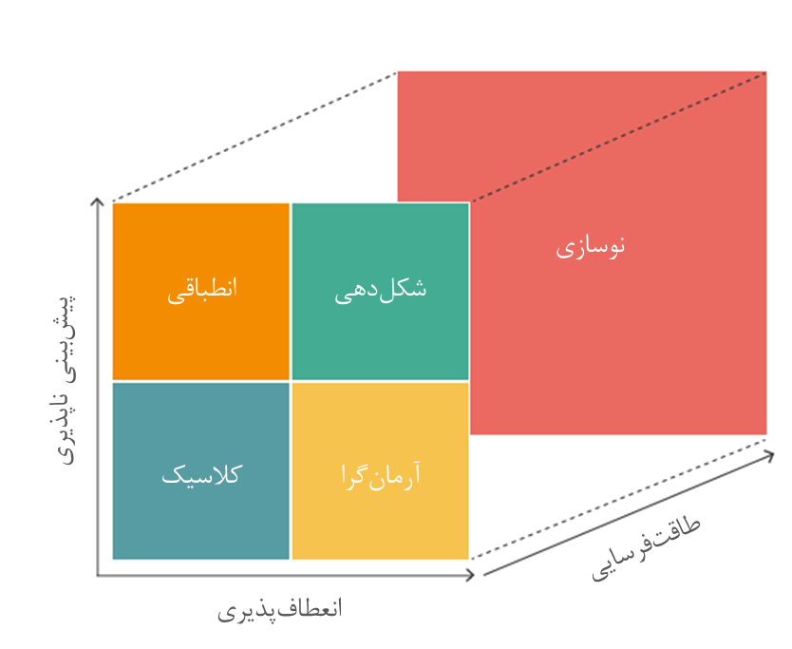
شکل 19. انواع محیط های استراتژیک

پنج الگوی استراتژی
هرکدام از شرایط محیطی با یک رویکرد مشخص نسبت به استراتژی ارتباط دارند:
- محیط های کلاسیک و پیش بینی پذیر، متکی به استراتژی های ناشی از موقعیت و جایگاه هستند که بر مبنای مزیت های رقابتی کسب شده از طریق صرفه جویی ناشی از مقیاس، تمایز یا قابلیت ها به دست آمده اند. این استراتژیها با تحلیل ها و برنامه ریزی های جامع حاصل می شوند.
- شرایط محیطی انطباقی به آزمونها و تجربه های مستمر نیاز دارند، زیرا برنامه ریزی در مواجهه با تغییرات سریع و پیش بینی ناپذیر کارآمد نیست.
- در وضعیت آرمان گرایانه، شرکتهایی به موفقیت دست پیدا می کنند که در خلق بازارهای جدید یا برهم زدن بازارهای موجود پیشگام باشند.
- در شرایط محیطی شکل دهی، شرکتها می توانند با همکاری یکدیگر، سازماندهی و هماهنگ کردن فعالیتهای دیگر ذینفعان، صنعت را شکل دهند.
- در شرایط طاقت فرسای محیط نوسازی، شرکت باید در ابتدا به منظور تضمین بقا منابع خود را آزاد ساخته و از آنها حفاظت کند و سپس یکی از چهار رویکرد دیگر را برای رشد دوباره و اطمینان از دستیابی به موفقیت بلندمدت برگزیند.
مهم ترین قاعده در هرکدام از این رویکردها تفاوت آشکاری با دیگر رویکردها دارد :
- رویکرد کلاسیک: بزرگ باش
- رویکرد انطباقی: سریع باش
- رویکرد آرمان گرایانه: پیشگام باش
- رویکرد شکل دهی: سازمان دهنده باش
- رویکرد نوسازی: دوام بیاور
شرکتهایی که توانسته اند استراتژی هایشان را به طور موفقیت آمیزی با شرایط محیطی منطبق سازند، بازده چشم گیرتری (درحدود چهار تا هشت درصد از مجموع بازده سهام داران) نسبت به شرکتهای ناموفق در این زمینه به دست آورده اند.

رویکرد کلاسیک: بزرگ باش
رهبرانی که رویکرد کلاسیک را به کار می گیرند با صنعتی مواجه اند که نسبتاً باثبات و پیش بینی پذیر است. بنیان رقابت نیز باثبات است و هرگاه به مزیتی دست پیدا کنیم، پایدار می ماند. مزیت رقابتی پایدار فلسفه استراتژیست های کلاسیک است. شرکتهای کلاسیک نمی توانند به سادگی بنیان رقابت را در صنعت تغییر دهند؛ بنابراین هنگامی به موفقیت دست پیدا می کنند که بتوانند در بازاری جذاب که در آن مزیت دارند، جایگاه بهینه ای کسب کنند. مزیت می تواند بر مبنای مقیاس عملیاتی برتر، تمایز (و همچنین مقیاس عملیاتی در بخش محدودی از بازار) یا قابلیت های برتر باشد. اندازه، تمایز یا قابلیتها (توانمندی در کاری که به آن مشغولید) منشأ پایدار مزیت رقابتی در محیط باثبات است.
شرکت های به کارگیرنده این رویکرد از تحلیل های دقیق برای تعیین جذابیت بازار، بنیان و مبنای رقابت در بازار هدف و قابلیت های فعلی و آتی رقابت پذیریشان کنند. این تحلیل ها آنها را در تصمیم گیری برای جایگاه هدف و جهت گیری های استراتژیک شان کمک می کند.
پس از آن، این شرکت ها به پی ریزی برنامه ای برای دستیابی به جایگاه هدفشان می پردازند. این گونه برنامه ها به طور معمول به تغییر زیادی احتیاج ندارند؛ برآوردی از چگونگی تغییر و تکامل محیط را شامل می شوند و گامهای عملیاتی لازم برای خلق و حفظ مزیت ها را دربردارند.
در نهایت، شرکتها این برنامه ها را به طور کامل پیاده سازی می کنند همه بخشهای سازمان به منظور حرکت کارآمد به سوی اهداف تعریف شده تمرکز می کنند.
رویکرد کلاسیک به استراتژی در صورت به کارگیری صحیح می تواند بسیار تأثیرگذار باشد و جایگاه پیشتازانه ارزشمند و بادوامی خلق کند. هیچ جریمه ای برای تغییرات تدریجی وجود ندارد، زیرا محیط پیش بینی پذیر است و بدون تحولات برهم زننده به طور تدریجی تکامل می یابد. انباشت بهبودهای کوچک و پیوسته در عملکرد می تواند به مزیت های رقابتی پایدار و چشم گیر تبدیل شود.
اندازه مؤلفه ای ست که خودش باعث تقویت خودش میشود. هرچه شرکت بزرگ تر باشد، هزینه های کمتری در مقایسه با رقبا دارد. هرگاه شرکت مقیاس و تجربه را در هم آمیزد، هزینه های کمتر به پشتوانه ای برای کاهش قیمتها تبدیل می شوند و این می تواند سبب افزایش در میزان فروش و تکمیل روند موفقیت آمیز باشد. بازده پیشتازی در بازار در صورتی که زودهنگام به دست آید و تا زمان کاهش سرعت رشد حفظ شود، بسیار بالاست. سرمایه گذاری در سهم بازار در طول دوره رشد می تواند بسیار جذاب باشد. سرمایه گذاری در سهم بازار حاشیه سود را افزایش می دهد و بازده سرمایه بسیار زیاد خواهد شد. اندازه برای شرکتهای پیشتاز در محیطهای کلاسیک مانند محافظ است. اندازه و مقیاس بزرگ موجب افزایش مانع و میزان سرمایه گذاری برای دستیابی به مقیاس عملیاتی برای رقبا شود.

شرایط به‌کارگیری رویکرد کلاسیک
شرکت ها باید رویکرد کلاسیک به استراتژی را در بازارهای نسبتا باثبات، پیش بینی پذیر و برخوردار از مبنای رقابتی تثبیت شده به کار بگیرند. در چنین بازارهای انعطاف ناپذیری، ریسک زودآیندی برای برهم خوردن ساختار بازار وجود ندارد و می توان شرایط صنعت را به عنوان اصول از پیش تعیین شده پذیرفت.
اگر تحول در محرکه های تقاضا و ساختار صنعت به دلیل موانع ورود به صنعت یا تغییرات محدود در تکنولوژی و قوانین به صورت تدریجی رخ دهد، محیط باثبات است.
شاخص هایی که نشان دهنده محیط کلاسیک اند:
- صنعت بالغ و نسبتا شکل گرفته است
- ساختار صنعت باثبات است
- مبنای رقابت در صنعت باثبات است
- توسعه صنعت قابل پیش بینی است
- صنعت به سادگی قابل تغییر و شکل دادن نیست
- صنعت رشد ملایم و پیوسته ای دارد
- صنعت به تمرکز شدید شهرت دارد
- صنعت نرخ بازده به مقیاس بالایی دارد
- تغییر جایگاه نقش آفرینان از حیث رتبه شان در اندازه شرکت مسئله ای نامتداول است
- مدلهای کسب وکار و تکنولوژیهای کلیدی همگن و باثبات هستند
- برندهای قدرتمندی وجود دارند
- نرخ رشد صنعت اندک است
- محیط قانونی صنعت باثبات است.
صنایعی با ویژگی های بالا شرایط پیش بینی پذیری و انعطاف ناپذیری محیطی را تجربه می کنند و این محیط، استراتژی کلاسیک را می طلبد. در مقابل، صنایع جدید با موانع ورود اندک، بازده به مقیاس پایین، ساختار پراکنده، تغییرات برهم زننده و مستمر تکنولوژی، نرخهای رشد بالا و قوانینی که به سرعت شکل می گیرند، به احتمال فراوان به رویکردهای متفاوتی نسبت به استراتژی نیاز دارند.
شرکت ها در چنین صنایعی می توانند بر مبنای جایگاه و برندشان، جایگاه و برند رقبا، قابلیت هایشان برای توسعه محصول، تولید و بازاریابی و پیش بینی از تکامل بازار، درباره دامنه و روش جایگاه یابی محصول شان تصمیم گیری کنند.
تا زمانی که تغییر بنیادینی در محرکه های تقاضای مصرف کننده رخ ندهد، این برنامه ها می توانند باثبات و قابل اتکا باشند.

پیاده سازی رویکرد کلاسیک
پیاده سازی استراتژی شیوه کلی و عمومی ندارد، بلکه راه های متنوعی با توجه به رویکرد نسبت به استراتژی دارد. مفهوم سازی ما از استراتژی باید هم اندیشه و هم عمل، یعنی فرهنگ، سازماندهی، رهبری و دیگر مؤلفه های کسب و کار را دربرگیرد که اندیشه و عمل را ممکن می سازند.
برای آنکه استراتژی به اجرا درآید، لازم است از کمیته مدیریت سازمان فراتر رود و در سطوح پایین تر سازمان جاری شود و این امر نیازمند اقدامات هماهنگ شده ای در تمام سازمان است. با وجود اهمیت برنامه که عموماً در سطح ارشد سازمان تدوین می شود، مزیت و ارزش در سطوح پایین تر سازمان و به هنگام اجرا محقق می شوند. بنابراین، هرچیزی درباره سازمان، از مدیریت اطلاعات تا فرهنگ، باید متمرکز بر پشتیبانی از ترجمه برنامه به عمل باشد.

اطلاعات
اطلاعات نقش کلیدی و ویژه ای در استراتژی کلاسیک دارد: اطلاعات به تحلیل ها و فرایند برنامه ریزی شکل می دهد و امکان پیگیری اجرای استراتژی را فراهم می کند. دسترسی به اطلاعات باکیفیت تری از بازار و رقابت، تحلیل ها و ارزیابی عملکرد می تواند جریان بازی را در دستیابی به مزیت رقابتی تغییر دهد. شرکت هایی که از رویکرد کلاسیک استفاده می کنند قادرند با مدیریت بهتر اطلاعات، برنامه های بهتری را نسبت به رقبای خود تدوین کنند، واکنشهای سریع تری به تغییر در پویایی های رقابتی داشته باشند و استراتژی های شان را به شیوه کارآمدتری اجرا کنند.
شرکتهای موفق در به کارگیری رویکرد کلاسیک، روی یافتن منابع جدید اطلاعاتی سرمایه گذاری می کنند؛ یا منابع اطلاعاتی موجود را به شیوه جدیدی استفاده می کنند تا بینش های بدیعی را برای برنامه های خود در اختیار داشته باشند.
شرکتهایی که از رویکرد کلاسیک استفاده می کنند قادرند از مزایای ناشی از ارزیابی عملکرد نیز بهره مند شوند. اندازه گیری عملکرد اثربخش، برنامه های استراتژیک را از طریق معیارهای کلیدی عملکرد با نوآوری های فردی و اقدامات در هر سطح ترکیب می کند و آنها را به اهداف بزرگ تر پیوند می زند. ارزیابی شفاف کارکنان را مسئولیت پذیر می کند، هشدارهای زودهنگامی درباره خروج برنامه ها از مسیر فراهم می کند و زمان و محل لازم را برای مداخله یا ارزیابی مجدد پیش فرض ها مشخص می کند.
شرکت ها می توانند به گزارش های پیچیده و استاندارد اتکای فراوانی داشته باشند، با این حال آنها می توانند به جای تمرکز روی یافتن نا به هنجاریها، تلاش های در راستای برنامه را افزایش داده یا به روزرسانی جهت گیری استراتژیک را تسریع کنند.

نوآوری
نوآوری در استراتژی کلاسیک عموماً به صورت گاه و بیگاه، تدریجی و انباشتی رخ می دهد. نوآوری به شرکتها امکان می دهد مزیتهای بالقوه ناشی از مقیاس، تمایز و قابلیت ها را که مبنای برنامه های آنهاست، محقق کنند. نوآوری در رویکرد کلاسیک کاملا با نوآوری های برهم زننده در رویکرد آرمان گرایانه یا تجربه های مستمر در رویکرد انطباقی تفاوت دارد. از آنجایی که نوآوری در شرکتهای بکارگیرنده رویکرد کلاسیک سبب ارتقای منابع آشنا و باثبات مزیت ها می شود، پیشرفت هم به صورت خطی و تدریجی است و امکان دستیابی به وضعیت مطلوب از پیش تعریف شده و شاخصه های واضح را فراهم می کند. بنابراین، فرایند نوآوری نظم یافته و سرراست است.
یکی از جنبه هایی که شرکت ها به واسطه آن می توانند درصدد شکل دادن به محیط بیرونی بر آیند، نوآوری برای تحریک تقاضای مصرف کنندگان نهایی است.
شرکتهایی که از رویکرد کلاسیک استفاده می کنند، باید همان دقت در هزینه های عملیاتی شان را برای اداره فرایند نوآوری نیز به کار بگیرند. نرخ بازده مورد انتظار از سرمایه گذاری باید راهنمای تصمیم ها باشد. این شرکت ها سرمایه گذاری فراوانی روی کسب وکارهای کم رشد واقع در خانه گاوشیرده ماتریس بی سی جی می کنند؛ این کار عموماً با صرف نظر کردن از تأمین مالی و توجه نکردن به کسب وکارهای ناآشنای در حال رشد یا اقدامات نوآورانه مورد نیاز انجام می شود.
برخی از شناخته شده ترین ابزارهای کلاسیک مانند ماتریس بی سی جی، برای پاسخ گویی به چالش تخصیص منابع به پرتفوی متغیری از فرصتها که از لحاظ قابلیت و مرحله رشد با هم متفاوتند؛ طراحی شده اند.

سازماندهی
از آنجایی که استراتژی کلاسیک به مزیتهای پایدار وابسته است، ساختار باید به صورتی باشد که شرکت را در انجام کارهای متداول و تکراری به بهترین وجه یاری کند. بنابراین، تخصصی سازی، تفویض اختیار (تقسیم وظایف) و استانداردسازی برای پشتیبانی از ایجاد قابلیت ها در زمره اصول طراحی سازمانهای کلاسیک قرار می گیرند. رویه های عملیاتی استاندارد، نظارت سلسله مراتبی شدید، تفاوتهای اندک در فرایندها و توجه به جزئیات از مهمترین ویژگی های سازمانهای کلاسیک است.
ساده نگاه داشتن ساختار برای شرکت اهمیت دارد. لایه ها و سطوح اضافی در ساختار سازمان بینش ها را تضعیف و فیلتر می کنند. استراتژی اهمیت دارد. اما از فرایند پیچیده برنامه ریزی به دست نمی آید.
تخصصی سازی به میزان فراوانی در سازمانهای کلاسیک نمایان است. از این رو کارکنان این گونه سازمان ها می توانند در طول زمان تخصص های شان را افزایش دهند. بدین ترتیب، شرکت از مزایای بالقوه منحنی تجربه در هر دوره از کسب وکار بهره مند می شود. برنامه های آموزشی و ایجاد مهارت روی خلق و تقویت تخصص ها متمرکز بر زمینه های محدود و مشخصی می شود و بنابراین، کارکنان می توانند وظایف فعلی شان را بهتر انجام دهند.
پاشنه آشیل شرکتهای به کارگیرنده رویکرد کلاسیک در جزئیات است، زیرا نادیده گرفتن فرصتها برای بهبود کارایی هزینه می تواند در طول زمان به عدم مزیت رقابتی بیانجامد. بنابراین، سازمانهای کلاسیک روی نظم و ساختار تأکید می کنند تا از اجرای بی عیب و نقص و کارآمد استراتژی مطمئن شوند. در نتیجه، این شرکت ها عموماً سلسله مراتبی اند و رویه های عملیاتی شفافی دارند. این شرکت ها به واسطه الگوبرداری های مستمر داخلی و خارجی؛ استانداردسازی و حداقل سازی تفاوت ها را به کار می گیرند تا هزینه ها را کاهش دهند.
سازمان های کلاسیک با عملکرد ضعیف در اجرای استراتژی، ممکن است از اثرات جانبی این انتخابها تأثیر پذیرفته باشند: محافظه کاری، چنددستگی، ارتباطات افقی ضعیف، نبود مشارکت، انعطاف ناپذیری و پیچیدگی کلی بسیار زیاد. اگر این اثرات جانبی بسیار قوی باشند، هیچ سازمانی؛ چه کلاسیک و چه هر نوع دیگری، نمی تواند عملکرد اثربخشی داشته باشد. به همین دلیل، رهبران سازمان باید به طور دقیق به نظارت و مقابله با این اثرات نامطلوب جانبی بپردازند.
شرکت ها برای اجتناب از انعطاف ناپذیری که وجه منفی سازمانهای کلاسیک است، می توانند از جلسه هایی فشرده برای مواجهه با مشکلاتی که مسئله های فوری مانند دیوان سالاری در آن ها برای دستیابی به راه حل طرح می شود، استفاده نمایند.

فرهنگ
شرکتهای به کارگیرنده رویکرد کلاسیک باید از تعالی مزیت های پایدارشان پشتیبانی کنند. به همین دلیل لازم است فرهنگ این شرکتها نظام مند، متمرکز، تحلیل گرایانه، هدفمند و معطوف به مسئولیت پذیری و پاسخ گویی باشد. فرهنگ کلاسیک بازتابی از روحیه عمل گرایانه است: این فرهنگ به تلاش های نظام مند، پیگیری فعالانه و دستیابی به اهداف شناخته شده پاداش میدهد و حس مشترک قدرتمندی را نسبت به یک هدف واحد نمایان می سازد.
فرهنگ کلاسیک تحلیل گرایانه و هدفمند است. چنین فرهنگی برای برنامه ها ارزش قائل است و به آنها پایبند است.
شرکتهای کلاسیک گاهی در قالب سازمانهای غیر شخصی و دیوان سالارانه تصور می شوند. اما شرکت های موفق گونه ای از فرهنگ را دارند که کارکنان شان را برای دستیابی به اهداف مشترک، به همکاری با یکدیگر به شیوه ای هدفمند، مشارکتی و همراه با پاداش تشویق می کنند. هدفهای متغیری وجود ندارد؛ کاملا مشخص است که باید بر چه تمرکز کرد، بنابراین کارکنان می توانند روی انجام وظایف شان تمرکز کنند. عموماً فرهنگ های کلاسیک بهبود اندک یا ایفای نقش ویژه در مسیر دستیابی به اهداف بزرگ تر را شناسایی کرده و به آن ارزش می دهند. به همین دلیل، فرهنگ کلاسیکی که به خوبی شکل گرفته باشد، فضای کاری ایجاد می کند که فرصتهای متعدد برای موفقیت های فردی را خلق کرده و به کارکنان اجازه می دهد سهم و نقش شان را در اهداف شرکت احساس کنند.

رهبری
تمرکز در معنای بهره برداری از اهداف و مسیرهای تغییرناپذیر و کاملا مشخص، حاکم بر فرهنگ و ساختار شرکت های کلاسیک است. عجیب نیست که تمرکز در این شرکت ها برآمده از سطوح ارشد سازمان است. رهبران باید اهداف سطح بالایی را تعیین کنند، حوزه فعالیت و روش دستیابی به موفقیت را مشخص کنند، بر طراحی و ایجاد برنامه های هر بخش نظارت کنند و تحقق چنین برنامه هایی را با تمرکزی بی وقفه تشویق کنند. به همین موازات، رهبران باید گامی به عقب بردارند و به بررسی این بپردازند که تمرکز بی وقفه بر اجرا و کارایی منجر به افراط و اخلال نشود.
مدیران ارشد اجرایی شرکتها نقش حساسی در جلوگیری از تشریفاتی شدن فرایند استراتژی دارند. رهبران کلاسیک باید در خط مقدم انگیزه بخشی به شرکتهای خود برای تفکر متفاوت درباره بازار و دستیابی به بینشهای جدید باشند. آنها هم ژرف اندیشی و هم آزادی عمل لازم را برای به پرسش کشیدن پیش فرض های قدیمی، تعاریف موجود از بازار یا اتکای بیش از حد به اطلاعات در دسترس در اختیار دارند.
در حین فرایند برنامه ریزی، در جایگاه رهبر باید نگاهی از بالا به استراتژی داشته باشید به جای آنکه تحت تأثیر جوانب مالی کوتاه مدت قرار بگیرید. از این مسئله مطمئن شوید که مدیران برنامه های منسجم و بلندمدتی خلق کرده و به آنها متعهدند. این کار اغلب نیازمند وادار ساختن سازمان به اتخاذ تصمیم های دشوار است. زیرا تصمیم های بهینه در بلندمدت ممکن است با عملکرد کوتاه مدت متضاد باشند.

رویکرد انطباقی: سریع باش
هنگامی که محیط کسب و کار پیش بینی ناپذیر و انعطاف ناپذیر است و مزیت ها پایداری کوتاه مدتی دارند، شرکت ها باید برای دستیابی به موفقیت آماده انطباق سریع باشند. رویکرد انطباقی می تواند از طریق تعدیل مستمر با فرصتهای جدید و شرایط، منشأ رشد و مزیت باشد.
شرکتهایی که رویکرد انطباقی را به کار می گیرند، به طور مستمر روش کسب و کارشان را با ایجاد گزینه های نو تغییر می دهند؛ بهترین و خوش آتیه ترین گزینه را انتخاب می کنند؛ و سپس پیش از تکرار مجدد این چرخه، آن را پرورش می دهند و از آن بهره برداری می کنند.
استراتژی به جای آنکه از تحلیل، پیش بینی و دستورات بالا به پایین حاصل شود، از تکرار مستمر چرخه تغییر، انتخاب و پرورش پدیدار می شود. شرکت های به کارگیرنده رویکرد انطباقی با طی کردن سریع تر و اثربخش تر این فرایند رفت و برگشتی نسبت به رقبا، از دیگران پیشی می گیرند. ایده مزیتهای موقتی متوالی نیز جایگزین مفهوم کلاسیک مزیت رقابتی پایدار می شود.
دنیا به سرعت در حال تغییر است. شرکتهای بزرگ دیگر نمی توانند شرکتهای کوچک را شکست دهند. فقط شرکتهای سریع قادر خواهند بود بر شرکتهای کند غلبه کنند.
این رویکرد متمرکز بر برنامه نیست؛ فقط یک استراتژی وجود ندارد؛ تأکید به جای تحلیل و برنامه ریزی روی تجربه است؛ مزیتها موقتی اند؛ و تمرکز به جای نتیجه، روی وسیله و روش هاست.

شرایط به کار گیری رویکرد انطباقی
رویکرد انطباقی به استراتژی فقط و فقط زمانی مناسب است که شرکتتان در محیطی فعالیت کند که هم پیش بینی و هم شکل دادنش دشوار باشد.
استراتژی انطباقی زمانی مناسب است که پیش بینی ها به دلیل تغییرات اساسی و مستمر در تکنولوژیها، نیازهای مشتری، محصولات عرضه شده رقابتی یا ساختار صنعت دیگر برای طرح ریزی برنامه های سنجیده و بادوام قابل اطمینان نیستند. چنین محیطی خودش را با نوسان در تقاضا، جایگاه رقابتی و بازده یا خطاهای بزرگ در پیش بینی و کاهش افق زمانی پیش بینی ها نشان می دهد.
بر حسب این معیارها، آشفتگی و عدم قطعیت به نحو چشم گیری به رویه ای متداول و شدید در بسیاری از صنایع تبدیل شده و برای مدت طولانی تری نسبت به گذشته تداوم می یابد.
تا دهه ۱۹۸۰، چیزی کمتر از یک سوم بخش های مختلف از کسب و کارها آشفتگی را تجربه کرده بودند. اما جهانی سازی، تسریع در نوآوری های تکنولوژیک، مقررات زدایی و دیگر فشارها سبب شده تا آن دو سوم دیگر نیز همین شرایط را تجربه کنند.
در طی سی سال گذشته، تلاطم در حاشیه عملیاتی کسب و کار که از دهه ۱۹۵۰ نسبتا ثابت باقی مانده بود، بیش از دو برابر شده است. به علاوه، درصد شرکتهایی که از جایگاه سه شرکت برتر هر صنعت در کسب درآمد خارج می شوند از رقم سه درصد در سال ۱۹۶۱ به هفده درصد در سال ۲۰۰۲ و چیزی نزدیک به هشت درصد در سال ۲۰۱۳ رسیده است. احتمال اینکه یکی از سه شرکت پیشتاز در سهم بازار در میان سه شرکت پیشتاز در سودآوری هم باشد، از سی و پنج درصد در سال ۱۹۵۵ به هفت درصد در سال ۲۰۱۳ رسیده است.
سهم بازار بسیاری از نقش آفرینان این عرصه تک رقمی است، بنابراین هیچ شرکتی نمی تواند سمت و سوی بازار را تغییر دهد و تغییرات سریع تکنولوژیک شدت پیش بینی ناپذیری را به بالاترین میزان رسانده است.
شیوع آشفتگی به قدری بوده که حتی برخی از شرکتها در صنایع سرمایه بر نیز که عمدتاً از رویکرد کلاسیک استفاده می کردند، باید به کارگیری رویکرد انطباقی را در نظر داشته باشند. این شرکت ها اکنون در حال تلاش برای یافتن شیوه های جدیدی به منظور افزایش انعطاف پذیری اند، زیرا حتی نوسانات معمولی در قیمت یا تقاضا در برابر هزینه ثابت نیز می تواند بازده را تحت تأثیر زیادی قرار دهد. در نتیجه، بسیاری از شرکتهای این حوزه تلاش می کنند چرخه بازگشت سرمایه شان را کوتاه کنند؛ سرمایه گذاری های شان را روی تعداد زیادی از دارایی های کوچک تر پخش کنند؛ ریسک مالکیتشان را به اشتراک بگذارند؛ عملیات شان را منعطف تر کنند و با انعقاد قراردادهایی به پشتوانه داراییهایشان، از عدم قطعیت بهره برداری کنند.
همه شرکتهایی که در حوزه منابع اولیه فعالیت می کنند نیازمند آن خواهند بود که بهره وری شان را بهبود دهند و آنقدر منعطف باشند که بتوانند با تغییر در این بازار چالش برانگیز تطبیق پیدا کنند. تطبیق یافتن به جهت گیری برون گرایانه ای نیاز دارد که در همه ابعاد سازمان از جمله استراتژی پردازی، ساختار و نوآوری جاری باشد.
بسیاری از شرکتهایی که با محیط انطباقی روبه رویند، در درک آن شکست می خورند، زیرا تمایل دارند برآورد خوش بینانه ای از توانایی شان برای کنترل یا پیش بینی محیط ارائه دهند. در طرف مقابل، حتی با وجود اینکه آشفتگی در حال افزایش است، رویکرد انطباقی علاجی برای همه نیست و باید در زمانی مناسب و به شیوه ای هوشمندانه و گزینش شده به کار گرفته شود.
شاخص هایی که نشان دهنده محیط انطباقی اند:
- صنعت نابالغ است.
- ساختار صنعت پراکنده است.
- مبنای رقابت در صنعت متغیر است.
- توسعه صنعت پیش بینی ناپذیر است.
- صنعت به سادگی قابل تغییر و شکل دادن نیست.
- صنعت رشد بالایی را به نمایش می گذارد.
- بازده تحت تاثیر تغییرات در قیمت و تقاضا است.
- تغییر جایگاه نقش آفرینان از حیث رتبه شان بالا است.
- مدلهای کسب وکار و تکنولوژیهای دارای تغییرات اساسی و مستمر هستند.
- اندازه در صنعت ملاک نیست و سرعت تعیین کننده است.
- نرخ رشد صنعت بالا است.
- محیط قانونی صنعت متغیر است..

پیاده سازی رویکرد انطباقی
این رویکرد باید در همه جنبه های سازمان وجود داشته باشد و با تقویت جهت گیری برون گرایانه، ابتکارات از پایین به بالا و ساختار چابک و منعطف سبب بهبود رهیافت تجربی، توان دستیابی به نشانه ها و گزینش شود.

اطلاعات
مدیریت اطلاعات مؤلفه ای حیاتی هم در تشخیص نشانه ها و هم در مدیریت مجموعه تجربه هاست. بنابراین، شرکتهای به کارگیرنده رویکرد انطباقی باید به طور مستمر داده هایشان را درباره تغییرات خارجی به روزرسانی کنند و از قابلیتهای تحلیلی برای آشکار ساختن الگوهای پنهان برخوردار باشند.
این کارکردها و قابلیتها باید کاملا در بطن سازمان قرار داشته باشد. اطلاعات در دو سطح برای مدیریت رهیافت تجربی مورد نیاز است: اطلاعات برای مدیریت آزمایشها و تجربه های فردی مستقل (به معنای داده هایی برای رهاوردها و کنترل هرکدام از آزمایش ها) و اطلاعات برای مدیریت کل مجموعه (مانند نرخ دستیابی به موفقیت، هزینهها، سرعت و بازده نسبت به سرمایه).
از آنجایی که در محیط انطباقی، شرکتهایی به مزیت دست پیدا می کنند که پیش از بقیه نسبت به نشانه های تغییر واکنش نشان دهند، هوشمندی شرکت درباره صنعت، رقابت و روندهای مشتریان و مصرف کنندگان باید در عالی ترین سطح باشد. بنابراین شرکت های به کارگیرنده رویکرد انطباقی باید در توسعه آن دسته از قابلیتهای تحلیلی پیشرفته سرمایه گذاری کنند که امکان دستیابی و بهره گیری از اطلاعات واقعی و متنوع را فراهم می کند. به دلیل آنکه کارکرد دقیق الگوهای اطلاعاتی قابل پیش بینی نیست، لازم است اطلاعات به شکلی ساده در دسترس همگان قرار گیرد و به نحوی تصویر شود که استفاده از آن برای همه بخش های سازمان آسان باشد.
نتایج خوب نیازمند داده های صحیح از تجربه ها و کنترل های مرتبط اند تا بتوان بر حسب تطبیق نتایج با معیارها درباره پیشبرد یا توقف تجربه و آزمایش تصمیم گیری کرد. همچنین، تجربه های اثربخش نیاز به مدیریت و نظارت بر مجموعه اقدامات خلق ایده، نرخ موفقیت، هزینه های اجرا، سرعت پیشرفت و تخصیص منابع در تمام مجموعه دارند تا بازده تجربه ها به حداکثر برسد.
شرکت ها باید تا جایی که امکان دارد از هرکدام از تجربه های خود چیزی یاد بگیرند. حتی آنهایی که بی نتیجه است. شکستها هم برای شرکت های به کارگیرنده رویکرد انطباقی حیاتی اند، زیرا این دسته از تجربه ها نه تنها حاوی اطلاعات ارزشمند درباره چیزهایی اند که نتیجه دارد یا ندارد، بلکه اطلاعات ارزشمندی هم درباره اثربخشی رهیافت تجربی دارند. شرکت ها باید از اطلاعات ناشی از تجربه های متعددشان نه تنها برای شناسایی بهترین محصولات برای مشتریان، بلکه برای ارتقای فرایند تجربی شان استفاده کنند.

نوآوری
نوآوری مستمر به طور مشخص جوهره سازمانهای به کار گیرنده رویکرد انطباقی است. از آنجایی که این شرکتها بدون داشتن هدف از پیش تعیین شده ای به آزمایش می پردازند، به فرایند نوآوری منظم و تکرارپذیری نیاز دارند که سرعت و صرفه ابتکارهایشان را تضمین کند. بنابراین، نوآوری در این رویکرد باید ناشی از نشانه های بیرونی و بر مبنای اقدامات کم هزینه و کوچکی باشد که عمدتاً تکرارپذیرند. در سطحی بالاتر، این فرایند باید در برابر شکست منعطف باشد و برای بهینه سازی کلی اقتصادی مدیریت شود. این قطعاً به معنای آن نیست که نوآوری و بدعت باید برای نوآوری باشد، تجربه ها و آزمایش ها گران و پرریسک اند. بنابراین، شرکتهای به کارگیرنده رویکرد انطباقی باید میزان جست وجوهای خود را بر حسب شرایط و سرعت محیط تنظیم کنند و مطمئن شوند که از موفقیت های شان، حتی برای دوره ای کوتاه، به طور کامل بهره برداری می کنند.
درک و اقدام سریع نسبت به خواسته های مشتریان، در نقطه کانونی نوآوری های استراتژیک انطباقی قرار دارد و کمک می کند در راهکارهای کسب وکار و مدلهای ارائه خدمات و محصولات نوآوری نمایند.
نوآوری در شرکتهای کلاسیک اغلب چیزیست که از دیگر اقدامات روزمره و عادی سازمان جدا شده و گامهایی گاه و بی گاه را در بر می گیرد که توسط واحد مستقل تحقیق و توسعه طرح ریزی شده اند. نوآوری در رویکرد انطباقی کاملاً متفاوت است : گامهای مستمر، کوچک و جاگرفته در بطن سازمان. بر خلاف رویکردهای کلاسیک یا آرمان گرایانه، ممکن است به طور کامل ندانید که در جست وجوی چه چیز جدیدی هستید. بنابراین به طور طبیعی امکان دارد غافل گیری ها، عقب گردها یا شکستهایی داشته باشید. شرکت های به کارگیرنده رویکرد انطباقی هرکدام از پروژه ها را بر مبنای سرعت، پیشرفت مشوقانه و اجبار به بازه های زمانی کوتاه مدیریت می کنند تا گروه ها را به همگرایی روی پیگیری بیشتر، تغییر جهت گیری یا رهاساختن هرکدام از پروژه ها وادارند.
رویکرد شرکت ها به نوآوری، باید رویکردی سریع و تجربی باشد. شرکت ها می توانند چرخه ای با نام مدل ۴E را به کار گیرند: جست وجو کردن، توانمندساختن، رواج دادن، و بهره برداری. این مدل به طور فعالانه روی تحقیق در حوزه های متنوع، ساخت نمونه های آزمایشی، سنجش، عرضه محصول جدید و تولید انبوه آن متمرکز است.
شرکت ها می توانند به دو طریق به واکنش سریع به تغییرات در نیازهای مشتریان دست یابند. نخست، زنجیره تأمین خود را کوتاه کنند و کارگاههای تولیدی شان را به مشتریان نزدیک تر نمایند و هزینه بیشتر تولید را برای دستیابی به چاپکی بیشتر بپذیرند. تأمین منابع از محل های نزدیک می تواند عامل کلیدی موفقیت باشد. زنجیره تأمین کوتاه شده فاصله عرضه محصول تا فروشگاه ها را کوتاه می کند و در نتیجه زمان پاسخ گویی به تغییرات را نسبت به رقبا در صنعت کاهش دهد.
شرکت ها علاوه بر نوآوری در محصولات و خدمات، می توانند نوآوری در دیگر سطوح کسب وکار را نیز جاری نمایند. به عنوان مثال در تعهدات قراردادی، رهبران سازمان می توانند واحدهای کسب و کار را تشویق کنند تا هرکدام از قراردادها را فرصتی برای نوآوری تصور کنند.

سازماندهی
رویکرد انطباقی به ساختاری نیاز دارد که هم قادر به دستیابی و به اشتراک گذاردن نشانه های بیرونی باشد و هم بتواند مجموعه ای از تجربه ها را به طور مؤثر خلق و مدیریت کند. بنابراین، اصول مورد نیاز برای طراحی این ساختار مبتنی بر جهت گیری برون گرایانه، توانمند در اطلاعات، عدم تمرکز و انعطاف در بازتخصیص سریع منابع به موازات شکل گرفتن و دگرگون شدن تمرکز تجربه هاست.
جهت گیری برون گرایانه به شرکتها امکان دستیابی اثربخش به نشانه های بیرونی را می دهد. جهت گیری برون گرایانه اغلب به معنای این است که شرکت با ایجاد سازوکارهای قدرتمند بازخوردگیری، مشتریان را وارد فرایندهای خود می سازد یا انجمن های کاربری را در بخشی از مدل سازمانی اش ایجاد می کند. در برخی از مواقع، مشتریان منشأ اصلی ایده های نوآورانه اند.
شرکتهای انطباقی عموماً از توانمندی اطلاعاتی برخوردارند و تحلیل ها و تصویرهای داده را در تمام سازمان در دسترس می سازند. از این رو کارکنان این شرکتها قادرند تغییرات را دریابند و پاسخ های فوری و سریع را در برابر تغییرات آماده کنند. این رویه کاملا با رویکرد کلاسیک که ابزارهای تحلیلی استراتژی پردازی در آن تنها در اختیار گروه کوچکی از متخصصان است، تفاوت دارد.
شرکتهای انطباقی به دلیل نیاز برای برانگیختن یادگیری از پایین به بالا و خلاقیت فردی، ساختار نسبتاً تخت تر و غیرمتمرکزتری دارند و سطح بالایی از استقلال را پرورش می دهند. این سازمانها معمولاً با ساختارهای غیررسمی، موقتی و افقی مانند شوراها، گروه های کاری و جوامع داخلی توصیف می شوند که اداره های وظیفهای سنتی را برای به اشتراک گذاری اطلاعات و انعطاف پذیری در حرکت میان فرصتهای خوش آتیه از میان بر می دارند. لایه های سازمانی چندگانه، سلسله مراتب انعطاف ناپذیر و کتابچه قطوری از قوانین توانایی شرکت را برای تغییر جهت سریع در برابر نشانه های جدید محیطی به میزان زیادی کاهش می دهد.
سازمانهای به کارگیرنده رویکرد انطباقی عموماً ماژولار و منعطف اند، یعنی می توان واحدهای سازمانی آنها را بر حسب تغییرات محیطی یا تصمیم برای دستیابی به مقیاس لازم برای اجرای یک آزمایش خاص به سرعت با هم ترکیب کرد. مرزهای مشترک و استاندارد سازمان آن را قادر به پاسخ گویی از طریق انتقال سریع منابع در برابر نیازهای در حال تغییر می کند.
شرکتهای انطباقی می توانند در هنگام تعیین جهت گیری ها، رویکرد بالا به پایین را با مواجهه با چالش هایی از پایین به بالا متوازن سازند. این کار از طریق گروهی انجام می شود که اطلاعات کلیدی بازار شامل اندازه، رشد، رقابت، تکنولوژی و روند تقاضا را درباره هر صنعت فراهم می آورند. سپس این گروه هرکدام از کسب و کارها را برای ارائه رویکردی به چالش می کشند که بتواند نیازهای خاص مشتریان را تأمین کند. بدین ترتیب، رویکرد استراتژیک از مجموعه ای از اقدامات فردی که تغییرات خاص محیط و شرایط جدید پیش روی هرکدام از بخش های کسب و کار را پاسخ می دهند، پدیدار می شود.

فرهنگ
توانایی شرکتهای به کارگیرنده رویکرد انطباقی برای خوانش، عمل به نشانه های بازار و کسب تجربه به پشتوانه فرهنگ آنهاست. فرهنگ این شرکتها، فرهنگی برون گرایانه و متمرکز بر روش ها و ابزارهاست. این فرهنگ به جای جهت گیری های اجباری و ثابت، زمینه خلق ایده های جدید و یادگیری سریع را از طریق فراهم ساختن امکان تنوع دیدگاه ها و حمایت از اختلاف نظرهای سازنده فراهم می کند.
رویکرد انطباقی بر خلاف فرهنگهای نظام مند و کاملاً هدف گرایانه در شرکتهای کلاسیک، برای تشویق به خلق ایده های جدید به فرهنگ پذیرای تغییر نیاز دارد. این فرهنگ با فراهم آوردن زمینه بروز اختلاف نظرهای سازنده و ترویج تنوع شناختی، چالش ها را افزایش می دهد. از آنجایی که سازمانهای انطباقی روی خلاقیت و ابتکارهای فردی اتکا دارند، مجموعه ای از رفتارها و مقاصد مشترک را به جای اهداف دقیق در نظر می گیرند.

رهبری
رهبران شرکتهای انطباقی به جای تعیین اهداف، از طریق جهت دهی زمینه به رهبری می پردازند. آنها این کار را با برون گرایانه کردن سازمان، خلق فرهنگ دوست دار تجربه، مشخص ساختن قواعدی که آزمایش ها باید بر مبنای آن انجام شود و تعیین حوزه هایی که آزمایش ها باید متمرکز بر آنها باشد، انجام می دهند.
مدیران برتر روش دستیابی به بهترین نتایج را به جای تلاش برای کنترل کارکنان شان، با جهت دهی به زمینه مناسب مشخص می کنند.
برای تشویق و ترغیب ابتکارهای فردی مسئولیت را تفویض کنید، برای جلوگیری از نابودی خلاقیت در برابر اشتباهات بردبار باشید. زمانی را در اوقات کاری اختصاص دهید تا کارکنان علایق خودشان را دنبال کنند و بستری فراهم کنید که ایده های بزرگ از طریق آن در سازمان به اشتراک گذارده شود.
هرچه کسب وکار رشد کند نیاز بیشتری به تفویض مسئولیت و تشویق زنان و مردان برای آزمودن ابتکارهایشان وجود دارد. این مسئله نیازمند بردباری است. اگر مردان و زنانی که اختیار و مسئولیت را به آنها تفویض می کنیم، اشخاص درستی باشند، وظایف شان را به شیوه خودشان انجام می دهند. اشتباهات رخ خواهد داد. اما اگر شخص واقعاً درست باشد، این اشتباهات در بلندمدت به اندازه اشتباهاتی که مدیران با دستور به انجام وظایف به شیوه ای مشخص پدید می آورند، جدی و خطرناک نخواهند بود. مدیریت غیرسازنده و انتقادی در برابر رخ دادن اشتباهات، ابتکارهای فردی را از بین می برد و اگر قصد داریم رشدمان ادامه یابد، ضروری است که تعداد زیادی از افراد مبتکر را داشته باشیم.

رویکرد آرمان گرایانه: پیشگام باش
شرکتها در برخی محیطها می توانند صنعت را خلق یا آن را از نو ایجاد کنند و در نتیجه چنین قدرتی، آینده ای را که تاحدودی قابل پیش بینی ست، شکل دهند. در چنین شرایطی، شرکت در جایگاهی قرار دارد که از رویکرد آرمان گرایانه استفاده کند.
باید قادر باشید که به تنهایی بازارهای جدیدی را خلق کنید یا بازارهای فعلی را برهم بزنید. «بهترین راه برای پیش بینی آینده، خلق آن است.» حتی ممکن است عنوان برندتان، مانند برندهای زیراکس و هووره برای سالهای متمادی معرف طبقه محصولات مرتبط به آن شود.
رویکرد آرمان گرایانه سه گام را در بر می گیرد. نخست، باید با مطالعه روندهای عمده، به کارگیری تکنولوژی های جدید یا پاسخ گویی به نیازهای ارضانشده یا پنهان مشتریان به تجسم فرصتها بپردازید. دوم، باید نخستین شخصی باشید که شرکت یا محصولی را برای تحقق این چشم انداز خلق می کنید. و سپس، باید در حالی که روی دنبال کردن یک هدف مشخص پافشاری می کنید، نسبت به روش های غلبه بر موانع پیش بینی نشده منعطف باشید.
زمان بندی بسیار حیاتی است. پیشگامی مزیت بزرگی برایتان خواهد داشت که شما را جلوتر از رقبا قرار می دهد، می توانید استانداردهای صنعت را تعیین کنید، روی ترجیحات مشتری تأثیر بگذارید، جایگاه برتری در هزینه داشته باشید و بازار را در جهتی هدایت کنید که با شرکتتان تناسب داشته باشد.
بسیاری از رهبران به طور طبیعی کسب وکارهای نوپا و کارآفرینانه را با استراتژی آرمان گرایانه همراه می دانند. شرکتهای جوان، کوچک و چابک اصلی ترین نقش آفرینانی اند که بازارهای جدید را خلق کرده یا بازارهای موجود را بر هم می زنند.
با وجود آنکه رویکرد آرمان گرایانه عمدتاً متناسب با کسب وکارهای نوپا و کارآفرینانه است، اما شرکتهای بزرگ و شکل یافته نیز بیش از پیش نیاز به آشنایی با این رویکرد دارند. هنگامی که شرکتهای بزرگ خودشان را مرتباً در معرض تهدید از سوی تازه واردان کوچک می بینند، حداقل نیاز دارند روش فکری این رقبای کوچک و آرمان گرا را بفهمند تا بتوانند نسبت به آنها واکنش نشان دهند یا حتی بهتر از آن؛ در صورت تحقق شرایط پیش دستی کنند.
درک و ارزیابی کامل رویکرد آرمان گرایانه می تواند نخستین گام دفاعی برای شرکتهای مسلط بر بازار باشد.

شرایط به کار گیری رویکرد آرمان گرایانه
زمانی باید از رویکرد آرمان گرایانه به استراتژی استفاده کنید که فرصت خلق یا نوزایی صنعت را به تنهایی و با به کارگیری آرمان جسورانه در زمان مناسب داشته باشید. این یعنی رویکرد آرمان گرایانه زمانی صحیح است که شرکتتان با محیطی انعطاف پذیر روبه رو باشد و این محیط به دلیل اقدام به موقع و قدرت شرکت شما برای شکل دادن به محیط، برایتان قابل پیش بینی هم باشد. شرایط آرمان گرایانه زمانی مهیا می شود که پیش از فهم و واکنش دیگر شرکت ها، روندهای عمده در حال ظهور را دریابید؛ امکان بازسازی صنعت در اثر تغییرات تکنولوژی را بفهمید؛ یا وقتی محصول اصلی حاضر در بازار نمی تواند رضایت مشتریان را تأمین کند، متوجه فرصتهای ممکن برای بازارهای جدید شوید.
در محیط انعطاف پذیر، استراتژی بهینه تحلیل یا تجسم این است که کدام گزینه به ازای مقدار مشخصی از سرمایه گذاری دارای بیشترین بازده است. هنگامی که گزینه دارای بالاترین بازده بالقوه مشخص شود، پافشاری و سرمایه گذاری روی آن گزینه برای دستیابی به بازده بالا نیاز است.
از آنجایی که فاصله بسیار کمی میان بروز فرصت و نخستین واکنش از سوی دیگر نقش آفرینان وجود دارد، زمان بندی بسیار حیاتی است. شرکتهای موفق آرمان گرا روی فاصله میان پدیدار شدن فرصت، تشخیص و پذیرش ایده و واکنش از سوی نقش آفرینان تثبیت شده سرمایه گذاری می کنند. برای کارآفرینان آرمان گرا جای خوشبختی است که واکنش دیگر نقش آفرینان به دلیل شک و اینرسی سازمانی عمدتاً با تأخیر همراه است. زمان بندی در طرف تقاضا هم بسیار حیاتیست: اگر خیلی زود باشد، ممکن است مشتریان بالقوه آمادگی پذیرش آرمانتان را نداشته باشد و اگر خیلی دیر باشد، ممکن است شرکتی پیرو یا مقلد شناخته شوید.
بسیاری از رهبران کسب و کار مدعی به کارگیری رویکرد آرمان گرایانه اند؛ درحالی که تعداد بسیار کمی از محیطها را میتوان به طور مشخص به عنوان محیطهای کاملاً پیش بینی پذیر و منعطف طبقه بندی کرد. این تضاد میان ادراک و واقعیت نشان می دهد که ممکن است رهبران برآوردهای دست بالایی از قابلیت انعطاف پذیری بازارها و امکان استفاده از رویکرد آرمان گرایانه داشته باشند.
سه نشانه به تشخیص نقطه عطف صنایع برای استفاده از رویکرد آرمان گرایانه کمک می کنند. یکی از نشانه ها پدیدارشدن روندهای عمده یا همان تغییرات ساختاری بزرگیست که می توانند بازار را از نو شکل دهی کنند و فراتر از شرایط خاص عرضه و تقاضای صنعت بروند. مثالهای چنین روندی افزایش سن جمعیت و ظهور طبقه متوسط در چین، هند و دیگر اقتصادهایی ست که به سرعت در حال توسعه اند. پدیدار شدن تکنولوژیهای جدید مانند خودرو و تلفن های همراه که ممکن است فرصت های جدیدی را فراهم کنند یا بازارهای موجود را برهم زنند، نشانه دیگری ست. نشانه سوم، عدم رضایت مصرف کنندگان یا نیازهای پنهان آنها با وجود محصولاتی ست که در حال حاضر عرضه می شوند. ممکن است این مسئله در ذهن مصرف کنندگان واضح باشد، اما عمدتاً پنهان است. ممکن است مصرف کنندگان ایده واضحی از آنچه که از دست می دهند، نداشته باشند.
هرچه تلاطم ها و آشفتگیها در طی دو دهه گذشته افزایش یافته است، میزان ریسک پیش روی شرکتهای بزرگ به دلیل برهم خوردن مدل کسب و کارشان نیز به طور محسوسی افزایش یافته است. به دلیل تغییرات سریع تکنولوژیک به ویژه در زمینه قدرت پردازش کامپیوتری، اتصال به شبکه و ابزارهای همراه، بیش از هر زمان دیگری شرکتهای کوچکی را می بینیم که غولهای بزرگ را شکست می دهند. در این سال ها احتمال اینکه شرکتهای پیشتاز در هر صنعت جایگاه خودشان را از دست بدهند، نسبت به ابتدای دهه ۱۹۶۰ سه برابر شده است.
به طور مشخص، شرکتهای بزرگ و شکل گرفته آسیب پذیرند، زیرا حرکت در زمان مناسب به چند دلیل برای آنها دشوار است: تعهد به وضع موجود، اینرسی که عمدتاً ناشی از اندازه است، و تمایل ذاتی برای چشم پوشی از برخی نشانه ها به دلیل منطق غالب۔ اگر این شرکتها واکنشی نشان ندهند، احتمال اقدامی از سوی دیگران به ضرر آنها بسیار زیاد است.
ما در همین حال، شرکتهای بزرگ با غلبه بر اینرسی خود، مزیتهای بالقوه ای در سرمایه گذاری روی فرصتهای آرمان گرایانه دارند: حرکت ممکن است به حجم زیادی از سرمایه گذاری برای دستیابی سریع به مقیاس اقتصادی و منابع برای رویارویی با شکست های احتمالی نیاز داشته باشد. در واقع، شرکتهای بزرگ دارای منابع کافی در صورت اقدام در زمان مناسب و با میزان مناسبی از جسارت می توانند به صورت نقش آفرینان آرمان گرا و شگفت انگیزی درآیند.
شاخص هایی که نشان دهنده محیط انطباقی اند:
- صنعت فرصتی برای فضای خالی و بی رقیب دارد، یا می توان آن را برهم زد.
- یک شرکت می تواند شکل تازه ای به صنعت بدهد.
- صنعت تحت تسلط تعدادی رقیب مسلط آرام و کم فعالیت است.
- صنعت با نیازهای برآورده نشده و پنهان مشتریان روبه رو است.
- صنعت قابلیت بالقوه و فراوانی را برای رشد به نمایش می گذارد.
- نوآوری در صنعت با موانع قانونی کمی روبه روست.

پیاده سازی رویکرد آرمان گرایانه
زمان به واسطه تأکید روی انعطاف پذیری در برابر موانع غیرمنتظره و پیاده سازی سریع به منظور پیشتازی نسبت به دیگران، ابزاری برای تحقق آرمان است. بنابراین، اصول راهنمای سازمانی در رویکرد آرمان گرایانه شامل وضوح اهداف، سرعت و انعطاف پذیری در روش ها از جمله مدیریت اطلاعات، ساختار سازمانی و رهبری است.

اطلاعات
تشخیص زودهنگام فرصتهای جدید و واکنش قاطعانه و سریع نسبت به دیگران یکی از عوامل اصلی موفقیت در رویکرد آرمان گرایانه است. شرکت های به کارگیرنده رویکرد آرمان گرایانه برای استفاده موفقیت آمیز از اطلاعات، از آن برای پایش و تشخیص فرصتها به منظور خلق واقعیت های جدید بازار؛ و نگریستن به چیزی فراتر از ارزش ظاهری نشانه ها برای دریافتن احتمال آنچه ممکن است، استفاده می کنند.
چالش اطلاعات در شرکت های آرمان گرا چیزی از جنس تخیل است که با نشانه هایی از دنیای واقعی درباره روندها، تکنولوژیها و مشتریان شکل می گیرد.
برای به کارگیری چنین رویکردی لازم است در جایگاه رهبر گامی به عقب بردارید و دیدگاههایتان را درباره صنعت و شرکت به چالش بکشید تا بتوانید نقاط کور دورنمای فعلی تان را رفع کنید. به علاوه نیاز است در خارج از ناحیه راحتی و خرد رایج، یا محدوده شرکت، کشور، بخشی که در آن به فعالیت تجاری مشغولید یا مشتریانتان به جست وجوی اطلاعات بپردازید تا گزینه های ممکن و جدید را مشاهده کنید. در برخی موارد این کار نیازمند ایجاد فاصله ذهنی میان شما و اتفاقات روزانه کسب و کار است. البته اگر نیاز به فاصله فیزیکی نباشد.
ممکن است شرکتهای بزرگ شکل گیری این فاصله یا نگاه به صنعت شان از منظری جدید را دشوار بدانند. شرکت های بزرگ می توانند به پایش شرکتهای کوچک و مستقل بپردازند. این اقدام به آنها اجازه می دهد نشانه های آینده صنعت را با نگریستن به آن دسته از نقش آفرینان کوچک فعال در حاشیه صنعت دریابند که ممکن است با مدلی بر خلاف مدل کسب و کار شرکتهای بزرگ فعالیت کنند. بدین ترتیب، قادرید ایده اصلی آنها را دریابید. سپس باید به بررسی اثراتی بپردازید که در صورت صحت ایده این نقش آفرینان متوجه شرکتتان خواهد شد. از این طریق می توانید تصمیم بگیرید که پاسخ شما به آن ایده ها چیست: صبر کردن برای کسب اطلاعات بهتر، نادیده گرفتن، تقلید از آنها، پرورش آن ایده درون سازمان تان یا خرید این نقش آفرینان.
تکنولوژی دیجیتال فرصتهای فراوانی را برای استراتژی های آرمان گرایانه جدید پدید آورده است، اما کسب و کارها به سیستم های پرهزینه فناوری اطلاعات برای شناسایی فرصتهای آرمانی نیاز ندارند.
دیگر رویکردها، به ویژه استراتژی انطباقی، اغلب نیاز به تحلیل های پیشرفته برای بررسی الگوی تغییرات کوچک در محیط دارند. اگرچه ممکن است شرکت های آرمان گرا از چنین داده های خردی استفاده کنند، اما نگریستن فراتر از چیزهای واضح به منظور دستیابی به پینشهای جدید و برهم زننده اهمیت بیشتری دارد. جستوجو برای آنچه ممکن است، به جای آنچه که هست؛ گام ابتدایی رویکرد آرمان گرایانه را تشکیل می دهد.

نوآوری
از آنجایی که رویکرد آرمان گرایانه بازار کاملاً جدیدی را خلق می کند، نوآوری به طور طبیعی نقش تعیین کننده ای در تعریف و تحقق این آرمان دارد. این نوآوری به جای آنکه تدریجی باشد، سریع، جسورانه و انقلابی است. برای اطمینان از سرعت و تمرکز منابع، تلاش برای نوآوری به ویژه در شرکتهای کوچک با منابع محدود، به طور معمول متمرکز بر یک ریسک بزرگ به جای مجموعه ای از گزینه های پراکنده است.
سه روش عمده برای حصول چنین نوآوری وجود دارد: به کارگیری تکنولوژیهای جدید، نوآوری در مدل کسب و کار و به کارگیری قابلیتهای یک صنعت در صنایع دیگر.
شما می توانید نخستین کسی باشید که تکنولوژی جدیدی را ابداع می کند یا آن را به کار می گیرد. در تاریخ کسب و کار، بسیاری از شرکتهای موفق آنهایی بوده اند که برای نخستین بار اختراع ها و ابداع های بزرگ را به کار گرفته اند.
دومین راه برای نوآوری، خلق مدل کسب و کار جدید یا راه متفاوتی به منظور خلق ارزش برای مشتریان است.
سومین راه برای نوآوری این است که قابلیتهای خودتان را از صنعتی به صنعت دیگر انتقال دهید.

سازماندهی
سازمان های آرمان گرا باید آرمان ها را به سرعت محقق سازند و این کار را هم با وفاداری نسبت به هدف و هم با انعطاف پذیری برای غلبه بر موانع پیش بینی نشده انجام دهند. چنین ساختاری با رسیدن آرمان به سطح بلوغ، باید قادر به پیش بینی نیازهای رویکرد بعدی به استراتژی باشد. سازمان های آرمان گرا برای اطمینان از تمرکز روی هدف و اجتناب از انعطاف ناپذیری باید جهت گیری های بالا به پایین را با ساختارهای منعطف و غیررسمی ای ترکیب کنند که فرایندها و قواعد دست و پاگیر را به حداقل می رسانند. سازمان برای دستیابی به مقیاس و حرفه ای گرایی هم زمان با بلوغ آرمان، باید قادر به حرکت به سمت نیازمندیهای ساختاری رویکرد جدید نسبت به استراتژی باشد.
قواعد راهنمای روشن و جهت گیری واضح که از سوی مدیران ارشد سازمان مشخص می شود به حفظ تمرکز سازمانهای آرمان گرا کمک می کند. سازمانهای به کارگیرنده رویکرد آرمان گرایانه به سطح یا نوع تنوع سازمانی موجود در شرکتهای انطباقی نیاز ندارند، زیرا جهت گیری ها از پیش تعیین شده است.
وضوح جهت گیری بسیار مهم است؛ با این حال، فقط هدف بلندمدت دارای ثبات است. در نتیجه، شرکت ها در کوتاه مدت به انعطاف پذیری نیاز دارند تا به سرعت موانع پیش بینی نشده را تشخیص دهند و بر آنها غلبه کنند.
شرکت های آرمان گرا برای حفظ انعطاف پذیری در کوتاه مدت، عموماً غیررسمی اند، با انعطاف پذیری به تخصیص منابع می پردازند و رویه های عملیاتی مفصل را محدود می کنند. آنها تیم های چندوظیفه ای را حفظ می کنند و ارتباطات مستقیم میان مدیران رده بالای سازمان با کارکنان سطوح پایین را برای ساده سازی تصمیم گیری سریع و پیاده سازی تشویق می کنند. این به معنای آن است که شرکت های به کارگیرنده رویکرد آرمان گرایانه بر خلاف شرکتهای کلاسیک، نیازی به رویه های عملیاتی مفصل به منظور افزایش کارایی یا انسجام در پیاده سازی ندارند.
این تغییر ذهنیت به ویژه برای شرکتهای بزرگی که تلاش در به کارگیری رویکرد آرمان گرایانه دارند، بسیار دشوار اما مهم است. فرایندهای جاافتاده در این سازمانها به سادگی تبدیل به فرایندهای غیررسمی و منعطفی نمی شود که از رویکرد آرمان گرایانه پشتیبانی کند. شرکتهای بزرگ، همان گونه که در ادامه این کتاب اشاره خواهیم کرد. ممکن است نیاز به جداسازی واحدهای به کارگیرنده رویکرد آرمان گرایانه از کسب و کار اصلی شان داشته باشند.
رویکرد آرمان گرایانه بیشتر از آنکه در پایان سفر استراتژی سازمان متداول باشد. در آغاز آن مرسوم است. بنابراین، رهبران آرمان گرای موفق به تدریج نیازمندیهای رویکرد بعدی سازمان به استراتژی را پیش بینی می کنند و جنبه هایی از آن را برای سازمان روشن می سازند؛ این کار عمدتاً با حرکت به سوی رویکردهای کلاسیک تر استراتژی و پیاده سازی صورت می پذیرد. تغییر به سوی رویکردهای دیگر غالباً لازم است. زیرا عدم رسمیت و تمرکز از بالا به پایین روی هدف که شرکت های آرمان گرا را به موفقیت می رساند، گاهی آنها را در هنگام رسیدن به مرحله بلوغ و دستیابی به مقیاس تجاری محدود می کند.

فرهنگ
فرهنگ آرمان گرایانه در تناسب با تأثیری که روی سازمان دارد، حس روشنی از جهت گیری را برای تضمین سرعت با میزان مشخصی از انعطاف پذیری برای غلبه بر دشواری های مسیر ترکیب می کند. از این مهمتر، این فرهنگ کارکنان را تشویق می کند چیزی را دنبال کنند که دیگران هنوز متوجه اش نشده اند. چنین فرهنگی انرژی را روی تحقق آرمان متمرکز می کند و از اشتیاق و خلاقیت فردی کارکنان برای شتاب بخشیدن به این فرایند بهره می گیرد. فرهنگ های آرمان گرایانه روی آرمان هایشان اتکا دارند و این آرمانها برای آنها ستاره قطبی فرهنگی می سازد.
کارکنان با تکیه روی مأموریت، نه تنها آن را در وجودشان نهادینه می کنند، بلکه به سفیران برند یا محصولات هم تبدیل می شوند. در شرایط مطلوب، کارکنان شرکت بزرگ ترین شیفتگان آن به شمار می آیند. این فرهنگ باید فرصتهای بی حد و اندازه ای را برای ابتکارهای فردی فراهم سازد که تحقق آرمانها را شتاب بخشد و میتواند ابزار قدرتمندی برای جذب نیروی انسانی هم باشد.
شرکت ها لازم است فرهنگی بسازند که آدمهای ارزشمند را برای اتخاذ تصمیمات دشوار در حوزه های فنی به داخل شرکت بیاورد.
هنگامی که آرمان ها به بلوغ می رسند، شرکتها ذهنیتهای فرهنگی شان را به سوی رویکردهای دیگر سوق می دهند. برای مثال، ممکن است شرکتها بر حسب روحیه انطباقی یا کلاسیک، برون گرایانه تر یا نظام مندتر شوند.

رهبری
رهبران موفق شرکتهای به کارگیرنده رویکرد آرمان گرایانه، چرخه پویای تجسم، خلق و پافشاری را از نقطه ای به نقطه دیگر هدایت می کنند. شما نیازمند لحظه دریافت شهودی هستید و سپس جهت گیری مشخصی را در نظر می گیرید. شما نگهبان ارشد شعله ها هستید. سازمانی را می سازید که به آن آرمان واقعیت بخشد، هدف نهایی را به اطلاع دیگران می رسانید و پیروزیهای زودهنگام را جشن می گیرید و تعهد روشنی نسبت به تحقق آرمان دارید. در نهایت هنگامی که آرمان گرایی به نقطه پایانی خود می رسد، نیاز دارید تا شرکت را از میان تغییر و تحولات لازم اما دشوار به سوی دیگر رویکردها هدایت کنید.
وش بختانه کاریزما و اشتیاق برای رهبران آرمان گرا کمتر چالش به حساب می آیند، زیرا آنها غالباً رویاپردازان عمل گرایند.
در نهایت، رهبران باید زمان تغییر در رویکردهای استراتژیک را تشخیص دهند. محیطهایی که برای به کارگیری موفقیت آمیز رویکرد آرمان گرایانه مناسب اند، به ندرت برای مدت زمانی طولانی پابرجا می مانند.
تعداد کمی از اشخاص می توانند این ویژگیهای متنوع را با هم ترکیب کنند، اما آنهایی که قادر به این کار باشند، توانایی ایجاد تحول در کسب وکار و صنعت را دارند.

رویکرد شکل دهی: سازمان دهنده باش
ممکن است به فرصت فوق العاده ای برای شکل دادن یا تغییر مجدد شکل صنعت در نخستین مراحل رشد آن دست یابید؛ هنگامی که قواعد کاملا مستند نشده اند و فرصت بزرگ شدن، جذاب شدن و مطلوب شدن صنعت برایتان وجود دارد. چنین فرصتهایی به شما هم امکان و هم الزام به همکاری با دیگران را می دهد، زیرا نمی توانید به تنهایی صنعت را شکل دهید و به دیگران نیاز دارید تا ریسک، منابع و قابلیتهای مکمل را با آنها به اشتراک بگذارید و به سرعت بازار را خلق کنید.
شرکت های به کار گیرنده رویکرد شکل دهی تحت شرایط بسیار پیش بینی ناپذیر فعالیت می کنند که شبیه به مرحله پیدایش صنعت است و با مشارکت تعداد زیادی از ذی نفعان روبه رویند که باید روی آنها تأثیر بگذارند، اما قادر به کنترل شان نیستند.
در محیطهایی که انعطاف پذیری و پیش بینی ناپذیری زیادی دارند، شرکت ها باید هم به جست وجوی گزینه های مختلف در طی زمان بپردازند و هم برای تضمین موفقیت، سرمایه گذاری های فراوانی در شکل دهی به گزینه های منتخب داشته باشند. این استراتژی رویکرد شکل دهی است که نیازمند سرمایه گذاری در مجموعه ای از گزینه ها در اکوسیستم است. در چنین اکوسیستمی نمی دانید که کدام گزینه در نهایت بهتر است. اما رهبری این اکوسیستم شما را در جایگاهی قرار می دهد که با متبلورشدن هر گزینه منتفع شوید.
در این شرایط غیرقابل پیش بینی و بسیار انعطاف پذیر، شرکت ها برای دستیابی به موفقیت باید ذینفعان دیگر را به مشارکت وادارند تا چشم انداز مشترکی را در زمان مناسب خلق کنند، بستری بسازند که بتوانند تأثیرشان را در آن بیازمایند و همکاری های شان را سازماندهی کنند و در نهایت این بستر را با رساندن آن به مقیاس تجاری و حفظ انعطاف پرورش دهند و به تکامل برسانند.
رویکرد شکل دهی در صورت موفقیت در به کارگیری، می تواند بازده فراوانی داشته باشد: گروهی از شرکت ها یا ذی نفعان به همراه شرکت شکل دهنده ای که نقش سازمان دهی را بر عهده دارد. بازار جدیدی را خلق می کنند و بازده آنها با کسانی که بعدا وارد بازار می شوند، تناسبی ندارد. تلاشهای هم راستای مشارکت کنندگان مختلف در اکوسیستم، امکان نوآوری سریع تر با هزینه و ریسک کمتر را برای هرکدام فراهم می کند و این به سیستم اجازه می دهد تا سریع تر رشد کرده و زودتر با تغییرات همگام شود. به علاوه، اکوسیستم کسب و کار می تواند به دلیل اثرات شبکه ای" و سیستم مسدود از درون یا انحصاری، توانمندی فوق العاده ای داشته باشد. معمولاً فقط برای یک شرکت سازمان دهنده و یک اکوسیستم این فرصت وجود دارد که خدماتشان را به همه بازار ارائه کنند.
از آنجایی که شرکتهای به کارگیرنده رویکرد شکل دهی در محیط پیش بینی ناپذیر فعالیت می کنند، برخی ویژگیهای این رویکرد مشابه رویکرد انطباقی است: پویایی صنعت جدید را نمی توان به طور کامل پیش بینی کرد و این پویایی خودش را به صورت جریانهای تکرارپذیر نشان خواهد داد. اما این شرکتها مانند سازمانهای آرمان گرا تصور می کنند محیط انعطاف پذیر است و در جست وجوی بهره برداری از فرصتها برمی آیند تا به تعریف یا بازتعریف صنعت بپردازند و مسئله ای جدید را پاسخ دهند یا مسائل موجود را به شیوه بسیار بهتری حل کنند. با این وجود، شرکتهای به کار گیرنده رویکرد شکل دهی به دلیل دامنه گسترده تر و غیرقابل پیش بینی تر این تلاش، به جای تمرکز روی یک ایده یا مسئله و تلاش انفرادی برای تحقق آن، بازار جدیدی را در همکاری با دیگر نقش آفرینان خلق می کنند. بسیاری از شرکت ها تمایل دارند تا نقش اصلی شکل دهی را بر عهده داشته باشند؛ با این حال، به ندرت توانایی و فرصت بر عهده گیری نقش مرکزی در ظهور و تکامل صنعت و استفاده از مزایای نامتناسب آن را دارند.

شرایط به کار گیری رویکرد شکل دهی
شرکتها زمانی نیاز به استفاده از استراتژی شکل دهی دارند که فرصت برای تنظیم یا بازنویسی قواعد صنعت در مراحل شکوفایی اش وجود دارد. این شرایط در صنایعی با پراکندگی فراوان، تازه برهم ریخته، جوان، پویا، یا در بازارهای نوظهور وجود دارد. در این موارد، استراتژی شکل دهی می تواند تقاضا را تحریک کند، زیرساخت اقتصادی را برای پاسخ گویی به آن فراهم کند و محدودیتهای قانونی یا دیگر موانع را در حین توسعه بازار کاهش دهد. شتاب یافتن تغییرات تکنولوژیک و جهانی سازی این فرصتها را حتی بیشتر از این هم رواج میدهد.
صنایع پویا، جوان یا تازه برهم ریخته مانند نرم افزار و خدمات اینترنتی فرصتهای چشم گیری را در اختیار شرکتهایی قرار میدهند که از شجاعت کافی برای شکل دادن به آنها برخوردارند. این فرصتها ذاتاً پیش بینی ناپذیرند. به علاوه، این بازارها انعطاف پذیرند: موانع ورود عموماً کماند. محصولات برای قانون گذاران جدیدند و معلوم نیست کدام شرکتها یا کدام مدل های کسب وکار در نهایت موفق خواهند شد. نوآوری های برهم زننده نیز تأثیرات مشابهی دارند و صنایعی را که باثبات و انعطاف ناپذیر بوده اند، به شکل جدیدی تبدیل می کنند که منعطف اما پیش بینی ناپذیرند.
بازارهای نوظهور مانند چین و هند با ویژگیهایی مانند پیش بینی ناپذیری و انعطاف توصیف می شوند: صنایع در مراحل اولیه رشد و توسعه شان قرار دارند. قوانین به طور کامل شکل نگرفته اند، تعداد کمی نقش آفرین مسلط وجود دارد و رشد سریع است. بازارهای نوظهور دو برابر بیشتر از بازارهای بلوغ یافته غیرقابل پیش بینی و انعطاف پذیرند. بازارهای نوظهور وابستگی زیادی به صادرات و سرمایه گذاری مستقیم خارجی دارند و در برابر نوسان در قیمت کالاها، نرخ تبادل ارز، تغییرات جمعیت شناختی و الگوی تقاضا، قوانین در حال تکامل، الگوی متغیر رقابت و نرخ بالای رشد آسیب پذیرند.
در این اقتصادها و صنایع جوان عموماً هیچ نقش آفرین غالبی وجود ندارد که منابع کافی یا توان پذیرش ریسک برای در اختیار گرفتن بازار به طور کامل را داشته باشد. علاوه بر این، نیازمندیهای محصول در بازارهای جدید عموماً تا آن اندازه مبهم اند و به سرعت تغییر می کنند که نمی توان آنها را به تنهایی مدیریت کرد. در نهایت اینکه، ممکن است شرکتها نیاز به تعامل با گستره وسیعی از ذینفعان داشته باشند، زیرا توسعه بازار وابسته به شکل دادن قوانین یا آموزش مصرف کنندگان است. بنابراین، توسعه مشترک بازار و صنعت توسط چندین نقش آفرین روش دستیابی به موفقیت است.
نوسان در ظرفیت بازار، بازده قابل دستیابی یا جایگاه رقابتی و محدودیت در صحت پیش بینی آنها می توانند نشانه هایی از پیش بینی ناپذیری باشند. بازده به مقیاس محدود یا در حال کاهش، نرخ های بالای رشد، عدم وجود نقش آفرین مسلط و قوانین در حال تغییر و رشد نیافته نیز نشانه انعطاف پذیری بازارند.
شرایط محیط شکل دهی به دلیل شتاب تغییرات تکنولوژیک، افزایش ارتباطات جهانی، آزادسازی تجارت و تغییرات جمعیت شناختی که نیازهای جدید برای مشتریان می سازند. در حال شدت یافتن است. با این وجود، شرایط محیط بیرونی تنها عاملی نیست که باید به هنگام استفاده از رویکرد شکل دهی آن را در نظر داشته باشید. دو عامل مهم دیگر هم وجود دارد: زمان بندی و توانایی برای سازماندهی. استراتژی پردازان رویکرد شکل دهی باید نقطه عطف در مراحل اولیه شکل گیری بازار یا برهم خوردن بازارهای موجود را در اختیار بگیرند و شرکت علاوه بر این، باید از تأثیرگذاری کافی برای جذب دیگر ذی نفعان به اکوسیستم خود برخوردار باشد. بسیاری از شرکتها توانایی تأثیرگذاری کافی برای بر عهده گرفتن نقش رهبری را ندارند و این مسئله نشان می دهد که چرا استراتژیهای شکل دهی موفق کمیاب تر از دیگر رویکردهای استراتژی اند.
یک شرکت می تواند توان تأثیرگذاری کافی را برای مثال از نوآوری های برهم زننده ای کسب کند که آن را در نقطه کانونی اکوسیستم قرار می دهد؛ همچنین، ممکن است شرکتی تأثیرگذاری را با مزیتهایش در مقیاس یا دانش به دست آورد؛ کنترل بستر غالب تعاملات را در دست بگیرد یا نقطه ورود به پایگاه پراکنده ای از مشتریان یا تأمین کنندگان را فراهم کند.
نداشتن تأثیرگذاری شرکتها را برای رهبری رویکرد شکل دهی فاقد صلاحیت می کند، اما آنها را از ایفای نقش در اکوسیستم باز نمی دارد. بسیاری از شرکتها با مشارکت دیگران و بهره گیری از رویکرد کلاسیک یا انطباقی کسب وکارهای جذابی می سازند.
شاخص هایی که نشان دهنده محیط شکل دهی هستند:
- صنعت قابلیتهای بالقوه ای دارد که از آنها بهره برداری نشده است.
- صنعت از طریق همکاری قابل شکل دهی است.
- قوانین صنعت قابل شکل دهی است.
- صنعت نقش آفرین یا بستر غالبی ندارد.

پیاده سازی رویکرد شکل دهی
از آنجایی که جهت گیری استراتژی شکل دهی از تعامل مستمر و سازماندهی مجموعه ای از مشارکت کنندگان پدیدار می شود، این رویکرد برای اثربخشی باید در همه جنبه های سازمان وجود داشته باشد. استراتژی شکل دهی باید چیزی فراتر از مرزهای سازمان باشد و ترویج نوآوری در محیط بیرونی، ایجاد ساختار سازمانی باز و ترغیب و تأثیرگذاری بر مشارکت کنندگان در اکوسیستم را شامل شود.

اطلاعات
سازمان دهنده اکوسیستم باید به تسهیل و نظارت بر روابط میان گروههای مختلف بپردازد و این تعاملات را برای ایجاد نتایج مطلوب برای طرفین به پیش ببرد. این کار می تواند با درنظر گرفتن پیچیدگی فراوان تعاملات میان همه گروه ها در یک اکوسیستم بزرگ چالش برانگیز باشد.
اطلاعات مانند روغنی است که تعاملات میان ایفاکننده نقش سازماندهی و ذینفعان را روان می کند. هماهنگی را ساده می سازد و وسیله ای برای بازخورد مستمر، ترغیب یادگیری جمعی و افزایش ارزش ادراک شده از بستر است. بنابراین لازم است اطلاعات به روز باشد، به سادگی به اشتراک گذاشته شود و در دسترس باشد تا بدون نیاز به مداخله مستمر سازمان دهنده به سازوکاری مبدل شود که اصلاح مبتنی بر بازار را تسهیل کند.
به طور طبیعی، بسترهای دیجیتال این کارکردها را سازوکارهای به اشتراک گذاری اطلاعات می دانند. با این حال، در برخی مواقع لازم است سازمان دهندگان نقشهای فیزیکی فعالانه تری را بر عهده بگیرند. در شرایط مطلوب، بسترها به صورتی طراحی می شوند که اطلاعات درباره رضایت مصرف کننده، الگوهای تقاضا و سلامت کلی اکوسیستم را به طور خودکار فراهم کنند و نیاز به مداخله ویژه ای از سوی سازمان دهنده برای جمع آوری و به اشتراک گذاشتن اطلاعات نباشد. بازارهای مجازی موفق هم داده ها را جمع آوری می کنند و هم آنها را با مشارکت کنندگان به شیوه ای قابل فهم و ارزشمند به اشتراک می گذارند.
بازخورد می تواند پایداری بستر و محصولات عرضه شده توسط مشارکت کنندگان را فراهم کند و بازخوردهای کاربران به خرده فروشان امکان میدهد تا پیشنهاداتشان را بهبود دهند.
برگزیدن معیارهای کمی می تواند درست پیش رفتن یا کار نکردن فرایند تکامل مشارکتی را به ایفاکننده نقش سازماندهی اطلاع دهد. این معیارها می توانند شامل شاخص پایداری محصول جدید، نرخ رشد اکوسیستم، سودآوری مرکب یا سهم بازار اکوسیستم باشند.

نوآوری
اصلی ترین بخش اکوسیستم کنترل منابع بیرونی به منظور پشتیبانی از نوآوریهای هم راستا و سریع است. بنابراین، نوآوری عمدتاً به صورت بیرونی رخ میدهد و بستگی به تنوع مشارکت کنندگان اکوسیستم دارد، اما توسط شرکت به کارگیرنده رویکرد شکل دهنده تسهیل می شود. نوآوری در رویکرد شکل دهی به معنای مدیریت مستقیم همه نوآوری ها نیست و نباید هم باشد. مدیریت بر خلاف منطق بازار ضمن آنکه در مقیاس تجاری امکان پذیر نیست، ممکن است سرعت و تنوع نوآوریهای اکوسیستم را هم از میان ببرد. سازمان دهنده نوآوری را با استفاده به جا از مشوقها و ایجاد بازخورد برای ذینفعان تسهیل می کند تا به آنها امکان دهد به شیوه ای نوآوری کنند که با منافع اکوسیستم هم راستا باشد.
البته، همه نوآوری ها به صورت بیرونی رخ نمیدهند. نوآوریهای ایفا کننده نقش سازماندهی اغلب از نوع مرتبه دوم یا طراحی و بهبود مدل کسب و کار و تعاملات بستر است که اختیار شکل دهنده را برای سازماندهی اکوسیستم تقویت می کند.

سازماندهی
برخلاف دیگر رویکردهای استراتژی، واحد اصلی تحلیل در استراتژی شکل دهی به جای محدود شدن به یک شرکت. کل اکوسیستم کسب و کار است. این دیدگاه گسترده تر نتایجی را برای ساختار سازمانی، فرهنگ و رهبری به همراه دارد. سازمان های به کارگیرنده رویکرد شکل دهی باید نسبت به محیط بیرونی باز بوده و با آن گره خورده باشند تا بتوانند دسترسیشان را از مرزهای شرکت فراتر ببرند و به ایجاد اعتماد بپردازند. این یعنی ایفاکنندگان نقش سازمان دهی به لحاظ ساختاری مرزهای سازمانی کمتری دارند، منابع و دانش شان را به اشتراک می گذارند و بخشی از کنترل شان را با استفاده از همان سازوکارهای بازاری موجود در اکوسیستم واگذار می کنند.
برای مثال، ممکن است ایفاکننده نقش سازمان دهی خودش را با دیگر ذی نفعان از طریق گردش کارکنان و سرمایه گذاری در نقش آفرینان بالادستی و پایین دستی یکپارچه کند.
طبیعتاً این رویکرد باز ساختاری نیازمند تغییر ذهنیت، به ویژه برای رهبران یا کارکنانی ست که عادت به تمایز روشن میان «آنها» و «ما» دارند. این رویکرد نیازمند برخورد راحت با رهاکردن و کنارگذاشتن است. رهبران باید به جای قواعد عملیاتی جزئی و انعطاف ناپذیر، اصول راهنمای کلی تری را برای ترویج همکاری های بیرونی تعیین کنند.

فرهنگ
اصل فراتر رفتن از مرزهای شرکت برای فرهنگ هم صحیح است. فرهنگ شرکتهای به کارگیرنده رویکرد شکل دهی باید برون گرایانه و شامل نگرش سنجیده ای نسبت به گروه های بیرونی باشد و تسهیل تعاملات ذینفعان به جای کنترل؛ و همکاری به جای رقابت را ترویج کند.
شرکتها باید کارکنان شان را برای حرکت فراتر از مرزهای شرکت به منظور ایجاد روابط ترغیب و تشویق کنند. گشودگی و تواضع کمک می کند اعتماد لازم برای ایجاد تعاملات بلندمدت و موفق با ذینفعان اکوسیستم شکل بگیرد.
فرهنگ در رویکرد شکل دهی کارکنان را تشویق می کند که برای دیگر نقش آفرینان اکوسیستم احترام قائل باشند. شرکت های به کار گیرنده این رویکرد، فرهنگ غیرمدیریتی ای ایجاد می کنند که در آن برقراری روابط به جای مدیریت مستقیم یا کنترل آنها بیشتر تحسین می شود.
مشارکت دادن ذینفعان داخلی و خارجی در فرایندهای عادلانه می تواند به اندازه دستاوردهای ناشی از آن فرایند اهمیت داشته باشد. بنابراین، بیشتر انرژیها معطوف به خلق فرهنگی می شود که از گفت و گوهای شفاف و باز حمایت کند.

رهبری
بر خلاق عقل و منطق نیست که رهبران شرکت های به کارگیرنده رویکرد شکل دهی با صرف نظر کردن از بخشی از کنترل شان، احترام و نفوذ به دست می آورند. رهبران این شرکتها دامنه فعالیتهای خود را به فراتر از مرزهای شرکت گسترش می دهند. این رهبران عموماً چشم انداز اکوسیستم را به شکل مشارکتی تعیین می کنند؛ آن را انتقال می دهند؛ روابط برون گرایانه ای را که ریشه در منافع طرفین دارد ایجاد می کنند؛ تضادها را رفع می کنند و بیش از آنکه دستور بدهند، تأثیر می گذارند. بدین ترتیب، رهبر بیش از آنکه مدیری باشد که تمایلات خود را به طور انعطاف ناپذیر عنوان می کند. یک میانجی گر و تسهیل کننده است.

رویکرد نوسازی: دوام بیاور
استراتژی نوسازی، بقا و رقابت پذیری شرکت را هنگام فعالیت در شرایط محیطی طاقت فرسا تجدید می کند. چنین چالشی ممکن است به دلیل عدم تناسب میان رویکرد شرکت به استراتژی و محیط برای دوره ای متمادی، یا شوک های درونی و بیرونی باشد.
هنگامی که شرایط محیط بیرونی تا آن اندازه دشوار است که شیوه فعلی کسب و کارتان دیگر نمی تواند تداوم یابد؛ تغییر اقدامات برای آزادسازی و حفاظت از منابع و سپس، جهت گیری مجدد به سوی رشد تنها راه ممکن نه فقط صرفاً برای بقا، بلکه برای رشد مجدد است. شرکت باید در ابتدا به شرایط رو به وخامت محیط توجه کند و نسبت به آنها در کوتاه ترین زمان ممکن واکنش نشان دهد. سپس، باید رفتار اقتصادی و به صرفه را در پیش بگیرد تا پاسخ قاطعی به موانع پیش روی خود برای بقای مالی یا حتی زنده ماندن بدهد. شرکت برای این کار باید روی کسب وکارش تمرکز کند، هزینه ها را کاهش دهد، از سرمایه اش محافظت کند و منابع خود را برای تأمین مالی مرحله بعدی از نوسازی آزاد کند. در نهایت، شرکت باید با همراستا ساختن جهت گیری استراتژیک خود با محیط و نوآوری به شیوه استراتژیک به سوی یکی دیگر از رویکردهای استراتژیک حرکت کند تا رشد بلندمدت و رقابت پذیری اش را تضمین کند.
رویکرد نوسازی از دو جنبه منحصر به فرد است. نخست، این رویکرد موقتی است، و دوم اینکه رویکرد نوسازی در واقع ترکیبی از دو رویکرد نسبت به استراتژی است که هرکدام منطق مختص به خودشان را دارند. ترکیب دو رویکرد چالش برانگیز است، زیرا گاهی الزامات دو رویکرد کاملا مخالف همدیگر است.
شرایط به کار گیری رویکرد نوسازی
باید زمانی رویکرد نوسازی را به کار بگیرید که شرکت به دلیل عدم تناسب میان استراتژی و محیط پیرامونش برای مدتی طولاتی، یا به دلیل شوکهای داخلی و خارجی با شرایط طاقت فرسای محیطی روبه رو است. چنین عدم تناسبی زمانی رخ می دهد که شرکت استراتژی اشتباهی را برگزیده است یا در بیشتر موارد، محیط تغییر کرده اما استراتژی تغییر نکرده است و این منجر به عملکرد نامطلوب شده است.
علاوه بر این، در زمانی که شرایط بیرونی به طور ناگهانی محیط را طاقت فرسا می سازد، استراتژی نوسازی مناسب است. شوکها و بی ثباتی های اقتصادی و سیاسی ممکن است بازار سرمایه را دچار محدودیت کند یا مخارج مصرف کننده و تقاضا را در حوزه فعالیتتان به طور غیرمنتظرهای کاهش دهد. در برخی مواقع این شرایط ممکن است با نتایج مخرب هم زمان باشند.
چالش های بزرگ و تهدید کننده بقا می توانند نزدیک تر شوند، اتفاقاتی مانند فساد در زنجیره تأمین، از کار افتادن مهمترین زیرساختهای تولیدی، یا بحرانهای قابل توجه در زمینه اعتماد نمونه هایی از این مواردند.
با وجود اینکه ممکن است تا زمان احساس تبعات منفی، متوجه ورود شرکتتان به شرایط بحرانی نشوید، تشخیص نیاز به رویکرد نوسازی چندان سخت نیست. عملکرد نامطلوب رقابتی در دوره های طولانی از حیث حاشیه یا رشد فروش، کاهش شدید جریان نقدینگی یا کاهش سرمایه در دسترس نشان دهنده ریسک بقای شرکت در بلندمدت است.
نیاز به استراتژی نوسازی در سال های اخیر رو به افزایش است. دو دلیل اصلی برای این افزایش وجود دارد. دلیل نخست حرکت شتابان تغییر است و دلیل دوم تسری بحرانهای اقتصادی به سبب افزایش درهم تنیدگی و ارتباط میان نظام های اقتصادی است.
کسب و کارهای امروزی با تغییرات بیشتر و سریع تری روبه رو می شوند که احتمال عدم تناسب رویکرد شرکت ها به استراتژی را با محیط در حال تغییر افزایش می دهد. کسب و کارها اکنون با سرعت بیشتری مراحل چرخه عمرشان، از خانه علامت پرسش تا ستاره، گاو شیرده و سگ بر حسب ماتریس بی سی جی، را طی می کنند و به همین دلیل چرخه عمرشان نیز در حال فشرده شدن است. در هفتاد و پنج درصد از صنایع، مدت زمان متوسطی که شرکتها در هرکدام از مراحل چرخه عمر صرف می کنند، به نصف کاهش یافته است.
از این رو، رهبران باید نسبت به تغییرات هوشیار باشند و از این نکته مطمئن شوند که استراتژیشان از محیط عقب نمی افتد. به علاوه، به نظر می رسد بحرانهای اقتصادی عمیق تر می شوند و به فراتر از مرزهایی گسترش می یابند که بحران از آنها آغاز شده است، زیرا درهم تنیدگی و ارتباط در اقتصاد جهانی رو به افزایش است. در گذشته، بحرانها اغلب محدود به صنعت یا موقعیت جغرافیایی پیدایش شان بودند.
مؤلفه های محیطی مانند آشفتگی و تغییرات سریع تر و بنیادی تر که نیاز به رویکرد انطباقی را افزایش می دهند، همان مؤلفههایی اند که نیاز به رویکرد نوسازی را هم افزایش می دهند. تطبیق یافتن، همان گونه که به آن اشاره شد، همیشه ساده نیست، اما هنگامی که شرکت مراحل اولیه تطبیق پذیری را از دست می دهد با تغییرات ناگهانی، بزرگ تر و پرریسک تری روبه رو می شود که تحول در شرکت را ضروری می سازد.
برخی نشانه های نیاز به نوسازی: تغییرات پیاپی مدیران ارشد در مدت زمان کوتاه، عدم رشد در بازه زمانی کوتاه، سقوط از جایگاه پیشتاز بازار در بسیاری از طبقات محصول به شرکتی عقب مانده در آن طبقات و پیچیدگی بسیار شدید.
شاخص هایی که نشان دهنده محیط نوسازی هستند:
- صنعت یا شرکت نرخ رشد اندک یا منفی دارد.
- صنعت یا شرکت در حال از دست دادن منابع مالی است.
- صنعت یا شرکت تحت تأثیر شوکهای داخلی است.
- صنعت یا شرکت تحت تأثیر شوک های خارجی است.
- شرایط ریسک بقا را به شما تحمیل می کند.
- صنعت یا شرکت در دسترسی به سرمایه با محدودیت روبه روست.

پیاده سازی رویکرد نوسازی
نوسازی استراتژیک بازی خطرناکی ست و نیازمند معطوف شدن کامل توجه سازمان به رفتار اقتصادی و به صرفه در گام نخست و پس از آن، به رشد مجدد است. هر دو گام نوسازی، از مدیریت اطلاعات تا ساختار، فرهنگ و رهبری باید در سازمان جا بیافتد و این یک چالش واقعی است: شرکتها برای موفقیت در رویکرد نوسازی موفق باید میان الزامات متضاد تمرکز کوتاه مدت روی بقا و تمرکز بلندمدت روی رشد توازن ایجاد کنند.

اطلاعات
استراتژی نوسازی موفق برنامه هایی را برای تمرکز و به صرفه سازی و سپس چرخش به یک استراتژی جدید برای موفقیت در بلندمدت به اجرا درمی آورد. مدیریت اطلاعات از این اهداف به سه روش حمایت می کند: شناسایی نشانه های هشدار شکل دادن برنامه هایی برای صرفه جویی و کاهش هزینه ها، و پایش حرکت در راستای این برنامه ها. گام تمرکز و به صرفه سازی نیازمند اجرای نظام مند پروژه های بهبود مالی است. برنامه های دقیق عملیاتی که در همه سطوح سازمان برای اطمینان از مسئولیت پذیری و دنبال کردن پیشرفت جاری سازی شده اند، از این هدف پشتیبانی می کنند. در گام دوم تحول، الزامات مدیریت اطلاعات بر حسب نیازهای خاص رویکرد استراتژیک به کار گرفته شده متفاوت است.

در گام نخست، شرکت ها باید از مجموعه ای از ابزارهای تحلیلی و اندازه گیری برای برنامه ریزی و نظارت بر بهبود عملکرد استفاده کنند. هر یک دلار در این گام اهمیت دارد. بنابراین شرکت ها باید از راهکارهای دقیق هزینه یابی مبتنی بر فعالیت استفاده کنند تا بتوانند محصولاتی را شناسایی کنند که نقدینگی ایجاد می کنند یا آن را از بین می برند. سپس، آنها باید از ابزارهای تحلیلی مانند الگوبرداری و بررسی حذف لایه های سازمانی استفاده کنند تا بتوانند زمینه های بالقوه برای صرفه جویی را شناسایی کنند. شرکتهای موفق برای ارزیابی موفقیت هرکدام از پروژه ها باید از روش هایی مانند روش ارزیابی بر اساس دوام، یکپارچگی، تعهد و تلاش استفاده کنند. این روش زمینه هایی را مشخص می کند که مداخله در آنها لازم است. در نهایت، زمانی که شرکتها در مسیر برنامه تجدید ساختار قرار می گیرند، پیشرفت شان نسبت به آن را با ابزارهایی مانند گانت چارتهای ساده تا نرم افزارهای پیچیده مدیریت پروژه دنبال می کنند.
برخی از این ابزارهای مدیریت اطلاعات را در رویکرد کلاسیک دیده ایم. با این حال، این ابزارها باید به جای استفاده به شیوه مکانیکی و ماشین وار، به صورتی به کار گرفته شوند که بینش خلق کنند و واقعیتهای جدیدی درباره وضع فعلی و پیشرفت برنامه های بهبود فراهم کنند. استفاده از ابزارها برای تسهیل در تعاملات به جای آنکه جایگزینی برای تعاملات و گفت و گوها باشد، به جلوگیری از تشریفاتی شدن این فرایند کمک می کند.

نوآوری
نوآوری در بخش نخست رویکرد نوسازی مسئله اصلی نیست، اما در بخش دوم آن یکی از اجزای اساسی به شمار می رود. به همین دلیل، شرکت های به کار گیرنده رویکرد نوسازی باید میان این دو اولویت متضاد توازن ایجاد کنند: کاهش اختیاری هزینه ها در گام نخست، و سپس نوآوری استراتژیک در گام دوم به منظور نوسازی مدل کسب وکار.
ممکن است نوآوری در گام نخست کاهش یابد تا بقای مالی شرکت تضمین شود، اما این مسئله دو استثنا دارد. اگر بهبود کوتاه مدت یا میان مدت در هزینه ها یا سود به طور مستقیم منابع فرایند نوسازی را تأمین می کند، شرکتها باید به پشتیبانی از نوآوری هایی بپردازند که این بهبودها را پدید می آورد. دوم اینکه، اگر نوآوری بتواند از تغییرات لازم در مدل کسب و کار طی دومین گام تحول پشتیبانی کند، شرکت باید نوآوری را تشویق کند. شرکتهای به کارگیرنده رویکرد نوسازی باید هزینه های نوآوری شان را سبک و سنگین کنند تا اطمینان حاصل کنند که مخارج صرف شده متمرکز بر این دو هدف بوده است.
در آغاز دومین مرحله و هنگامی که تهدیدات قریب الوقوع نسبت به بقای شرکت از بین رفته اند، شرکتهای موفق در به کارگیری رویکرد نوسازی باید دست به نوآوریهای استراتژیک محدود بزنند تا رویکردهای جدید را برای رشد بیازمایند. از آنجایی که گام دوم اغلب با عدم اطمینان و جست وجو همراه است، ممکن است رویکرد انطباقی را به نمایش بگذارد: سرمایه گذاری های کوچک و کم هزینه با چرخه کوتاه به منظور محدود کردن نقدینگی صرف شده و دستیابی سریع به پاسخ های جهت دهنده. سپس، ممکن است شرکت در نوآوری هایی با ابعاد بزرگتر سرمایه گذاری کند که برای یک رویکرد استراتژی خاص و برگزیده در دوره بلندمدت مناسب باشد.

سازماندهی
سازمانهای به کار گیرنده رویکرد نوسازی نیاز دارند گام نخست، یعنی اقدام موقتی و حساس برای بقا را با تمرکز و نظم دنبال کنند. دنبال کردن این گام نیازمند قطع هزینه ها به شیوه ای سخت گیرانه است که ممکن است شامل سازماندهی مجدد همه شرکت، یا استفاده از یک لایه سازمانی موقت برای طراحی و نظارت بر این فرایند باشد. در سوی دیگر، لازم است شرکتها در ادامه رو به سوی رویکردی معطوف به رشد بیاورند تا بتوانند گام دوم را با موفقیت اجرا کنند. با فرض بر همپوشانی این دو گام، نوسازی شرکت نیازمند جداسازی عوامل ایجاد کننده رشد از تلاش برای سازماندهی مجدد در گام نخست است تا از محافظت از آن عوامل اطمینان حاصل کند.
در گام نخست، شرکتها باید هزینه ها را کاهش دهند و از اجرای نظام مند مطمئن شوند و اغلب لایه مدیریتی موقتی را برای طراحی و نگاه داشتن برنامه ها در مسیر به سازمان بیافزایند. رهبران سازمانهای خود را با کاستن از اجزای غیراصلی سازمان به اندازه مناسب می رسانند. در زمینه نیروی انسانی، لایه زدایی روش اثبات شده ای برای کاهش لایه های سازمانی و افزایش حیطه نظارت، کاهش هزینهها، ایجاد ارتباطات عمودی و افزایش مسئولیت پذیری است. در عمل، ابزارهایی مانند بازمهندسی فرایندها به شرکتها کمک می کند تا پیچیدگی فرایندها را با حذف گامهایی کاهش دهند که به طور مستقیم ارزشی به محصول نهایی نمی افزایند. اغلب، شرکتهایی که در حال نوسازی اند از سلسله مراتب سخت گیرانه ای استفاده می کنند که از اجرای پیگیرانه برنامه های صرفه جویی، به همراه مسئولیت پذیری حتی در کوچکترین واحدهای سازمانی، مطمئن شوند.
به دلیل اینکه شرکت ها در رویکرد نوسازی در وضعیت موقت فعالیت می کنند، ممکن است از دفتر مدیریت طرح استفاده کنند؛ لایه موقتی و متمرکز سازمانی که نظم را تضمین می کند، می تواند هدف مداری بیشتری را فراهم کند و اتخاذ تصمیم های سخت را با اجتناب از مانع تراشی منافع شخصی در راه پیشرفت ممکن می کند. دفتر مدیریت طرح می تواند پروژه های سازماندهی مجدد را طراحی کند و گزارش های استاندارد شده پروژه ها و معیارهایی برای مدیران رده ارشد سازمان را به طور مستمر پیگیری و نظارت کند. دفتر مدیریت طرح علاوه بر ایجاد نظم، و فراهم آوردن شفافیت درباره میزان پیشرفت و موانع بالقوه در سراسر سازمان، به مدیران صف امکان میدهد کاملاً روی فعالیتهای جاری کسب و کار تمرکز کنند.
شرکت ها برای دومین گام باید هزینه ها را با جسارت بیشتر و بدون آسیب رساندن به چشم انداز رشد قطع کنند. ترکیب معیارهای کوتاه مدت و بلندمدت رقابتی با مشوق ها برای تیم ها دشوار است. به ویژه زمانی که اعضای تیم از امنیت شغلیشان می ترسند. راه های متعددی برای عبور از این چالش وجود دارد. برای مثال، شرکتهای به کارگیرنده رویکرد نوسازی می توانند به سبک و سنگین کردن ساختارشان به هنگام تعیین اهداف سازماندهی مجدد برای حمایت از نوآوری در برابر تلاشهای معطوف به قطع هزینه ها بپردازند. شرکت ها می توانند مستقیماً برای اجرای اقدامات لازم در دومین گام تحول تلاش کنند؛ حتی وقتی در گام نخست به سر می برند. گاهی توجه همزمان به هر دو گام اول و دوم ممکن نیست، زیرا سازمان موجود در چنین شرایطی از سازمان هدف بسیار دور است. در چنین نمونه هایی، شرکت ها می توانند واحدهای سازمانی مجزایی ایجاد کنند که از رشد حمایت کند و در همان زمان، سازماندهی مجدد در کسب وکار اصلی فعلی هم امکان پذیر باشد.

فرهنگ
شرکتهایی که در حال نوسازی اند نیاز دارند تا میان دو فرهنگ کاملا متمایز چرخش داشته باشند. در ابتدا، شرکت باید تمرکز درون گرایانه داشته باشد و اقدامات را بارویکردی از بالا به پایین و تأکید روی جاری سازی به انجام برساند. سپس، باید به سوی ذهنیت کاملا متمایز و گاه متضادی رو بیاورد که برون گرایانه بوده و متناسب با رویکرد استراتژیکی ست که در گام دوم دنبال می شود. تصور نکنید که این چرخش فرهنگی ساده است. این کار سخت، اما ضروری ست.
در وهله نخست، شرکت ها در بحران به روحیه فرمانبردارانه ای برای پشتیبانی از اجرای منظم و عملگرایانه برنامه های بقا احتیاج دارند. پیروی از برنامه باید در پیش چشم همگان با پاداش همراه شود و از ریسک پذیری جلوگیری شود. شرکت باید برای کاستن از ترس و اضطراب ناشی از صرفه جویی در هزینه ها کاملا شفاف باشد و از مسئولان انفصال از خدمت کارکنان در برابر احساس گناه و رنجش خاطر حمایت کند. شرکت ها عموماً در گام نخست با فرهنگ بدبینی روبه رو می شوند که ناشی از ناامنی شغلی یا روحیه پایین به دلیل اهداف از دست رفته یا عقب افتادگی در عملکرد است. به منظور کاستن از این نگرانی ها تا حد ممکن، باید موفقیتهای کوچک جشن گرفته شود تا تمرکز روی تصویر بزرگ تر و بلندمدت تر حفظ شود.
سپس، لازم است رهبری سازمان تغییر فرهنگی را تسهیل کند تا شرکت را برای چرخش به سوی یک رویکرد جدید به استراتژی منطبق سازد. این تغییر نیازمند آن است که هویت جدیدی در شرکت خلق شود و اطمینان به نفس در این هویت جدید ایجاد شود تا شرکت بتواند پس از دوره ای از آشفتگی و تمرکز کوتاه مدت به سوی فرهنگ ریسک پذیرتر، متمرکز بر رشد و معطوف به پیرامون چرخش کند. این کار همانند هر تحول فرهنگی دیگری، کار سختی ست و نیاز دارد رهبران واقعاً کارکنانشان را با چشم اندازی جدید برای موفقیت در بلندمدت برانگیزانند. علاوه بر این، رهبران باید از مؤلفه های فرهنگی مورد نیاز برای رویکرد بعدی به استراتژی پشتیبانی کنند؛ خواه نیاز برای پرورش دگراندیشی سازنده در رویکرد انطباقی، یا تعهد به هدفی روشن و عمومی در رویکرد آرمان گرایانه باشد.

رهبری
چالش کلیدی که رهبران به هنگام استفاده از رویکرد نوسازی با آن مواجه می شوند، مدیریت اثربخش گامهای نوسازی با وجود خصوصیات نسبتاً متضاد آنهاست. این عمل متوازن نیازمند رهبری دوسوتوان است که تضادهای میان گام نخست و گام دوم را رفع کند و شرکت را به طور موفقیت آمیز در طی دو گام رویکرد نوسازی هدایت کند. رهبران در نقطه اوج تحول اند؛ بنابراین لازم است با برخی حقایق ناراحت کننده و متضاد روبه رو شوند. نوسازی نیازمند توجه به جهات گوناگون است؛ هم به بازه کوتاه مدت و هم به بازه بلندمدت؛ هم به کارایی و هم به نوآوری و رشد؛ هم به نظم و هم به تطبیق پذیری منعطف؛ و هم به جهت دهی واضح و هم توانمندسازی سطوح پایین تر
رهبران نیاز دارند به منظور گذر سریع از میان فاز نخست، تصمیمات دشواری را با توجه به جزئیات، وضوح و سرعت اتخاذ کنند. آنها باید به تحلیل عملکرد و پایش تلاشها نزدیک باشند و باید نسبت به هر قضیه ای، حتی در شرایط ترس آور، با گشودگی برخورد کنند. همزمان با این مسئله، رهبران باید خوش بین هم باشند تا بتوانند پیام سطح بالایی را برای حفظ روحیه مخابره کنند و توجه کارکنان و دیگر ذی نفعان را به داستان بلندمدت نوسازی جلب کنند. این رویکرد ممکن است برای رهبری که به طور مشخص برای تغییر این مسیر به سازمان آمده ساده تر باشد، اما رهبری که از هنگام تغییر شرایط محیط به محیطی طاقت فرسا در حال فعالیت بوده است، امکان دارد کارش را با ترس، ناامیدی شخصی یا عدم امنیت آغاز کند و نیاز دارد برای رهبری موفقیت آمیز بر این احساسات غلبه کند.
رهبران نوسازی باید در خط مقدم تفکر و تعیین چشم انداز گسترده برای گام دوم باشند. در حالی که همه سخت مشغول حفظ سازمان اند، لازم است رهبران به تصویرسازی از هدف نهایی و نوآوری بنیادینی بپردازند که از رشد جدید حمایت می کند. سپس، هنگامی که بقای شرکت تضمین شد، باید تغییر میان گام اول به گام دوم را شرح دهند و چرخش را به سوی رویکرد جدید، برون گرایانه و معطوف به رشد هدایت کنند. ممکن است رهبران اثربخش در رویکرد نوسازی به قدرت متقاعدسازی و ارتباطات نیاز داشته باشند، زیرا امکان دارد استرس ناشی از مراحل پس از تحول به ایجاد اینرسی سازمانی بیانجامد. رهبران می توانند این تغییر را با اطلاع رسانی درباره موفقیتهای زودهنگام در مسیر حرکت به سوی رویکرد جدید نسبت به استراتژی، حمایت سنجیده از نوآوری های استراتژیک از طریق منابع جدید با توجه در سازمان، و انتقال صبر و استمرار تسهیل کنند. حرکت از وضعیت کوتاه مدت، راحت و آشنای قطع هزینه ها به نوآوریهای اکتشافی و ناآشنا ممکن است برای سازمان بیگانه باشد، بنابراین رهبران ارشد باید نخستین گام را آشکار و با اطمینان بردارند.

جمع بندی فصل
در فصل 4، با تبیین پنج محیط استراتژیک متمایز و رویکردهای متناظر، حوزه پیچیده استراتژی های سازمانی مورد بررسی قرار گرفت. این فصل با شناسایی انواع محیط های استراتژیک - از زمینه های پایدار تا پویا - پنج رویکرد استراتژی را معرفی نمود: کلاسیک، تطبیقی، رویایی، شکل دهی و نوسازی. هر رویکرد از نظر شرایط استفاده و پیاده سازی عملی مورد بررسی قرار گرفت و راهنمای جامعی را برای سازمان‌ها ارائه کرد تا فرآیندها، رویه‌ها و به‌ویژه شیوه‌های حاکمیت شرکتی خود را با الزامات محیط خاص خود هماهنگ کنند.
بینش‌های به‌دست‌آمده از کاوش در محیط‌های کسب‌وکار استراتژیک در فراهم آوردن اطلاعات لازم برای توسعه استاندارد حاکمیت شرکتی قوی بسیار مؤثر است:
- شناخت محیط های متنوع: با طبقه‌بندی محیط‌ها و شناخت ویژگی‌های متنوع آن‌ها، این استاندارد بنیانی مبتنی بر درک ماهیت پویای منظر کسب و کار خواهد داشت. این استاندارد می‌تواند شیوه های حاکمیتی سازگار را که با چالش‌ها و فرصت‌های خاص هر محیط هم آهنگی دارد، ترکیب کند.
- رویکردهای استراتژیک به عنوان چارچوب های حاکمیت شرکتی: پنج رویکرد استراتژیک معرفی شده در این فصل به عنوان چارچوب های زیربنایی برای شیوه های حاکمیت شرکتی عمل می کنند. استاندارد می‌تواند از این رویکردها الهام بگیرد و فهرستی از استراتژی‌های حاکمیتی را ارائه دهد که با زمینه استراتژیک منحصربه‌فرد سازمان هماهنگ است.
- در نظر گرفتن شرایط به عنوان معیار محک: شرایط مشخص شده برای هر رویکرد به معیارهای محک در استاندارد تبدیل می شوند. سازمان ها می توانند به این شرایط به عنوان یک راهنما اشاره کنند و محیط خود را ارزیابی کرده و استراتژی های حاکمیتی را بر اساس آن انتخاب کنند.
- پیاده سازی عملی استراتژی: بینش های عملی ارائه شده برای هر استراتژی، روش های ملموسی را برای پیاده سازی ارائه می دهد. این استاندارد با ترکیب این بینش ها برای پیاده‌سازی، به راهنمایی عمل‌گرایانه برای سازمان‌هایی تبدیل می‌شود که به دنبال تبدیل اصول حاکمیتی به شیوه‌های عملی هستند.
- انطباق حاکمیت شرکتی با محیط سازمان: این فصل بر ضرورت تطبیق حاکمیت شرکتی با محیط خاص تأکید می کند. این استاندارد، با توجه به این تاکید، به ابزاری پویا تبدیل می‌شود که سازمان‌ها را تشویق می‌کند تا به طور مستمر محیط خود را ارزیابی کرده و شیوه‌های حاکمیتی را بر آن اساس تنظیم کنند.
- همسویی با استراتژی سازمانی: رویکردهای استراتژیک، اهمیت همسویی حاکمیت شرکتی با استراتژی سازمانی را برجسته می کنند. استاندارد می تواند این اصل را در تار و پود خود یکپارچه سازد و بر نقش حاکمیت شرکتی در دستیابی به اهداف استراتژیک و حفظ موفقیت سازمانی تأکید کند.
در اصل، فصل 4 بر توسعه یک استاندارد حاکمیت شرکتی فراتر از یک رویکرد «یکسان برای همه» تاکید دارد. این استاندارد، استانداردی قابل انطباق، پویا و استراتژیک را فراهم می کند - استانداردی که منحصر به فرد بودن هر زمینه سازمانی را تشخیص می دهد. با یکپارچه سازی بینش های این فصل، استاندارد نه به عنوان یک مجموعه ایستا از قوانین، بلکه به عنوان یک سند زنده ظاهر می شود که سازمان ها را در جهت یابی در انواع محیط های استراتژیک با انعطاف پذیری راهنمایی می کند.

فصل پنج: استاندارد حاکمیت شرکتی

مقدمه
حاکمیت شرکتی به دلیل زنجیره رسوایی‌های مالی در سراسر جهان، موضوعی مرتبط در حوزه‌های دانشگاهی، امور مالی و حسابداری است. حاکمیت شرکتی بر اثربخشی مدیریت نظارت می‌کند و با جلوگیری از رفتارهای نامنظم و نادرست، از انطباق قانونی اطمینان حاصل می‌کند. از این نظر، نهادهای پیشرو جهانی مانند سازمان همکاری اقتصادی و توسعه، شرکت مالی بین‌المللی و بانک جهانی به ‌شدت بر تدوین مقررات، دستورالعمل‌ها و کدهای حاکمیت خوب در سراسر جهان تأکید دارند. OECD تأیید می‌کند که حاکمیت شرکتی «پیامدهایی برای رفتار شرکت نسبت به کارکنان، سهامداران، مشتریان و بانک‌ها دارد». ساختار حاکمیت شرکتی یک معیار مهم در هنگام تصمیم‌گیری سرمایه‌گذاران است.
در این زمینه، شرکت‌هایی که شیوه‌های حاکمیت شرکتی خود را بهبود می‌بخشند، می‌توانند از حقوق سهامداران حمایت کنند و اعتماد سرمایه‌گذاران را افزایش دهند. در نتیجه، استانداردهای متفاوتی توسط مؤسسات و دانشگاهیان در سراسر جهان پیشنهاد شده است. ساخت یک استاندارد یا شاخص سودمند است زیرا عناصر مختلف سیستم حاکمیتی یک شرکت را در یک عدد ادغام می‌کند. هدف اصلی استاندارد ارزیابی و مقایسه امتیاز حاکمیت شرکت‌ها در رابطه با استانداردهای پذیرفته شده و صادر شده توسط نهادهای نظارتی در یک زمینه سازمانی خاص است. در این فصل در نظر است با توجه به مباحث فصل های پیشین و با استفاده از شاخص ها و سنجه های تولید شده، نظامی از استاندارد حاکمیت شرکتی برای موسسات و بنگاه ها ارائه شود تا با بهره گیری از آنها بتوانند وضعیت حاکمیت شرکتی خویش را ارزیابی و امتیاز دهی نمایند.

در جستجوی بهترین شیوه حاکمیت شرکتی
به دلایل بسیاری، شرکت‌ها و هیئت‌مدیره‌ها در جستجوی دست‌یابی و پیاده‌سازی بهترین شیوه‌های حاکمیت شرکتی هستند. کج کارکردهای حسابداری باعث شده است که مدیران، مدیران اجرایی، وکلا و حسابداران در تلاش برای پیاده‌سازی یا بهبود فرآیندها و رویه‌هایی باشند که با دستورات جدید در مورد افشا، حاکمیت و رویه‌های حسابداری مطابقت دارند. درعین‌حال، علاقه رسانه‌ها و سرمایه‌گذاران به مسائل حاکمیت شرکتی به‌طور چشمگیری افزایش یافته است و گزارش‌های مربوط به ضعف حاکمیت شرکتی و موضوعات مرتبط به‌طورمعمول در اخبار منتشر می‌شود. سهامداران نهادی و خردی که زمانی منفعل بودند، اکنون در تلاش هستند و به موفقیت‌های چشمگیری در رأی‌گیری سهامداران دست می‌یابند. همچنین مقدار فزاینده‌ای از داده‌های تجربی برای حمایت از این موقعیت وجود دارد که حاکمیت شرکتی بهتر با افزایش ارزش سهامداران همبستگی دارد.
این تمرکز فزاینده بر حاکمیت شرکتی همچنین منجر به گسترش نظام‌های استانداردی شده است که شرکت‌ها را به‌صورت مطلق رتبه‌بندی می‌کنند و شیوه‌های حاکمیت شرکتی نسبی شرکت‌ها را تجزیه‌وتحلیل و مقایسه می‌نمایند. با این پیشرفت‌ها، مدیران باید به پیامدهای برنامه‌های رتبه‌بندی و معیارهایی که استفاده می‌کنند بپردازند.
شرکت ها در محیط هایی فعالیت می کنند که از نظر میزان پیش بینی پذیری، انعطاف و طاقت فرسایی متفاوت هستند و همین تفاوت باعث می شود که برای بقا و فعالیت در این محیط ها به استراتژی های متفاوتی برای بقا و موفقیت در این محیط ها نیاز داشته باشند. از همین رو سازوکارها و رویه های سازمانی شرکت ها نیز لازم است با استراتژی به کار گرفته شده توسط شرکت همسویی داشته باشند تا بتوانند شرکت را در دستیابی به موفقیت یاری نمایند. بر این اساس سازوکارهای حاکمیت شرکتی نیز باید همسو با استراتژی شرکت طراحی شوند تا بتوانند انطباق شرکت با اقتضائات محیطی و در نتیجه موفقیت شرکت را تضمین نمایند.
شاخص استاندارد حاکمیت شرکتی (CGSI) به دنبال ارائه شاخصی به منظور ارزیابی و رتبه بندی حاکمیت شرکتی در سازمان ها و شرکت ها متناسب با محیط استراتژیک آن ها می باشد. این شاخص متشکل از هفت رکن می باشد که ابعاد مختلف حاکمیت شرکتی را در بر می گیرند و میزان تطبیق هر یک از این زیرشاخص ها با اقتضائات محیطی که شرکت در آن قرار دارد را مشخص می نماید. شرکت ها می توانند با ارزیابی رویه های حاکمیت شرکتی خود و مقایسه آن ها با استاندارد حاکمیت شرکتی، متناسب با محیطی که در آن قرار دارند، میزان انطباق حاکمیت شرکتی خود را ارزیابی نمایند و مواردی که نیاز به بهبود یا تغییر رویه دارند را مشخص نمایند.

شاخص استاندارد حاکمیت شرکتی
سازمان همکاری و توسعه اقتصادی (OECD) حاکمیت شرکتی را به‌عنوان نظامی تعریف کرده است که شرکت‌های کسب‌وکاری توسط آن هدایت و کنترل می‌شوند. ساختار حاکمیت شرکتی توزیع حقوق و مسئولیت‌ها بین مشارکت‌کنندگان مختلف در شرکت، مانند هیئت‌مدیره، مدیران، سهامداران و سایر ذینفعان را مشخص می‌کند و قوانین و رویه‌های تصمیم‌گیری در مورد امور شرکت را مشخص می‌نماید. با انجام این کار، سازوکاری را نیز فراهم می‌کند که از طریق آن اهداف شرکت تعیین می‌شوند، ابزار دستیابی به آن اهداف تعریف می‌شوند و فرآیند نظارت بر عملکرد مشخص می‌شود.
با تعریف OECD از حاکمیت شرکتی به‌عنوان مبنا، چارچوب استاندارد حاکمیت شرکتی به دنبال درک تعامل بین مشارکت‌کنندگان مختلف در شرکت مورد ارزیابی است. شکل 19 مشارکت‌کنندگان معمول در یک شرکت و رابطه متقابل بین آن‌ها را نشان می‌دهد.

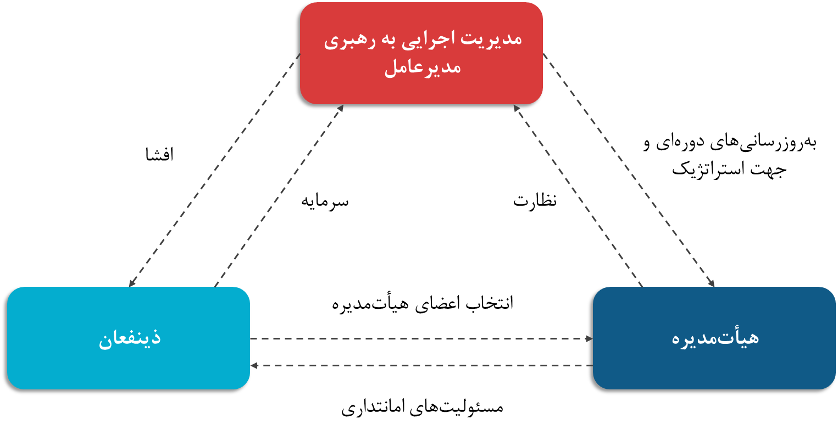
شکل 20. مشارکت‌کنندگان معمول در یک شرکت و رابطه متقابل بین آن‌ها

چارچوب استاندارد برای تجزیه‌وتحلیل متغیرهای کلیدی (شکل 20) ضمن دستیابی به رتبه‌بندی حاکمیت شرکتی برای یک نهاد شرکتی طراحی شده است که متشکل از هفت رکن می باشد (شکل 21):

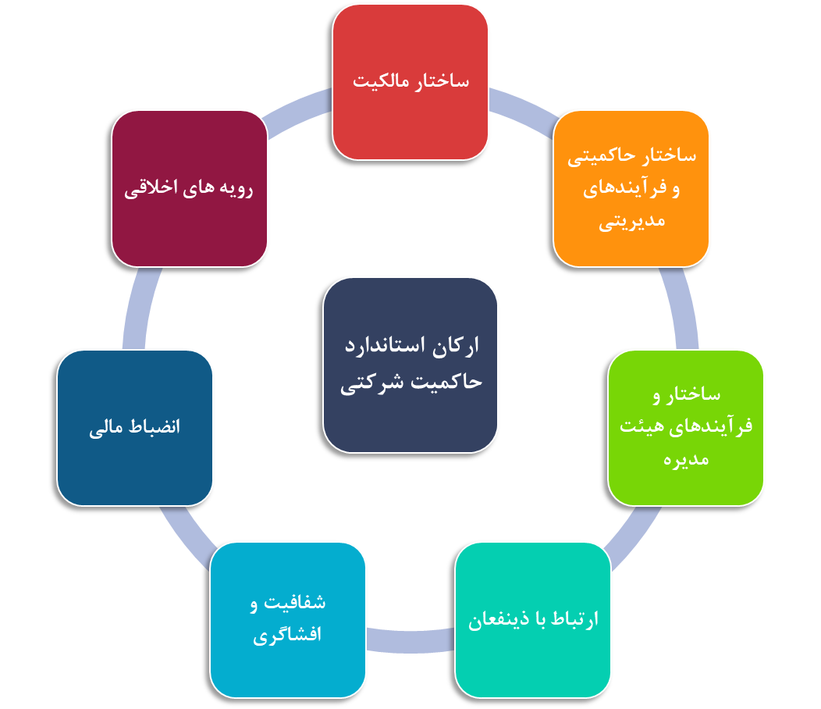
شکل 21. ارکان کلیدی ارزیابی حاکمیت شرکتی
سلسله مراتب ارکان استاندارد حاکمیت شرکتی و نشانگرهای آن ها در شکل 22 ارائه شده است.
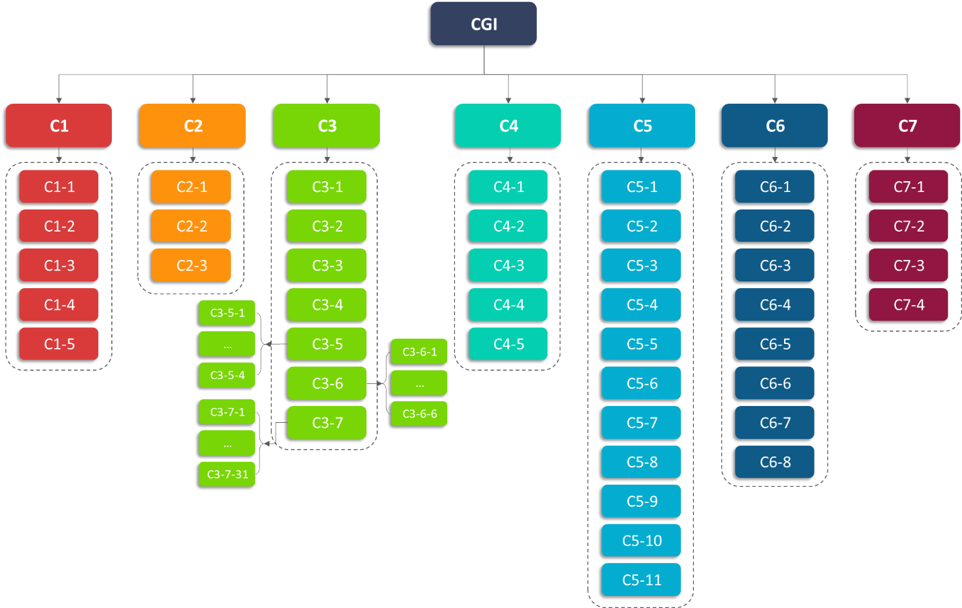
شکل 22. ساختار سلسله مراتبی ارکان استاندارد حلکمیت شرکتی

نشانگرهای کلیدی که برای هر یک از متغیرها تحلیل می‌شوند در جداول زیر ارائه‌شده‌اند.

1. ساختار مالکیت
ساختار مالکیت شفاف که در آن سهامداران کلیدی به‌راحتی قابل‌شناسایی هستند و عدم وجود سهام متقابل غیر شفاف تأثیر مثبتی بر رتبه‌بندی دارد. موضوعات کلیدی مورد تجزیه‌وتحلیل عبارت‌اند از:

1 | ساختار مالکیت
1-1 | میزانی که سهامداران غالب به‌راحتی قابل‌شناسایی هستند.
1-2 | میزان مالکیت متقابل که ممکن است منافع اقلیت را به خطر بیاندازد
1-3 | میزان سهامداری توسط گروه مروج
1-4 | میزان سهامداری نهادی
1-5 | الگوی سهامداری خرد
1-6 | میزان مالکیت مدیریتی

2. ساختار حاکمیتی و فرآیندهای مدیریتی
تمرکز تجزیه‌وتحلیل استاندارد در اینجا بر روی فرآیند تصمیم‌گیری دنبال شده در شرکت مورد ارزیابی و کیفیت و ماهیت اطلاعاتی است که به هیئت‌مدیره آن ارائه می‌شود. برای اینکه یک شرکت بتواند به‌سرعت به تغییرات در محیط پویای کسب‌وکار امروزی واکنش نشان دهد، باید به مدیران خط مقدم به رهبری مدیر ارشد اجرایی قدرت کافی برای تصمیم‌گیری به مناسب‌ترین روش اعطا شود. بااین‌حال، باید اطمینان حاصل شود که این اختیارات مطابق رویه‌های تعیین‌شده اعمال می‌شوند و با دستورالعمل‌های خط‌مشی کلی و اهداف استراتژیک تدوین‌شده توسط هیئت‌مدیره هماهنگ هستند.
بر این اساس، موضوعات کلیدی مورد تجزیه‌وتحلیل عبارت‌اند از:
2 | ساختار حاکمیتی و فرآیندهای مدیریتی
2-1 | میزانی که ترتیبات حاکمیتی به‌وضوح تعریف شده‌اند و از آن‌ها پیروی می‌شود
2-2 | مناسب بودن فرآیند تصمیم‌گیری
2-3 | کیفیت اطلاعات ارائه‌شده به هیئت‌مدیره

3. ساختار و فرآیندهای هیئت‌مدیره
وظایف کلیدی هیئت‌مدیره هر سازمان را می‌توان به‌صورت زیر خلاصه کرد:
3 | ساختار و فرآیندهای هیئت‌مدیره
3-1 | تصویب، نظارت و بررسی راهبرد پیشنهادی مدیریت اجرایی
3-2 | ارزیابی عملکرد مدیریت عالی
3-3 | حصول اطمینان از انطباق با الزامات قانونی (یعنی عملکرد «کنترلی» هیئت‌مدیره)
3-4 | ایجاد تعادل بین حقوق و نگرانی‌های سهامداران و سایر ذینفعان

یک هیئت‌مدیره شایسته و عاری از تضاد منافع، می‌تواند به حفاظت از منافع ذینفعان، اطمینان از انطباق با قوانین حاکم بر کشور و ارائه راهنمایی‌های استراتژیک به مدیریت اجرایی کمک نماید. بااین‌حال، هیئت‌مدیره کامل ممکن است نتواند به‌طور مکرر جلساتی داشته باشد تا توجه دقیق خود را به کسب‌وکار سازمان اختصاص دهد. بنابراین برخی از وظایف هیئت‌مدیره از طریق کمیته‌های هیئت‌مدیره که به‌طور عمده یا کاملاً از مدیران مستقل تشکیل شده‌اند انجام می‌شود. در میان این کمیته‌ها، کمیته حسابرسی، کمیته پاداش، کمیته انتصاب و کمیته سرمایه‌گذاری مهم‌ترین موارد هستند. سازمان‌ها از طریق این کمیته‌های هیئت‌مدیره، به دنبال تقویت توانایی مدیران غیر اجرایی برای انجام وظایف کنترلی خود به‌طور مؤثرتر هستند.
فرآیند ارزیابی استاندارد حاکمیت شرکتی ساختار و فرآیندهای هیئت‌مدیره را در رابطه با موارد زیر ارزیابی می‌نماید:

جنبه‌های ساختاری
3 | ساختار و فرآیندهای هیئت‌مدیره
3-5 | جنبه‌های ساختاری
3-5-1 | اندازه هیئت‌مدیره
3-5-2 | نسبت مدیران «مستقل»
3-5-3 | سایر سمت‌های مدیریتی که توسط مدیر(های) مستقل اشغال شده‌اند
3-5-4 | ترکیب مجموعه مهارت‌هایی که مدیران «مستقل» برای هیئت‌مدیره فراهم می‌آورند

اثربخشی هیئت‌مدیره
3 | ساختار و فرآیندهای هیئت‌مدیره
3-6 | اثربخشی هیئت‌مدیره
3-6-1 | دفعات جلسات هیئت‌مدیره
3-6-2 | سابقه حضور مدیران در جلسات هیئت مدیره
3-6-3 | کیفیت دستور کار و میزان انتشار آن‌ها از قبل
3-6-4 | کیفیت ارائه‌هایی که به هیئت‌مدیره ارائه می‌شوند
3-6-5 | نقش هیئت‌مدیره در تصویب استراتژی پیشنهادی مدیریت اجرایی
3-6-6 | رایزنی های مربوط به سرمایه‌گذاری‌های عمده، مخارج سرمایه‌ای و معاملات با اشخاص وابسته
3-6-7 | نقش هیئت مدیره در تعیین پاداش مدیریت اجرایی

کارکرد کمیته‌های هیئت‌مدیره
در میان کمیته‌های هیئت‌مدیره، کمیته حسابرسی به‌وضوح از نظر حیطه فعالیت مهم‌ترین مورد است. یک کمیته حسابرسی که به‌درستی کار می‌کند این پتانسیل را دارد که کیفیت گزارشگری مالی را بهبود بخشد، موقعیت حسابرسان را تقویت کند و اطمینان حاصل کند که حسابرسی داخلی مؤثر و نظام‌های کنترل داخلی/مدیریت ریسک وجود دارند. جنبه‌های کلیدی مربوط به اثربخشی کمیته‌های حسابرسی عبارت‌اند از:
3 | ساختار و فرآیندهای هیئت‌مدیره
3-7 | کارکرد کمیته‌های هیئت‌مدیره
کمیته حسابرسی
3-7-1 | ترکیب کمیته حسابرسی
3-7-2 | سوابق، تخصص، تجربه و استقلال اعضای آن
3-7-3 | انطباق با استانداردهای حسابداری
3-7-4 | کیفیت حساب‌های منتشر شده
3-7-5 | مسائل عمده مربوط به فرآیند گزارشگری مالی، سامانه‌ها و کنترل و پوشش حسابرسی داخلی
3-7-6 | نقش کمیته حسابرسی در انتصاب حسابرسان قانونی و سیاست آن در مورد چرخش شرکای اصلی و خدمات «غیر حسابرسی» ارائه‌شده توسط حسابرسان
3-7-7 | قدرت و کیفیت تیم حسابرسی داخلی
3-7-8 | طرح پوشش حسابرسی داخلی
3-7-9 | میزان تعامل حسابرسی داخلی با کمیته حسابرسی
3-7-10 | پاسخگویی مدیریت به مسائلی که توسط حسابرسی داخلی برجسته شده است
کمیته جبران خدمت
3-7-11 | میزان استقلال اعضای کمیته جبران خدمت
3-7-12 | تخصص اعضای کمیته جبران خدمت در زمینه های جبران خدمت، منابع انسانی یا زمینه های مرتبط
3-7-13 | اتصال مستقیم تصمیمات جبران خدمت با معیارهای عملکرد و اهداف استراتژیک بلند مدت شرکت
3-7-14 | ارائه اطلاعات شفاف در مورد فرآیندهای تصمیم گیری، معیارها و بسته های پاداش اجرایی
3-7-15 | پیگیری فعالانه بازخورد سهامداران در مورد مسائل مربوط به جبران خدمت
3-7-16 | ارزیابی و رسیدگی به هرگونه ریسک بالقوه مرتبط با سیاست ها و شیوه های جبران خدمت شرکت
3-7-17 | منصفانه بودن تصمیمات جبران خدمت، اجتناب از پرداخت های بیش از حد و عدالت پرداخت بین مدیران اجرایی
3-7-18 | مشارکت فعالانه کمیته جبران خدمت در توسعه برنامه های حفظ و جانشینی برای مدیران کلیدی
3-7-19 | انطباق تمام تصمیمات مربوط به جبران خدمت با الزامات قانونی و مقررات
3-7-20 | ارزیابی منظم عملکرد و سیاست‌های جببران خدمت و اعمال اصلاحات در صورت نیاز
کمیته ریسک و انطباق قوانین
3-7-21 | استقلال اعضای کمیته ریسک و انطباق قوانین
3-7-22 | تخصص اعضای کمیته ریسک و انطباق قوانین در زمینه مدیریت ریسک، انطباق و زمینه های مرتبط
3-7-23 | نظارت همه جانبه بر انواع ریسک های سازمان از جمله ریسک های مالی، عملیاتی، حقوقی و اعتباری
3-7-24 | ارزیابی منظم مشخصات ریسک سازمان و توسعه استراتژی های کاهش ریسک موثر
3-7-25 | وجود فرآیندهای مؤثر برای نظارت و اطمینان از انطباق با قوانین، مقررات و سیاست های داخلی قابل اجرا
3-7-26 | نظارت بر ریسک های امنیت سایبری و اطمینان از انجام اقدامات قوی برای محافظت در برابر تهدیدات سایبری
3-7-27 | وجود کانال های موثر برای گزارش دهی و ارتباط بین کمیته، مدیریت ارشد و هیئت مدیره در مورد ریسک های مهم و مسائل مربوط به انطباق
3-7-28 | توسعه و بررسی مدیریت بحران و برنامه های اضطراری برای رسیدگی به ریسک های احتمالی
3-7-29 | وجود سازوکارهای مؤثر برای گزارش نگرانی‌ها یا تخلفات احتمالی به صورت ناشناس و بدون ترس از تلافی توسط کارمندان و ذینفعان
3-7-30 | نظارت بر اجرای برنامه های آموزشی برای افزایش آگاهی در مورد ریسک ها و مسائل مربوط به انطباق
3-7-31 | ارزیابی و بهبود منظم عملکرد کمیته و اثربخشی مدیریت ریسک و فرآیندهای انطباق

ایجاد کمیته‌های دیگر در سطح هیئت‌مدیره مانند کمیته جبران خدمت و کمیته نامزدی برای یک شرکت اجباری نیستند. بااین‌حال، ICRA معتقد است که موضوعاتی مانند معیارهای مشخص و شفاف برای انتخاب مدیران مستقل، تعیین دستمزد مدیران و اطمینان از همسویی پاداش مدیران و مدیران ارشد با عملکرد شرکت، شاخصه‌ای مهم برای فرآیند حاکمیت شرکتی یک شرکت هستند.

4. رابطه با ذینفعان
سهامداران یک سازمان، صاحبان آن هستند و حقوق اساسی آن‌ها عبارت‌اند از: حق انتقال و ثبت بدون مشکل سهام آن‌ها؛ حق دسترسی به اطلاعات به‌موقع؛ حق شرکت و رای در مجامع سهامداران؛ حق انتخاب اعضای هیئت‌مدیره و حق تقسیم سود سازمان از طریق سود سهام. سهامداران همچنین در مورد موضوعاتی مانند اصلاح اساسنامه سازمان، کاهش یا افزایش سرمایه سهام و فروش/اجاره/ واگذاری هر تعهدی حق اظهارنظر دارند. مهم‌تر از همه، همه سهامداران باید به‌طور عادلانه رفتار کنند. همچنین، یک سازمان باید نظام‌های مناسبی را در اختیار داشته باشد تا سهامدارانش بتوانند به‌طور مؤثر در مجامع سهامداران شرکت کرده و رای خود را به صندوق بیندازند.
تأکید تجزیه‌وتحلیل بر ارزیابی میزانی است که یک شرکت فراتر از آن چیزی عمل می‌کند که طبق قانون برای تأمین حقوق و منافع سهامدارانش اجباری است. موضوعات مورد تجزیه‌وتحلیل عبارت‌اند از:
4 | رابطه با ذینفعان
4-1 | برگزاری مجامع عمومی سالانه/فوق‌العاده و میزان افشای اطلاعات در این جلسات
4-2 | مراحل انتقال و ثبت سهام و پرداخت سود
4-3 | پاسخگویی شرکت به شکایات سرمایه‌گذاران
4-4 | به‌موقع بودن انتشار هرگونه اطلاعات حساس بازار
4-5 | تاریخچه جریمه‌هایی که توسط تنظیم‌کننده‌ها برای نقض مقررات قانونی وضع شده است، در صورت وجود

علاوه بر این، استاندارد عملکرد مرکز خدمات سرمایه‌گذاری داخلی شرکت یا نمایندگی ثبت و انتقال سهام را برحسب مورد ارزیابی می‌کند. علاوه بر این، سوابق شرکت در خدمات‌رسانی به سایر ذینفعان مالی مانند بانک‌ها، مؤسسات مالی و دارندگان سپرده ثابت را ارزیابی می‌نماید.

5. شفافیت و افشاگری
شرکت‌های فهرست شده باید چندین الزام قانونی در مورد افشا، نتایج مالی و اطلاعاتی را که باید بخشی از حساب‌های منتشر شده آن‌ها باشند، رعایت نمایند. بااین‌حال، با افزایش عمق بازارهای سرمایه و افزایش فعالیت نهادی در بازارها، سازمان‌ها به افشای داوطلبانه‌ای می‌پردازند که فراتر از حداقل الزامات افشا است. سهامداران و سرمایه‌گذاران بالقوه نیازمند دسترسی به اطلاعات منظم، قابل‌اعتماد و قابل‌مقایسه با جزئیات کافی برای ارزیابی کیفیت مدیریت، چشم‌انداز رشد سازمان و عوامل ریسک مرتبط هستند. درعین‌حال، از سازمان‌ها انتظار نمی‌رود اطلاعاتی را که ممکن است موقعیت رقابتی آن‌ها را به خطر بیاندازد، افشا کنند. به نظر ICRA، اطلاعات افشاشده توسط سازمان‌ها باید بااهمیت باشد و باید برنامه‌ها/انتظارات آن‌ها و همچنین خطرات قابل پیش‌بینی را روشن نماید.
پارامترهای کلیدی مورداستفاده برای ارزیابی شفافیت و استانداردهای افشای شرکت عبارت‌اند از:
5 | شفافیت و افشاگری
5-1 | کیفیت حسابداری شامل رعایت استانداردهای پذیرفته‌شده حسابداری و مقایسه با بهترین شیوه‌های صنعت
5-2 | تغییرات در رویه‌های حسابداری
5-3 | توجه به حساب‌های دارای ماهیت بااهمیت
5-4 | کیفیت و سطح جزئیات در حساب‌ها، به‌ویژه با توجه به اقلامی مانند وام‌ها و پیش‌پرداخت‌ها، پیش‌پرداخت‌های بین شرکتی و بدهی‌های احتمالی
5-5 | افشای معاملات با شرکت‌های فرعی، وابسته و سایر اشخاص وابسته
5-6 | اطلاعات تکمیلی به سهامداران
5-7 | کیفیت افشا در بحث و تحلیل مدیریت (MDA)
5-8 | دسترس‌پذیری اطلاعات در مورد موقعیت رقابتی سبد محصولات شرکت و روندهای مشابه
5-9 | دسترس‌پذیری اطلاعات در مورد پیشران‌های کلیدی عملکرد عملیاتی شرکت، ازجمله پایداری حاشیه سود
5-10 | دسترس‌پذیری اطلاعات در مورد میزان و موفقیت نوآوری‌های محصول
5-11 | دسترس‌پذیری اطلاعات در مورد عوامل ریسکی که می‌تواند بر چشم‌انداز هر خط کسب‌وکار تأثیر بگذارد

روند حرکت قیمت سهام هنگام اعلامیه‌های شرکت‌های بزرگ نیز برای ارزیابی اینکه آیا اطلاعات حساس قیمت به‌موقع در اختیار همه سهامداران قرار می‌گیرند بررسی می‌شوند.

6. انضباط مالی
هدف نهایی حاکمیت شرکتی ایجاد و به حداکثر رساندن ارزش سهامداران است. درحالی‌که ارزش واقعی سهامداران تولیدشده توسط یک شرکت ممکن است به عوامل متعددی وابسته باشد که خارج از کنترل مدیریت آن است. حفظ سطح معینی از نظم و انضباط در انجام عملیات کسب‌وکار نیز نقش مهمی ایفا می‌کند. بنابراین تجزیه‌وتحلیل استاندارد بر عواملی متمرکز است که در کنترل شرکت هستند و بر ارزش سهامدارانی که یک شرکت می‌تواند در بلندمدت ایجاد کند تأثیر می‌گذارند. چنین عواملی عبارت‌اند از:
6 | انضباط مالی
6-1 | بخش‌های کسب‌وکار که شرکت در آن‌ها فعالیت می‌کند
6-2 | دلیل حضور در چندین کسب‌وکار، در صورت وجود
6-3 | بازده سرمایه به کار گرفته شده در هر کسب‌وکار در مقایسه با میانگین صنعت
6-4 | تاریخچه شناوری سهام
6-5 | میزان اتکا به تأمین مالی بدهی
6-6 | سیاست تقسیم سود
6-7 | تعداد شرکت‌های تابعه/تعامل و دلیل آن
6-8 | ماهیت معاملات با شرکت‌های تابعه

لازم به تأکید است که این استاندارد حضور یک شرکت در چندین کسب‌وکار یا وجود شرکت‌های تابعه / وابسته به‌خودی‌خود را یک عامل منفی نمی‌داند. استاندارد فقط سعی می‌کند منطق این موضوع را ارزیابی کند و تعیین کند که آیا شرکت مادر، شرکت‌های تابعه/وابسته خود را در معاملات خود با آن‌ها در «طول بازوی خود» نگه می‌دارد و آیا تصمیمات کسب‌وکاری مبتنی بر احتیاط تجاری هستند یا خیر.

7. رویه‌های اخلاقی
حاکمیت شرکتی، درنهایت، در مورد ترویج عدالت و شفافیت شرکتی است. بنابراین، سنگ بنای حاکمیت شرکتی، تعهد شرکت به حفظ بالاترین استانداردهای اخلاقی در تمامی معاملات است. بنابراین تجزیه‌وتحلیل استاندارد شامل موارد زیر است:
7 | رویه‌های اخلاقی
7-1 | جامعیت منشور اخلاقی و صداقت
7-2 | اقدامات انجام‌شده برای انتقال مؤثر اصول اخلاق شرکتی
7-3 | میزان نظارت بر رعایت کدها و دستورالعمل‌ها
7-4 | میزانی که نظام‌های بازخورد برای تشویق افشاگری ایجاد شده است
7-5 | وجود سند مدیریت تضاد شفاف، قابل فهم و قابل دسترس برای همه ذینفعان
7-6 | تعریف دقیق دامنه تضادهای تحت پوشش، کمیته ها و افراد مسئول مدیریت تضاد و رویه های مدیریت تضاد
ن

تطابق نشانگرهای شاخص حاکمیت شرکتی با محیط های استراتژیک
محیط های مختلف اقتضائات متفاوتی دارند که شرکت ها را ملزم می سازند سازوکارهایی متناسب با شرایط و اقتضائات محیطی را به کار گیرند. در این بخش میزان انطباق هر یک از نشانگرهای شاخص استاندارد حاکمیت شرکتی با محیط های پنجگانه استراتژیک در قالب امتیاز 1 تا 5 مشخص شده است. هرچه امتیاز نشانگر در یک محیط بالاتر باشد نشان دهنده این است که تطابق آن با اقتضائات آن محیط بیشتر است و از همین رو برای شرکت هایی که در این محیط فعالیت می کنند، از اهمیت بالاتری برخوردار است.

میزان انطباق محیط های استراتژیک با هر یک از نشانگرها و زیرشاخص ها
در ادامه میزان انطباق محیط های استراتژیک برای هر نشانگر و زیرشاخص ارائه شده است.
ساختار مالکیت
سهامداران غالب به‌راحتی قابل‌شناسایی هستند | مالکیت متقابل که ممکن است منافع اقلیت را به خطر بیاندازد، وجود ندارد |  | بخش مناسبی از سهام توسط گروه مروج خریداری شده است
بخش مناسبی از سهام توسط نهادها خریداری شده است |  | سهامداری خرد از الگوی مناسبی برخوردار است

ساختار حاکمیتی و فرآیندهای مدیریتی
ترتیبات حاکمیتی به‌وضوح تعریف شده‌اند و از آن‌ها پیروی می‌شود | فرآیند تصمیم‌گیری به خوبی تعریف شده و از آن پیروی می شود | اطلاعات ارائه‌شده به هیئت‌مدیره از کیفیت مناسبی برخوردار است

ساختار و فرآیندهای هیئت‌مدیره
راهبرد پیشنهادی مدیریت اجرایی به خوبی تصویب، نظارت و بررسی می‌شود | ارزیابی عملکرد مدیریت عالی به خوبی انجام می گردد | اقدامات انجام شده با الزامات قانونی انطباق دارند
بین حقوق و نگرانی‌های سهامداران و سایر ذینفعان تعادل مناسبی وجود دارد | اندازه هیئت‌مدیره متناسب با اقتضائات شرایط است | نسبت مدیران «مستقل» به مدیران داخلی متناسب است
نسبت مناسبی از سمت‌های مدیریتی (مدیران اجرایی) توسط مدیر(های) مستقل اشغال شده‌اند | ترکیب مناسبی از مجموعه مهارت‌هایی که مدیران «مستقل» برای هیئت‌مدیره فراهم می‌آورند، وجود دارد | هیئت‌مدیره به تعداد کافی جلسات را برگزار می کنند
اعضای هیئت‌مدیره در تمام جلسات برگزار شده حضور داشته اند | دستور کار هیئت مدیره از کیفیت بالایی برخوردار است و از قبل انتشار می یابد | ارائه‌هایی که به هیئت‌مدیره ارائه می‌شوند، از کیفیت بالایی برخوردارند
هیئت‌مدیره در تصویب استراتژی پیشنهادی مدیریت اجرایی نقش مؤثری دارد | در مورد سرمایه‌گذاری‌های عمده، مخارج سرمایه‌ای و معاملات، با اشخاص وابسته مذاکرات صورت می گیرد | کمیته حسابرسی از ترکیب مناسبی از افراد با تخصص های مکمل تشکیل شده است
اعضای کمیته حسابرسی از سوابق، تخصص، تجربه و استقلال کافی برخوردار هستند | اقدامات کمیته حسابرسی با استانداردهای حسابداری انطباق دارد | حساب‌های منتشر شده از کیفیت بالایی برخوردار هستند
مسائل عمده مربوط به فرآیند گزارشگری مالی، سامانه‌ها و کنترل و پوشش حسابرسی داخلی رسیدگی می شوند | کمیته حسابرسی در انتصاب حسابرسان قانونی نقش مؤثری دارد و سیاست مناسبی در مورد چرخش شرکای اصلی و خدمات «غیر حسابرسی» ارائه‌شده دارد | تیم حسابرسی داخلی از قدرت و کیفیت بالایی برخوردار است
حسابرسی داخلی از پوشش کافی برخوردار است | حسابرسی داخلی با کمیته حسابرسی تعامل کافی دارد | مدیریت در قبال مسائلی که توسط حسابرسی داخلی برجسته شده اند، پاسخگو است
میزان استقلال اعضای کمیته جبران خدمت | تخصص اعضای کمیته جبران خدمت در زمینه های جبران خدمت، منابع انسانی یا زمینه های مرتبط | اتصال مستقیم تصمیمات جبران خدمت با معیارهای عملکرد و اهداف استراتژیک بلند مدت شرکت
ارائه اطلاعات شفاف در مورد فرآیندهای تصمیم گیری، معیارها و بسته های پاداش اجرایی | پیگیری فعالانه بازخورد سهامداران در مورد مسائل مربوط به جبران خدمت | ارزیابی و رسیدگی به هرگونه ریسک بالقوه مرتبط با سیاست ها و شیوه های جبران خدمت شرکت
منصفانه بودن تصمیمات جبران خدمت، اجتناب از پرداخت های بیش از حد و عدالت پرداخت بین مدیران اجرایی | مشارکت فعالانه کمیته جبران خدمت در توسعه برنامه های حفظ و جانشینی برای مدیران کلیدی | انطباق تمام تصمیمات مربوط به جبران خدمت با الزامات قانونی و مقررات
ارزیابی منظم عملکرد و سیاست‌های جببران خدمت و اعمال اصلاحات در صورت نیاز | استقلال اعضای کمیته ریسک و انطباق قوانین | تخصص اعضای کمیته ریسک و انطباق قوانین در زمینه مدیریت ریسک، انطباق و زمینه های مرتبط
نظارت همه جانبه بر انواع ریسک های سازمان از جمله ریسک های مالی، عملیاتی، حقوقی و اعتباری | ارزیابی منظم مشخصات ریسک سازمان و توسعه استراتژی های کاهش ریسک موثر | وجود فرآیندهای مؤثر برای نظارت و اطمینان از انطباق با قوانین، مقررات و سیاست های داخلی قابل اجرا
نظارت بر ریسک های امنیت سایبری و اطمینان از انجام اقدامات قوی برای محافظت در برابر تهدیدات سایبری | وجود کانال های موثر برای گزارش دهی و ارتباط بین کمیته، مدیریت ارشد و هیئت مدیره در مورد ریسک های مهم و مسائل مربوط به انطباق | توسعه و بررسی مدیریت بحران و برنامه های اضطراری برای رسیدگی به ریسک های احتمالی
وجود سازوکارهای مؤثر برای گزارش نگرانی‌ها یا تخلفات احتمالی به صورت ناشناس و بدون ترس از تلافی توسط کارمندان و ذینفعان | نظارت بر اجرای برنامه های آموزشی برای افزایش آگاهی در مورد ریسک ها و مسائل مربوط به انطباق | ارزیابی و بهبود منظم عملکرد کمیته و اثربخشی مدیریت ریسک و فرآیندهای انطباق

رابطه با ذینفعان
مجامع عمومی سالانه/فوق‌العاده با موفقیت برگزار می شوند و تمام اطلاعات مهم در این جلسات افشا می شوند | مراحل انتقال و ثبت سهام و پرداخت سود مشخص شده و به سهولت انجام می شود |  | شرکت در قبال شکایات سرمایه‌گذاران پاسخگو می باشد
هرگونه اطلاعات حساس بازار به‌موقع انتشار می یابد |  | تاریخچه جریمه‌هایی که توسط تنظیم‌کننده‌ها برای نقض مقررات قانونی وضع شده است، وجود دارد و مدون شده است

شفافیت و افشاگری
حسابداری از کیفیت بالایی برخوردار است و استانداردهای پذیرفته‌شده حسابداری رعایت می شوند و با بهترین شیوه‌های صنعت مقایسه می گردند | تغییرات لازم در رویه‌های حسابداری به سهولت انجام می شوند |  | توجه لازم به حساب‌های دارای ماهیت بااهمیت معطوف می شود
کیفیت و سطح بالایی از جزئیات در حساب‌ها، به‌ویژه با توجه به اقلامی مانند وام‌ها و پیش‌پرداخت‌ها، پیش‌پرداخت‌های بین شرکتی و بدهی‌های احتمالی وجود دارد | اطلاعات مربوط به معاملات با شرکت‌های فرعی، وابسته و سایر اشخاص وابسته افشا می‌شوند |  | اطلاعات تکمیلی به سهامداران ارائه می شود
افشا در بحث و تحلیل مدیریت از کیفیت بالایی برخوردار است | اطلاعات در مورد موقعیت رقابتی سبد محصولات شرکت و روندهای مشابه به‌راحتی قابل دسترس است |  | اطلاعات در مورد پیشران‌های کلیدی عملکرد عملیاتی شرکت، ازجمله پایداری حاشیه سود به‌راحتی قابل دسترس است
اطلاعات در مورد میزان و موفقیت نوآوری‌های محصول به‌راحتی قابل دسترس است |  | اطلاعات در مورد عوامل ریسکی که می‌تواند بر چشم‌انداز هر خط کسب‌وکار تأثیر بگذارد به‌راحتی قابل دسترس است

انضباط مالی
بخش‌های کسب‌وکار که شرکت در آن‌ها فعالیت می‌کند، مشخص و به‌خوبی تعریف شده‌اند | دلیل حضور در چندین کسب‌وکار، در صورت وجود، مشخص و مدون شده است |  | بازده سرمایه به کار گرفته شده در هر کسب‌وکار با میانگین صنعت تناسب دارد
تاریخچه شناوری سهام کاملا مشخص است | قابلیت اتکای بالایی به تأمین مالی بدهی وجود دارد |  | سیاست تقسیم سود متناسبی به کار گرفته می شود
تعداد شرکت‌های تابعه/تعامل و دلیل آن مشخص و مدون شده است |  | ماهیت معاملات با شرکت‌های تابعه مشخص و مدون شده است

رویه‌های اخلاقی
منشور اخلاقی و صداقت از جامعیت کافی برخوردار است | اقدامات مناسب برای انتقال مؤثر اصول اخلاق شرکتی انجام شده است | نظارت کافی بر رعایت کدها و دستورالعمل‌ها وجود دارد
نظام‌های بازخورد برای تشویق افشاگری ایجاد شده‌اند | وجود سند مدیریت تضاد شفاف، قابل فهم و قابل دسترس برای همه ذینفعان | تعریف دقیق دامنه تضادهای تحت پوشش، کمیته ها و افراد مسئول مدیریت تضاد و رویه های مدیریت تضاد

میزان انطباق نشانگرها و زیرشاخص ها با محیط های استراتژیک
در قسمت قبل میزان انطباق محیط های استراتژیک با هر یک نشانگرهای استاندارد حاکمیت شرکتی ارائه شد. در این قسمت میزان که نشانگرهای استاندارد با هر یک از محیط های استراتژیک انطباق دارند، مشخص می شود.
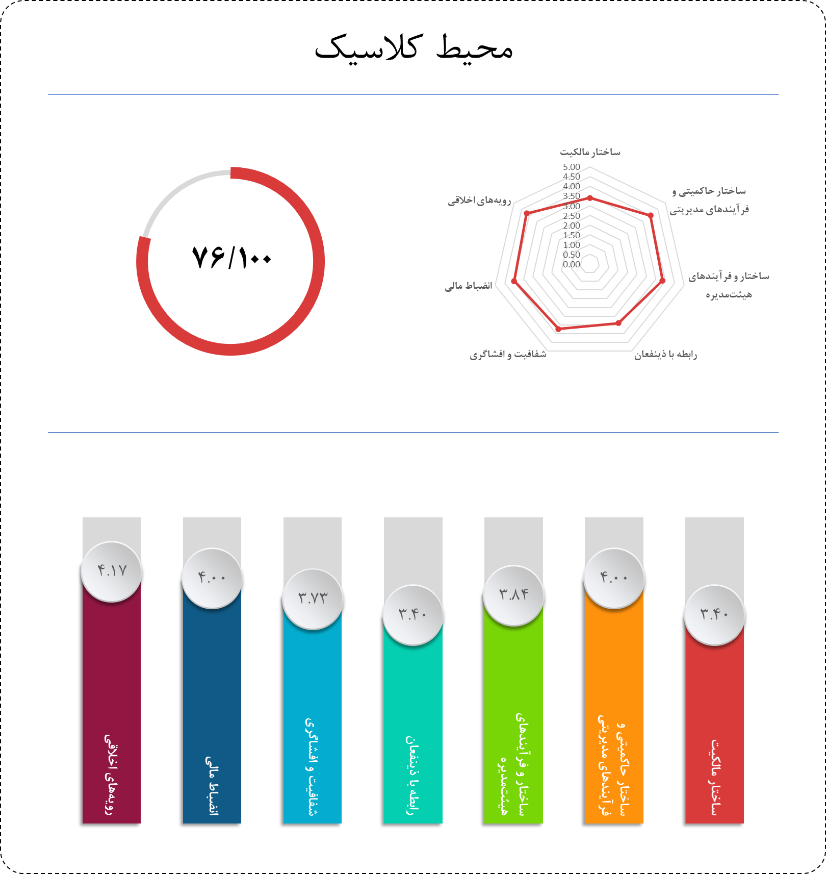

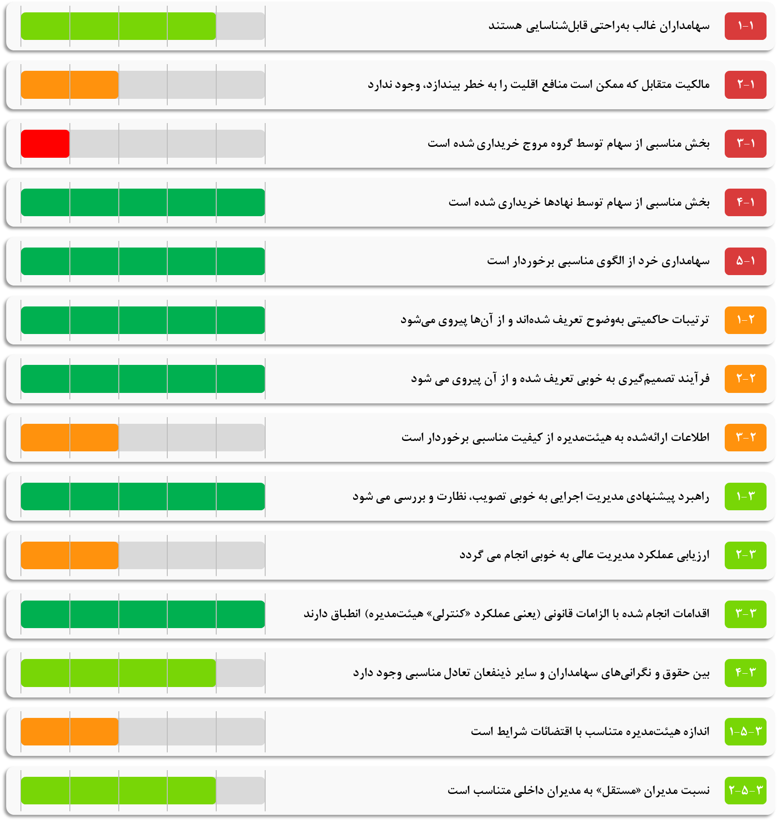
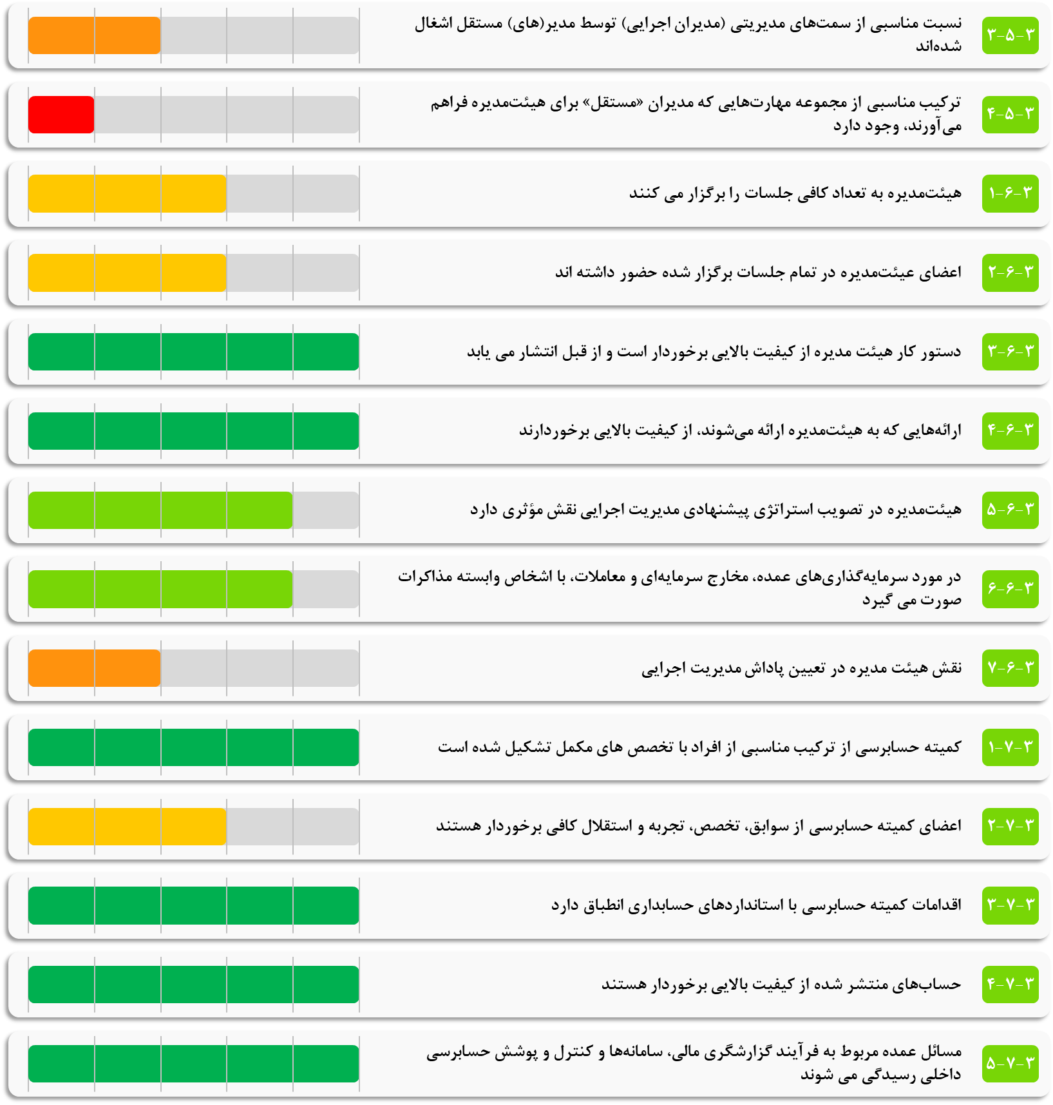
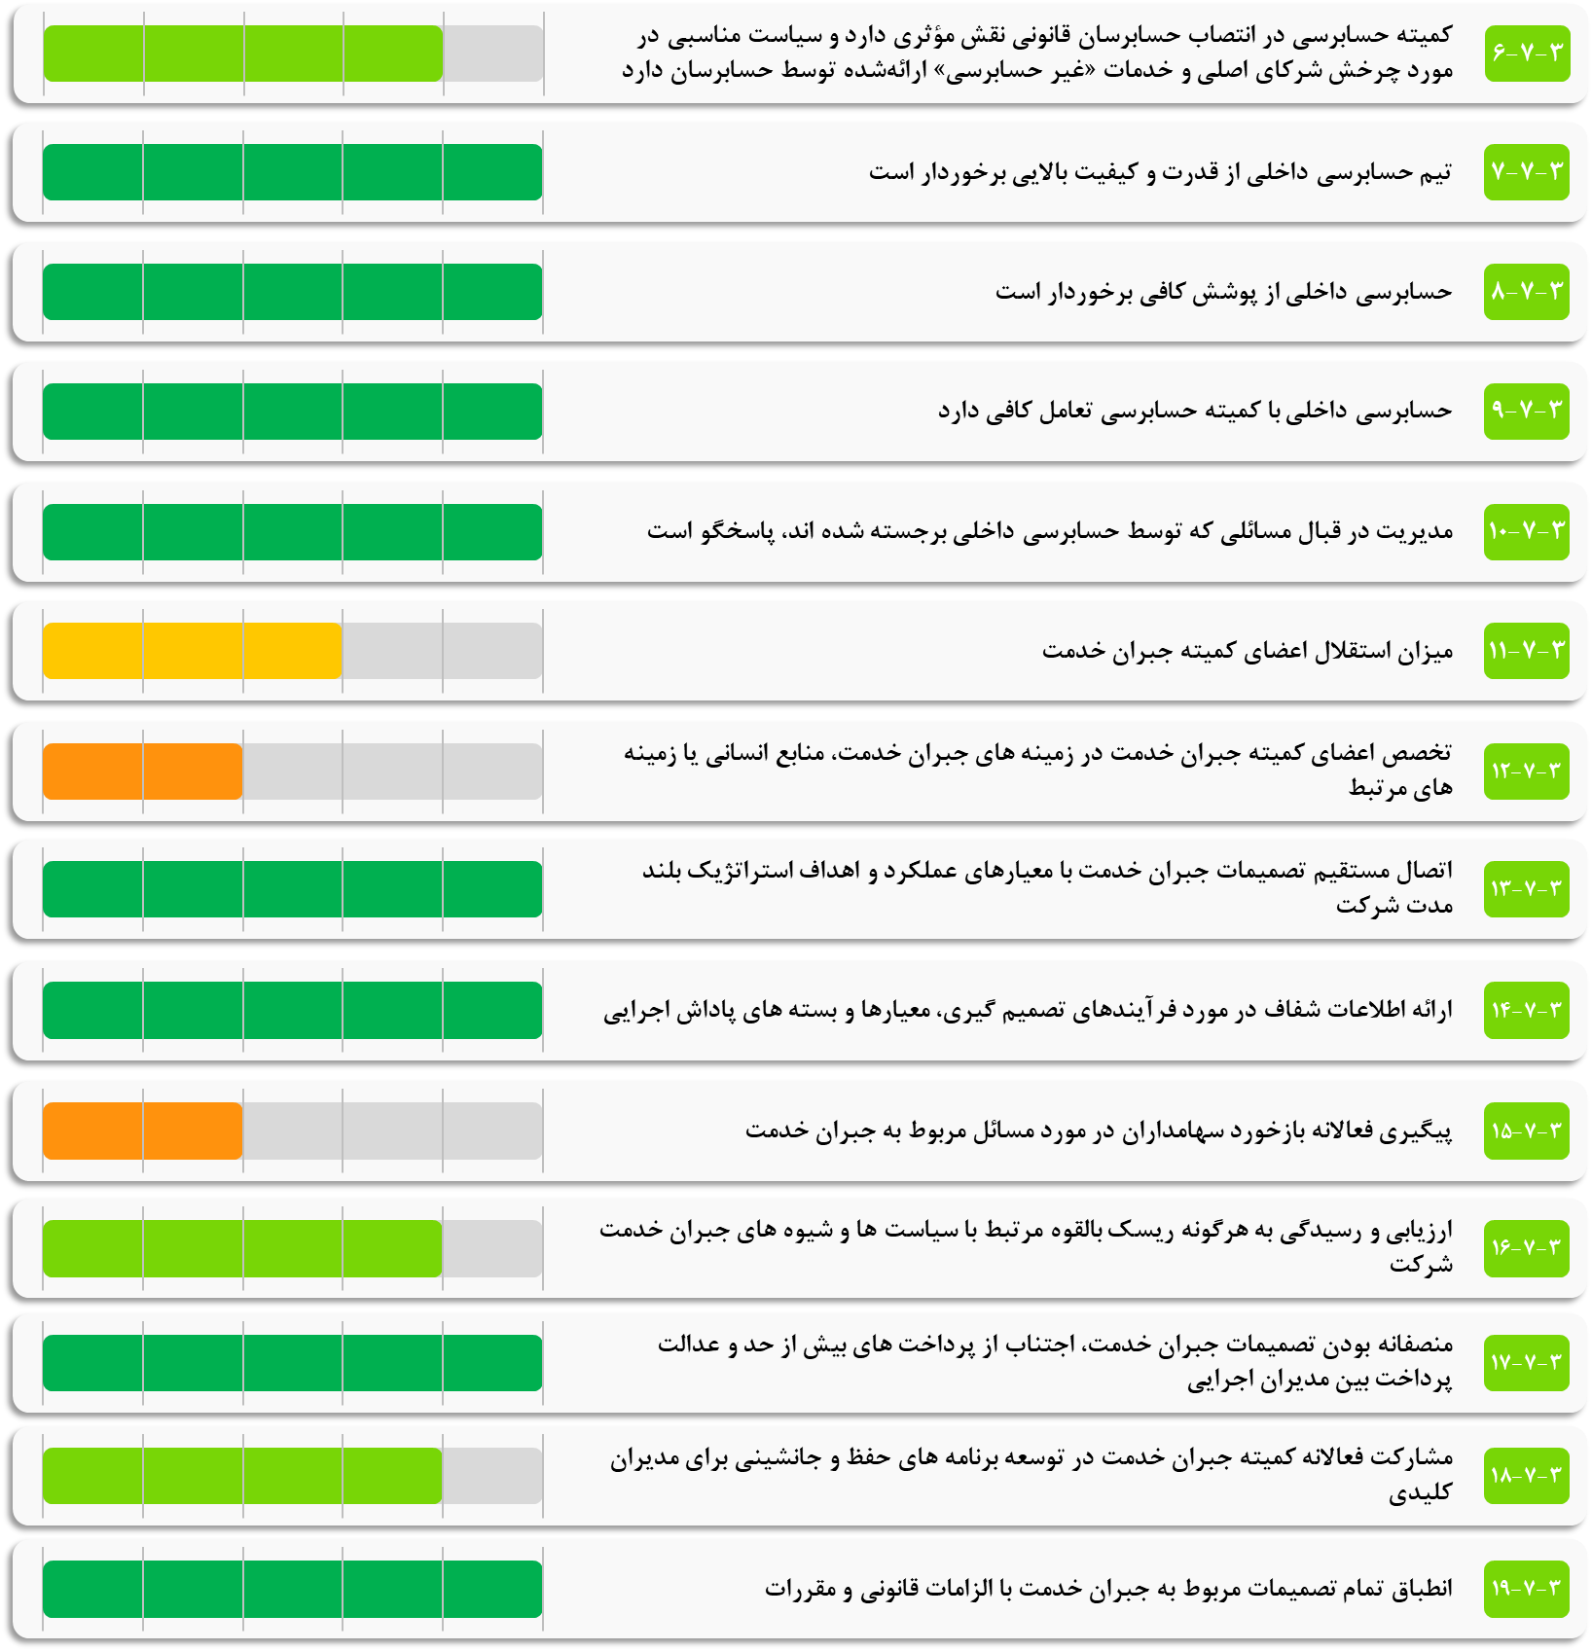
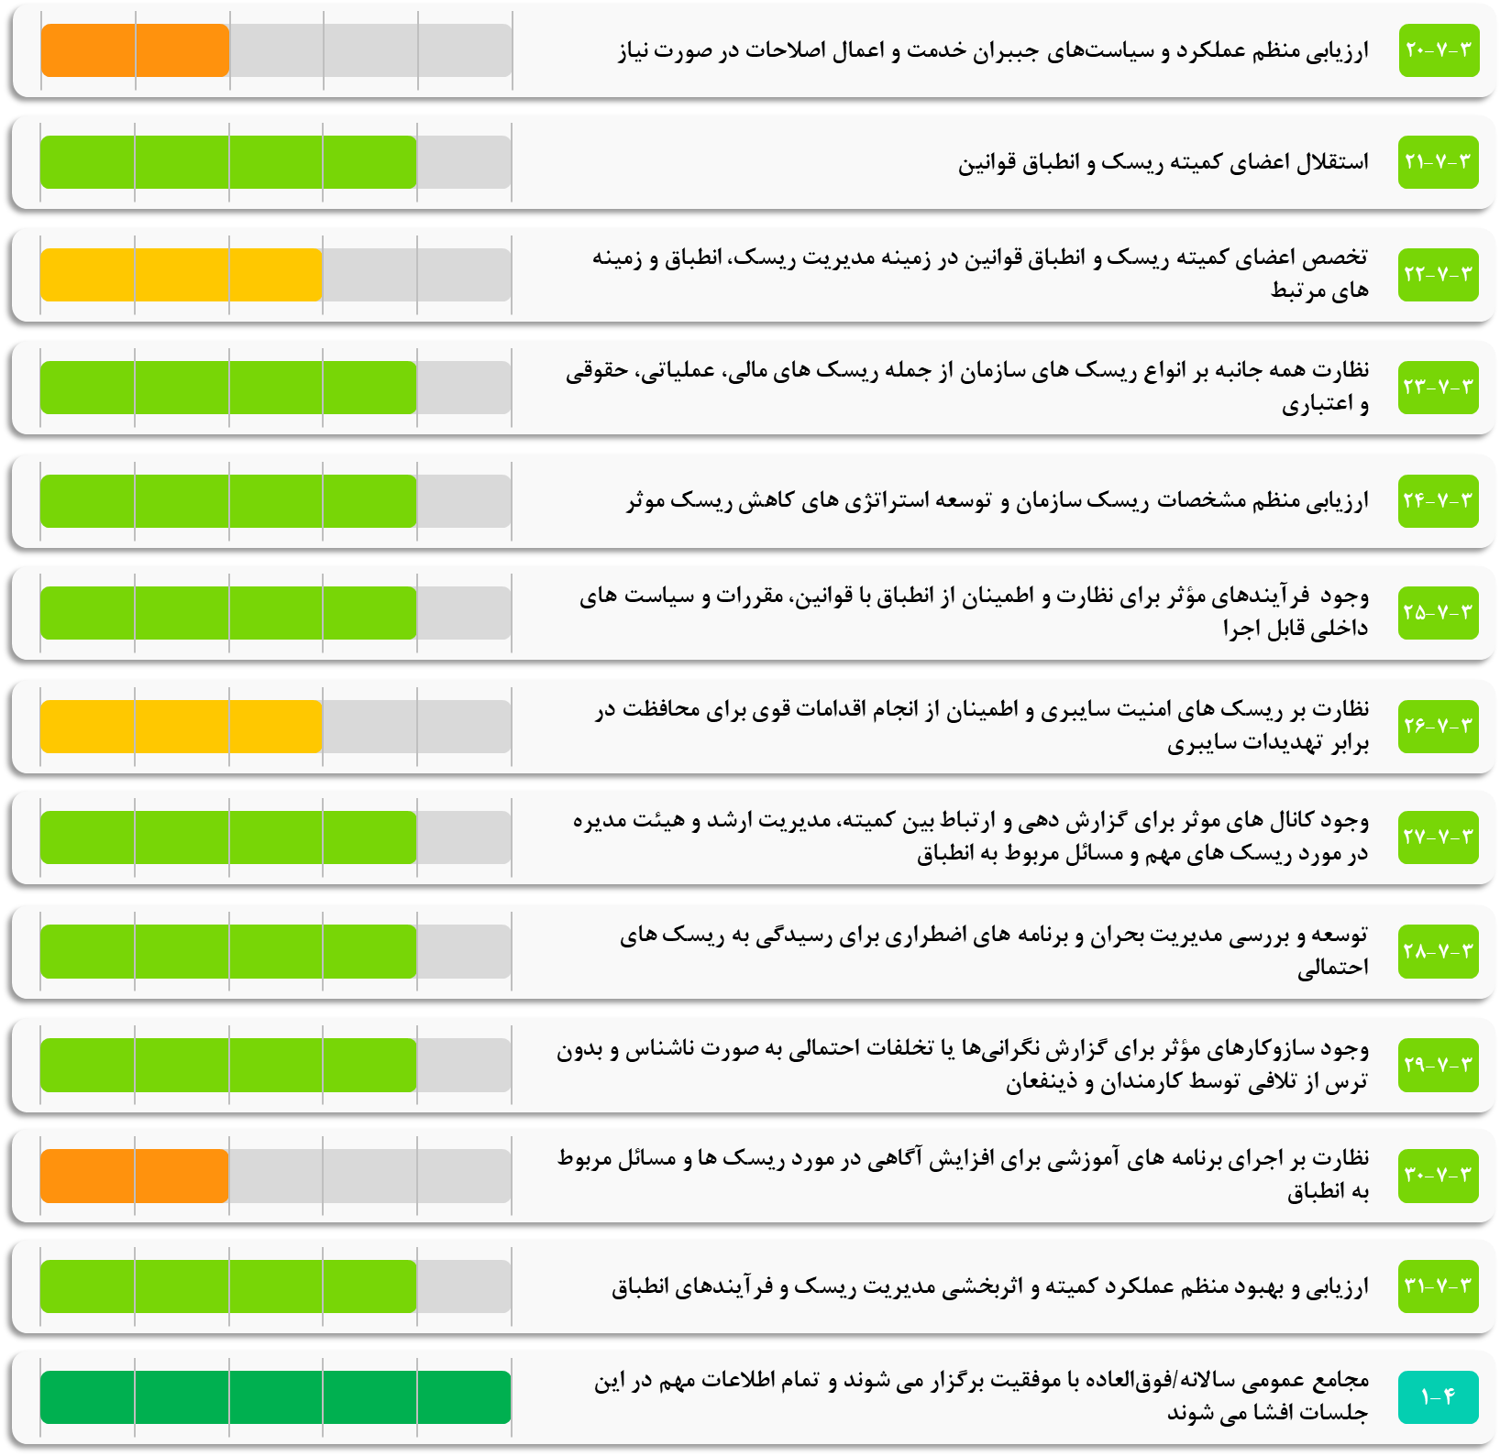

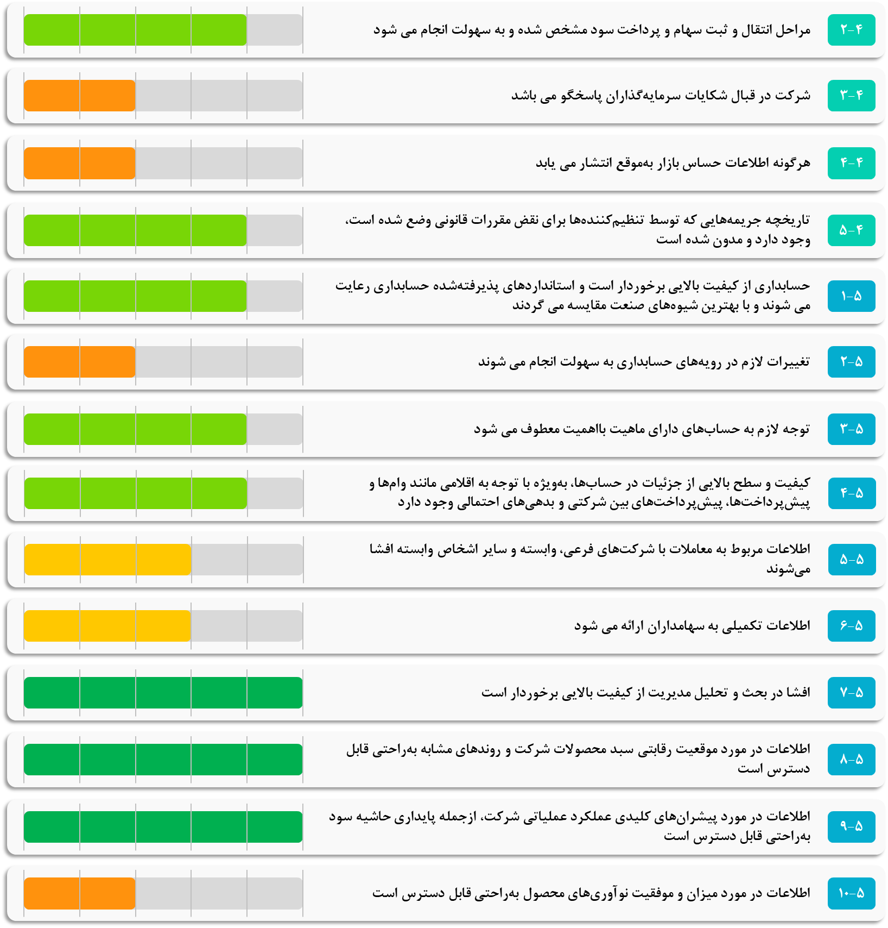
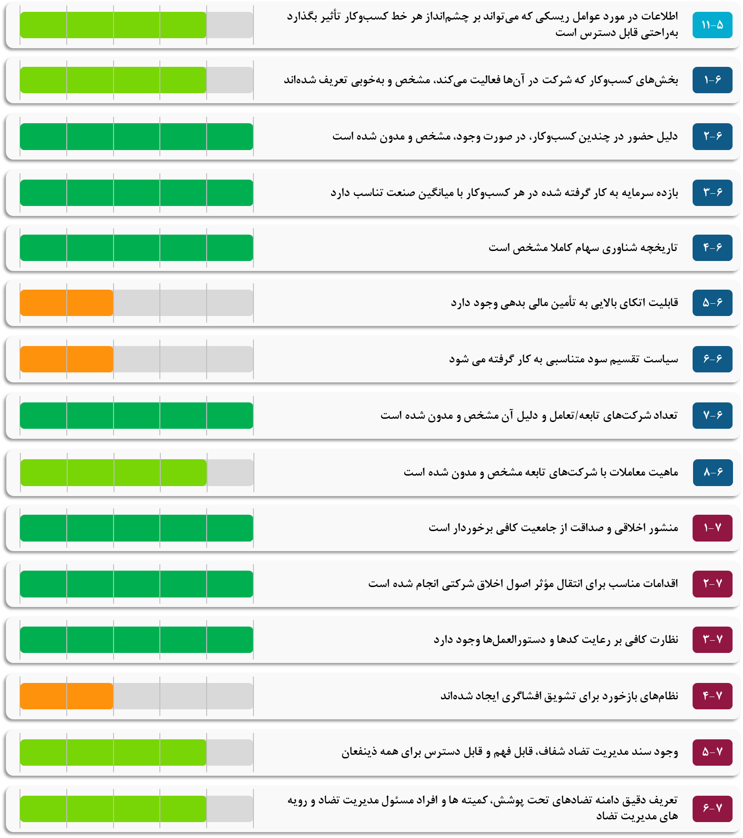

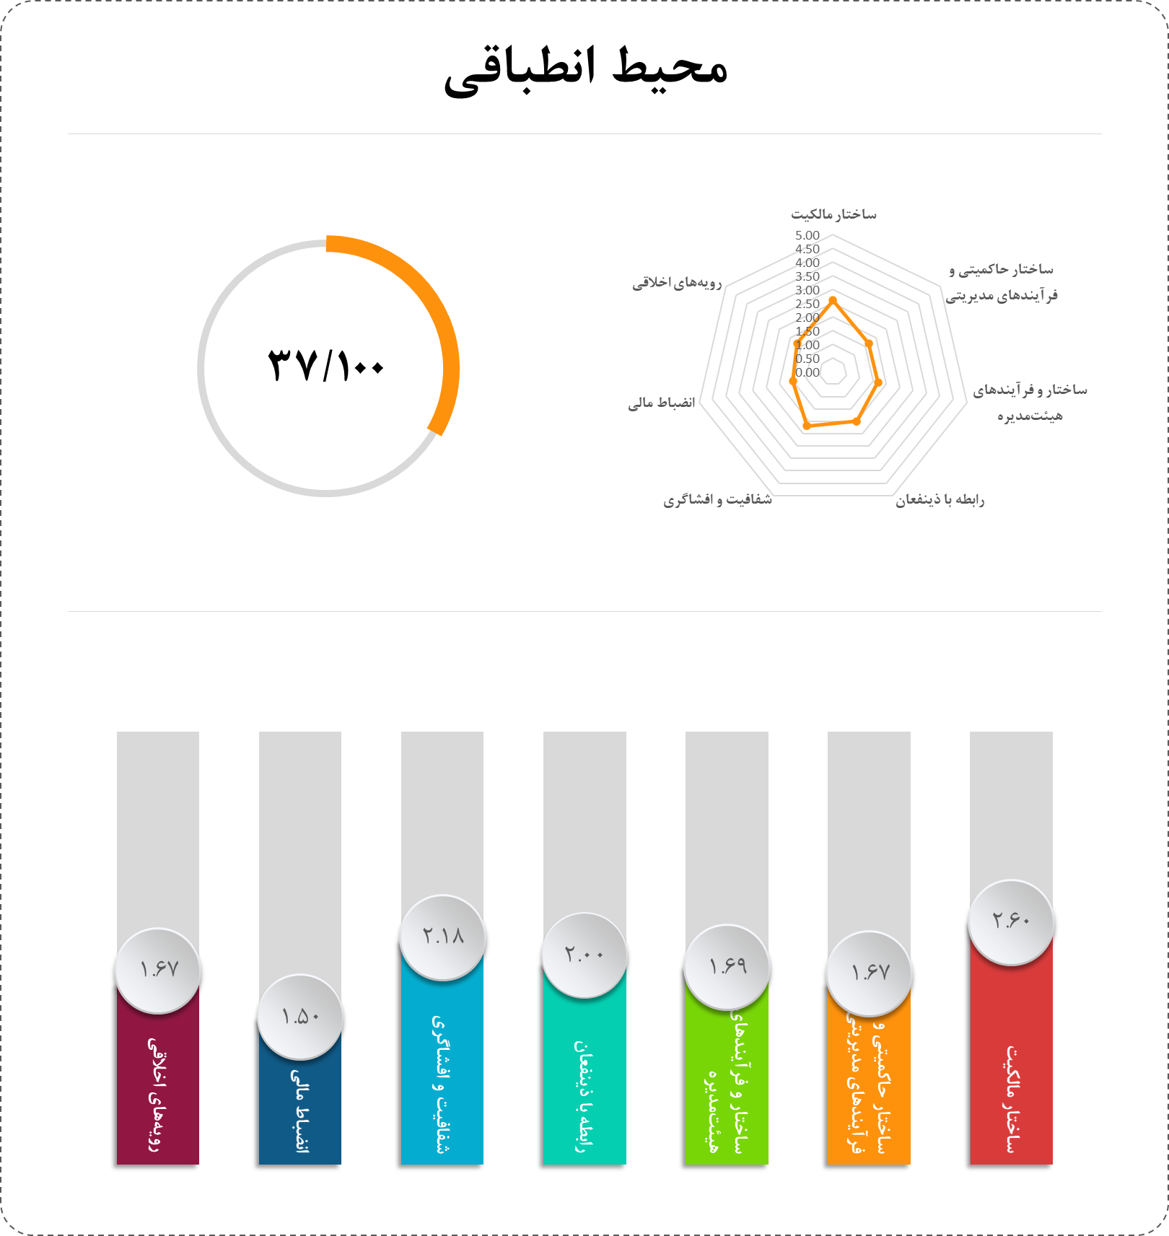

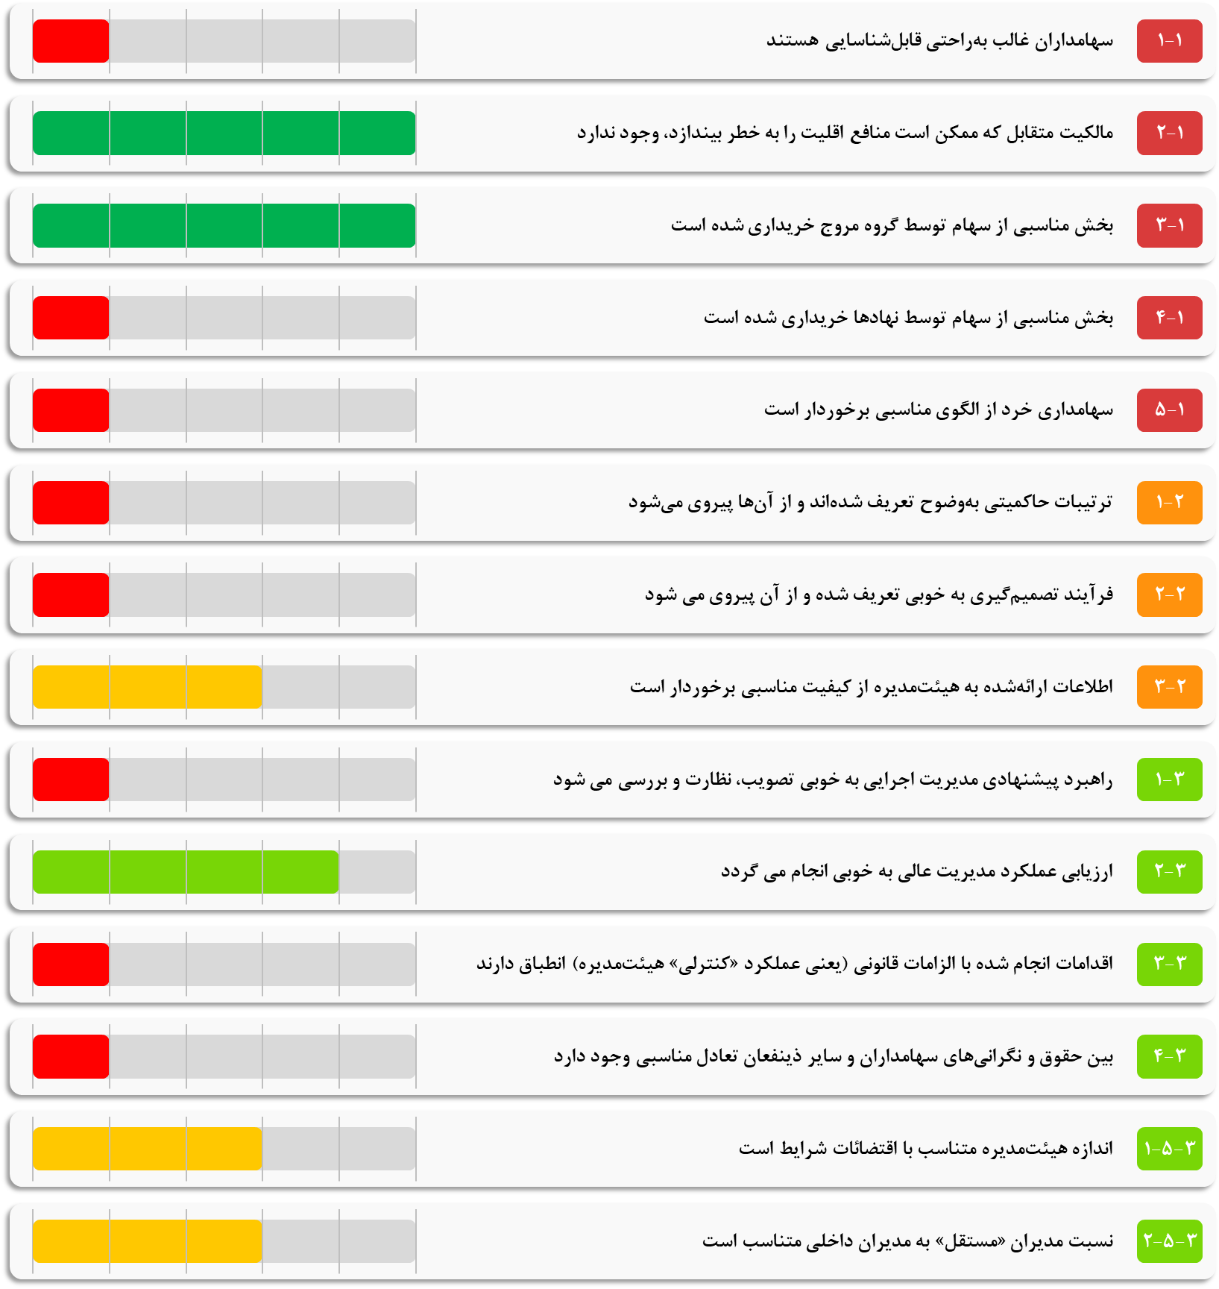

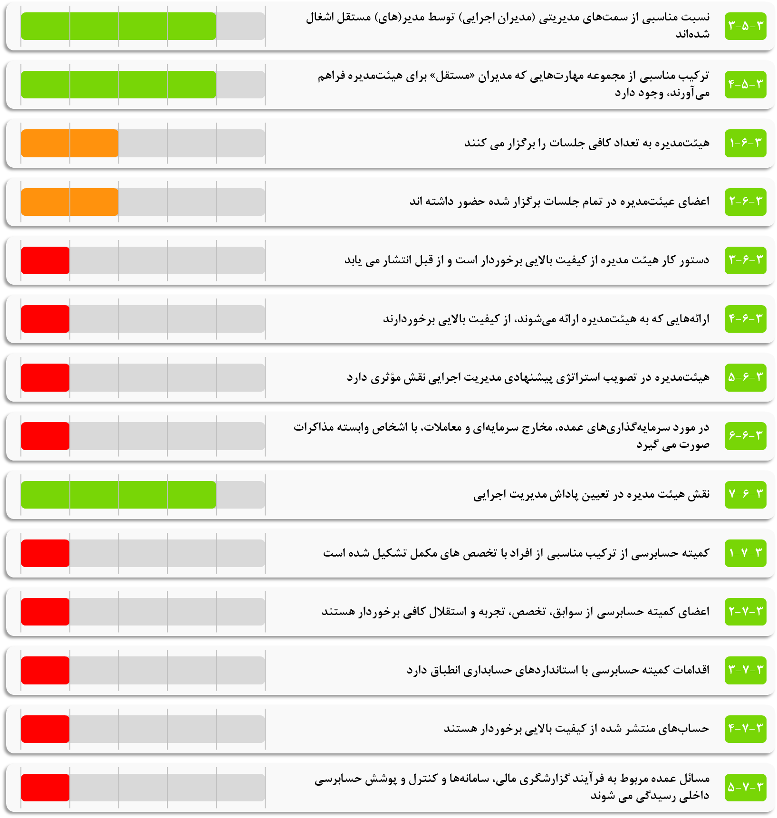

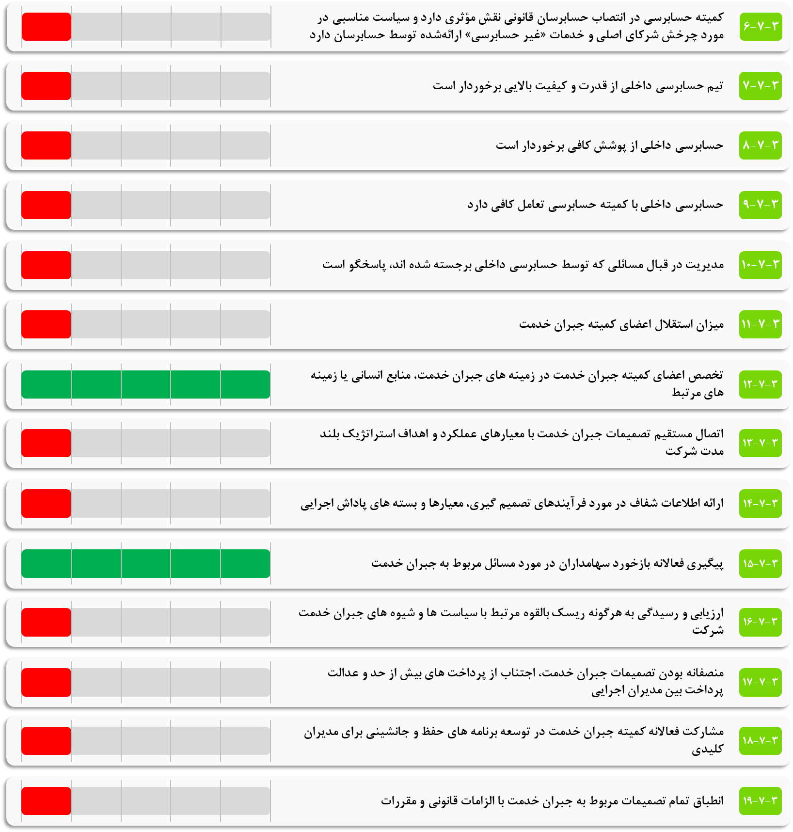

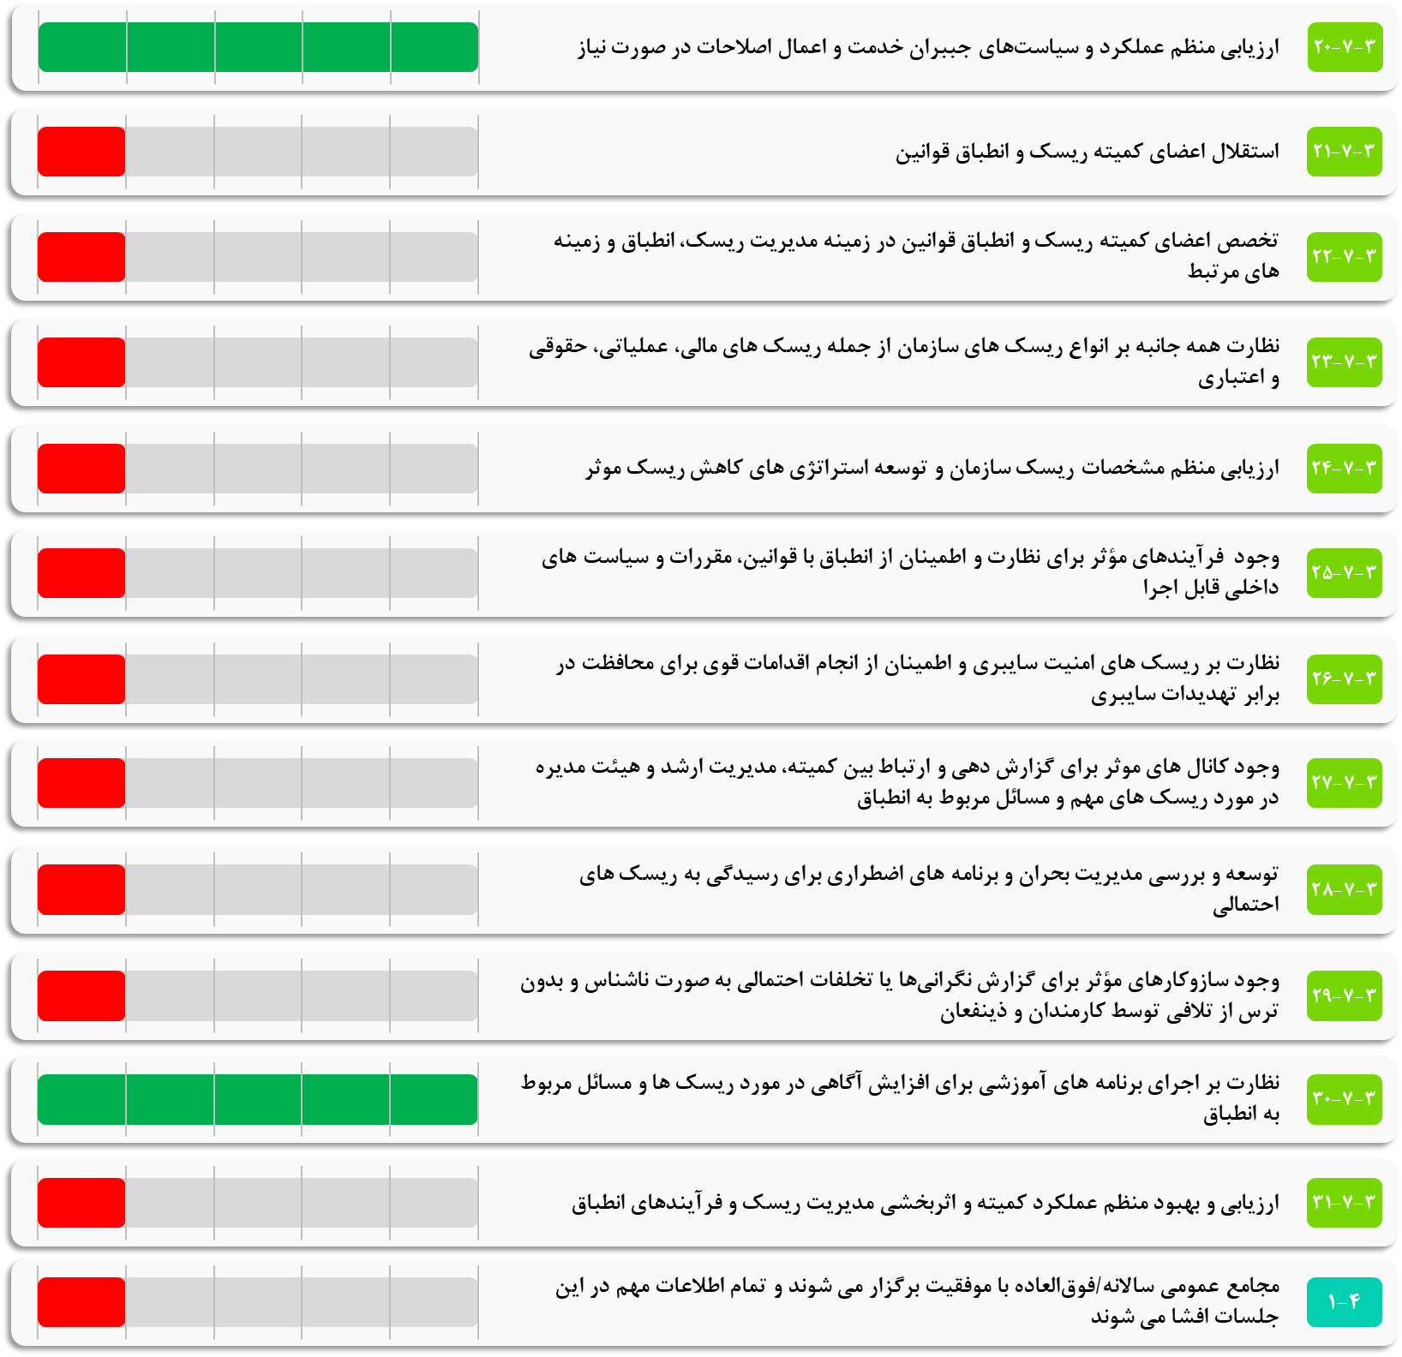

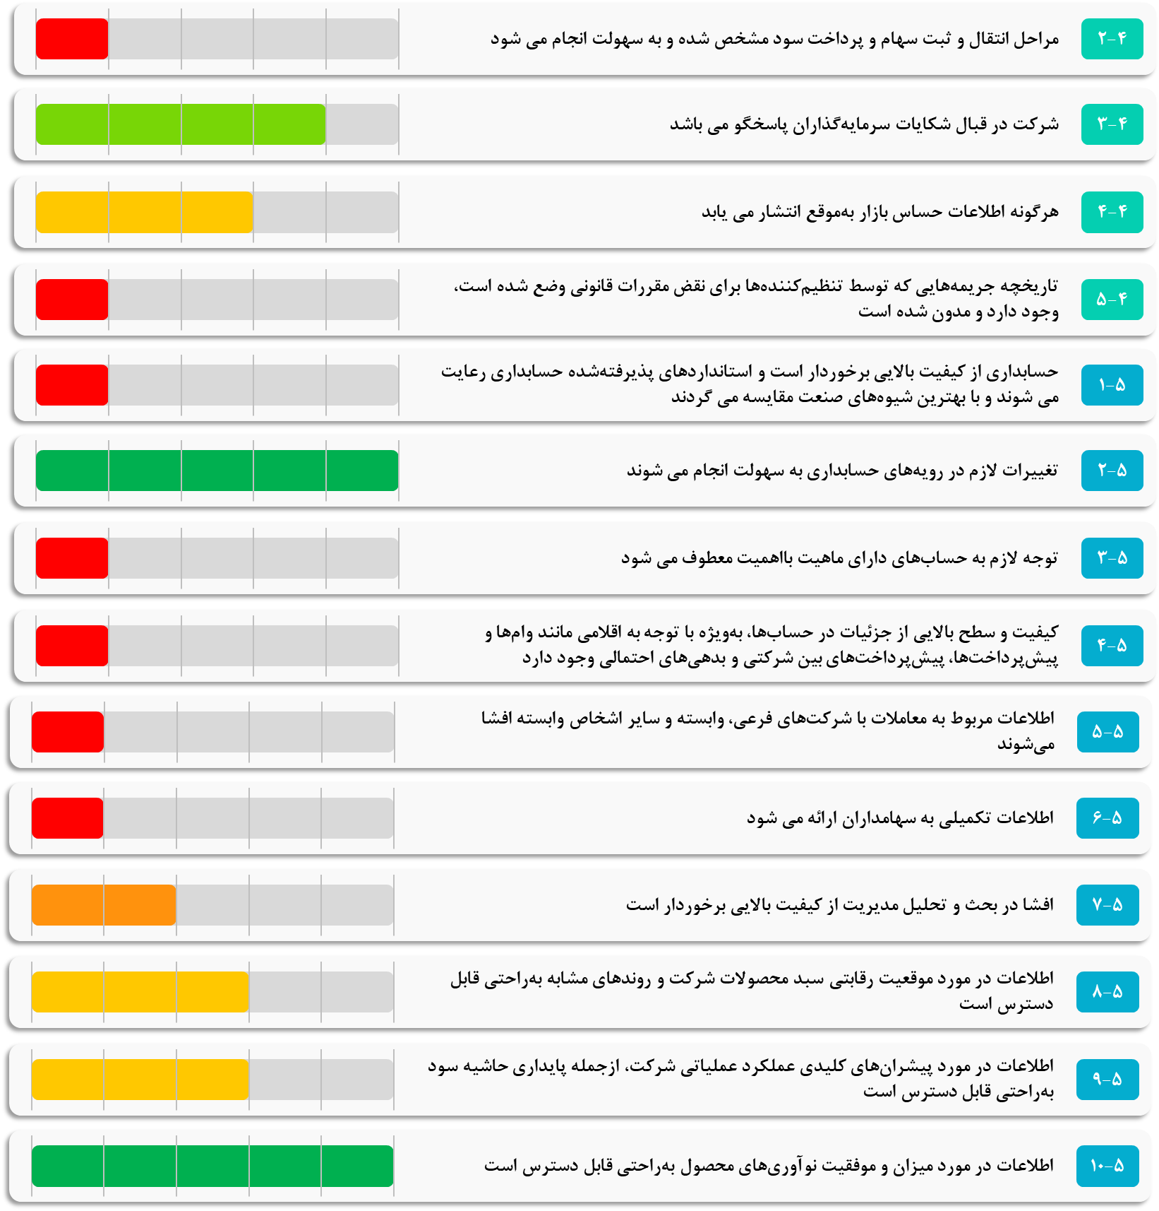

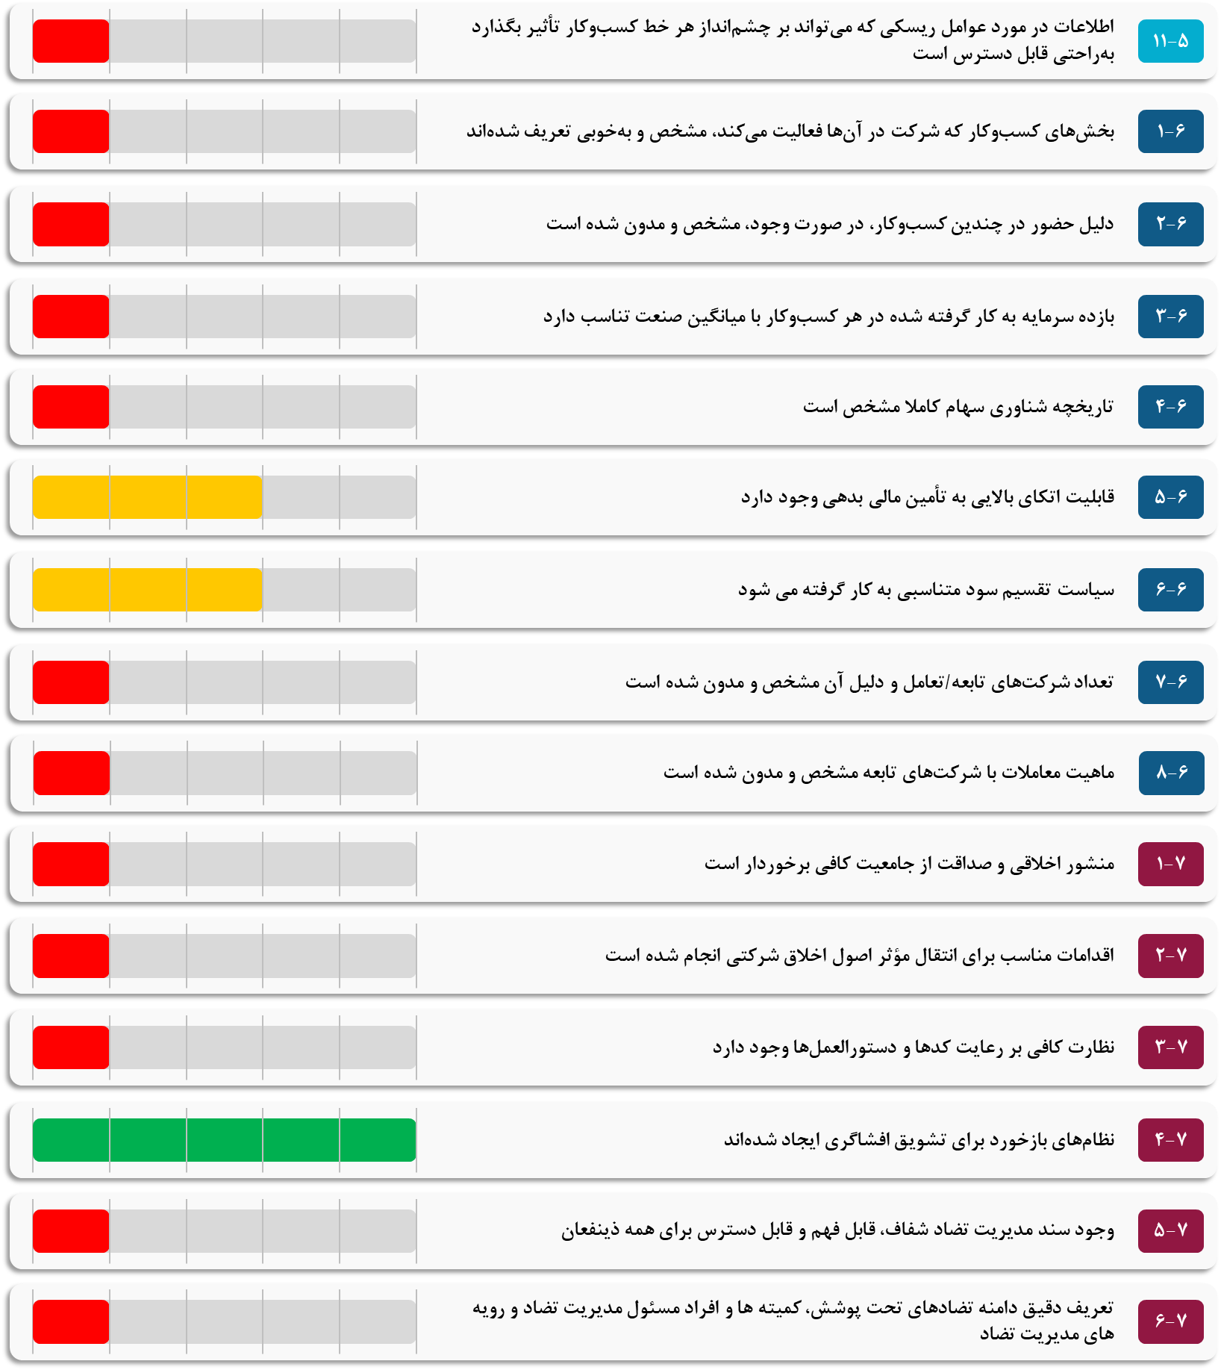
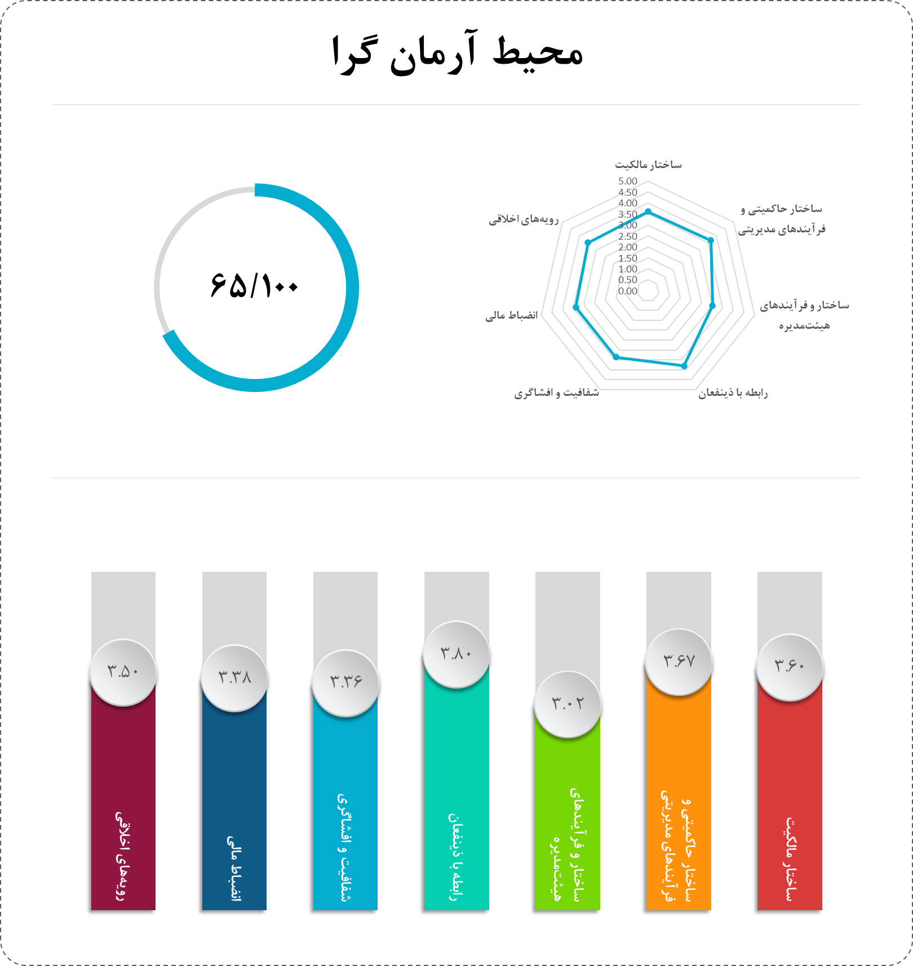

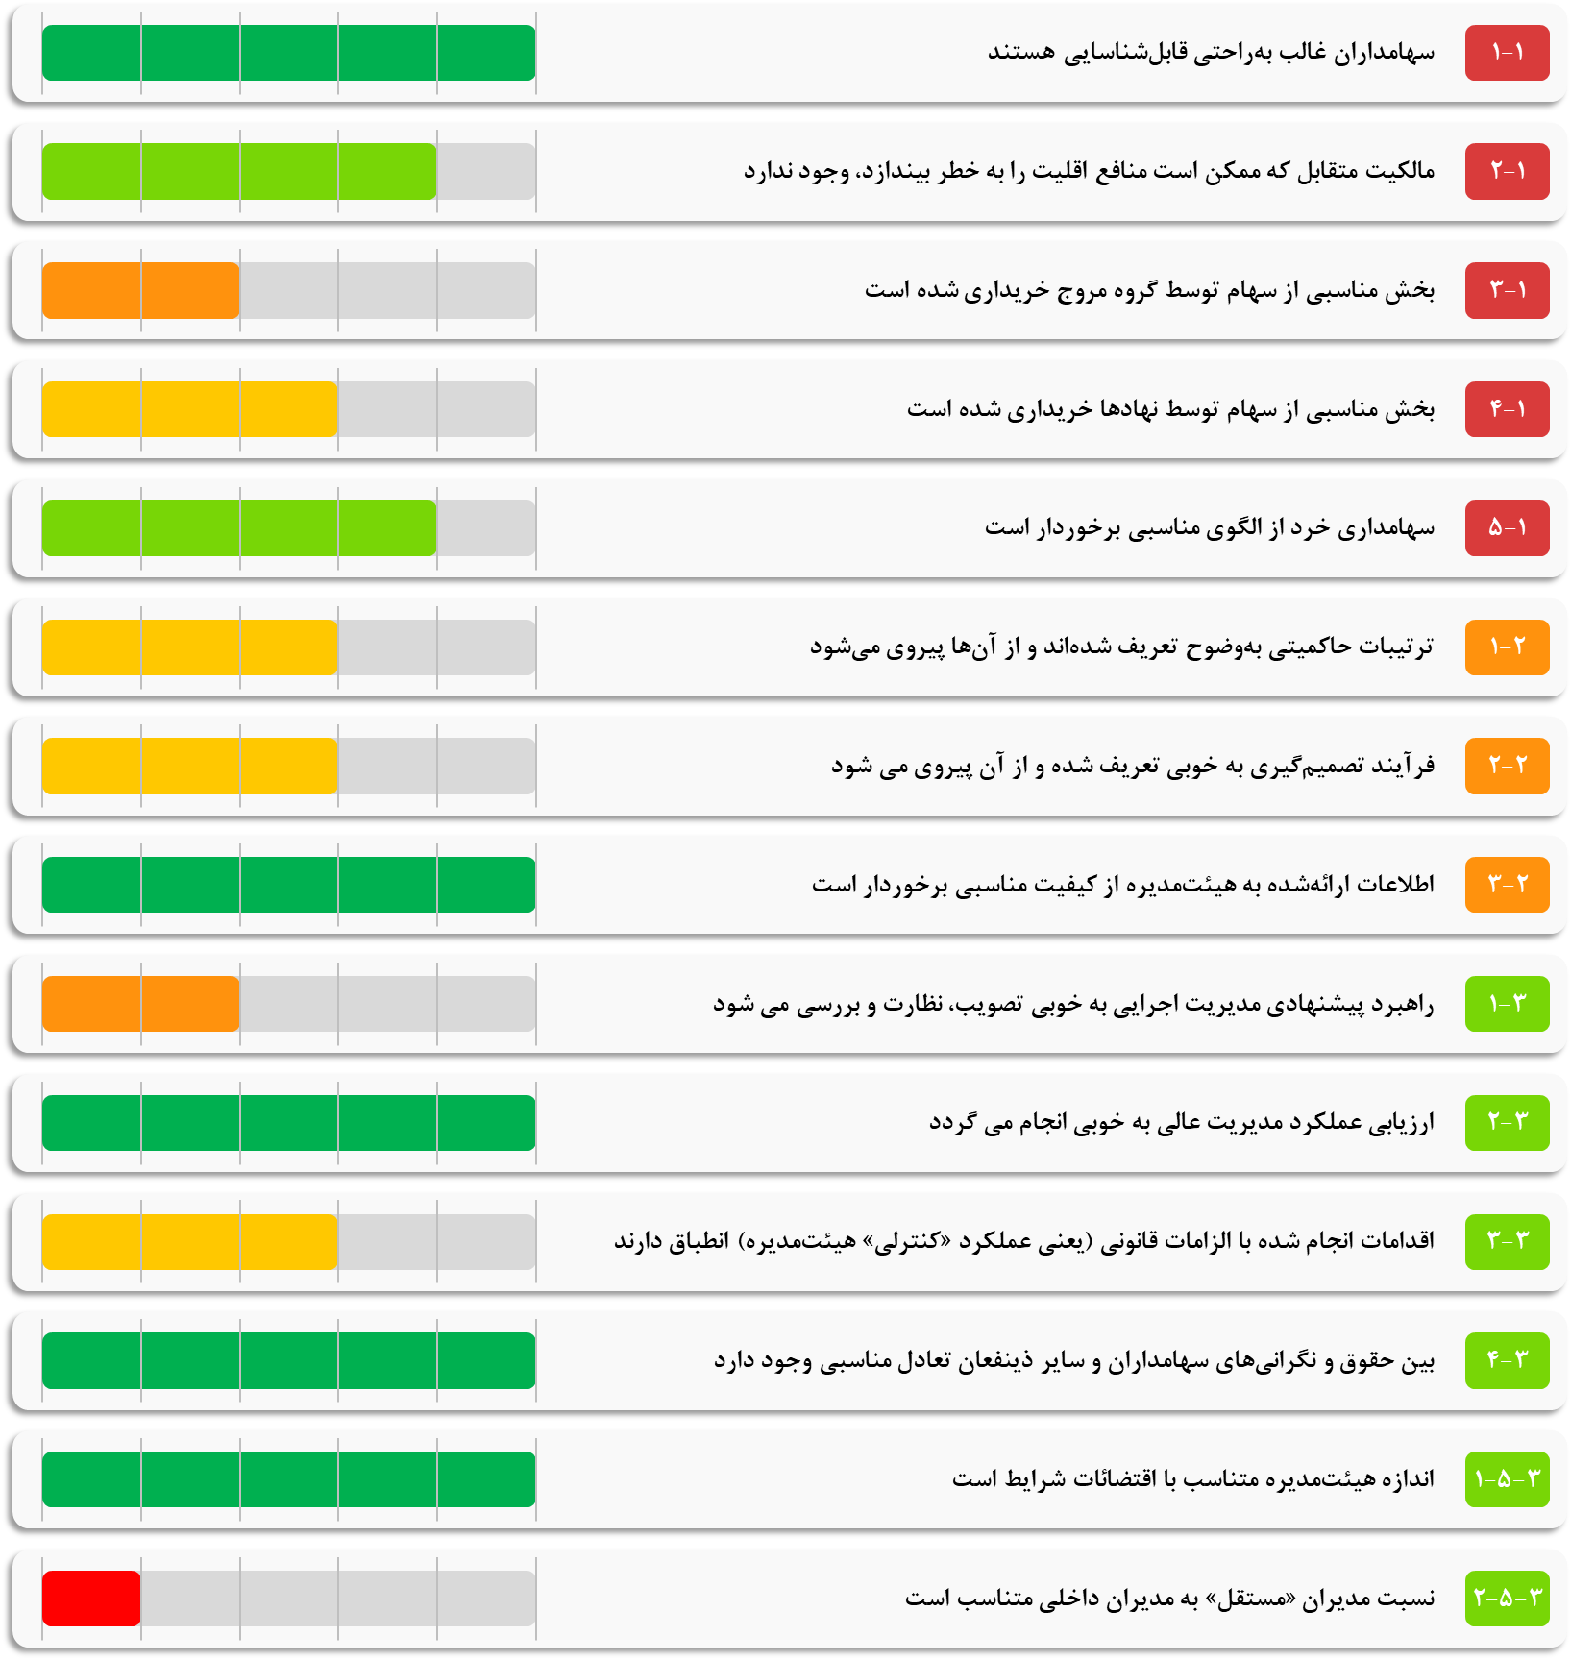
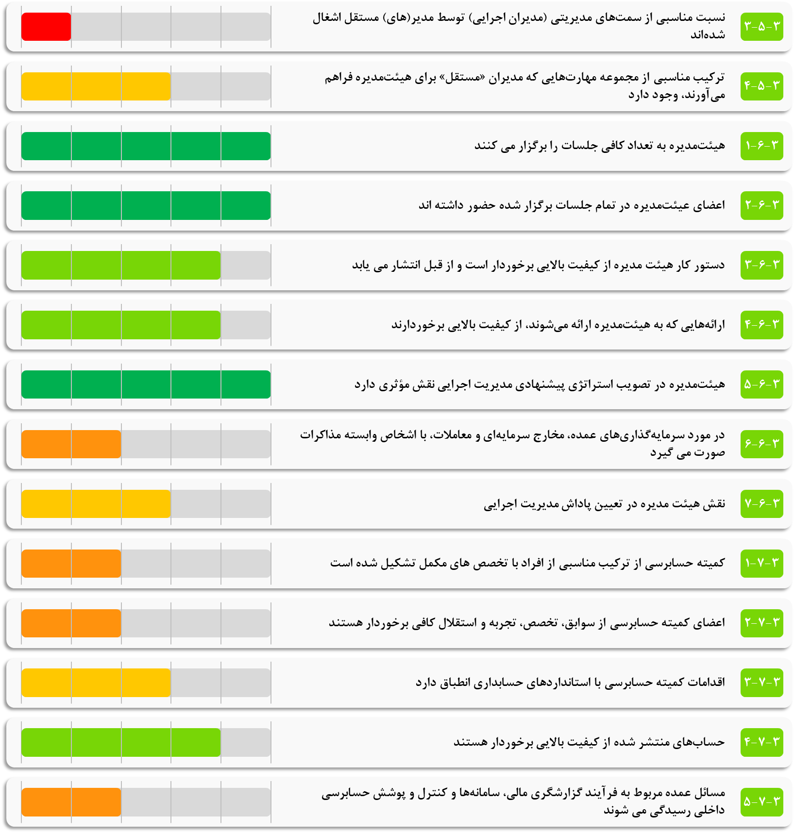
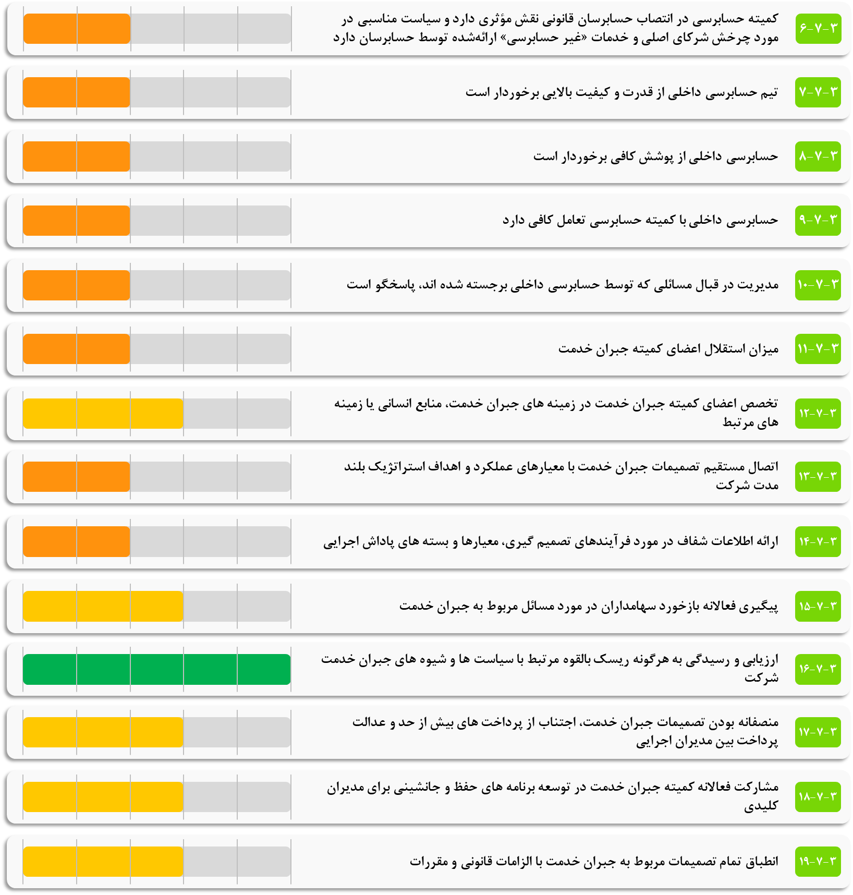

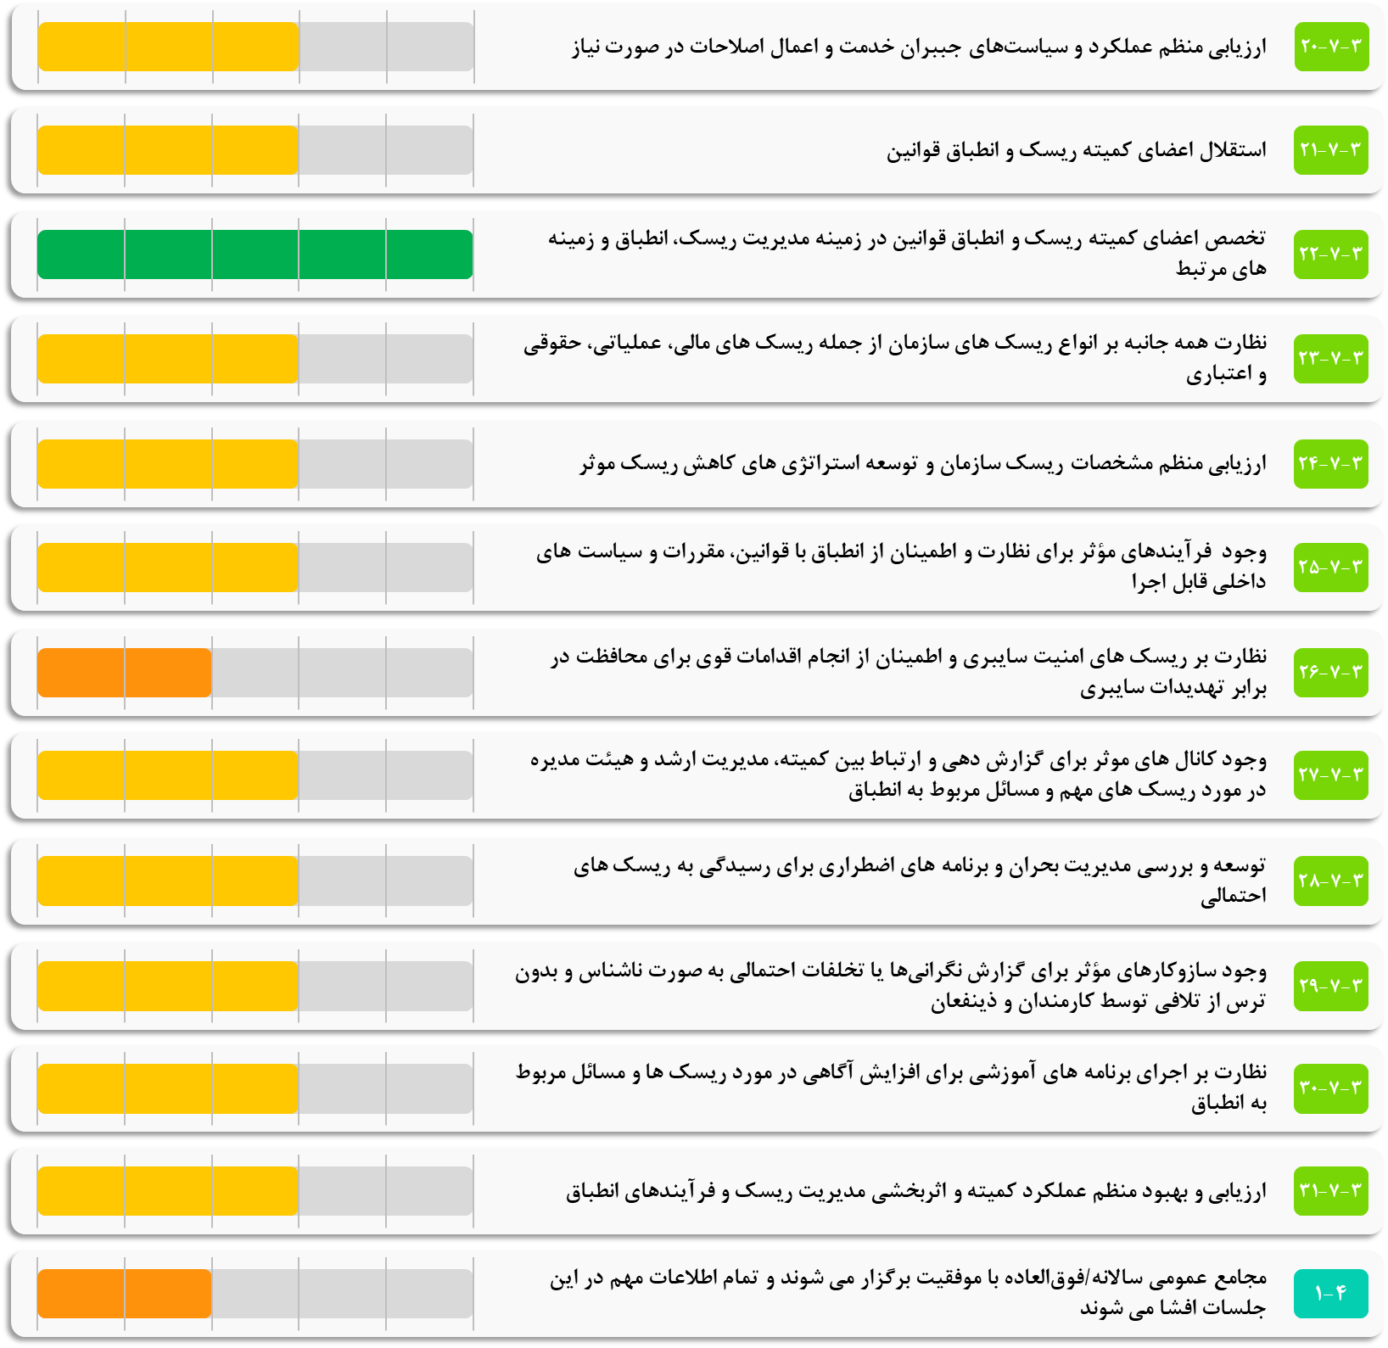

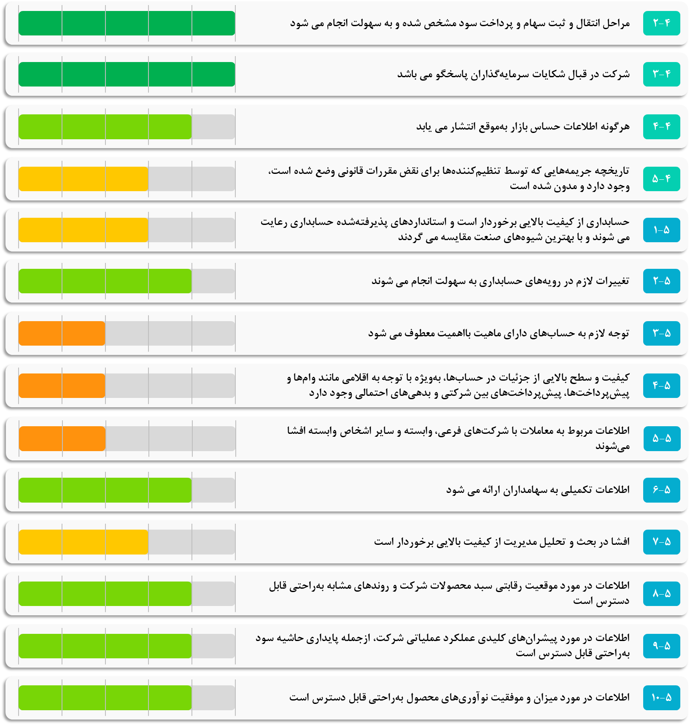

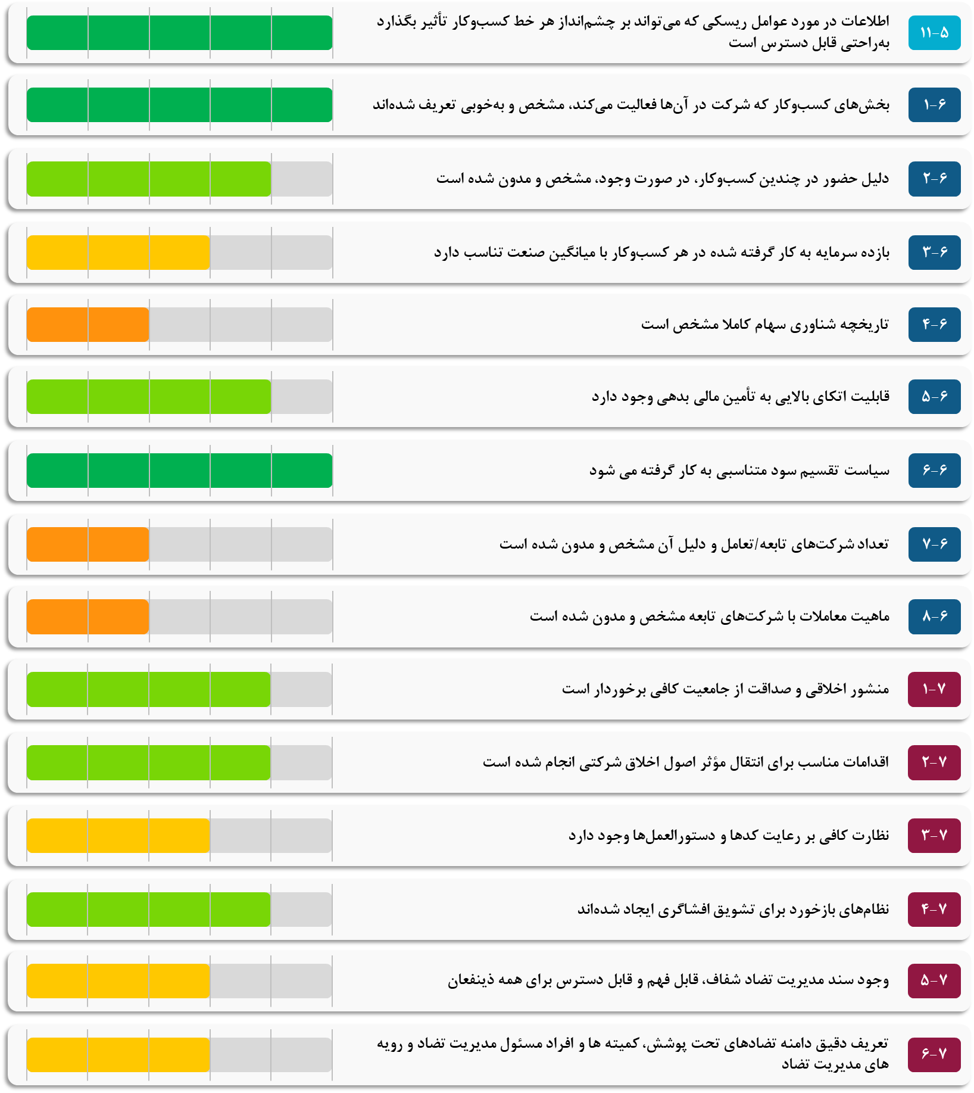
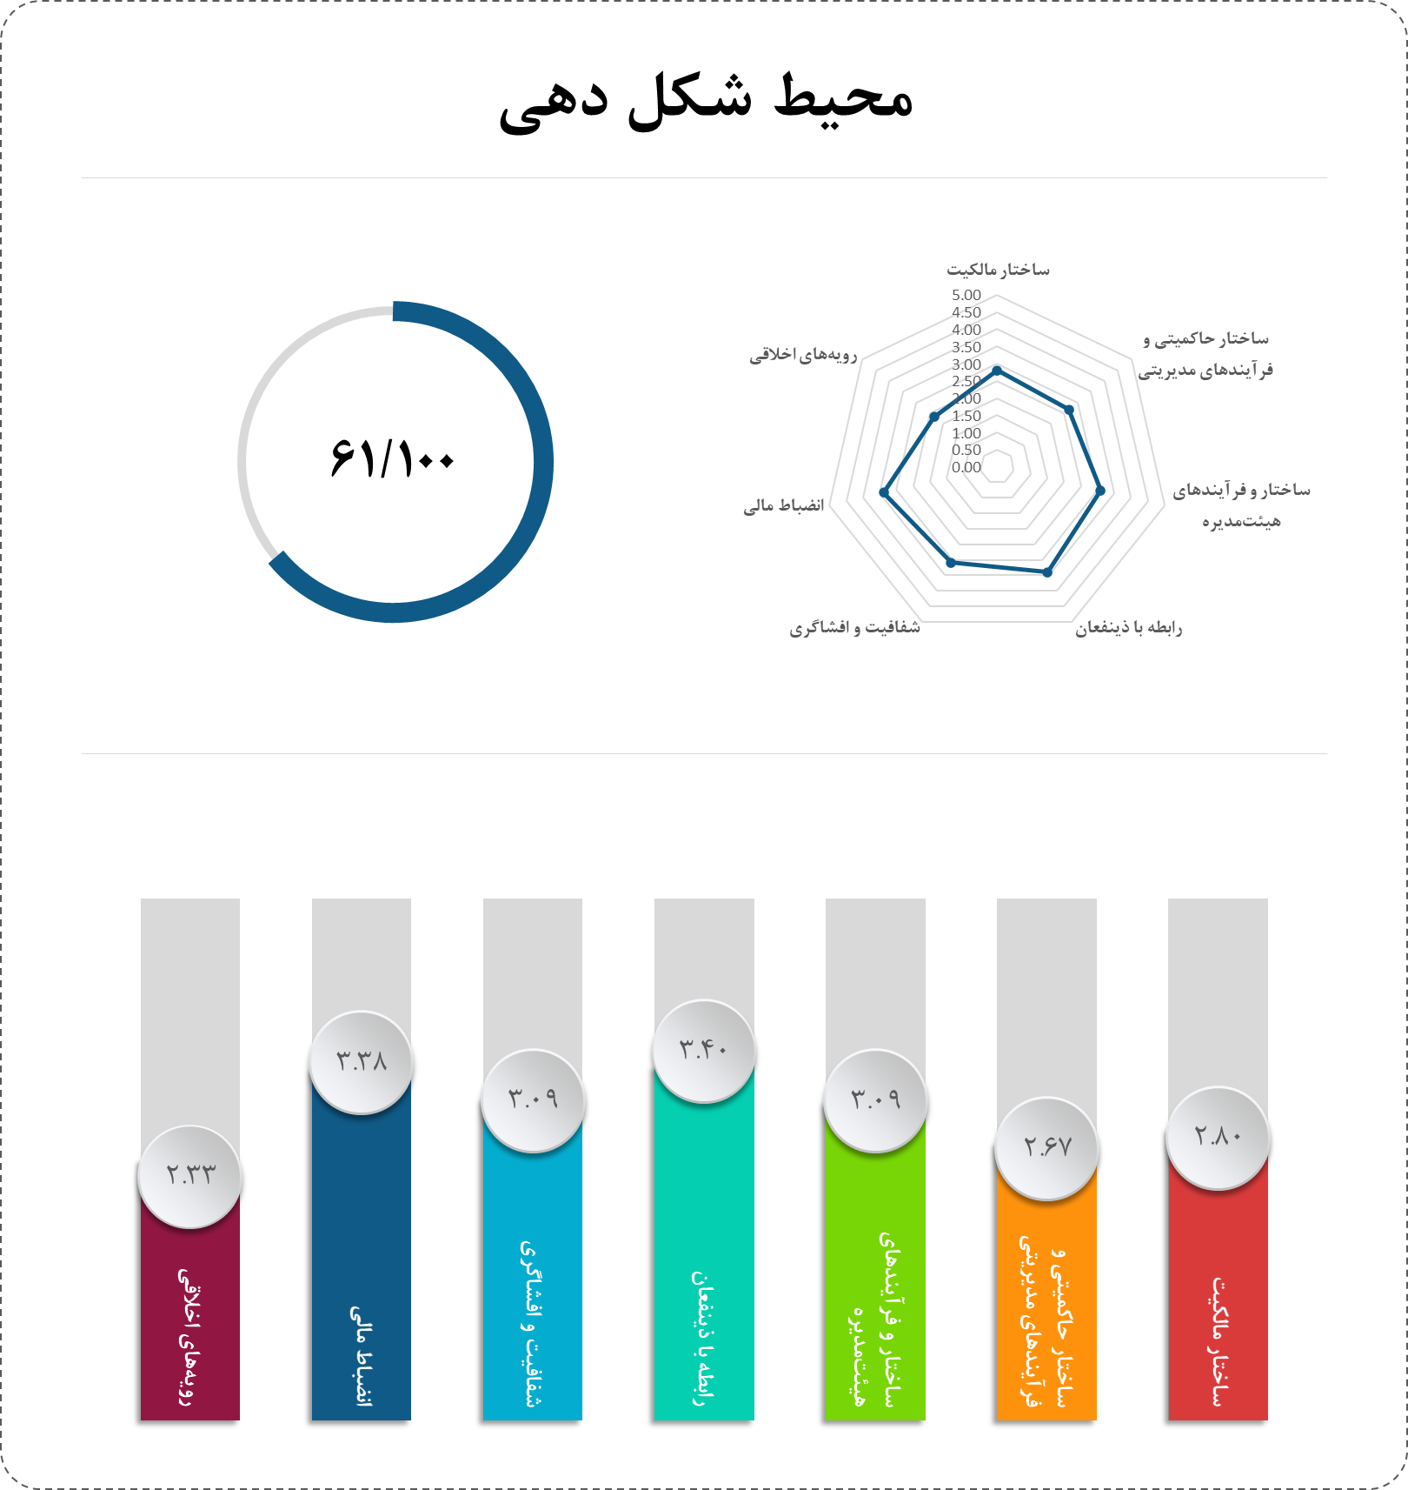

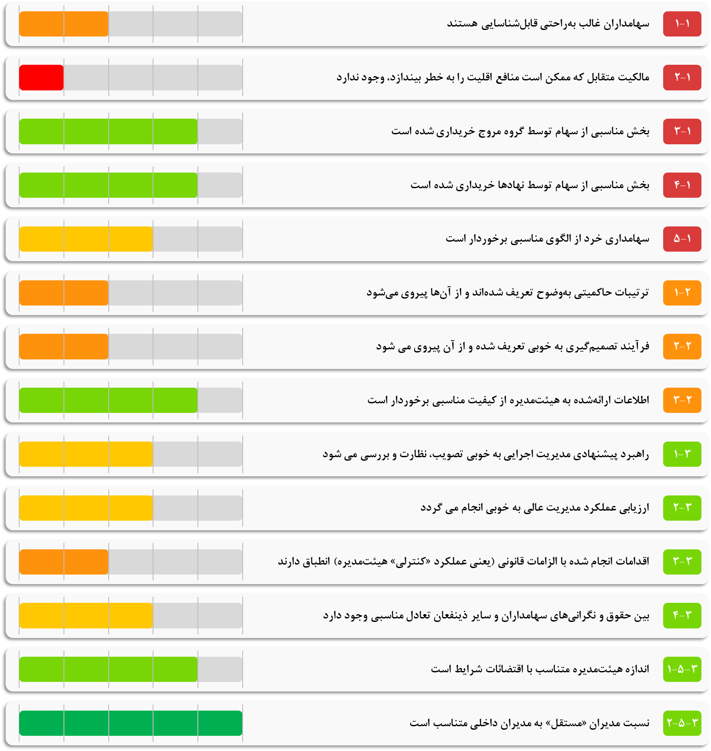
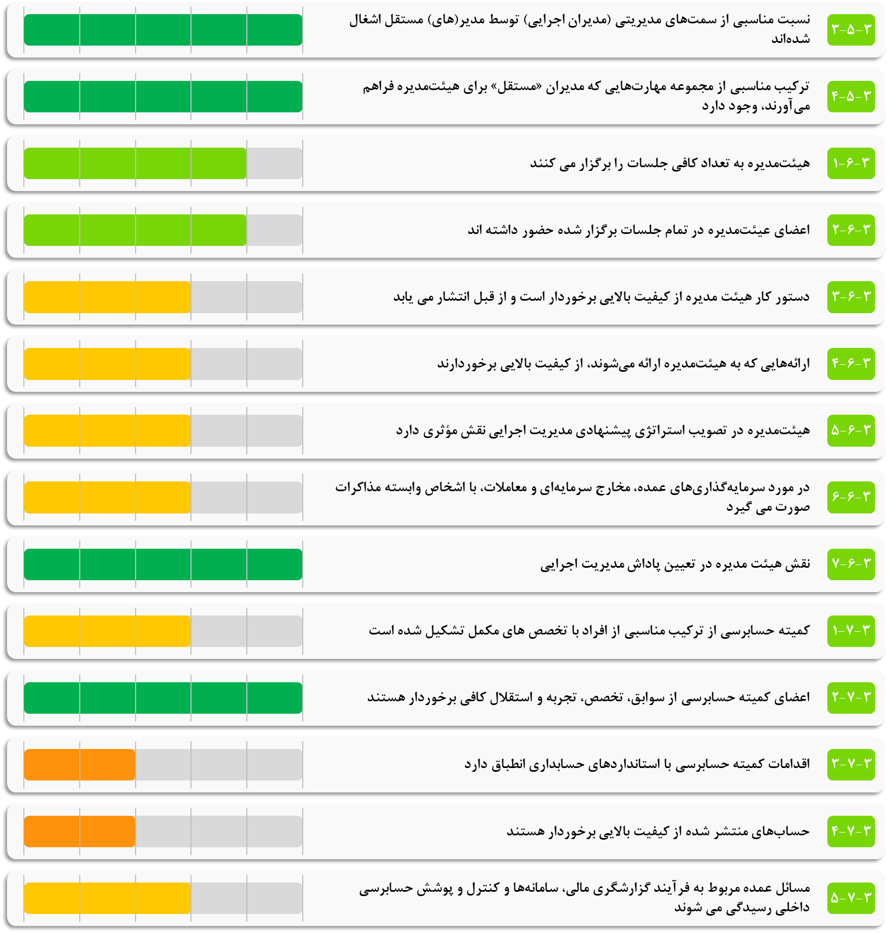
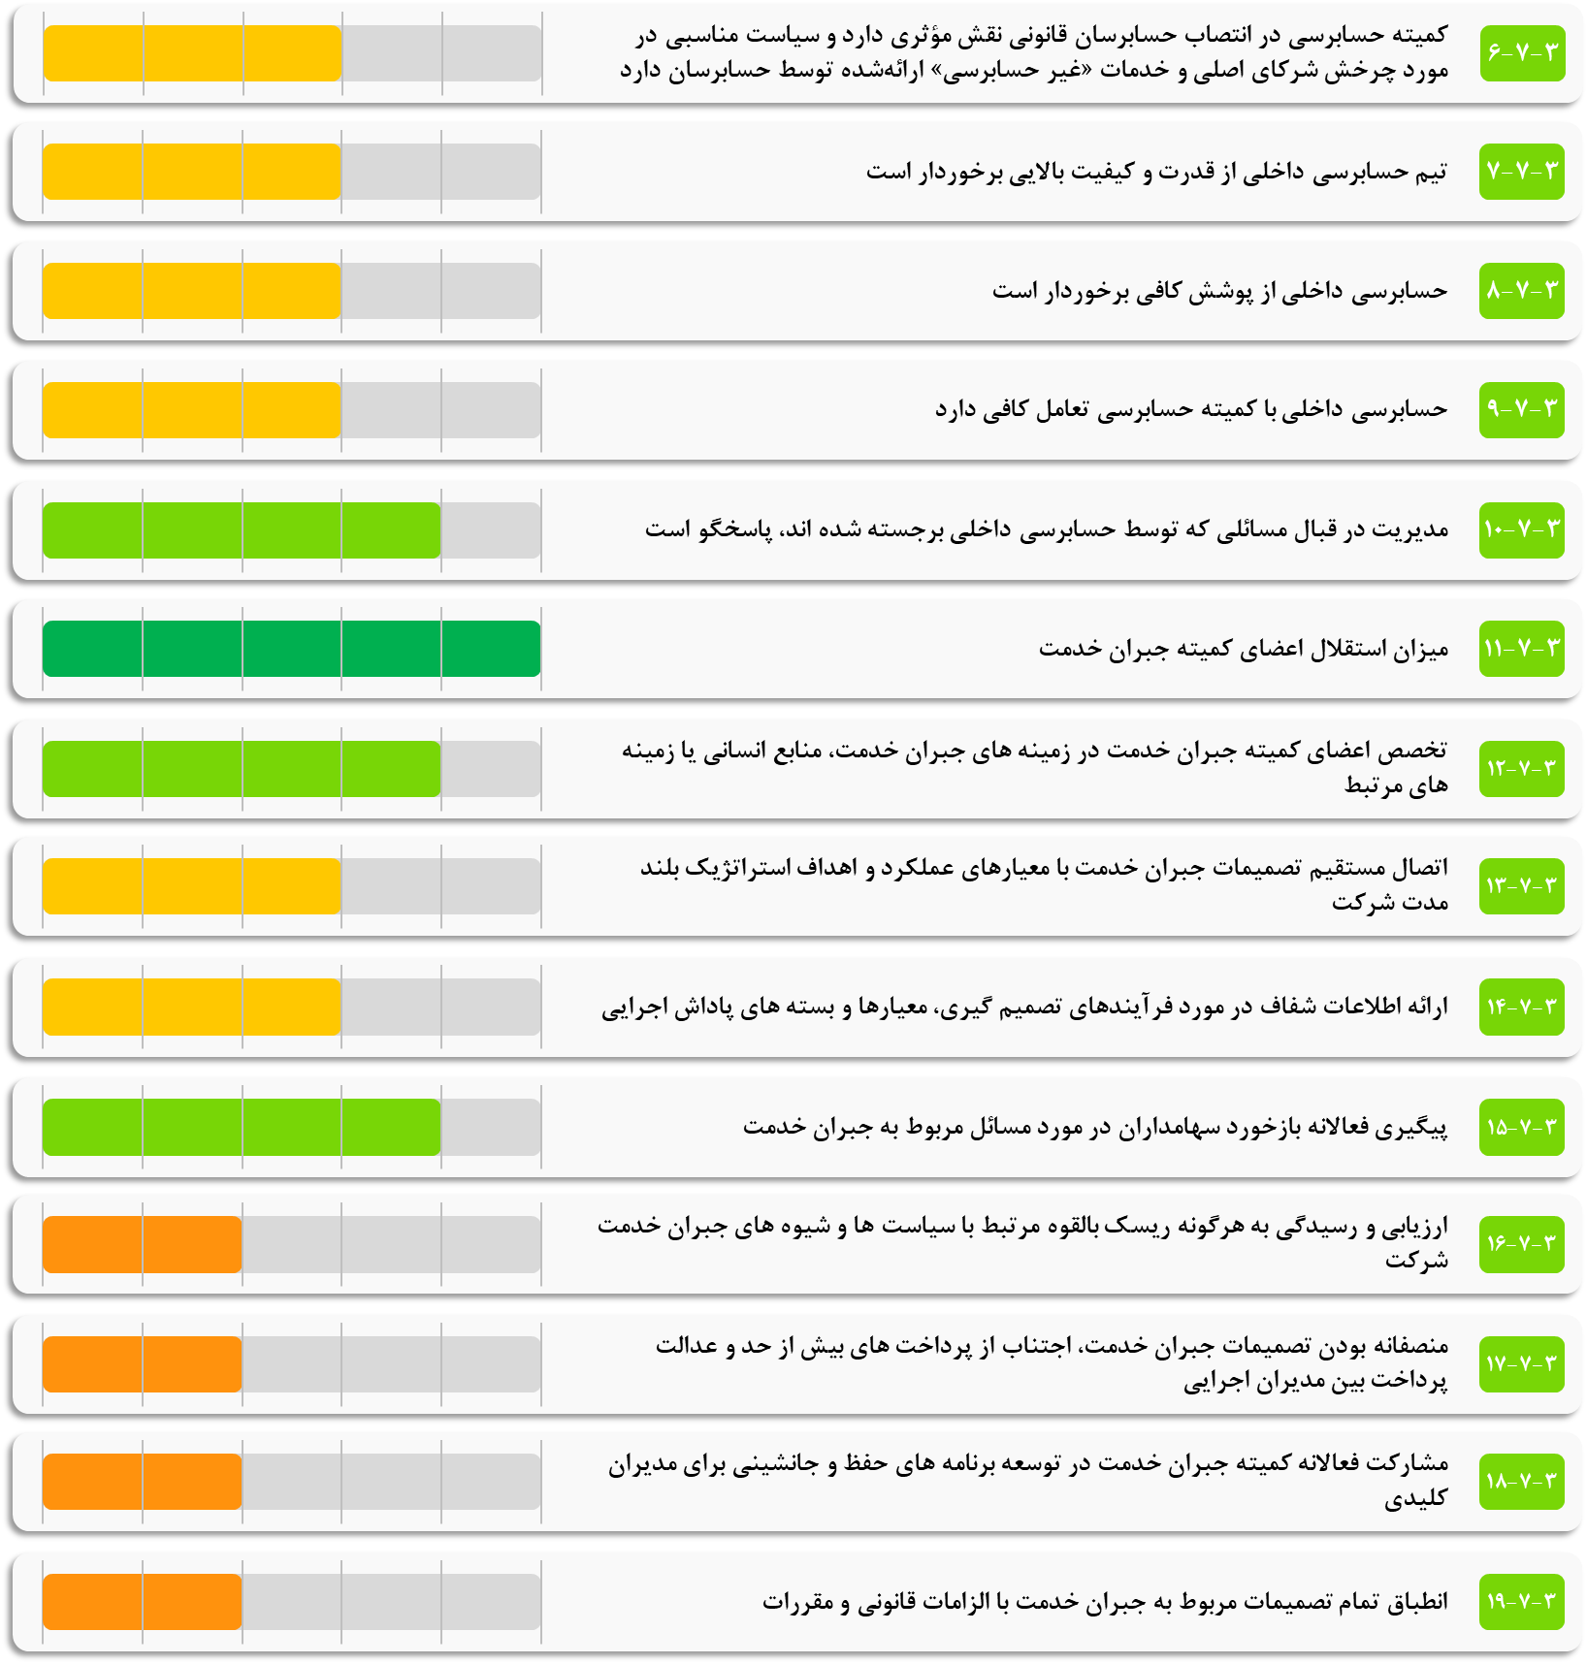
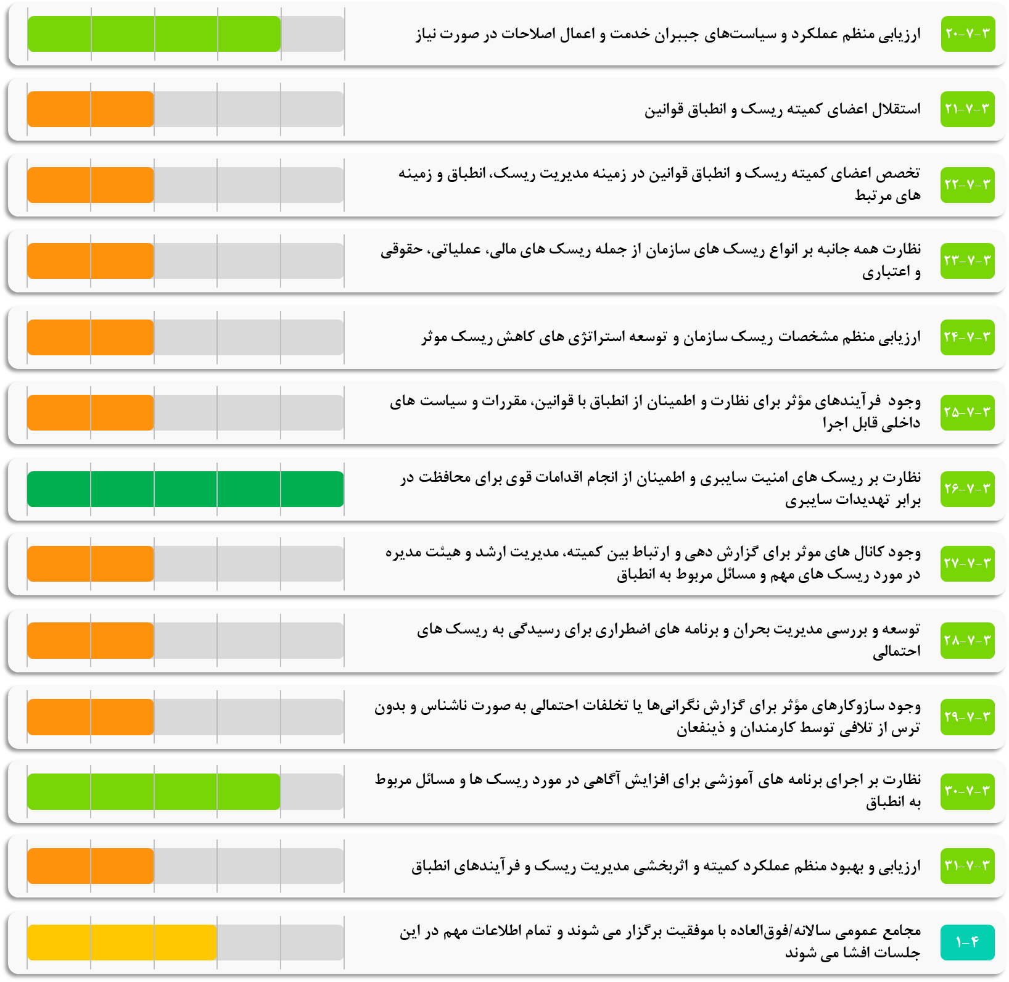
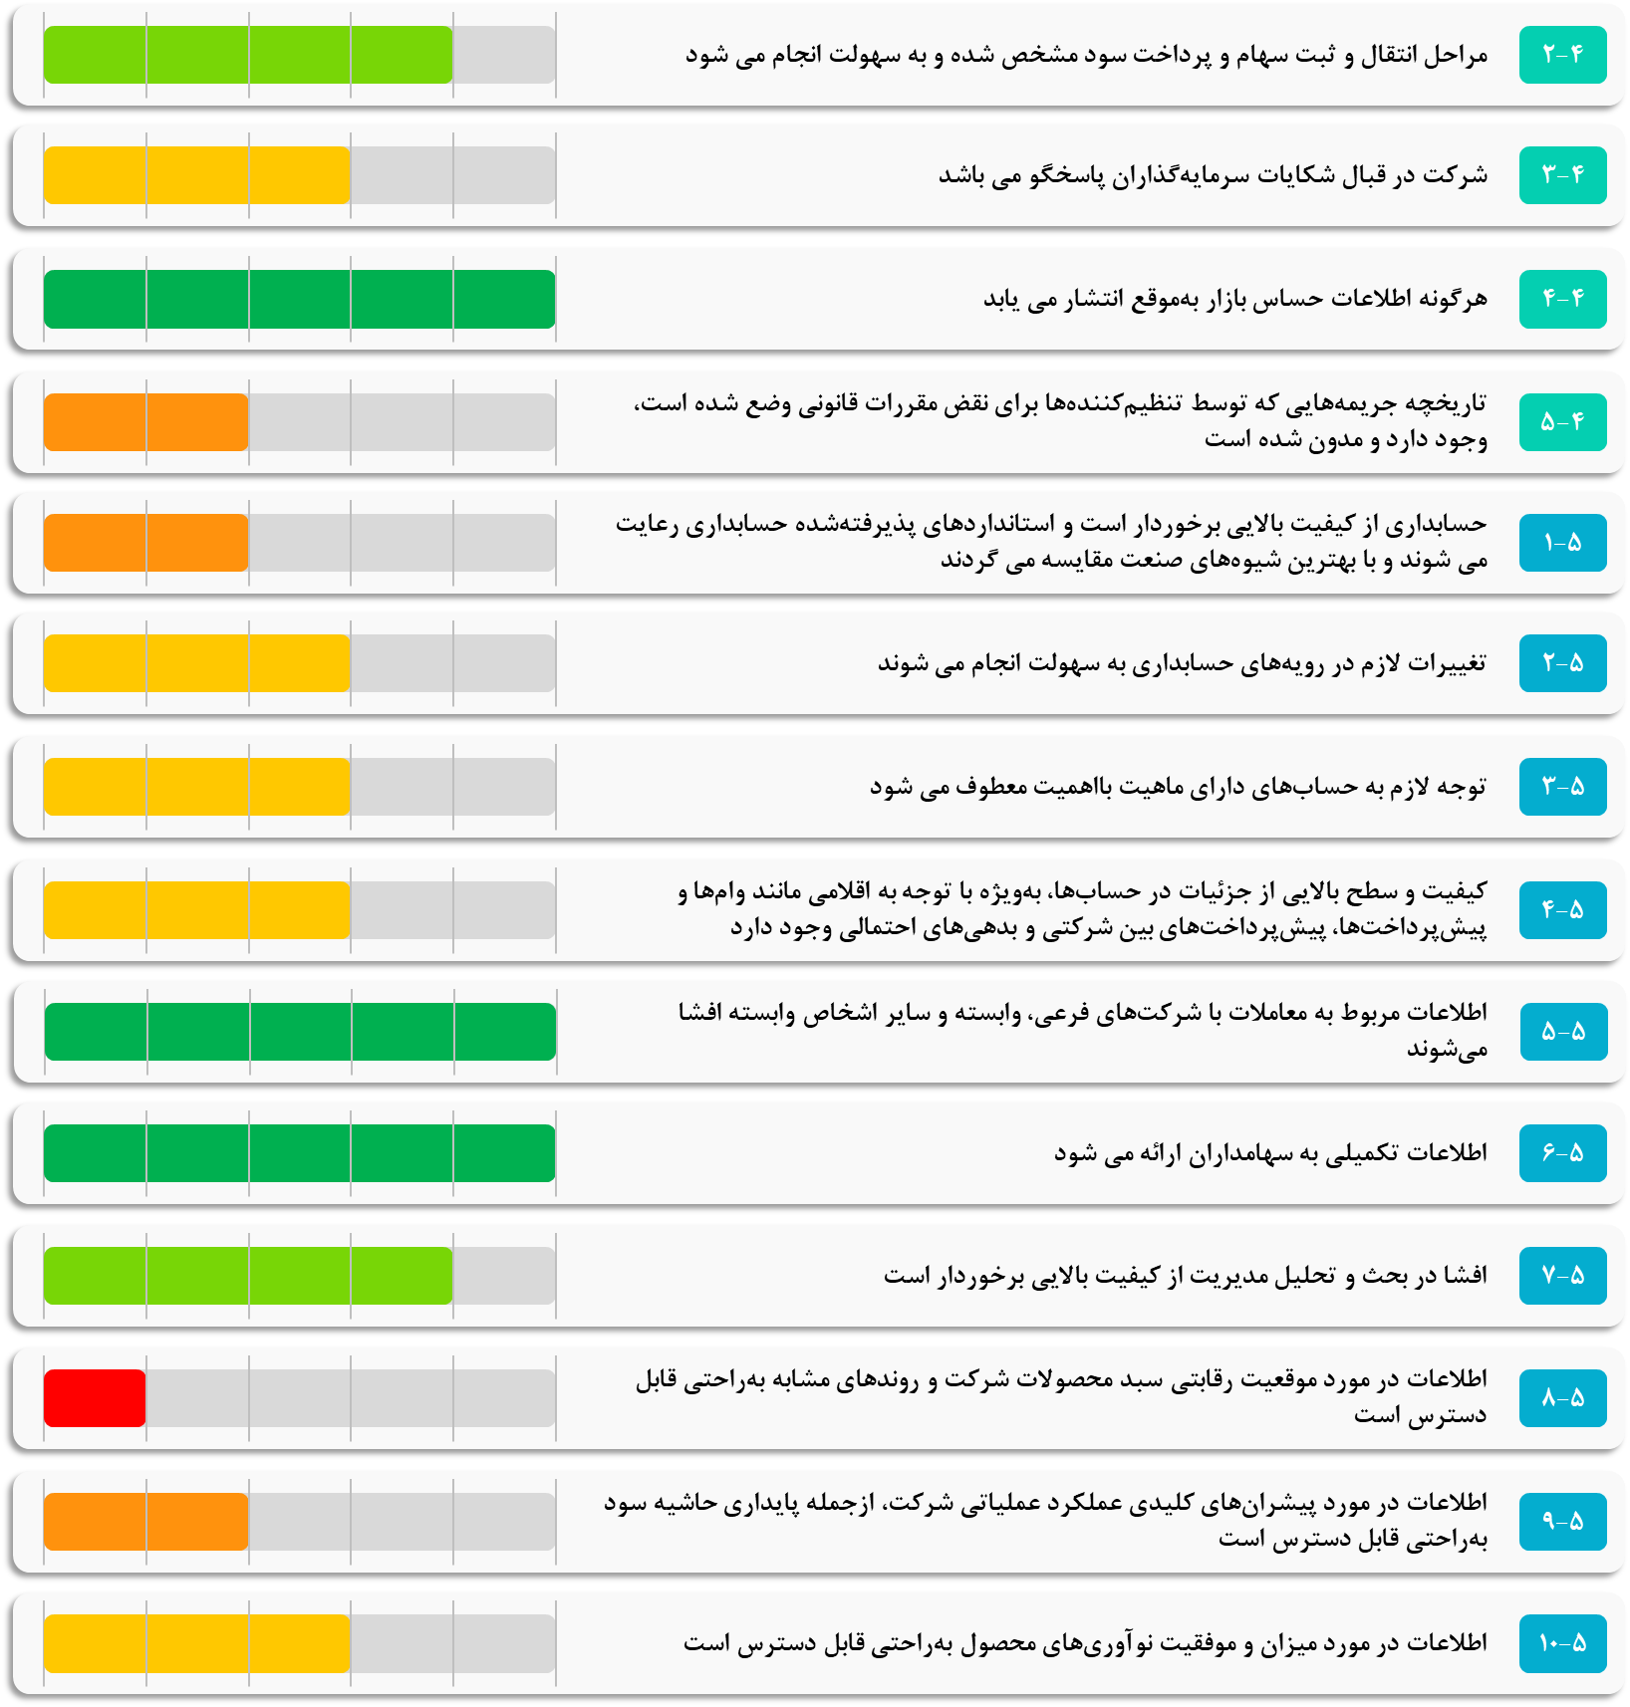
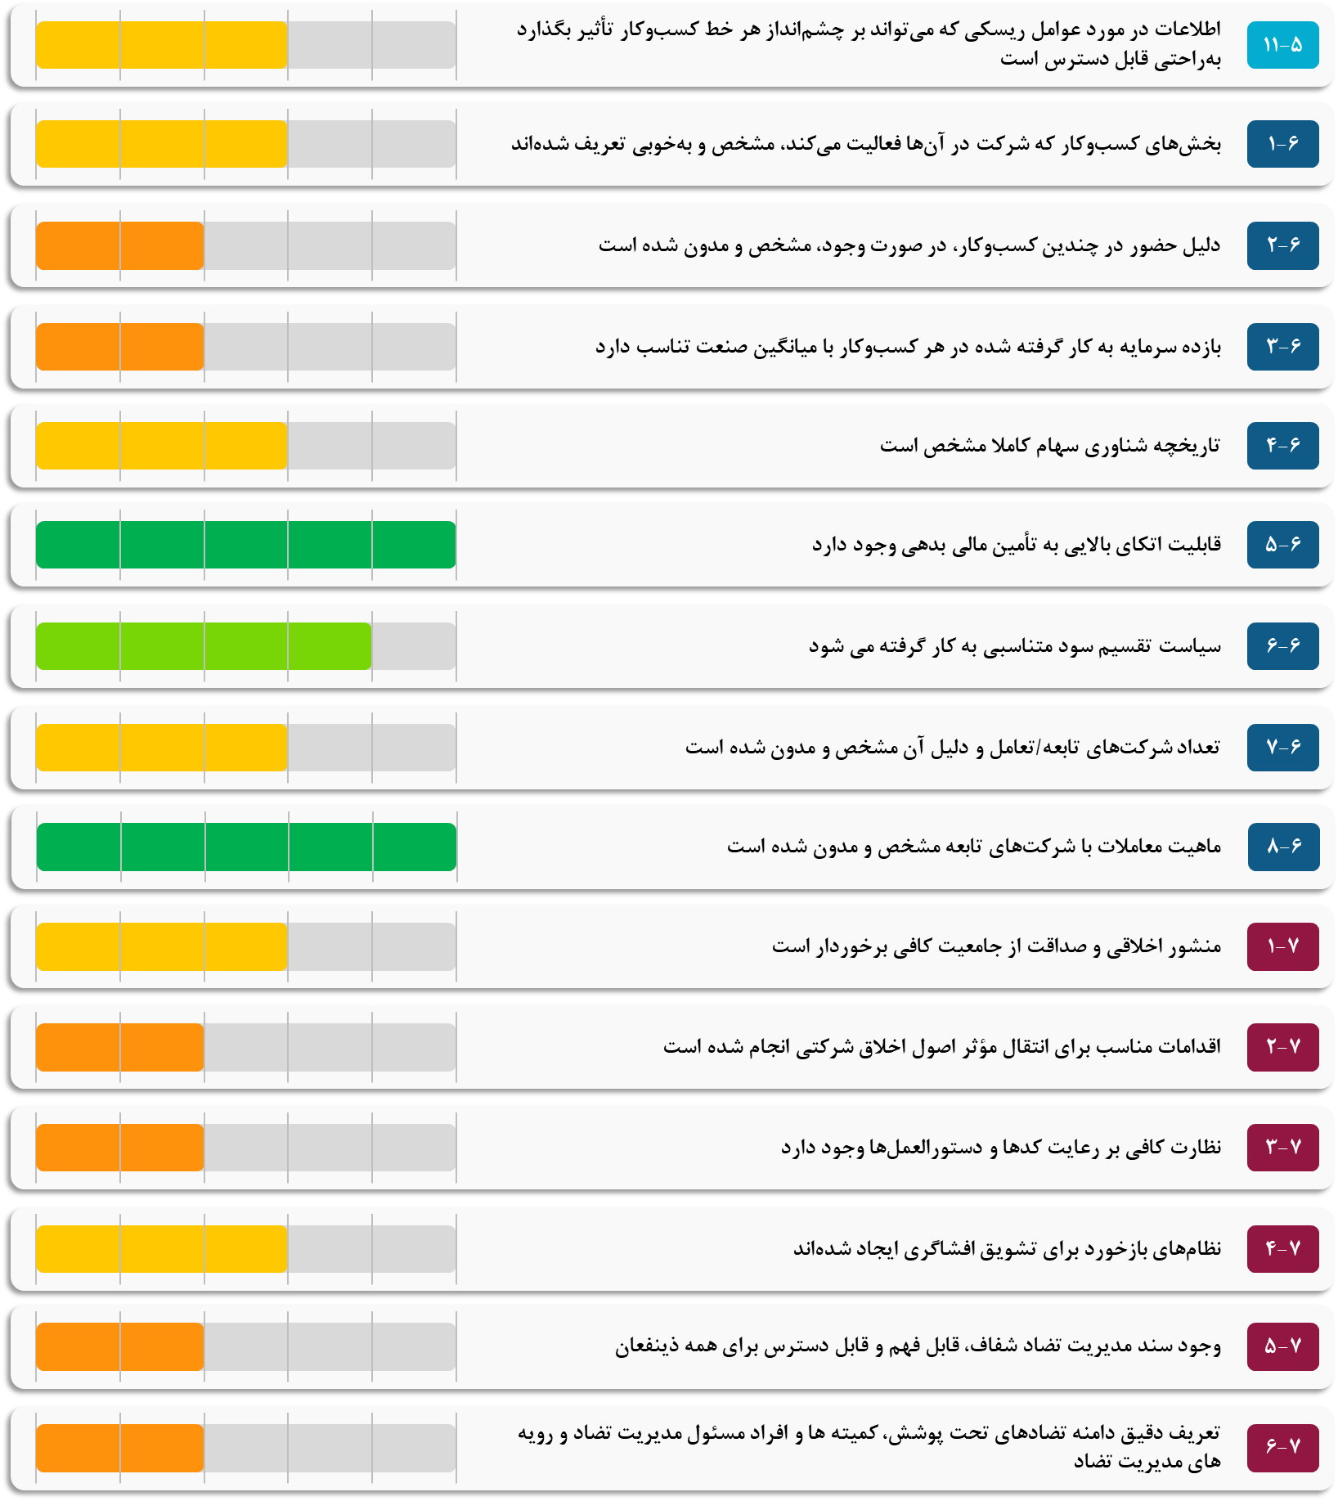

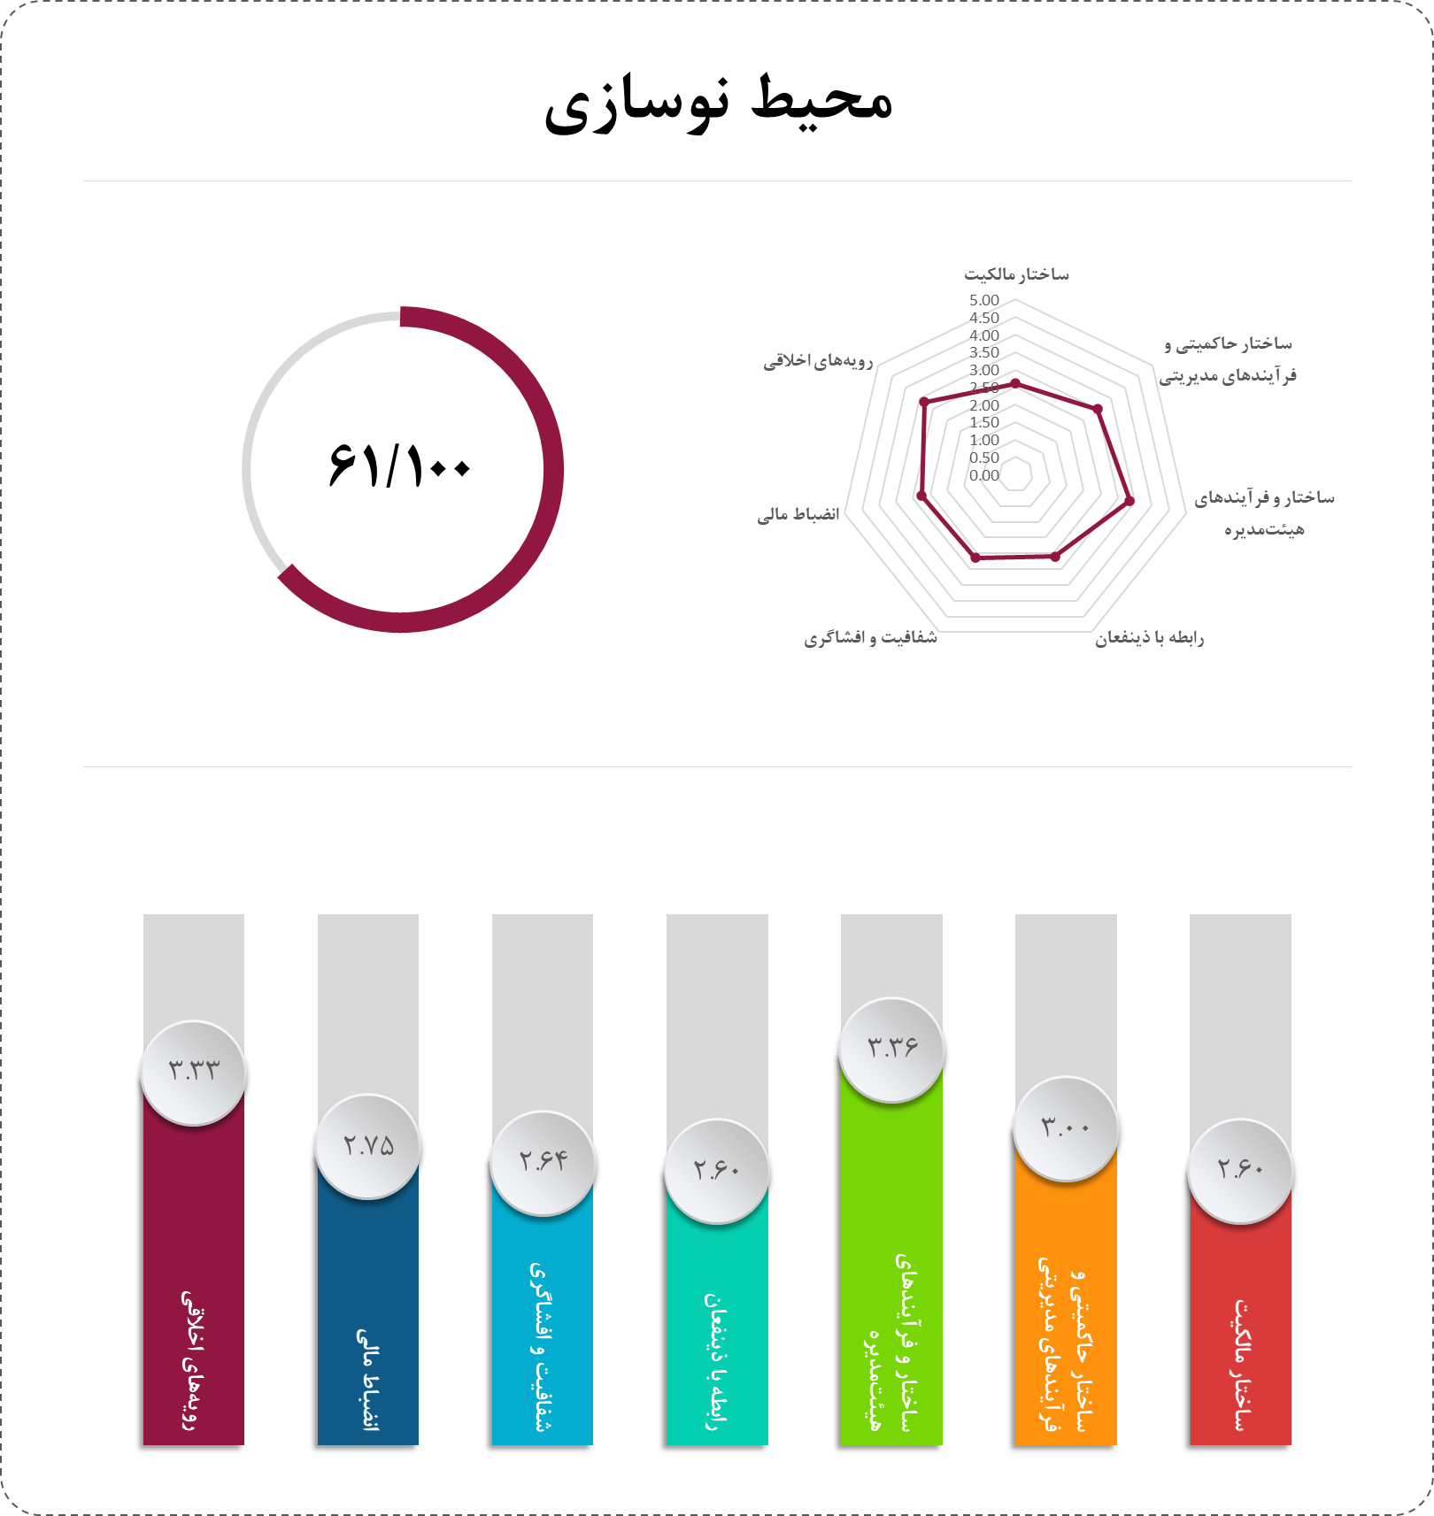
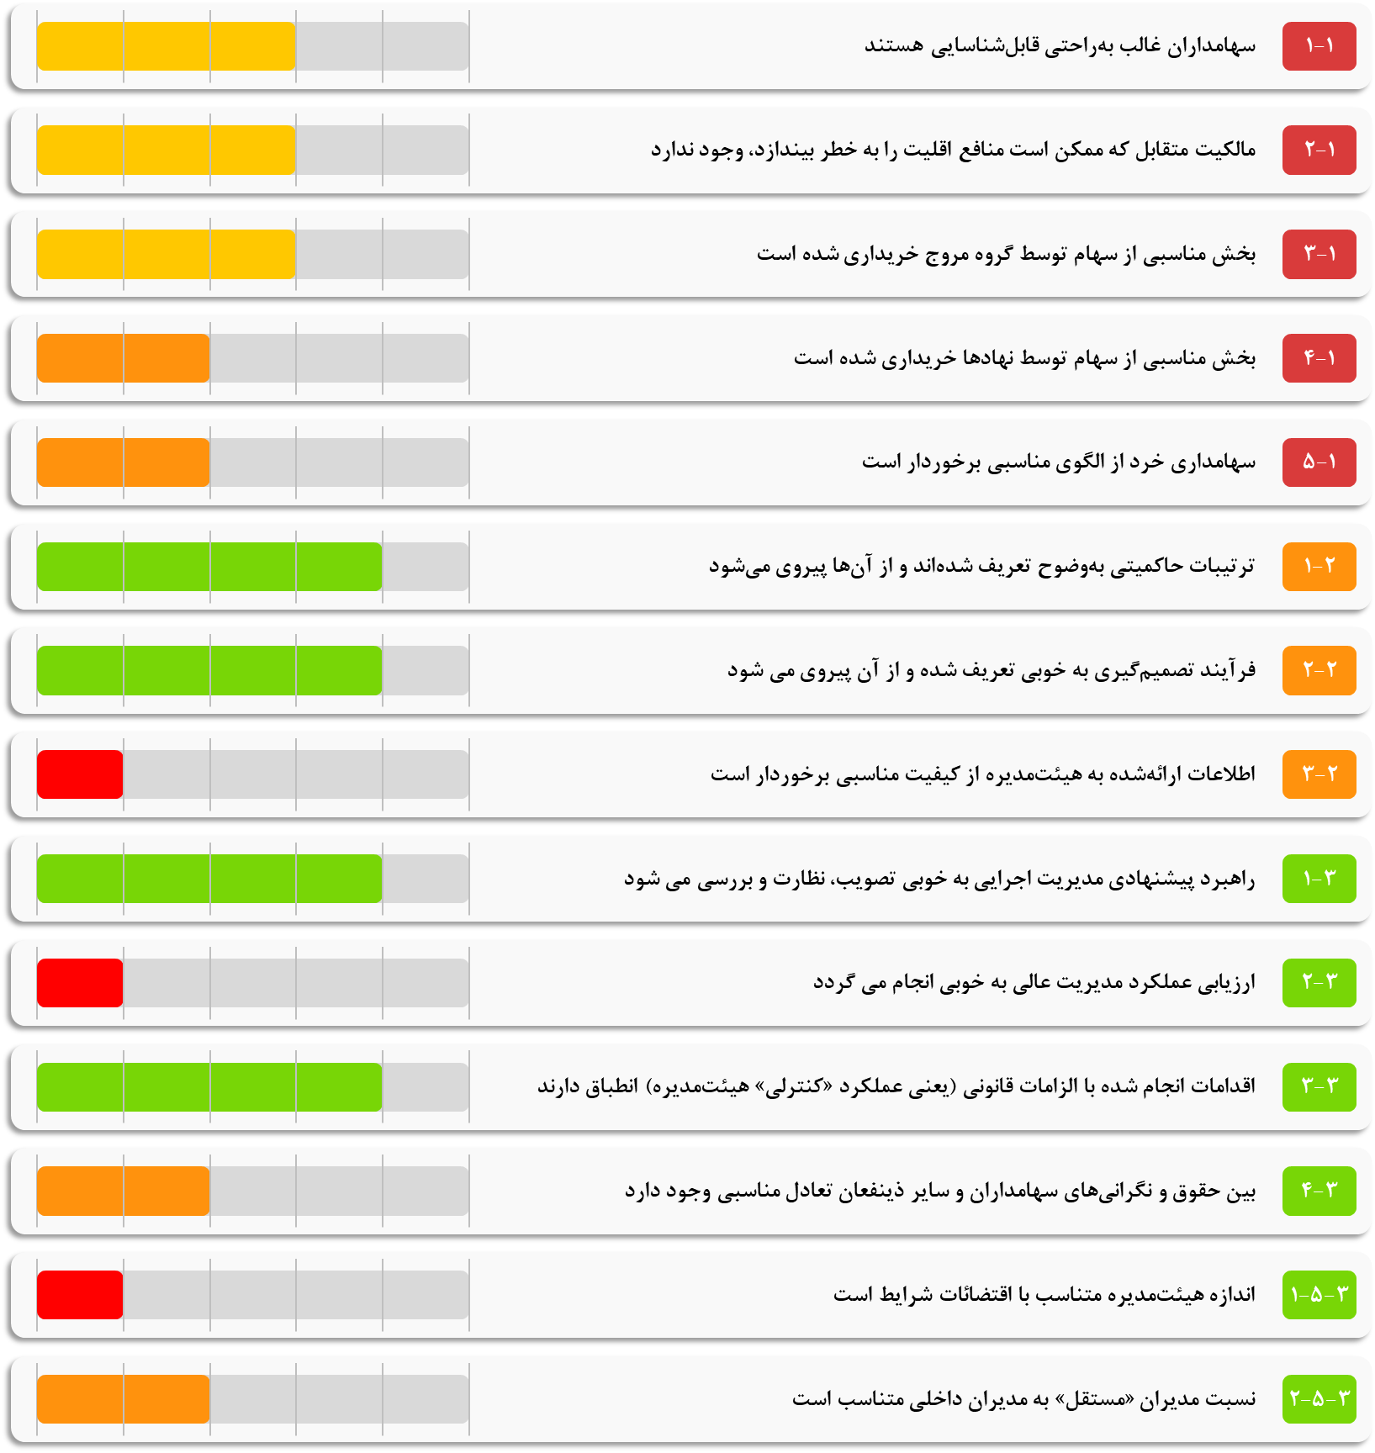
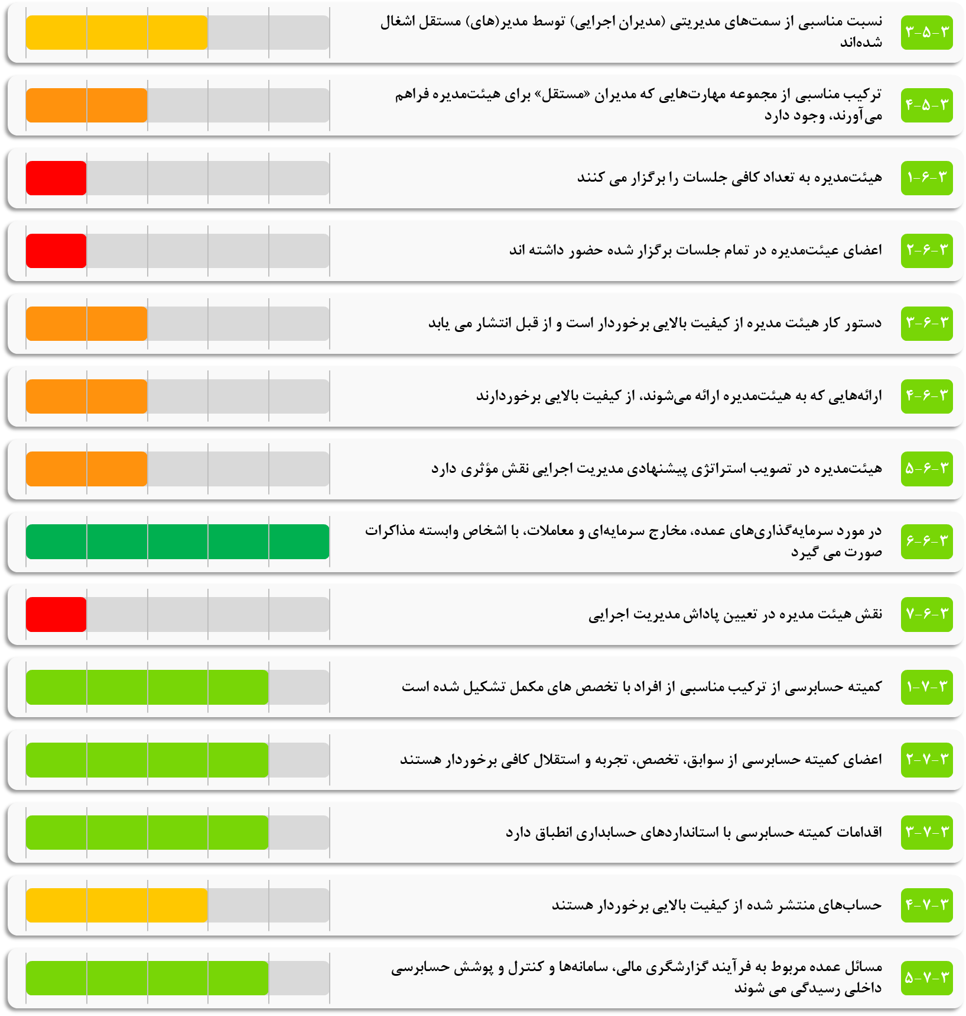
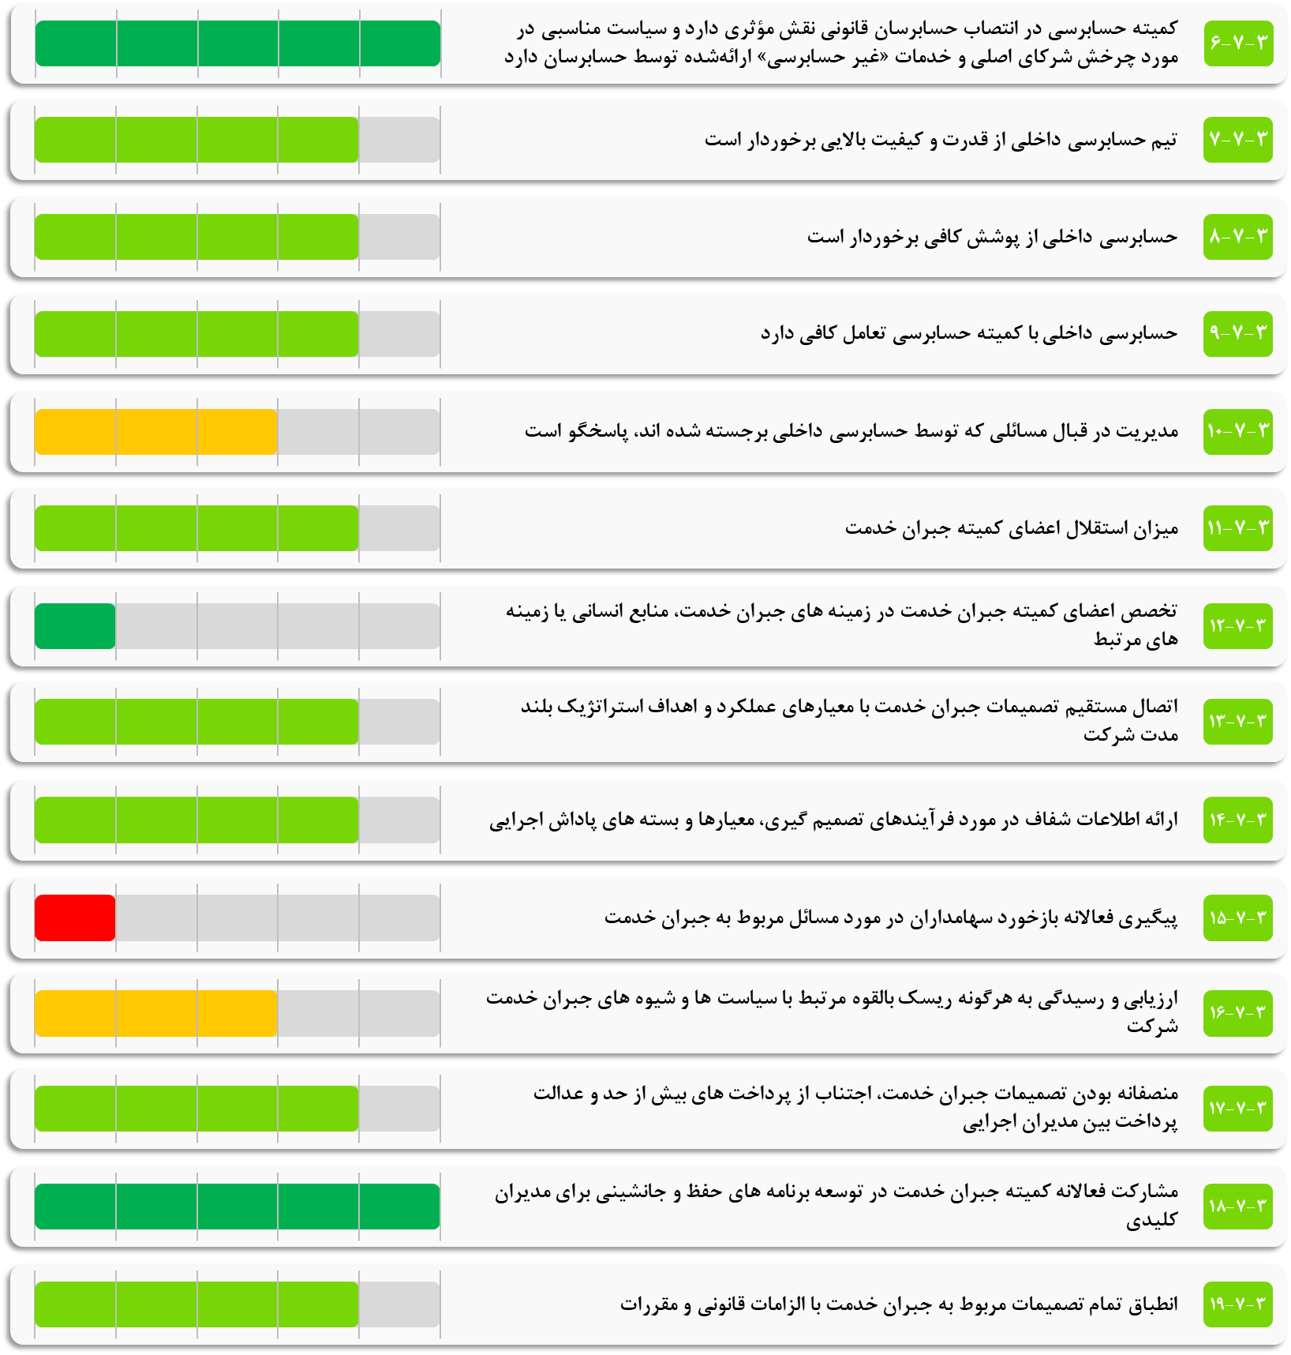
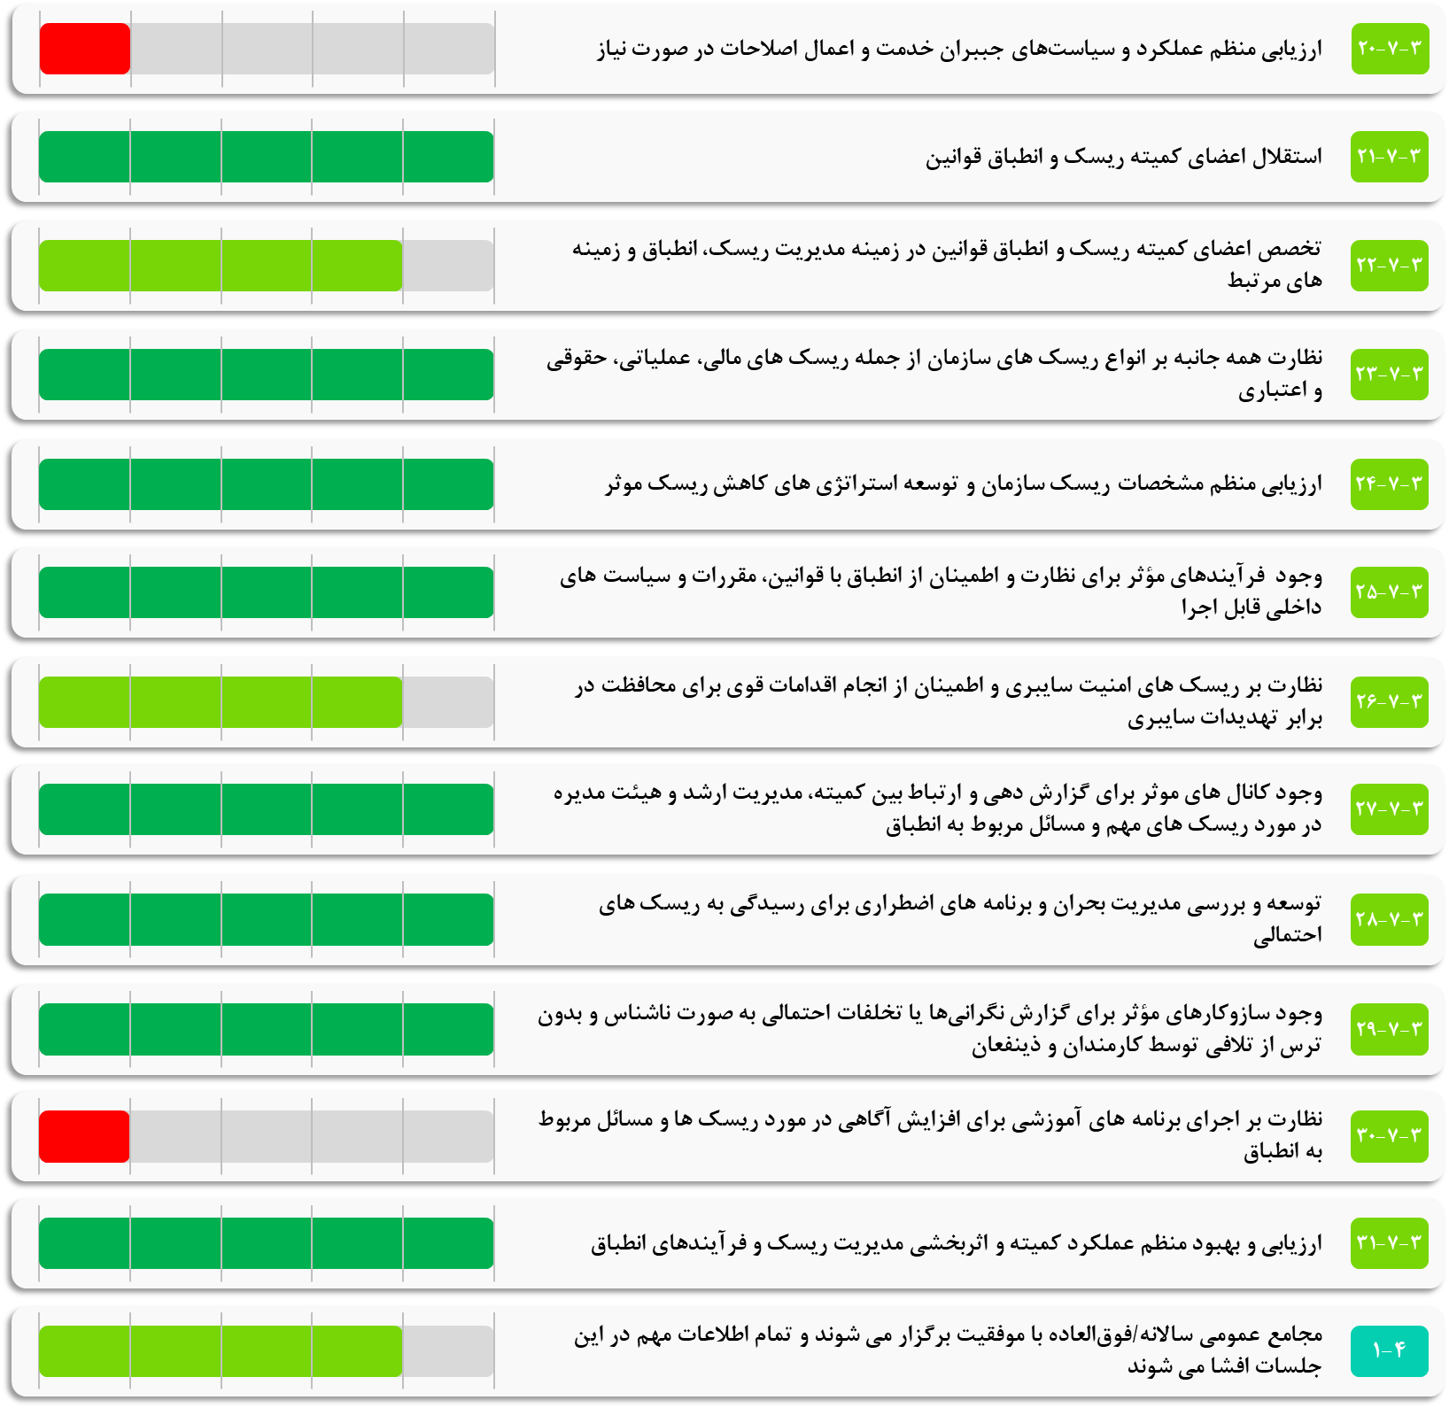
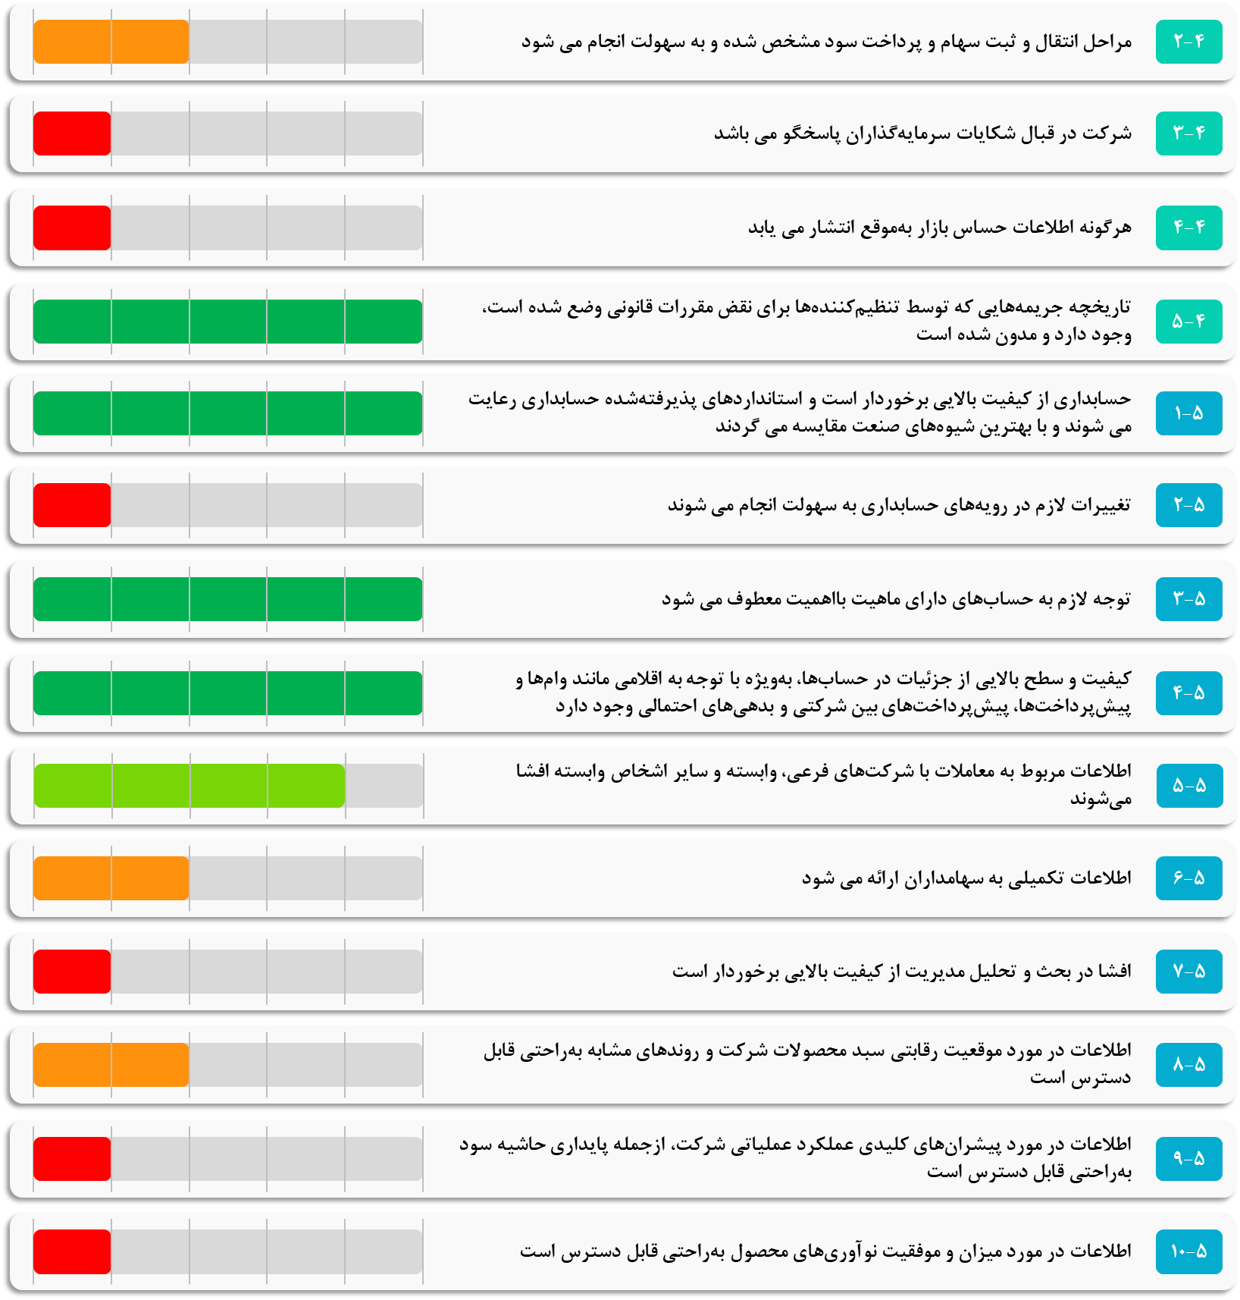
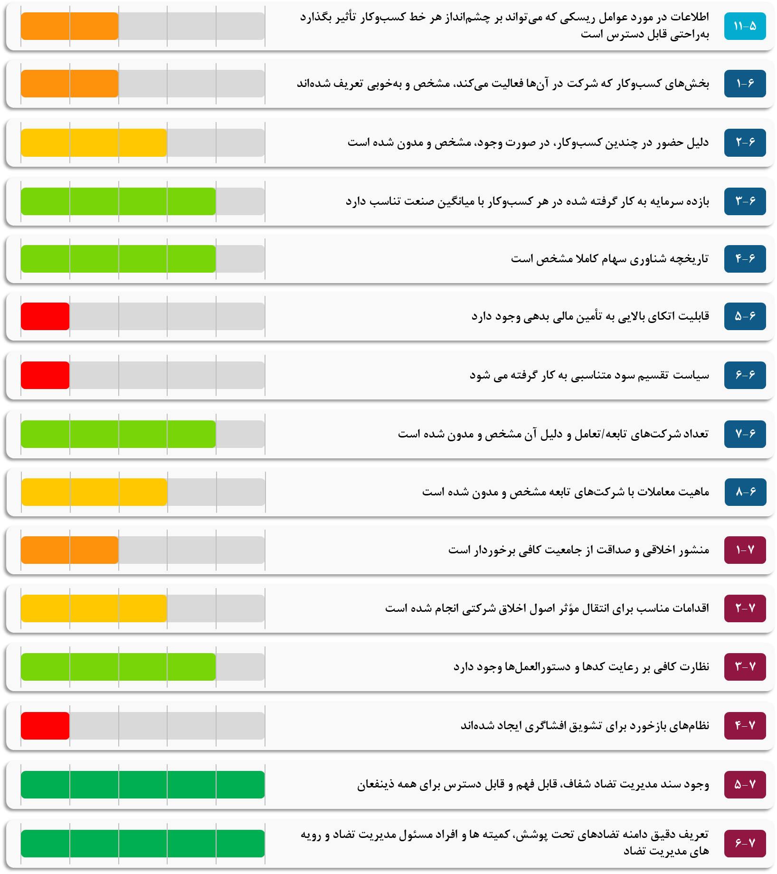

شاخص محک استاندارد حاکمیت شرکتی متناسب با هر محیط

در حوزه حاکمیت شرکتی، تعالی یک سفر مستمر است که با سازگاری، همسویی استراتژیک و تعهد به بهترین شیوه‌ها محقق می‌شود. به منظور تسهیل دستیابی به این هدف، استاندارد حاکمیت شرکتی چارچوبی جامع برای سازمان‌ها در جهت ارزیابی و ارتقای ساختارهای حاکمیتی آن ها ارائه می‌دهد.
به منظور ارائه یک معیار ملموس برای مقایسه، ما از روش تصمیم گیری چندمعیاره ARAS (در بخش ضمیمه تشریح شده است) برای محاسبه امتیاز شاخص استاندارد حاکمیت شرکتی برای پنج محیط استراتژیک مجزا استفاده می نماییم. به منظور استفاده از روش ARAS وزن و اهمیت زیرشاخص ها و نشانگرها یکسان در نظر گرفته شده است. بر این اساس امتیاز به دست آمده برای هر محیط به شرح زیر است:
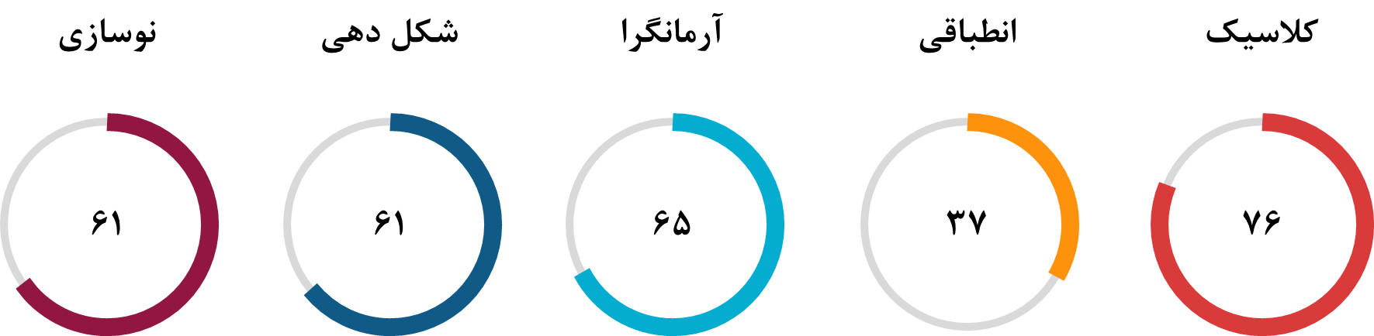
این امتیازات محک صرفا عدد نیستند؛ بلکه ارزیابی ترکیبی از کارایی حاکمیت شرکتی متناسب با هر محیط استراتژیک را نشان می دهند. شرکت‌ها می توانند از این امتیازات محک به‌عنوان یک نقطه مرجع استفاده کنند و عناصر حاکمیت شرکتی خود را با معیار محک بسنجند. برای سازمان هایی که مشتاق ارتقای حاکمیت شرکتی خود هستند، امتیازات محک به عنوان یک قطب نما عمل می کنند و آنها را در ارزیابی خود راهنمایی می کنند. شرکت ها با محاسبه امتیازات حاکمیت شرکتی خود و همراستا کردن آنها با معیارهای محک، بینش ارزشمندی در مورد نقاط قوت و ضعف نسبی ساختارهای حاکمیتی خود به دست می آورند و می توان در جهت ارتقای آن ها گام بردارند.

استفاده از استاندارد حاکمیت شرکتی: راهنمای تعالی
در قلب استاندارد حاکمیت شرکتی یک هدف اساسی نهفته است: ارائه چارچوبی قوی برای سازمان ها در جهت ارتقای شیوه های حاکمیتی که آنها را به سمت تعالی سوق می دهد. این استاندارد به‌عنوان یک چراغ راهنما عمل می‌کند و شرکت‌ها را راهنمایی می‌کند تا ساختارهای حاکمیتی خود را با محیط‌های استراتژیک هماهنگ کنند و شفافیت، مسئولیت‌پذیری و ایجاد ارزش پایدار را تقویت نمایند.
استاندارد حاکمیت شرکتی به شکل جامعی طراحی شده است که شامل 7 زیرشاخص و 84 نشانگر است که هر کدام به دقت طراحی شده اند تا جنبه های اساسی حاکمیت شرکتی را در بر بگیرند. این ارکان شامل ساختار مالکیت، ساختار حاکمیتی و فرآیند مدیریت، ساختار و فرآیندهای هیئت مدیره، ارتباط با ذینفعان، شفافیت و افشاگری، انضباط مالی و رویه‌های اخلاقی می باشد. هر رکن، به نوبه خود، متشکل از نشانگرهایی است که ابعاد خاصی از تعالی حاکمیت شرکتی را در بر می گیرند.
سازمان ها می توانند گام های زیر را برای به کارگیری استاندارد حاکمیت شرکتی در جهت ارتقای شیوه های حاکمیتی خود به کار گیرند.

- گام 1. آشنایی با استاندارد حاکمیت شرکتی
با آشنایی با هفت رکن و نشانگرهای مربوط به آنها شروع کنید. تفاوت های ظریف و وابستگی های متقابل در هر ستون را درک کنید.
- گام 2. شناسایی محیط استراتژیک
محیط استراتژیکی که سازمان شما در آن فعالیت می کند را بشناسید: کلاسیک، تطبیقی، آرمان گرا، شکل دهی یا نوسازی. این شناخت زمینه را برای ارزیابی های حاکمیتی مناسب فراهم می کند.
- گام 3. محاسبه امتیاز حاکمیت شرکتی
عملکرد حاکمیتی سازمان خود را با استفاده از 84 نشانگر در هفت رکن ارزیابی کنید. بر اساس شیوه ها و عملکرد فعلی خود به هر شاخص امتیاز بدهید. بدین منظور می توانید از فرم ارائه شده در جدول 8 استفاده کنید. به منظور ارزیابی می توانید از یک طیف 5 نقطه ای (1=ضعیف تا 5=عالی) که در جدول 7 ارائه شده است، استفاده نمایید. پس از ارزیابی، امتیاز کل حاکمیت شرکتی خود را با استفاده از روش ARAS محاسبه نمایید.
- گام 4. محک زنی
به امتیازات محک محاسبه شده برای محیط استراتژیک خاص خود مراجعه کنید. امتیازات سازمان خود را با امتیازات محک مقایسه کنید تا نقاط قوت و بهبود بالقوه را شناسایی کنید.
- گام 5. تجزیه و تحلیل شکاف
یک تجزیه و تحلیل جامع شکاف را برای مشخص کردن شاخص های خاصی که در آن عملکرد حاکمیتی سازمان شما کمتر از معیار است، انجام دهید. این مرحله برای برنامه ریزی بهبود استراتژیک بسیار مهم است.
- گام 6. برنامه ریزی بهبود استراتژیک
یک برنامه بهبود استراتژیک متناسب با شکاف های شناسایی شده ایجاد کنید. این ممکن است شامل اصلاح ساختارهای حاکمیتی، تقویت مکانیسم های افشا، تقویت روابط با ذینفعان یا تنظیم رویه ها برای همسویی با محیط استراتژیک شما باشد.
- گام 7. پیاده سازی
برنامه بهبود را عملی کنید و فرهنگ بهبود مستمر را در سازمان خود پرورش دهید. با ذینفعان کلیدی همکاری کنید، تغییرات را به صورت شفاف بیان کنید و اثربخشی اقدامات اجرا شده را پایش نمایید.
- گام 8. ارزیابی های منظم
بدانید که تعالی حاکمیت شرکتی یک مسیر مداوم است. ارزیابی‌ها و کالیبراسیون‌های منظمی را برنامه‌ریزی کنید و اطمینان حاصل کنید که شیوه‌های حاکمیتی شما سازگار و همسو با نیازهای سازمانی در حال تحول هستند.
با پیروی از این گام ها، سازمان ها می توانند به طور موثر از استاندارد حاکمیت شرکتی به عنوان ابزاری پویا برای بهبود مستمر استفاده کنند. این استاندارد، فراتر از یک چک لیست انطباق صرف، به یک راهنمای استراتژیک تبدیل می‌شود و شیوه‌های حاکمیتی را تقویت می‌کند که نه تنها معیارها را برآورده می‌کند، بلکه از آنها فراتر می‌رود و زمینه را برای انعطاف‌پذیری سازمانی و موفقیت بلندمدت فراهم می‌کند.

جدول 7. مقیاس لیکرت برای ارزیابی زیرمعیارها
ارزیابی | امتیاز معادل
عالی | 5
بسیارخوب | 4
خوب | 3
متوسط | 2
ضعیف | 1

جدول 8. فرم ارزیابی زیرمعیارهای حاکمیت شرکتی
کد | نشانگر | ارزیابی
 |  | عالی | بسیار خوب | خوب | متوسط | ضعیف
1-1 | سهامداران غالب به‌راحتی قابل‌شناسایی هستند
1-2 | مالکیت متقابل که ممکن است منافع اقلیت را به خطر بیندازد، وجود ندارد
1-3 | بخش مناسبی از سهام توسط گروه مروج خریداری شده است
1-4 | بخش مناسبی از سهام توسط نهادها خریداری شده است
1-5 | سهامداری خرد از الگوی مناسبی برخوردار است
2-1 | ترتیبات حاکمیتی به‌وضوح تعریف شده‌اند و از آن‌ها پیروی می‌شود
2-2 | فرآیند تصمیم‌گیری به خوبی تعریف شده و از آن پیروی می شود
2-3 | اطلاعات ارائه‌شده به هیئت‌مدیره از کیفیت مناسبی برخوردار است
3-1 | راهبرد پیشنهادی مدیریت اجرایی به خوبی تصویب، نظارت و بررسی می شود
3-2 | ارزیابی عملکرد مدیریت عالی به خوبی انجام می گردد
3-3 | اقدامات انجام شده با الزامات قانونی (یعنی عملکرد «کنترلی» هیئت‌مدیره) انطباق دارند
3-4 | بین حقوق و نگرانی‌های سهامداران و سایر ذینفعان تعادل مناسبی وجود دارد
3-5-1 | اندازه هیئت‌مدیره متناسب با اقتضائات شرایط است
3-5-2 | نسبت مدیران «مستقل» به مدیران داخلی متناسب است
3-5-3 | نسبت مناسبی از سمت‌های مدیریتی توسط مدیر(های) مستقل اشغال شده‌اند
3-5-4 | ترکیب مناسبی از مجموعه مهارت‌هایی که مدیران «مستقل» برای هیئت‌مدیره فراهم می‌آورند، وجود دارد
3-6-1 | هیئت‌مدیره به تعداد کافی جلسات را برگزار می کنند
3-6-2 | اعضای عیئت‌مدیره در تمام جلسات برگزار شده حضور داشته اند
3-6-3 | دستور کار هیئت مدیره از کیفیت بالایی برخوردار است و از قبل انتشار می یابد
3-6-4 | ارائه‌هایی که به هیئت‌مدیره ارائه می‌شوند، از کیفیت بالایی برخوردارند
3-6-5 | هیئت‌مدیره در تصویب استراتژی پیشنهادی مدیریت اجرایی نقش مؤثری دارد
3-6-6 | در مورد سرمایه‌گذاری‌های عمده، مخارج سرمایه‌ای و معاملات با اشخاص وابسته مذاکرات صورت می گیرد
3-6-7 | نقش هیئت مدیره در تعیین پاداش مدیریت اجرایی
3-7-1 | کمیته حسابرسی از ترکیب مناسبی از افراد با تخصص های مکمل تشکیل شده است
3-7-2 | اعضای کمیته حسابرسی از سوابق، تخصص، تجربه و استقلال کافی برخوردار هستند
3-7-3 | اقدامات کمیته حسابرسی با استانداردهای حسابداری انطباق دارد
3-7-4 | حساب‌های منتشر شده از کیفیت بالایی برخوردار هستند
3-7-5 | مسائل عمده مربوط به فرآیند گزارشگری مالی، سامانه‌ها و کنترل و پوشش حسابرسی داخلی رسیدگی می شوند
3-7-6 | کمیته حسابرسی در انتصاب حسابرسان قانونی نقش مؤثری دارد و سیاست مناسبی در مورد چرخش شرکای اصلی و خدمات «غیر حسابرسی» ارائه‌شده توسط حسابرسان دارد
3-7-7 | تیم حسابرسی داخلی از قدرت و کیفیت بالایی برخوردار است
3-7-8 | حسابرسی داخلی از پوشش کافی برخوردار است
3-7-9 | حسابرسی داخلی با کمیته حسابرسی تعامل کافی دارد
3-7-10 | مدیریت در قبال مسائلی که توسط حسابرسی داخلی برجسته شده اند، پاسخگو است
3-7-11 | میزان استقلال اعضای کمیته جبران خدمت
3-7-12 | تخصص اعضای کمیته جبران خدمت در زمینه های جبران خدمت، منابع انسانی یا زمینه های مرتبط
3-7-13 | اتصال مستقیم تصمیمات جبران خدمت با معیارهای عملکرد و اهداف استراتژیک بلند مدت شرکت
3-7-14 | ارائه اطلاعات شفاف در مورد فرآیندهای تصمیم گیری، معیارها و بسته های پاداش اجرایی
3-7-15 | پیگیری فعالانه بازخورد سهامداران در مورد مسائل مربوط به جبران خدمت
3-7-16 | ارزیابی و رسیدگی به هرگونه ریسک بالقوه مرتبط با سیاست ها و شیوه های جبران خدمت شرکت
3-7-17 | منصفانه بودن تصمیمات جبران خدمت، اجتناب از پرداخت های بیش از حد و عدالت پرداخت بین مدیران اجرایی
3-7-18 | مشارکت فعالانه کمیته جبران خدمت در توسعه برنامه های حفظ و جانشینی برای مدیران کلیدی
3-7-19 | انطباق تمام تصمیمات مربوط به جبران خدمت با الزامات قانونی و مقررات
3-7-20 | ارزیابی منظم عملکرد و سیاست‌های جببران خدمت و اعمال اصلاحات در صورت نیاز
3-7-21 | استقلال اعضای کمیته ریسک و انطباق قوانین
3-7-22 | تخصص اعضای کمیته ریسک و انطباق قوانین در زمینه مدیریت ریسک، انطباق و زمینه های مرتبط
3-7-23 | نظارت همه جانبه بر انواع ریسک های سازمان از جمله ریسک های مالی، عملیاتی، حقوقی و اعتباری
3-7-24 | ارزیابی منظم مشخصات ریسک سازمان و توسعه استراتژی های کاهش ریسک موثر
3-7-25 | وجود فرآیندهای مؤثر برای نظارت و اطمینان از انطباق با قوانین، مقررات و سیاست های داخلی قابل اجرا
3-7-26 | نظارت بر ریسک های امنیت سایبری و اطمینان از انجام اقدامات قوی برای محافظت در برابر تهدیدات سایبری
3-7-27 | وجود کانال های موثر برای گزارش دهی و ارتباط بین کمیته، مدیریت ارشد و هیئت مدیره در مورد ریسک های مهم و مسائل مربوط به انطباق
3-7-28 | توسعه و بررسی مدیریت بحران و برنامه های اضطراری برای رسیدگی به ریسک های احتمالی
3-7-29 | وجود سازوکارهای مؤثر برای گزارش نگرانی‌ها یا تخلفات احتمالی به صورت ناشناس و بدون ترس از تلافی توسط کارمندان و ذینفعان
3-7-30 | نظارت بر اجرای برنامه های آموزشی برای افزایش آگاهی در مورد ریسک ها و مسائل مربوط به انطباق
3-7-31 | ارزیابی و بهبود منظم عملکرد کمیته و اثربخشی مدیریت ریسک و فرآیندهای انطباق
4-1 | مجامع عمومی سالانه/فوق‌العاده با موفقیت برگزار می شوند و تمام اطلاعات مهم در این جلسات افشا می شوند
4-2 | مراحل انتقال و ثبت سهام و پرداخت سود مشخص شده و به سهولت انجام می شود
4-3 | شرکت در قبال شکایات سرمایه‌گذاران پاسخگو می باشد
4-4 | هرگونه اطلاعات حساس بازار به‌موقع انتشار می یابد
4-5 | تاریخچه جریمه‌هایی که توسط تنظیم‌کننده‌ها برای نقض مقررات قانونی وضع شده است، وجود دارد و مدون شده است
5-1 | حسابداری از کیفیت بالایی برخوردار است و استانداردهای پذیرفته‌شده حسابداری رعایت می شوند و با بهترین شیوه‌های صنعت مقایسه می گردند
5-2 | تغییرات لازم در رویه‌های حسابداری به سهولت انجام می شوند
5-3 | توجه لازم به حساب‌های دارای ماهیت بااهمیت معطوف می شود
5-4 | کیفیت و سطح بالایی از جزئیات در حساب‌ها، به‌ویژه با توجه به اقلامی مانند وام‌ها و پیش‌پرداخت‌ها، پیش‌پرداخت‌های بین شرکتی و بدهی‌های احتمالی وجود دارد
5-5 | اطلاعات مربوط به معاملات با شرکت‌های فرعی، وابسته و سایر اشخاص وابسته افشا می‌شوند
5-6 | اطلاعات تکمیلی به سهامداران ارائه می شود
5-7 | افشا در بحث و تحلیل مدیریت (MDA) از کیفیت بالایی برخوردار است
5-8 | اطلاعات در مورد موقعیت رقابتی سبد محصولات شرکت و روندهای مشابه به‌راحتی قابل دسترس است
5-9 | اطلاعات در مورد پیشران‌های کلیدی عملکرد عملیاتی شرکت، ازجمله پایداری حاشیه سود به‌راحتی قابل دسترس است
5-10 | اطلاعات در مورد میزان و موفقیت نوآوری‌های محصول به‌راحتی قابل دسترس است
5-11 | اطلاعات در مورد عوامل ریسکی که می‌تواند بر چشم‌انداز هر خط کسب‌وکار تأثیر بگذارد به‌راحتی قابل دسترس است
6-1 | بخش‌های کسب‌وکار که شرکت در آن‌ها فعالیت می‌کند، مشخص و به‌خوبی تعریف شده‌اند
6-2 | دلیل حضور در چندین کسب‌وکار، در صورت وجود، مشخص و مدون شده است
6-3 | بازده سرمایه به کار گرفته شده در هر کسب‌وکار با میانگین صنعت تناسب دارد
6-4 | تاریخچه شناوری سهام کاملا مشخص است
6-5 | قابلیت اتکای بالایی به تأمین مالی بدهی وجود دارد
6-6 | سیاست تقسیم سود متناسبی به کار گرفته می شود
6-7 | تعداد شرکت‌های تابعه/تعامل و دلیل آن مشخص و مدون شده است
6-8 | ماهیت معاملات با شرکت‌های تابعه مشخص و مدون شده است
7-1 | منشور اخلاقی و صداقت از جامعیت کافی برخوردار است
7-2 | اقدامات مناسب برای انتقال مؤثر اصول اخلاق شرکتی انجام شده است
7-3 | نظارت کافی بر رعایت کدها و دستورالعمل‌ها وجود دارد
7-4 | نظام‌های بازخورد برای تشویق افشاگری ایجاد شده‌اند
7-5 | وجود سند مدیریت تضاد شفاف، قابل فهم و قابل دسترس برای همه ذینفعان
7-6 | تعریف دقیق دامنه تضادهای تحت پوشش، کمیته ها و افراد مسئول مدیریت تضاد و رویه های مدیریت تضاد

جمع بندی فصل
در فصل پایانی کاوش ما در مورد حاکمیت شرکتی، خود را در نقطه تلاقی تئوری و عمل، اصول و پیاده سازی می یابیم. تلاش در جهت تدوین استاندارد حاکمیت شرکتی، تلاشی برای ارتقای حاکمیت شرکتی از یک الزام قانونی به یک ضرورت استراتژیک بوده است - سفری که شرکت ها و سازمان‌ها را قادر می‌سازد نه تنها خود را محک بزنند، بلکه استانداردهای جدید تعالی را تعیین کنند.
با تأمل در مورد هفت رکن و 84 نشانگری که استاندارد حاکمیت شرکتی را تشکیل می دهند، آشکار می شود که حاکمیت یک مفهوم ثابت نیست، بلکه یک رشته در حال تکامل است. این ارکان، از ساختار مالکیت تا رویه‌های اخلاقی، چارچوبی جامع را تشکیل می‌دهند که ماهیت چند وجهی حاکمیت شرکتی را در بر می‌گیرد. این امر گواهی بر این است که حاکمیت شرکتی مؤثر فراتر از اتاق‌های هیئت مدیره است و باید در هر جنبه‌ای از یک سازمان نفوذ نماید.
یکی از نوآوری های اصلی این استاندارد، شناخت محیط های استراتژیک متنوع - کلاسیک، تطبیقی، رویایی، شکل دهی و تجدید می باشد. این امر نشان‌دهنده این درک است که یک رویکرد حاکمیتی «یکسان برای همه» در دورنمای پویای کسب‌وکار مدرن کافی نیست. سازمان‌ها با تطبیق شیوه‌های حاکمیتی با زمینه‌های استراتژیک خاص، سفری را به سوی انعطاف‌پذیری و مرتبط بودن آغاز می‌کنند.
به کارگیری روش تصمیم گیری چندمعیاره ARAS برای محاسبه امتیازات محک استاندارد حاکمیت شرکتی، بعدی کمّی به ارزیابی‌های حاکمیتی اضافه می‌کند. این امتیازات محک - 76، 35، 65، 61، و 61 برای محیط‌های کلاسیک، تطبیقی، آرمان گرایانه، شکل‌دهی و نوسازی - صرفا اعداد نیستند، بلکه راهنمایی برای سازمان‌ها هستند. آنها بیانگر یک ارزیابی از کارآیی حاکمیت شرکتی هستند و شرکت ها را ترغیب می کنند که در چارچوب محیط استراتژیک خود به سمت تعالی تلاش کنند.
هدف این استاندارد صرفاً برآوردن الزامات قانونی نیست، بلکه تعیین جایگاه حاکمیت شرکتی به عنوان یک مزیت استراتژیک است. این استاندارد نه تنها سازمان ها را تشویق می کند تا شیوه های حاکمیت فعلی خود را ارزیابی کنند، بلکه حاکمیت را به عنوان نیرویی پویا که آنها را به سمت تعالی سوق می دهد، تصور نمایند. حاکمیت شرکتی، زمانی که به طور مؤثر مورد استفاده قرار گیرد، به یک کاتالیزور برای نوآوری، حفاظت در برابر ریسک ها و منبع اعتماد پایدار ذینفعان تبدیل می شود.
اتخاذ این استاندارد حاکمیت شرکتی برای شرکت ها و سازمان ها پیامدهای گسترده ای دارد. سازمان ها اکنون دارای یک طرح استراتژیک هستند، ابزاری ملموس برای ارتقای ساختارهای حاکمیتی خود. با استفاده از این استاندارد، شرکت‌ها می‌توانند به طور سیستماتیک شیوه‌های حاکمیتی خود را ارزیابی نموده، محک زده و ارتقا دهند و آنها را با خواسته‌های منحصربه‌فرد محیط‌های استراتژیک خود هماهنگ کنند.
تاکید بر اصل بهبود مستمر ضروری است. تعالی حاکمیت یک مقصد نیست بلکه یک سفر همیشگی است. ارزیابی‌های منظم، ارزیابی‌های مجدد استراتژیک و تعهد تزلزل ناپذیر به انطباق، نشانه‌های سازمان‌هایی هستند که از حد متوسط فراتر می‌روند و برای تعالی حاکمیت تلاش می‌کنند. در پایان، استاندارد حاکمیت شرکتی فقط یک سند سازمانی نیست، بلکه یک فلسفه است - فلسفه ای که حاکمیت را به عنوان بستر موفقیت سازمانی در نظر می گیرد. این فراخوانی برای اقدام برای سازمان‌ها است که نه صرفاً با الزامات انطباق یابند، بلکه خود بتوانندرهبری کنند و نه صرفاً از محک ها پیروی کنند، بلکه خود به یک محک برای دیگران تبدیل شوند. باشد که این استاندارد چراغ راهنمایی برای سازمان هایی باشد که نه تنها می خواهند سازوکارهای حاکمیت شرکتی را پیاده سازی نمایند، بلکه به عنوان پیشروان تعالی در دورنمای کسب و کار ظاهر شوند.

ضمیمه
روش تصمیم گیری ARAS
1- در اولین گام این روش باید ماتریس تصمیم را تشکیل داد. ماتریس تصمیم این روش جهت ارزیابی گزینه های مساله مورد استفاده قرار می گیرد بنابراین ماتریسی است که سطرهای آن را گزینه ها و ستون های آن را معیارهای پژوهش تشکیل می دهد و هر سلول این ماتریس ارزیابی هر گزینه نسبت به هر معیار است.

2- تعیین مقدار ایده آل فرضی: مقدار ایده آل برای معیارهای مثبت برابر بیشترین مقدار و برای معیارهای منفی برابر کمترین مقدار.
$$x_{0j}=\max{x_{ij}}, ∀jϵB, x_{0j}=\min{x_{ij}}, ∀jϵC$$

رابطه تکنیک ARAS
3- نرمال کردن ماتریس تصمیم: برای معیارهای مثبت و منفی به صورت جداگانه باید نرمال شوند که از دو رابطه زیر این فرایند صورت می گیرد.
$${\overline{x}}_{ij}=\frac{x_{ij}}{\sum_{i=0}^{m}{x_{ij}}}, ∀jϵB, x_{0j}={\overline{x}}_{ij}=\frac{1/x_{ij}}{\sum_{i=0}^{m}{{1/x}_{ij}}}, ∀jϵC$$

نرمال سازی ARAS
4- وزن دار کردن ماتریس تصمیم: کافیست وزن معیارهایی که بدست آمده اند در معیارهای نرمال شده ضرب شوند تا ماتریس وزن دار حاصل شود.
5- محاسبه مطلوبیت کل هر گزینه: کافیست اعداد نرمال شده وزین را به صورت سطری با هم جمع کنیم. بزرگترین مقدار Si بهترین است، و کمترین آن بدترین. با توجه به روند محاسبه شده، تابع بهینگی Si دارای یک رابطه مستقیم و متناسب با مقادیر xij و وزن های wj از معیارهای بررسی شده و تأثير نسبی آنها بر روی نتیجه ی نهایی است. بنابراین، بیشترین مقدار (ارزش) تابع بهینگی Si اثربخش ترین متغیر است. اولویتهای گزینه ها می تواند با توجه به مقدار Si تعيين گردد. در نتیجه استفاده از این روش برای ارزیابی و رتبه بندی گزینه های تصمیم گیری مناسب است
$$S_{i}=\sum_{j=1}^{n}{{\hat{x}}_{ij}}, j=0,1,…,m$$

6- محاسبه مطلوبیت نسبی هر گزینه و رتبه بندی گزینه ها: محاسبه درجه مطلوبیت هر گزینه در مورد ارزیابی گزینه ها نه تنها تعيين بهترین رتبه اهمیت دارد بلکه مهم است که کیفیت (مطلوبیت) نسبی هر گزینه مطرح شده نیز مشخص شود. به همین منظور از درجه ی مطلوبیت هر گزینه استفاده میگردد. درجه ی مطلوبیت هر گزینه (آلترناتیو) به وسیله مقایسه متغیر -که تجزیه و تحلیل شده است. با حالت ایده آل یعنی So مشخص می گردد. معادله مورد استفاده برای محاسبه درجهی مطلوبیت Ki از یک گزینه ai به صورت زیر است:
$$K_{i}=\frac{S_{i}}{S_{0}}, i=0,1,…,m$$

منابع
جامعی، رضا؛ رستمیان، آزاده (1395). تاثیر تخصص مالی اعضای کمیته حسابرسی بر ویژگی‌های سود پیش‌بینی شده. شماره 29، صفحه 1-17
جلالی، سیدحسین (1395). استراتژی رسیدن به استراتژی. تهران: آریانا قلم
حساس یگانه، یحیی (1385). حاکمیت شرکتی در ایران. حسابرس، 22.
حساس یگانه، یحیی؛ شعری، صابر، خسرونژاد، سید حسن (1387). رابطه ساز و کارهای حاکمیت شرکتی، نسبت بدهی‌ها و اندازه شرکت با مدیریت سود، مطالعات حسابداری، شماره 24 ، صص 79 - 115.
حسن زاده، علی، علیزاده, محمد ) 1390 (. حاکمیت شرکتی در بانکها)قسمت اول: معرفی الگوها و مدلهای کاربردی. تازههای اقتصاد. شماره 133 ، سال نهم، صص 74 - 86 .
خلیفه سلطانی، احمد؛ نایب محسنی، شیدا؛ اسفندی، خدیجه (1393). حاکمیت شرکتی و تقلب، ماهنامه بورس، شماره 111 ، صص 9 - 11 .
رهبری خرازی، مهسا (1385)، اصول شرکتی سازمان همکاری اقتصادی و توسعه «OECD». تهران، شرکت اطلاع رسانی بورس.
شاه‌حسینی، محمدعلی، رنجبر، محمدهادی، (1397). نگاهی نو به حاکمیت شرکتی: ابزارهایی برای موفقیت هیات مدیره. تهران: دانشگاه تهران
عطاء الهی، لیلا؛ راستی، محمد رضا (1392). نظام حاکمیت شرکتی و جایگاه آن در سیستم بانکی. بانک سپه. شماره 145. صص 35 - 40.
فرزین وش، اسداله؛ دادگر، یداله؛ مهرآرا، محسن؛ نجارزاده، ابوالفضل (1396). نقش حاکمیت شرکتی بر شاخصهای عملکرد نظام بانکی. فصلنامه پژوهشها و سیاستهای اقتصادی، شماره 82 ، سال 25 ، صص 310 - 261 .
قلی پور رحمت اله، تقوی علی و حسنقلی پور طهمورث (1399)، مدل پارادایمی بلوغ حکمرانی شرکتی خوب در صنعت بیمه ایران، نشریه: مطالعات مدیریت دولتی ایران، دوره:3 شماره:3، صفحات :159-163
مشایخی، بیتا؛ محمد آبادی، مهدی ) 1390 (. رابطه مکانیزم های حاکمیت شرکتی با کیفیت سود. مجله پژوهشهای حسابداری مالی، سال سوم، شماره دوم، صص 17 - 32 .
مهرانی، ساسان؛ فروغی، داریوش، کردتبار، حسین؛ رسائیان، امیر ) 1390 (. بررسی تأثیر ابزارهای حاکمیت شرکتی در کاهش شدت مدیریت سود. فرآیند مدیریت توسعه, شماره 76 ، صص 52 - 78 .
یزدانیان، ن. (1386). تأثیر حاکمیت شرکتی بر کاهش مدیریت سود. پایان نامه کارشناسی ارشد حسابداری. دانشگاه لامه طباطبایی

Agrawal, A., & Chadha, S. (2005). Corporate Governance and accounting Scandals. Law and Economics Journal, 48: 371-406.
Aguilera, R. V., & Jackson, G. (2003). The cross-national diversity of corporate governance: Dimensions and determinants. Academy of management Review, 28(3), 447-465.
Albassam, W. (2014). Corporate governance, voluntary disclosure and financial performance: ban empirical analysis of Saudi listed firms using a mixed methods research design. PhD thesis, University of Glasgow.
Alzoubi, E. S. S., and M. H. Selamat. (2012). the effectiveness of corporate governance mechanisms on constraining earning management: literature review and proposed framework. International Journal of Global Business 5(1):17-35.
Aoki, M. (2001): “Towards a Comparative Institutional Analysis”. Cambridge MA, MIT Press
Balatbat, M. C., Taylor, S. L., & Walter, T. S. (2004). Corporate governance, insider ownership and operating performance of Australian initial public offerings. Accounting & Finance, 44(3), 299-328.
Beasley, M. and Salterio, S., 2001, the relationship between board characteristics and voluntary improvements in audit committee composition and experience, Contemporary Accounting Research, V.18.
Berle, A. A. and Means, G. C. (1932): “The modern corporation and the private property”. New York
Bhagat, S., Bolton, B., & Romano, R. (2008). The promise and peril of corporate governance indices. Columbia law review, 1803-1882.
Bhasin, M. L. (2017). Integrating Corporate Governance and Forensic Accounting: A Study of an Asian Country. International Journal of Management Sciences and Business Research, 6(1), 31-52.
Black, B. S., & Coffee, J. C. (1994). Jr., Hail Brittania?: Institutional Investor Behavior Under Limited Regulation. Michigan Law Review, 92(7), 1997-2087.
Blake, J. (1992). A classification system for economic consequences issues in accounting regulation. Accounting and Business Research, 22(88), 305-321.
Boxall, P. F. (1992): “Strategic Human Resource Development: Beginning of a New Theoretical Sophistication” in: ‘Human Resource Journal’ 2 (3): 60–74
Bramont, P. (2012). Maturidade em governança corporativa: diretrizes para um modelo preliminar.
Brandes, P., Goranova, M., & Hall, S. (2008). Navigating shareholder influence: Compensation plans and the shareholder approval process. Academy of Management Perspectives, 22(1), 41-57.
Brender, N., Yzeiraj, B., & Fragniere, E. (2015). The management audit as a tool to foster corporate governance: an inquiry in Switzerland. Managerial Auditing Journal, 30(8/9), 785-811.
Brender, N., Yzeiraj, B., & Fragniere, E. (2015). The management audit as a tool to foster corporate governance: an inquiry in Switzerland. Managerial Auditing Journal, 30(8/9), 785-811.
Buffett, W. (2003): “2002 Annual Report Bershire Hathaway Inc” in: ‘Omaha Neb’
Cadbury, A. (2002): “Corporate Governance and Chairmanship”. Oxford
Carden, L. L., Boyd, R. O., & Valenti, A. (2015). RISK MANAGEMENT AND CORPORATE GOVERNANCE: SAFETY AND HEALTH WORK MODEL. Southern Journal of Business & Ethics, 7.
Chapman, C., Lindsay, G., Muijs, D., Harris, A., Arweck, E., & Goodall, J. (2010). Governance, leadership, and management in federations of schools. School effectiveness and school improvement, 21(1), 53-74.
Charreaux, Gerard (2004). Corporate Governance Theories: From Micro Theories to National Systems Theories. FARGO - Centre de recherche en Finance, Architecture et Gouvernance des Organisations. Working paper of FARGO n° 1041202 December 2004.
CMA. (2016). Oman Code of Corporate Governance for Public Listed Companies.
Coetzee, G. P. P. (2010). A risk-based audit model for internal audit engagements.
Coles, J. W., McWilliams, V. B., & Sen, N. (2001). An examination of the relationship of governance mechanisms to performance. Journal of management, 27(1), 23-50.
Cui, H., & Mak, Y. T. (2002). The relationship between managerial ownership and firm performance in high R&D firms. Journal of corporate finance, 8(4), 313-336.
Daft, R. L. (2015). Organization theory and design. Cengage learning.
Daily, C. M., & Dalton, D. R. (1992). The relationship between governance structure and corporate performance in entrepreneurial firms. Journal of Business Venturing, 7(5), 375-386.
Daily, C. M., Dalton, D. R. and Cannella, A. A. (2003): “Corporate Governance: Decades of Dialogue and Data”. in: ‘Academy of Management Review’ 28 (3): 371–382
Davis, J. H., Scoorman, F. D., et al. (1997): “Toward a stewardship theory of management”. in: ‘Academy of Management Review’ 22: 20–47
Dell'Atti, S., Sylos Labini, S., & Morella, S. (2013). Italian banks' equity-based incentive plans: what does the future hold?. Qualitative Research in Financial Markets, 5(3), 270-292.
Deloitte, L. (2010). Advancing quality through transparency. Deloitte LLP Inaugural Report January, 20, 120-142.
Demb, A. and Neubauer, F. F. (1992): “The Corporate Board”. Oxford
Demsetz, H., & Lehn, K. (1985). The structure of corporate ownership: Causes and consequences. Journal of political economy, 93(6), 1155-1177.
Dony, N., Joseph, C., & James, B. J. (2019). Corporate Governance Attributes and Firm’s Value. The Abel Prize, 227–245. doi:10.1007/978-981-13-3203-6_13
Drakos, A. A., & Bekiris, F. V. (2010). Corporate performance, managerial ownership and endogeneity: A simultaneous equations analysis for the Athens stock exchange. Research in International Business and Finance, 24(1), 24-38.
Eckart, M. (2003): “Cooperative Governance”, Universität St. Gallen: Dissertationsvorstudie
Eisenhardt, K. (1989): “Agency Theory: An assessment and review” in: ‘Academy of Management Review’ 14 (1): 57–74
Ermina, papanikolaou and patsi Maria (2010), Corporate Governance and Bank Performance, International Hellenic University. EWMI/PFS Program / Lectures on Corporate Governance - Three Models of Corporate Governance –December2005.doc.
Fama, E. F., & Jensen, M. C. (1983). Separation of Ownership and Control. Journal of Law and Economics, 16: 301-325
Fernando, A. (2009). Corporate Governance: Principles, Policies and Practices. Pearson.
Filatotchev, I., Toms, S., & Wright, M. (2006). The firm's strategic dynamics and corporate governance life‐cycle. International Journal of Managerial Finance, 2(4), 256-279.
Finkelstein, S. and Mooney, A. C. (2003): “Not the usual suspects: How to use board process to make boards better”. in: ‘Academy of Management Executive’ 17 (2): 101–113
Frey, B. S. (2003): “What can we learn from Public Governance”. 65. Tagung des Verbandes der Hochschullehrer der Betriebswirtschaftslehre
Fung, B. (2014). The demand and need for transparency and disclosure in corporate governance. Universal Journal of Management, 2(2), 72-80.
Garratt, B. (2003): “The fish rots from the head”. 2nd edition, London
Garratt, B. (2003): “Thin on Top – Why Corporate Governance Matters and How to Measure and Improve Board Performance”. London
Gedajlovic, E., Lubatkin, M. H., & Schulze, W. S. (2004). Crossing the threshold from founder management to professional management: A governance perspective. Journal of management studies, 41(5), 899-912.
Gillan, S., Hartzell, J. C., & Starks, L. T. (2003). Explaining corporate governance: Boards, bylaws, and charter provisions. Weinberg center for corporate governance working paper, (2003-03).
Gramling, A., & Hermanson, D. (2006). Corporate governance-what role is your internal audit function playing?. Internal Auditing, 6, 37-39.
Gupta, P. and A.M. Sharma (2014). “A Study of the Impact of Corporate Governance Practices on Firm Performance in Indian and South Korean Companies”. Social and Behavioral Sciences, 133: 4-11.
Hilb, M. (2008). New corporate governance. Berlin: Springer.
Hopfmüller, L. (2010): “The Role of Boards of Directors in Turnaround Situations”. University St. Gallen: Doctoral Dissertation
Hung, H. (1998): “A typology of the theories of the roles of governing boards”. in: ‘Scholarly Research and Theory Papers’ 6 (2): 101–111
Huse, M. (2007). Boards, governance and value creation: The human side of corporate governance. Cambridge University Press.
Huse, M. (2008): “Boards, Governance and Value Creation”. Cambridge
In'airat, M. (2015). The Role of Corporate Governance in Fraud Reduction – A Perception Study in the Saudi Arabia Business Environment. Journal of Accounting and Finance 15(2): 119-128
King, M. E. (2002): “King Report on Corporate Governance for South Africa –2002”. Parklands
Klein, A. (2002). Audit committee, board of director characteristics, and earnings management. Journal of accounting and economics, 33(3), 375-400.
Kocmanova, A., & Simberova, I. (2012). Modelling of corporate governance performance indicators. Engineering Economics, 23(5), 485-495.
Koenig, R., Ed. (1967): “Handbuch der empirischen Sozialforschung”. Stuttgart
Lakshan, I., and N. Wijekoon. (2012). Corporate governance and corporate failure. Procedia Economics and Finance 2:191-198.
Lanis, R, and G. Richardson(2011). The effect of board of director composition on corporate tax aggressiveness. Journal of Accounting and Public Policy30 (1): 50-70.
Law, P. (2011). Corporate governance and no fraud occurrence in organizations Hong Kong evidence. Managerial Auditing Journal 26(6): 501-518.
Li, J., Nan, L., & Zhao, R. (2018). Corporate governance roles of information quality and corporate takeovers. Review of Accounting Studies, 23, 1207-1240.
Macus, M. (2002): “Towards a Comprehensive Theory of Boards – Conceptual Development and Empirical Exploration”, Universität St. Gallen: Dissertation
Maletzke, G. (1972): “Massenkommunikation”. in: ‘Handbuch der Psychologie’. Göttingen: 1011–1538
Malik, F. (2002): “Die neue Corporate Governance: Richtiges Top-Management –Wirksame Unternehmensaufsicht”. Frankfurt am Main
Manzaneque, M., A. M. Priego, and E. Merino. 2016. Corporate governance effect on financial distress likelihood: Evidence from Spain. Revista de Contabilidad 􀂱 Spanish Accounting Review 19 (1): 111􀂱121.
McConnell, J. J., & Servaes, H. (1990). Additional evidence on equity ownership and corporate value. Journal of Financial economics, 27(2), 595-612.
MCQuail, D. (1973): “Soziologie der Massenkommunikation”. Berlin
Meckling, W. H., & Jensen, M. C. (1976). Theory of the firm: Managerial behavior, agency costs and ownership structure. Journal of financial economics, 3(4), 305-360.
Merrett, C. D. and Walzer, N. (2004): “Cooperatives and Local Development”. New York, M. E. Sharpe,
Meyer, C. (2003): “Erfahrung aus der Auswertung der Geschäftsberichte 2002”. Vortrag am SWX Seminar Corporate Governance, Zürich
Mohd-Sanusi, Z., Rameli, M. N. F., Omar, N., & Ozawa, M. (2015). Governance mechanisms in the Malaysian banking sector: Mitigation of fraud occurrence. Asian Journal of Criminology, 10, 231-249.
Mollah, S., Al Farooque, O., Mobarek, A., & Molyneux, P. (2019). Bank Corporate Governance and Future Earnings Predictability. Journal of Financial Services Research. doi:10.1007/s10693-019-00307-7.
Mueller, E., & Spitz‐Oener, A. (2006). Managerial ownership and company performance in German small and medium‐sized private enterprises. German economic review, 7(2), 233-247.
Neubauer, F. and Lank, A. G. (1998): “The Family Business – Its governance for sustainability”. London, Macmillan,
Newing, R. (2003): “Standard bearer-in-chief”. in: ‘Financial Times’ 14.11.: 6
Nguyen, B., Mickiewicz, T., & Du, J. (2018). Local governance and business performance in Vietnam: The transaction costs’ perspective. Regional Studies, 52(4), 542-557.
Noetzli, U., Ed. (2004): “Checks and Balances in Unternehmen. Das zweite Heft zur Corporate Governance”. NZZ-Fokus. Zürich
Noetzli, U., Ed. (2004): “Checks and Balances in Unternehmen. Das zweite Heft zur Corporate Governance”. NZZ-Fokus. Zürich
Nordberg, D. (2010). Corporate governance: Principles and issues. Corporate Governance, 1-288.
O'Connor, T., & Byrne, J. (2015). Governance and the corporate life-cycle. International Journal of Managerial Finance, 11(1), 23-43.
Peasnell, K. V., Pope, P. F. and Young, S., (2000), Board monitoring and earnings management: Do outside directors influence abnormal accruals?, Working paper, Lancaster University.
Peasnell, V., Pope, F. and Young, S., 2003, Managerial equity ownership and the demand for outside directors, European Financial Management, Vol. 9 No. 2, pp. 99-118.
Pereira, A. N. 2009. Corporate Governance and Quality of Accounting Information: The Relation of Content and Logit Betwing Fiscal Board and Independent auditor opinion in Brazilian Companies Listed at BOVESPA. Working paper, Social Science Research Network Electronic Paper Collection. Available at SSRN:https://ssrn.com/abstract=1415522
Perlmutter, H. V. and Heenan, D. A. (1974): “How Multinational Should Your Top Management Be”. in: ‘Harvard Business Review’ 52 (6)
Petra, S. T. (2005). Do Outside Independent Directors Strengthen Corporate Boards? Corporate Governance, 5: 55-72.
Pittroff, E. (2016). Whistle-blowing regulation in different corporate governance systems: an analysis of the regulation approaches from the view of path dependence theory. Journal of Management & Governance, 20, 703-727.
Ramaswamy, V. (2005). Comorate Governance And The Forensic Accountant. The CPA Journal, 6870.
Ramsay, I. M., & Blair, M. (1993). Ownership concentration, institutional investment and corporate governance: An empirical investigation of 100 Australian companies. Melb. UL Rev., 19, 153.
Razali, W. A. A. W. M., and R. Arshad. (2014). Disclosure of corporate governance structure and the likelihood of fraudulent financial reporting. Procedia - Social and Behavioral Sciences 145: 243 ± 253.
Razali, W. A. A. W. M., and R. Arshad. (2014). Disclosure of corporate governance structure and the likelihood of fraudulent financial reporting. Procedia - Social and Behavioral Sciences 145: 243 ± 253.
Rehman, A. & Hashim, F., (2018). Forensic Accounting on Corporate Governance Maturity mediated by Internal Audit: A Conceptual Overview. Advances in Economics, Business and Management Research, 46, 161-168.
Sar, A. K. (2018). Impact of corporate governance on sustainability: A study of the Indian FMCG industry. Academy of Strategic Management Journal, 17(1), 1-10.
Scharpf, F. W. (1997): “Games real actors play: Actor-centered institutionalism in policy research”. Boulder Co.
Schleifer, A. and Vishny, R. W. (1997): “A Survey of Corporate Governance”. in: ‘The Journal of Finance’ LII (2/6): 737–783
Schumpeter, J. A. (2010). Corporate constitutions. The world knows less about what makes for good corporate governance than it likes to think, 28 October. The Economist, http://www. economist. com/node/17359354.
Sinan S. Abbadi, Qutaiba F. Hijazi, Ayat S. Al-Rahahleh, (2016), "Corporate Governance Quality and Earnings Management: Evidence from Jordan", Australasian Accounting Business and Finance Journal, Vol ۱۰, No ۲, pp
Singh, M. Davidsn III, W. N., (2003), Agency costs, ownership structure and corporate governance mechanisms, Journal of Banking and Finance, 27, 793-816.
Software Engineering Institute (SEI). 2010. Capability maturity model integration: overview. [Online]. http://www.sei.cmu.edu/cmmi/index.cfm. (Accessed: 4 March 2011).
Ullah, M. S., Muttakin, M. B., & Khan, A. (2019). Corporate governance and corporate social responsibility disclosures in insurance companies. International Journal of Accounting & Information Management, 00–00. Doi: 10.1108/ijaim-10-2017-0120
Ungureanu, M. (2012). Models and practices of corporate governance worldwide. CES Working Papers, 4(3a), 625-635.
Vafeas, N., & Theodorou, E. (1998). The relationship between board structure and firm performance in the UK. The British Accounting Review, 30(4), 383-407.
Vinnicombe, S., Singh, V., Burke, R., Bilmoria, D., Huse, M. (2008): “Women on Corporate Boards of Directors. International Research and Practice”. Edward Elgar Publishing
Ward, J. (2005): “Keeping the business within the family”. in: ‘FT Mastering Corporate Governance’, 3.6. London, 10–11
Weick, K. E. (1979): “The Social Psychology of Organizing”. Reading
Wilkinson, N. (2014, March). A framework for organizational governance maturity: an internal audit perspective. A framework for organizational governance maturity: an internal audit perspective. South Africa: (PhD Thesis, University of Pretoria. South Africa).
Wilkinson, N., & Plant, K. (2012). A framework for the development of an organizational governance maturity model: a tool for internal auditors. Southern African Journal of Accountability and Auditing Research, 13, 19-31.
Xie, B., Davidson, III W. N. and DaDalt, P. J., (2003), Earnings management and corporate governance: the role of the board and the audit committee, Journal of Corporate Finance, 9, 95-316.
Young, E. (2002): “Verwaltungsrat und Umgang mit Praxis”. Zürich

کلیدواژه فارسی | کلیدواژه انگلیسی
استاندارد حاکمیت شرکتی  بلوغ حاکمیت شرکتی  ارزیابی حاکمیت شرکتی  شاخص حاکمیت شرکتی  رتبه بندی حاکمیت شرکتی  محک زنی حاکمیت شرکتی  تعالی حاکمیت شرکتی  هم راستایی استراتژیک  محیط های استراتژی  هم راستایی حاکمیت شرکتی  ساختار مالکیت  ساختار حاکمیتی و فرایندهای مدیریت  ساختار و فرایندهای هیئت مدیره  ارتباط با ذینفعان  شفافیت و افشاگری  انضباط مالی  رویه های اخلاقی  تصمیم گیری چندمعیاره  روش آراس | Corporate Governance Standard  Corporate Governance Maturity  Corporate Governance Assessment  Corporate Governance Index  Corporate Governance Rating  Corporate Governance Benchmark  Corporate Governance Excellence  Strategic Alignment  Strategy Environments  Corporate Governance Alignment  Ownership Structure  Governance Structure And Management Processes  Board Of Directors’ Structure And Processes  Communication With Stakeholders  Transparency And Disclosure  Fiscal Discipline  Ethical Procedures  Multi-Criteria Decision Making  Aras Method

. Dreher and solvency
. European Commission
Cadburry report
Ullah, Muttakin and Khan
Sinan
Kyberman
Gubernare
Governer
Charraeaux
In'airat
Transaction cost theory
Gupta and Sharma
Meckling & Jensen
Fama
Razali and Arshad
Pereira
Ngyun
Petra
Agrawal & Chadha
Fama & Jensen
Coles
Gillan
Balatbat
Leung and Cheung
Mollah
Manzaneque, M., A. M. Priego, and E. Merino
Alzoubi
Razali
Demsetz & Lehn
Ramsay
Peasnell, pope, young
Beasley
Singh
Xie
kelin
Mak & Cui
Mueller & Spitz
Bekiris & Drakos
Law
Lanis and Richardson
Vafeas
Black & Coffee
Agrawal and Chadha
EWMI/PFS Program
Ermina and Patsi
proxy Statement
Ermina and Patsi
Leung and Cheung
Lakshan, I., and N. Wijekoon
Leung and Cheung
Lakshan, I., and N. Wijekoon
Albassam
Keiretsu: در کشور ژاپن، به مجموعه‌ای از شرکت‌ها با روابط کاری و سهامداران متصل به یکدیگر اطلاق می‌شود
مطالب این فصل، از کتاب «نگاهی نو به حاکمیت شرکتی: ابزارهایی برای موفقیت هیات مدیره» ترجمه محمدعلی شاه‌حسینی، محمدهادی رنجبر (1397) از انتشارات دانشگاه تهران اقتباس شده است.
Newing
Berle & Means
Eisenhardt
Aguilera & Jackson
Frey
Hung
Daily & Cannella
Stewardship theory
Davis
Institutional theory
Aoki
Boxall
Cadbury
Demb and Neubauer
Schleifer and Vishny
Weick
Maletzke
Koenig
MCQuail
Scharpf
King
Noetzli
Buffett
Neubauer and Lank
Ward
Merrett and Walzer
Eckart
Noetzli
Garratt
Perlmutter and Heenan
Hus
Macus
Vinnicombe
Hopfmüller
Finkelstein and Mooney
Malik
Meyer
Young
Garratt
Rehman & Hashim
Ramaswamy
Bhasin
Aspiring
Best Practice
Kocmanova & Simberova
Schumpeter
Bramont
Bhagat, Bolton & Romano
Deloitte
Fernando
Brender, Yzeiraj & Fragniere
Fung
Wilkinson
Wilkinson & Plant
Pittroff
Gramling & Hermanson
Coetzee
O'Connor & Byrne
CMA
Atti
Sanusi
Sar
Li, Nan, & Zhao
Carden
Founded
Brender
Filatotchev
Huse
Gedajlovic
Daily, & Dalton
Nordberg
Daft
Brandes
مطالب این فصل، از کتاب از «استراتژی رسیدن به استراتژی» ترجمه سیدحسین جلالی (1395) از انتشارات آریانا قلم اقتباس شده است
International Finance Corporation
Organisation for Economic Co-operation and Development (OECD)
promoter group
arm’s-length
promoter group

